Załącznik nr 1 do uchwały Nr ……..
Sejmiku Województwa Kujawsko-Pomorskiego
z dnia …… 2023 r.

Obszar objęty Programem, w którym naruszony został standard jakości środowiska – poziom dopuszczalny pyłu zawieszonego PM10 i pyłu zawieszonego PM2,5, oraz przekroczony został poziom docelowy benzo(a)pirenu wraz z wielkościami tych przekroczeń oraz źródłami ich wprowadzania
do powietrza.

Wykaz pojęć i skrótów użytych w Programie
- benzo(a)piren – B(a)P – wielopierścieniowy węglowodór aromatyczny (WWA); wykazuje małą toksyczność ostrą, zaś dużą toksyczność przewlekłą, co związane jest z jego zdolnością kumulacji w organizmie; jak inne WWA, jest kancerogenem chemicznym, a mechanizm jego działania jest genotoksyczny, co oznacza, że reaguje z DNA, przy czym działa po aktywacji metabolicznej
- biomasa – stałe lub ciekłe substancje pochodzenia roślinnego lub zwierzęcego, które ulegają biodegradacji, pochodzące z produktów, odpadów i pozostałości z produkcji rolnej i leśnej
oraz przemysłu przetwarzającego ich produkty, oraz ziarna zbóż niespełniające wymagań jakościowych dla zbóż w zakupie interwencyjnym określonych w art. 7 rozporządzenia Komisji (UE) nr 1272/2009 z dnia 11 grudnia 2009 r. ustanawiającego wspólne szczegółowe zasady wykonania rozporządzenia Rady (WE) nr 1234/2007 w odniesieniu do zakupu i sprzedaży produktów rolnych w ramach interwencji publicznej i ziarna zbóż, które nie podlegają zakupowi interwencyjnemu, a także ulegająca biodegradacji część odpadów przemysłowych i komunalnych, pochodzenia roślinnego lub zwierzęcego, w tym odpadów z instalacji do przetwarzania odpadów oraz odpadów z uzdatniania wody i oczyszczania ścieków, w szczególności osadów ściekowych, zgodnie z przepisami o odpadach w zakresie kwalifikowania części energii odzyskanej z termicznego przekształcania odpadów
- efekt ekologiczny – poziom ograniczenia emisji do powietrza w wyniku podjętych działań
czy przedsięwzięć
- emisja substancji do powietrza – wprowadzane w sposób zorganizowany (poprzez emitory)
lub niezorganizowany (z dróg, z hałd, składowisk, w wyniku pożarów lasów) substancje gazowe
lub pyłowe do powietrza na skutek działalności człowieka lub ze źródeł naturalnych
- emisja dopuszczalna do powietrza – dopuszczalne do wprowadzania do powietrza rodzaje i ilości substancji zanieczyszczających. Dopuszczalną emisję ustala się (poza określonymi w przepisach wyjątkami) dla każdego urządzenia, w którym zachodzą procesy technologiczne lub są prowadzone operacje techniczne powodujące powstawanie substancji zanieczyszczających (źródła substancji zanieczyszczających), emitora punktowego oraz instalacji każdej jednostki organizacyjnej
- emisja wtórna – zanieczyszczenia pyłowe powstające w wyniku reakcji i procesów zachodzących podczas transportu na duże odległości gazów (SO₂, NOx, NH₃, oraz lotnych związków organicznych) oraz reemisja tj. unoszenie pyłu z podłoża (szczególnie na terenie miast)
- GIOŚ – Główny Inspektorat Ochrony Środowiska
- imisja substancji – jest miarą stopnia zanieczyszczenia środowiska definiowaną jako stężenie substancji w powietrzu (wyrażane w jednostkach masy danego zanieczyszczenia, na jednostkę objętości powietrza lub w ppm, ppb)
- krajowy cel redukcji narażenia – rozumie się przez procentowe zmniejszenie krajowego wskaźnika średniego narażenia dla roku odniesienia, w celu ograniczenia szkodliwego wpływu danej substancji na zdrowie ludzi, który ma być osiągnięty w określonym terminie
- krajowy wskaźnik średniego narażenia – rozumie się przez to średni poziom substancji
w powietrzu wyznaczony na podstawie pomiarów przeprowadzonych na obszarach tła miejskiego
w miastach o liczbie mieszkańców większej niż 100 tysięcy i aglomeracjach na terenie całego kraju, wykorzystywany do określenia i dotrzymania krajowego celu redukcji narażenia oraz dotrzymania pułapu stężenia ekspozycji
- NFOŚiGW – Narodowy Fundusz Ochrony Środowiska i Gospodarki Wodnej
- „niska emisja” – jest to emisja pyłów i szkodliwych gazów pochodząca z domowych pieców grzewczych i lokalnych kotłowni węglowych. Cechą charakterystyczną niskiej emisji jest to, że zanieczyszczenia są wprowadzane do powietrza ze znacznej ilości źródeł na niewielkiej wysokości ponad powierzchnią ziemi co powoduje wyjątkowo dużą uciążliwość dla środowiska
- OZE – odnawialne źródła energii
- PDK (Plan) – Plan działań krótkoterminowych
- PGN – Plan gospodarki niskoemisyjnej
- PMŚ – Państwowy Monitoring Środowiska
- POIiŚ – Program Operacyjny Infrastruktura i Środowisko
- POŚ – Program ochrony środowiska
- pył PM10 – pył zawieszony (PM - ang. particulate matter) jest zanieczyszczeniem powietrza składającym się z mieszaniny cząstek stałych, ciekłych lub obu naraz, zawieszonych w powietrzu i będących mieszaniną substancji organicznych i nieorganicznych; pył zawieszony może zawierać substancje toksyczne takie jak wielopierścieniowe węglowodory aromatyczne (m.in. benzo(a)piren), metale ciężkie oraz dioksyny i furany; cząstki te różnią się wielkością, składem i pochodzeniem; PM10 to pyły o średnicy aerodynamicznej do 10 µm, które mogą docierać do górnych dróg oddechowych i płuc
- pył PM2,5 – cząstki pyłu o średnicy aerodynamicznej do 2,5 µm, które mogą docierać do górnych dróg oddechowych i płuc oraz przenikać przez ściany naczyń krwionośnych
- PONE – Program Ograniczania Niskiej Emisji
- POP (inaczej Program) – program ochrony powietrza, dokument przygotowany w celu określenia działań zmierzających do przywrócenia odpowiedniej jakości powietrza na terenie, na którym zanotowano przekroczenia dopuszczalnych lub docelowych stężeń zanieczyszczeń
- poziom dopuszczalny – poziom substancji, który ma być osiągnięty w określonym terminie
i po tym terminie nie powinien być przekraczany; poziom dopuszczalny jest standardem jakości powietrza
- poziom docelowy – poziom substancji, który ma być osiągnięty w określonym czasie za pomocą ekonomicznie uzasadnionych działań technicznych i technologicznych; poziom ten ustala się w celu unikania, zapobiegania lub ograniczania szkodliwego wpływu danej substancji na zdrowie ludzi
lub środowisko, jako całość
- Program – używane w niniejszym dokumencie jako skrócona nazwa Programu ochrony powietrza
- SNAP – kategoria źródeł SNAP – ujednolicona struktura źródeł emisji substancji (zanieczyszczeń)
do powietrza, zgodna z wytycznymi Europejskiej Agencji Środowiska
- substancja – ogólnie oznacza materię o niezerowej masie spoczynkowej; w kontekście ochrony środowiska oznacza pierwiastki chemiczne oraz ich związki, mieszaniny lub roztwory występujące w środowisku lub powstałe w wyniku działalności człowieka
- termomodernizacja – przedsięwzięcie mające na celu zmniejszenie zapotrzebowania i zużycia energii cieplnej w danym obiekcie budowlanym; termomodernizacja obejmuje zmiany zarówno
w systemach ogrzewania i wentylacji, jak i strukturze budynku oraz instalacjach doprowadzających ciepło; zakres termomodernizacji, podobnie jak jej parametry techniczne i ekonomiczne, określane są poprzez przeprowadzenie audytu energetycznego. Najczęściej przeprowadzane działania to: docieplanie ścian zewnętrznych i stropów, wymiana okien i drzwi, wymiana lub modernizacja systemów grzewczych i wentylacyjnych
- unos – masa substancji powstającej w źródle i unoszonej z tego źródła przed jakimkolwiek urządzeniem oczyszczającym w określonym przedziale czasu, strumień substancji doprowadzony do urządzenia oczyszczającego
- WCZK – Wojewódzkie Centrum Zarządzania Kryzysowego
- WIOŚ – Wojewódzki Inspektorat Ochrony Środowiska w Bydgoszczy
- WFOŚiGW – Wojewódzki Fundusz Ochrony Środowiska i Gospodarki Wodnej w Toruniu
- wymagania ekoprojektu – wymagania dla urządzeń grzewczych na paliwa stałe. Kotły na paliwa stałe wprowadzane do obrotu i do użytkowania w całej Unii Europejskiej będą musiały spełniać wymogi sezonowej efektywności energetycznej i emisji zanieczyszczeń dla sezonowego ogrzewania pomieszczeń określone w przepisach rozporządzenia Komisji UE

CZĘŚĆ OPISOWA

CEL, ZAKRES I PODSTAWY PRAWNE PRZYGOTOWANIA PROGRAMU

Cel i zakres opracowania oraz kod Programu
Programowi nadaje się kod: PL0401PM10dPM2.5aBaPa
Program ochrony powietrza w zakresie pyłu zawieszonego PM10, PM2,5 oraz benzo(a)pirenu dla strefy aglomeracja bydgoska – aktualizacja (dalej POP lub Program) stanowi aktualizację obowiązującego dotychczas „Programu ochrony powietrza w zakresie pyłu zawieszonego PM10, PM2,5 oraz benzo(a)pirenu dla strefy aglomeracja bydgoska” określonego uchwałą Nr XXIII/339/20 Sejmiku Województwa Kujawsko-Pomorskiego z dnia 22 czerwca 2020 r., w zakresie pyłu zawieszonego PM10 oraz benzo(a)pirenu. Został opracowany
w związku z odnotowaniem w 2021 r. przekroczenia poziomu docelowego benzo(a)pirenu oraz przekroczenia standardu jakości powietrza pyłu zawieszonego PM10. W 2021 r. w strefie aglomeracja bydgoska
nie stwierdzono przekroczenia poziomu dopuszczalnego pyłu zawieszonego PM2,5, a więc dla tej substancji Program nie podlega aktualizacji.
Konieczność wykonania Programu wynika z art. 91 ust. 1 i ust. 9c ustawy Prawo ochrony środowiska (dalej Poś) oraz wyników klasyfikacji stref województwa kujawsko-pomorskiego za 2021 rok, wykonanej przez GIOŚ Regionalny Wydział Monitoringu Środowiska w Bydgoszczy w Rocznej ocenie jakości powietrza
w województwie kujawsko-pomorskim, Raport wojewódzki za rok 2021.
Zgodnie z art. 91 ust. 3a ustawy Poś integralną częścią Programu jest Plan działań krótkoterminowych
(dalej PDK lub Plan).
Program obejmuje strefę oceny jakości powietrza:
- strefa aglomeracja bydgoska (o kodzie PL0401) – podlega ocenie jakości powietrza
ze względu na ochronę zdrowia ludzi.
Celem opracowania Programu ochrony powietrza jest wskazanie przyczyn wystąpienia przekroczeń poziomów dopuszczalnych pyłu zawieszonego PM10 i PM2,5 oraz poziomu docelowego benzo(a)pirenu, a następnie wskazanie działań naprawczych, które pomogą poprawić jakość powietrza.
Opracowany Program ochrony powietrza obejmuje:
- część opisową z załącznikami,
- część wskazującą ograniczenia i obowiązki związane z realizacją Programu oraz Planu działań krótkoterminowych,
- uzasadnienie, zakresu zagadnień określonych i ocenionych przez zarząd województwa.
Program został opracowany dla danych za 2021 rok, a realizacja działań została zaplanowana do końca roku 2028. W Programie aktualne pozostają zapisy uchwały Nr XXIII/339/20 Sejmiku Województwa
Kujawsko-Pomorskiego z dnia 22 czerwca 2020 r. dotyczące zanieczyszczenia pyłem zawieszonym PM2,5.

Podstawy prawne
Opracowanie Programu ochrony powietrza wynika z obowiązujących przepisów prawnych, które określają zakres i cel realizacji Programu. Niniejszy Program ochrony powietrza opracowano z uwzględnieniem wymienionych poniżej przepisów.

Dyrektywy
- Dyrektywa Parlamentu Europejskiego i Rady 2008/50/WE z dnia 21 maja 2008 r., w sprawie jakości powietrza i czystego powietrza dla Europy (CAFE),
- Dyrektywa Parlamentu Europejskiego i Rady UE 2015/2193 z dnia 25 listopada 2015 r. w sprawie ograniczenia emisji niektórych zanieczyszczeń do powietrza ze średnich obiektów energetycznego spalania,
- Dyrektywa Parlamentu Europejskiego i Rady (UE) 2016/2284 z dnia 14 grudnia 2016 r. w sprawie redukcji krajowych emisji niektórych rodzajów zanieczyszczeń atmosferycznych, zmiany dyrektywy 2003/35/WE oraz uchylenia dyrektywy 2001/81/WE,
- Dyrektywa Parlamentu Europejskiego i Rady 2010/75/UE z dnia 24 listopada 2010 r., w sprawie emisji przemysłowych – IED, (zintegrowane zapobieganie zanieczyszczeniom i ich kontrola).

Ustawy
- Ustawa z dnia 27 kwietnia 2001 r. Prawo ochrony środowiska,
- Ustawa z dnia 3 października 2008 r. o udostępnianiu informacji o środowisku i jego ochronie, udziale społeczeństwa w ochronie środowiska oraz o ocenach oddziaływania na środowisko,
- Ustawa z dnia 29 sierpnia 1997 r. o strażach gminnych,
- Ustawa z dnia 10 kwietnia 1997 r. Prawo energetyczne,
- Ustawa z dnia 20 maja 2016 r. o efektywności energetycznej,
- Ustawa z dnia 7 lipca 1994 r. Prawo budowlane,
- Ustawa z dnia 20 czerwca 1997 r. Prawo o ruchu drogowym,
- Ustawa z dnia 26 kwietnia 2007 r. o zarządzaniu kryzysowym,
- Ustawa z dnia 20 lipca 1991 r. o Inspekcji Ochrony Środowiska,
- Ustawa z dnia 27 marca 2003 r. o planowaniu i zagospodarowaniu przestrzennym.
Rozporządzenia
- Rozporządzenie Ministra Środowiska z dnia 24 sierpnia 2012 r. w sprawie poziomów niektórych substancji w powietrzu,
- Rozporządzenie Ministra Środowiska z dnia 14 czerwca 2019 r. w sprawie programów ochrony powietrza oraz planów działań krótkoterminowych,
- Rozporządzenie Ministra Klimatu i Środowiska z dnia 15 lutego 2023 r. w sprawie zakresu
i sposobu przekazywania informacji dotyczących zanieczyszczenia powietrza ,
- Rozporządzenie Ministra Klimatu i Środowiska z dnia 11 grudnia 2020 r. w sprawie dokonywania oceny poziomów substancji w powietrzu ,
- Rozporządzenie Ministra Środowiska z dnia 14 sierpnia 2012 r. w sprawie krajowego celu redukcji narażenia
- Rozporządzenie Ministra Rozwoju i Finansów z dnia 1 sierpnia 2017 r. w sprawie wymagań
dla kotłów na paliwo stałe,
- Rozporządzenie Ministra Klimatu i Środowiska z dnia 23 grudnia 2022 r. w sprawie wymagań jakościowych dla paliw stałych ,
- Rozporządzenie Ministra Infrastruktury z dnia 12 kwietnia 2002 r. w sprawie warunków technicznych, jakim powinny odpowiadać budynki i ich usytuowanie.

Inne dokumenty
- Wytyczne Ministerstwa Środowiska i Generalnej Dyrekcji Ochrony Środowiska zawarte w opracowaniu pt. „Podniesienie jakości i skuteczności zarządzania jakością powietrza w strefach
w celu zapewnienia czystego powietrza w województwie”, Poradnik dla organów administracji publicznej”. Część I, Warszawa 2014,
- Wytyczne Ministerstwa Środowiska i Generalnej Dyrekcji Ochrony Środowiska zawarte w opracowaniu pt. „Podniesienie jakości i skuteczności zarządzania jakością powietrza w strefach w celu zapewnienia czystego powietrza w województwie. Następstwa i konsekwencje prawne podjętych uchwał sejmików województw w sprawie Programów Ochrony Powietrza i Planów Działań Krótkoterminowych”. Poradnik dla organów administracji publicznej. Część II, Warszawa 2017,
- Wskazówki dla wojewódzkich inwentaryzacji emisji na potrzeby ocen bieżących i programów ochrony powietrza, Krajowe Centrum Inwentaryzacji Emisji w Instytucie Ochrony Środowiska; ATMOTERM S.A., Warszawa 2003,
- Zasady sporządzania naprawczych programów ochrony powietrza w strefach, Ministerstwo Środowiska; Warszawa 2003,
- Aktualizacja zasad sporządzania naprawczych programów ochrony powietrza w strefach, Ministerstwo Środowiska, Warszawa 2008,
- Wytyczne Ministerstwa Klimatu, „Wskaźniki emisji zanieczyszczeń powietrza ze spalania paliw
na potrzeby opracowania programów ochrony powietrza”,
- Wytyczne Ministerstwa Klimatu, „Kalkulator do obliczania wielkości emisji z transportu drogowego”,
- „Roczna ocena jakości powietrza w województwie kujawsko-pomorskim, raport wojewódzki za rok 2018” GIOŚ, Bydgoszcz 2019,
- „Roczna ocena jakości powietrza w województwie kujawsko-pomorskim, raport wojewódzki za rok 2021” GIOŚ, Bydgoszcz 2022,
- Aktualizacja Krajowego Programu Ochrony Powietrza do 2025 r. (z perspektywą do 2030 r. oraz
do 2040 r.) ogłoszona Komunikatem Ministra Klimatu i Środowiska z dnia 30 grudnia 2021 r.
(M.P. z dnia 31 grudnia 2021 r., poz. 1200),
- Uchwała nr XXIII/339/20 Sejmiku Województwa Kujawsko-Pomorskiego z dnia 22 czerwca
2020 r. w sprawie określenia programu ochrony powietrza w zakresie pyłu zawieszonego PM10, PM2,5 oraz benzo(a)pirenu dla strefy aglomeracja bydgoska,
- Uchwała Nr VIII/136/19 Sejmiku Województwa Kujawsko-Pomorskiego z dnia 24 czerwca 2019 r.
w sprawie wprowadzenia na obszarze województwa kujawsko-pomorskiego ograniczeń i zakazów
w zakresie eksploatacji instalacji, w których następuje spalanie paliw (Dz. Urz. Woj. Kujawsko-Pomorskiego, poz. 3743),
- Uchwała Nr XXXV/510/21 Sejmiku Województwa Kujawsko-Pomorskiego z dnia 30 sierpnia
2021 r. zmieniająca uchwałę w sprawie wprowadzenia na obszarze województwa kujawsko-pomorskiego ograniczeń i zakazów w zakresie eksploatacji instalacji, w których następuje spalanie paliw (Dz. Urz. Woj. Kujawsko-Pomorskiego, poz. 4347),
- Obwieszczenie Ministra Klimatu i Środowiska z dnia 25 sierpnia 2022 r. w sprawie wykazu miast
o liczbie mieszkańców większej niż 100 tysięcy i aglomeracji, w których wartość wskaźnika średniego narażenia dla miasta o liczbie mieszkańców większej niż 100 tysięcy i aglomeracji przekracza wartość pułapu stężenia ekspozycji, oraz wykazu miast o liczbie mieszkańców większej niż 100 tysięcy
i aglomeracji, w których wartość wskaźnika średniego narażenia dla miasta o liczbie mieszkańców większej niż 100 tysięcy i aglomeracji nie przekracza wartości pułapu stężenia ekspozycji,
- „Polityka energetyczna Polski do 2040 r.”,
- Wyrok Trybunału Sprawiedliwości Unii Europejskiej ogłoszony w dniu 22 lutego 2018 r. dotyczący skargi Komisji Europejskiej przeciwko Rzeczpospolitej Polskiej w zakresie utrzymujących się od lat przekroczeń poziomów dopuszczalnych dla pyłu zawieszonego PM10 (skarga C-336/16).
Należy wspomnieć, iż w dn. 14 czerwca 2019 r. zmienione zostało rozporządzenie Ministra Środowiska
w sprawie programów ochrony powietrza oraz planów działań krótkoterminowych. Rozporządzenie wdraża zapisy i wymagania dyrektyw unijnych w zakresie programów ochrony powietrza oraz sprawozdawczości. Wynika to z nałożonego przez Komisję Europejską na Rząd RP w trakcie spotkania „package meeting”, które miało miejsce w dniu 16 listopada 2018 r. w Ministerstwie Środowiska, obowiązku przekazania do Komisji nowych Programów ochrony powietrza, w nieprzekraczalnym terminie do końca czerwca 2020 r. Trybunał Sprawiedliwości UE w dniu 22 lutego 2018 r. ogłosił wyrok w sprawie C-336/16. W wyroku jednoznacznie zarzucono władzom polskim niespełnienie wymogów określonych prawem Unii Europejskiej, tj. dyrektywy Parlamentu Europejskiego i Rady z dnia 21 maja 2008 r., w sprawie jakości powietrza i czystszego powietrza
dla Europy, tj.:
- przekraczanie w latach 2007-2015 w kraju dobowych poziomów dopuszczalnych pyłu zawieszonego PM10 w 35 strefach oraz przekraczanie średniorocznego poziomu dopuszczalnego pyłu PM10
w 9 strefach oceny jakości powietrza,
- niepodejmowania odpowiednich działań w ramach przyjmowanych przez sejmiki województw uchwał w sprawie programów ochrony powietrza, zmierzających do zapewnienia, aby okres występowania przekroczeń tych norm był możliwie najkrótszy, o którym mowa w art. 23,
- niedokonania właściwej transpozycji art. 23 ust. 1 tzw. Dyrektywy CAFE do polskiego prawa, które wymuszałoby egzekwowanie określonych w ramach programów ochrony powietrza, o których mowa wyżej, skutecznych działań naprawczych, które pozwoliłyby na poprawę sytuacji w możliwie „krótkim" terminie.
Przedstawiono w wyroku rekomendacje dla Prezesa Rady Ministrów:
- wprowadzenie wymagań jakościowych dla paliw stałych,
- wprowadzenie wymagań emisyjnych dla producentów kotłów,
- wprowadzenie wymogu podłączania do sieci ciepłowniczych,
- obowiązek dokumentowania jakości spalin przez stacje kontroli pojazdów,
- wykorzystanie mechanizmów podatkowych w celu wprowadzenia zachęt dla transportu niskoemisyjnego,
- tworzenie stref niskoemisyjnych (w transporcie),
- przeciwdziałanie blokowaniu klinów napowietrzających,
- wsparcie rozwoju technologii niskoemisyjnych.
Ze względu na konieczność wykonania powyższego wyroku Trybunału Sprawiedliwości oraz zgodnie z art. 7 pkt 1 ustawy z dnia 13 czerwca 2019 roku o zmianie ustawy – Prawo ochrony środowiska oraz ustawy
o zarządzaniu kryzysowym (Dz. U. z 2019 r., poz. 1211) zarządy województw zobligowane zostały
do przygotowania nowych programów ochrony powietrza na podstawie przekazanych w terminie do dnia
30 kwietnia 2019 r. przez Główny Inspektorat Ochrony Środowiska, wyników oceny poziomów substancji
w powietrzu za 2018 r. Programy ochrony powietrza mają spełniać wymagania określone w nowym rozporządzeniu w sprawie programów ochrony powietrza i planów działań krótkoterminowych. Z kolei sejmiki województw zostały zobowiązane do przyjęcia ww. programów w drodze uchwał w terminie do dnia 15 czerwca 2020 r. Ww. termin na uchwalenie programów został ostatecznie przedłużony do dnia 30 września 2020 r.
Ww. programy podlegają aktualizacji w terminie 3 lat od dnia wejścia w życie uchwały sejmiku województwa w sprawie programu ochrony powietrza na podstawie art. 91 ust. 9c ustawy Poś.

OPIS STREFY AGLOMERACJA BYDGOSKA OBJĘTEJ PROGRAMEM
Niniejszy Program został przygotowany dla strefy aglomeracja bydgoska, określonej w załączniku do ustawy Poś:
- strefa aglomeracja bydgoska (kod PL0401) – ze względu na przekroczenia średniodobowego poziomu dopuszczalnego pyłu zawieszonego PM10 oraz średniorocznego docelowego poziomu benzo(a)pirenu
w powietrzu.
W niniejszym Programie aktualne pozostają zapisy dotyczące przekroczenia średniorocznego poziomu dopuszczalnego pyłu zawieszonego PM2,5 w 2018 r.

Położenie, dane topograficzne i demografia
Położenie
Miasto leży w północnej Polsce, na szerokości geograficznej północnej 53°07’ i długości wschodniej 18°00’. Znajduje się na styku kilku regionów fizyczno-geograficznych Polski tj.: Pojezierza Krajeńskiego, Doliny Brdy, Wysoczyzny Świeckiej, Doliny Fordońskiej, Pojezierza Chełmińskiego i Kotliny Toruńskiej. Ze względu na warunki geograficzne na terenie Bydgoszczy i w bezpośrednim jej sąsiedztwie spotyka się zróżnicowaną w terenie i genezie rzeźbę terenu, kształtowaną przez wiele czynników w różnym okresie.
Demografia
Bydgoszcz jest największym miastem województwa kujawsko-pomorskiego oraz siedzibą wojewody. Zajmuje obszar o powierzchni 176 km², a zamieszkuje ją około 334 tys. osób. Gęstość zaludnienia wynosi niecałe
1 900 osób na km.
Tabela 1. Powierzchnia i dane demograficzne strefy aglomeracja bydgoska w 2018 i 2021 roku
Rok | powierzchnia | liczba ludności |  |  | gęstość zaludnienia
 |  | ogółem  wg miejsca zamieszkania | w wieku  0-4 lat | w wieku  ≥ 65 lat
 | [km²] | [osoba] | [osoba] | [osoba] | [osób/km²]
2018 | 176 | 351 254 | 16 044 | 73 576 | 1 995,8
2021 |  | 334 026 | 14 335 | 75 902 | 1 898
Dane topograficzne
Charakterystyczną cechą rzeźby na terenie miasta jest występowanie systemu rozległych, równinnych poziomów tarasowych i wysokich obszarów wysoczyznowych oraz szczególnie eksponowanych w krajobrazie Bydgoszczy - stref krawędziowych pradoliny i dolin rzecznych. Są one porozcinane systemem dolinek erozyjnych, których dnem często spływają niewielkie cieki wodne.
Bydgoszcz położona jest nad rzekami Brda i Wisła, a także nad Kanałem Bydgoskim. Główna cześć miasta obejmuje południowy fragment doliny Brdy, jej zbocza i wysoczyznę. Uzupełnieniem krajobrazu Bydgoszczy są otaczające ją ze wszystkich stron lasy, z których znaczna część znajduje się również w obrębie granic administracyjnych miasta. Dodatkowo wysoki udział obszarów cennych przyrodniczo oraz duża liczba pomników przyrody świadczy o niezwykłości tego ośrodka miejskiego. Przestrzeń miejską Bydgoszczy urozmaicają odmienne strefy przestrzenne o różnym krajobrazie i zabudowie. W centrum dominuje zwarta zabudowa, natomiast na przedmieściach tereny zieleni i rekreacji.

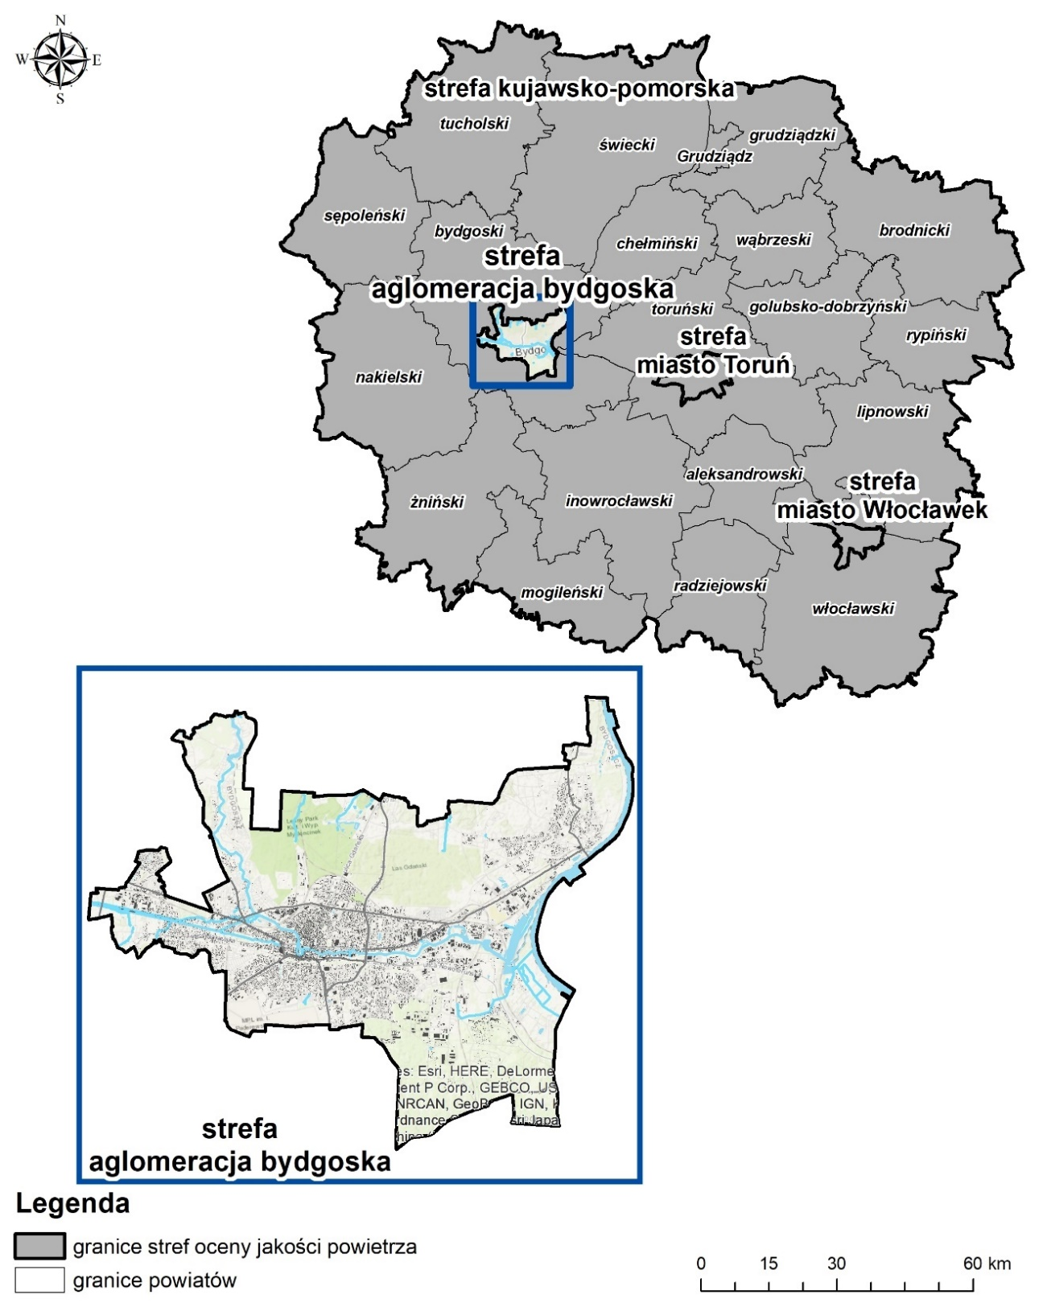
Rysunek 1. Położenie strefy aglomeracja bydgoska w województwie kujawsko-pomorskim
Dane klimatyczne
Miasto Bydgoszcz położone jest w strefie klimatu umiarkowanego przejściowego, na obszarze wzajemnego przenikania się wpływów kontynentalnych ze wschodnich obszarów Europy, morskich z obszaru Morza Bałtyckiego i oceanicznych z obszaru Oceanu Atlantyckiego. Przejściowość ta uwidacznia się zmiennymi stanami pogody, które uwarunkowane są napływającymi masami powietrza.
Cyrkulacja zachodnia i południowo-zachodnia powoduje, że dominują masy powietrza oceanicznego
nad kontynentalnymi. Wilgotne masy powietrza polarno-morskiego kształtują pogodę nad analizowanym obszarem przez 2/3 czasu w roku – głównie latem i jesienią, zdecydowanie rzadziej zimą. Latem powodują ochłodzenie, wzrost zachmurzenia, często również opady. Natomiast zimą przenoszą ocieplenie, a nawet odwilż oraz zamglenia, wzrost zachmurzenia oraz opady śniegu. Napływające od wschodu masy powietrza kontynentalnego są przyczyną upalnej pogody w lecie oraz mrozów w zimie. W strefie dominują wiatry z sektora północno-zachodniego i południowego w roku 2018 oraz południowo-zachodniego w roku 2021, co widać
na przedstawionych poniżej różach wiatrów.
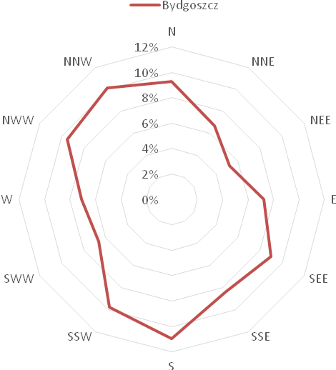
Rysunek 2. Róża wiatrów w strefie aglomeracja bydgoska w 2018 roku, na podstawie danych stacji pomiarowej w Bydgoszczy
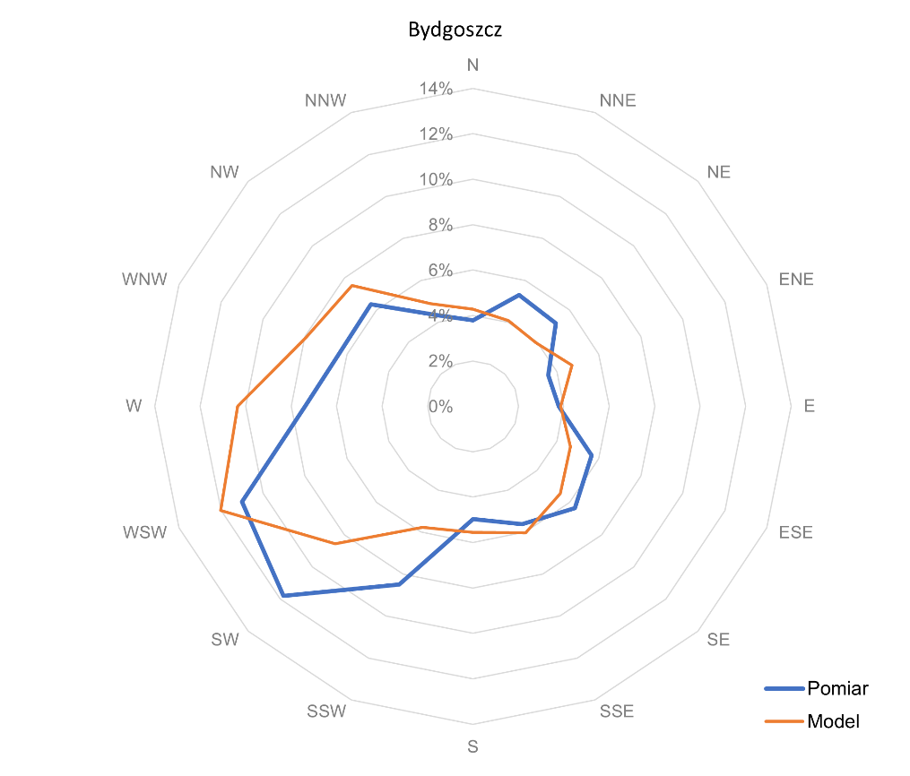
Rysunek 3. Róża wiatrów w strefie aglomeracja bydgoska w 2021 roku, na podstawie danych IMGW na stacji Bydgoszcz oraz wyznaczonych przez model WRF/CALMET dla oczka siatki zlokalizowanego w centrum Bydgoszczy

OPIS STANU JAKOŚCI POWIETRZA W STREFIE AGLOMERACJA BYDGOSKA

Klasyfikacja strefy Aglomeracja Bydgoska pod kątem oceny jakości powietrza
Zgodnie z przeprowadzoną przez Główny Inspektorat Ochrony Środowiska, Regionalny Wydział Monitoringu Środowiska w Bydgoszczy Roczną oceną jakości powietrza w województwie kujawsko-pomorskim za rok 2018 oraz Roczną oceną jakości powietrza w województwie kujawsko-pomorskim za rok 2021strefa aglomeracja bydgoska została zaliczona do odpowiedniej klasy jakości powietrza dla wszystkich substancji podlegających ocenie:
- klasa A – jeżeli stężenia zanieczyszczenia na jej terenie nie przekraczały poziomów dopuszczalnych
lub poziomów docelowych;
- klasa C – jeżeli stężenia zanieczyszczenia na jej terenie przekraczały poziomy dopuszczalne
lub docelowe;
- klasa C1 – jeżeli stężenia pyłu zawieszonego PM2,5 na jej terenie przekraczały poziom dopuszczalny, który obowiązuje od 1 stycznia 2020 roku;
- klasa D1 – jeżeli stężenia ozonu na jej terenie nie przekraczały poziomu celu długoterminowego.
W Rocznej ocenie jakości powietrza za rok 2018 strefa aglomeracja bydgoska ze względu na ochronę zdrowia została zakwalifikowana do klasy C pod kątem pyłu zawieszonego PM10, PM2,5 i benzo(a)pirenu, co związane było z koniecznością opracowania Programu ochrony powietrza. W Rocznej ocenie jakości powietrza za rok 2021 strefa aglomeracja bydgoska ze względu na ochronę zdrowia została zakwalifikowana do klasy C pod kątem pyłu zawieszonego PM10 i benzo(a)pirenu, co związane jest z koniecznością aktualizacji Programu dla pyłu PM10 i dla B(a)P. Poniżej w tabelach zamieszczono charakterystykę strefy aglomeracja bydgoska oraz jej klasyfikację zgodnie z ocenami jakości powietrza za lata 2013-2021.

Tabela 2. Charakterystyka strefy aglomeracja bydgoska dla roku 2018 i 2021
nazwa strefy |  | strefa aglomeracja bydgoska
kod strefy |  | PL0401
na terenie lub części strefy obowiązują dopuszczalne poziomy substancji określone | ze względu na ochronę zdrowia [tak/nie] | Tak
 | ze względu na ochronę roślin [tak/nie] | Nie
aglomeracja [tak/nie] |  | Tak
powierzchnia strefy [km²] |  | 176
ludność (2018 r.) |  | 351 254
Ludność (2021 r.) |  | 334 026

Tabela 3. Klasyfikacja strefy aglomeracja bydgoska
substancja | klasa strefy
 | 2018 r. | 2021 r.
SO₂ | A | A
NO₂ | A | A
CO | A | A
C₆H₆ | A | A
OZON (O₃) | A | A
PM10 | C | C
PM2,5 | C | A
Pb w PM10 | A | A
As w PM10 | A | A
Cd w PM10 | A | A
Ni w PM10 | A | A
Benzo(a)piren | C | C
Tabela 4. Klasyfikacja strefy aglomeracja bydgoska za lata 2013-2018
rok | 2021 | 2020 | 2019 | 2018 | 2017 | 2016 | 2015 | 2014 | 2013
kod strefy | PL0404 | PL0404 | PL0404 | PL0404 | PL0404 | PL0404 | PL0404 | PL0404 | PL0404
SO₂ | A | A | A | A | A | A | A | A | A
NO₂ | A | A | A | A | A | A | A | A | A
CO | A | A | A | A | A | A | A | A | A
C₆H₆ | A | A | A | A | A | A | A | A | A
OZON O₃ | A | A | A | A | A | A | A | A | A
PM10 | C | A | C | C | C | C | C | C | C
PM2,5 | A | A | A | C | A | A | A | A | A
Pb | A | A | A | A | A | A | A | A | A
As | A | A | A | A | A | A | A | A | A
Cd | A | A | A | A | A | A | A | A | A
Ni | A | A | A | A | A | A | A | A | A
Benzo(a)piren | C | C | C | C | C | C | C | C | C

Wykaz substancji objętych Programem
Zgodnie z Roczną oceną jakości powietrza w województwie kujawsko-pomorskim za rok 2018 strefa aglomeracja bydgoska została zaklasyfikowana do klasy C w zakresie pyłu zawieszonego PM10, PM2,5
oraz benzo(a)pirenu. Zgodnie z Roczną oceną jakości powietrza w województwie kujawsko-pomorskim za rok 2021 roku strefa aglomeracja bydgoska została zakwalifikowana do klasy C, w zakresie pyłu zawieszonego PM10 oraz benzo(a)pirenu.
Tabela 5. Poziomy dopuszczalne, docelowe, informowania społeczeństwa, alarmowe dla substancji objętych Programem
poziom | okres uśredniania wyników | jednostka | PM10 | PM2,5 | B(a)P
poziomy dopuszczalne ze względu na ochronę zdrowia | stężenie średnioroczne – faza I | [µg/m³] | 40 | 25 | -
 | stężenie średnioroczne (od 1.01.2020 r.) – faza II | [µg/m³] | - | 20 | -
 | stężenie dobowe (24-godz.) | [µg/m³] | 50 | - | -
 | dopuszczalna liczba dni z przekroczeniem poziomu dobowego | [dni] | 35 | - | -
poziom informowania społeczeństwa | stężenie 24-godz. | [µg/m³] | 200 | - | -
 | stężenie 24-godz. (od 11.10.2019 r.) | [µg/m³] | 100 | - | -
poziom alarmowy | stężenie 24-godz. | [µg/m³] | 300 | - | -
 | stężenie 24-godz. (od 11.10.2019 r.) | [µg/m³] | 150 | - | -
poziomy docelowe ze względu na ochronę zdrowia | stężenie średnioroczne | [ng/m³] | - | - | 1
pułap stężenia ekspozycji | średnia z trzech lat | [µg/m³] | - | 20 | -
Pył zawieszony PM10 i PM2,5
Pył zawieszony, w tym pyły PM10 i PM2,5, jest mieszaniną bardzo drobnych cząstek stałych i ciekłych, które mogą pochodzić z emisji bezpośredniej (pył pierwotny) lub też powstają w wyniku reakcji między substancjami znajdującymi się w atmosferze (pył wtórny). Pył zawieszony PM2,5 to w głównej mierze pył wtórny oraz bardzo drobne cząstki węgla w postaci węgla elementarnego oraz organicznego. Pewien udział w pyle bardzo drobnym stanowi materia mineralna. Prekursorami pyłów wtórnych są przede wszystkim tlenki siarki, tlenki azotu
i amoniak. W zależności od typu źródła emisji udział frakcji pyłu zawieszonego PM2,5 w pyle zawieszonym PM10 stanowi od kilkunastu do ponad 90%. Pozostałą część pyłu zawieszonego PM10 stanowi pył emitowany pierwotnie ze źródeł lub większe cząstki mineralne. Największym udziałem frakcji PM2,5 w pyle PM10 charakteryzują się kategorie źródeł związane ze spalaniem paliw (czyli ogrzewanie indywidualne, spalanie
w silnikach pojazdów itp.). To one są głównym źródłem emisji cząstek, które mogą ulegać przemianom
oraz koagulacji tworząc tzw. aerozol nieorganiczny. Znacznie mniejszy udział mają procesy związane
z produkcją lub rolnictwem, gdyż tam mamy do czynienia głównie z pyłem mineralnym, którego średnica przeważnie jest już większa niż 2,5 mikrometra.
Źródła pyłu zawieszonego w powietrzu można podzielić na antropogeniczne i naturalne.
Wśród antropogenicznych wymienić należy:
- źródła przemysłowe (energetyczne spalanie paliw i źródła technologiczne),
- transport samochodowy (pył ze ścierania opon oraz pył unoszony z powierzchni drogi),
- spalanie paliw w sektorze bytowo-gospodarczym.
Źródła naturalne to przede wszystkim:
- pylenie roślin,
- erozja gleb,
- wietrzenie skał,
- aerozol morski.
Według Raportu Syntetycznego za lata 1990-2020 przygotowanego przez Krajowy Ośrodek Bilansowania i Zarządzania Emisjami (KOBiZE) głównym źródłem emisji pyłu drobnego PM2,5 są źródła należące
do kategorii 1A. Spalanie paliw, z której w 2020 roku pochodzi 93% całkowitej emisji tego zanieczyszczenia. Największa część emisji pochodzi z sektora 1A4. Inne sektory (78%) i jest związana głównie ze spalaniem węgla kamiennego i drewna w gospodarstwach domowych. Emisja pyłu PM2,5 w 2020 r. zmniejszyła się o 55%
od 1990 roku. W 2020 roku zanotowano niewielki spadek emisji pyłu PM2,5 w porównaniu z rokiem poprzednim o 0,4%
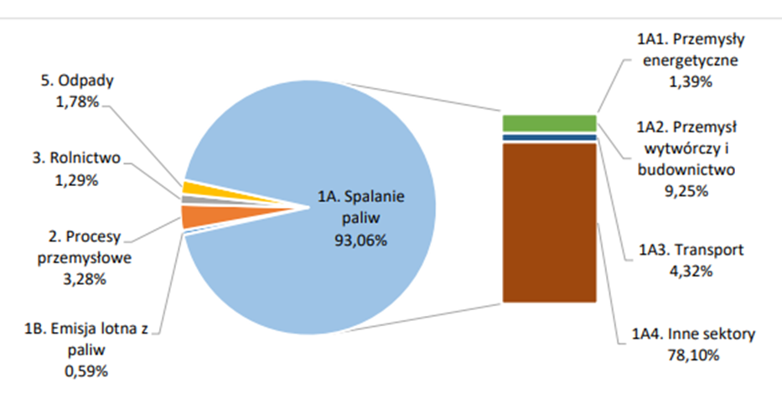
Rysunek 4. Udziały poszczególnych rodzajów emitentów w emisji pyłu zawieszonego PM2,5 w 2020 r.
Głównym źródłem emisji pyłu PM10 w Polsce, podobnie jak dla całkowitego pyłu zawieszonego, są procesy stacjonarnego spalania, z których większość pochodzi z kategorii 1A4. Inne sektory – 65%. Kolejnymi
pod względem udziału w emisji PM10 sektorami są 3. Rolnictwo i 2. Procesy przemysłowe (po około 9%). Emisja PM10 w 2020 r. zmniejszyła się o 63% od 1990 roku. Wartość emisji pyłu PM10 w 2020 roku zmniejszyła się o 1% w stosunku do roku poprzedniego.
Rysunek 5. Udziały poszczególnych rodzajów emitentów w emisji pyłu zawieszonego PM10 w 2020 r.
Czynnikiem sprzyjającym szkodliwemu oddziaływaniu pyłu na zdrowie jest przede wszystkim wielkość cząstek. W pyle zawieszonym całkowitym (TSP), ze względu na wielkość cząstek, wyróżnia się frakcje o ziarnach: powyżej 10 μm oraz poniżej 10 μm (pył zawieszony PM10). Małe cząstki o średnicy mniejszej
niż 10 mikrometrów (tj. 1/10 milimetra), mające średnicę zaledwie 2,5 mikrometra, są niezwykle niebezpieczne dla naszego zdrowia.
Benzo(a)piren
Benzo(a)piren jest zanieczyszczeniem powietrza, wody i gleby należącym do wielopierścieniowych węglowodorów aromatycznych (WWA). Jego stężenie jest normowane w każdym z tych komponentów:
- w powietrzu normowane jest stężenie benzo(a)pirenu zawartego w pyle zawieszonym PM10: norma –
1 ng/m³;
- w wodzie pitnej – norma – 10 ng/dm³;
- w glebie – norma – 0,02 mg/kg suchej masy (gleby klasy A), 0,03 mg/kg suchej masy (gleby klasy B).
Należy wspomnieć, że w powietrzu WWA ulegają, pod wpływem działania promieni słonecznych, zjawisku fotoindukcji, które powoduje wzrost podatności do tworzenia się połączeń z materiałem genetycznym – DNA. Benzo(a)piren oddziałuje szkodliwie nie tylko na zdrowie ludzkie, ale także na roślinność, gleby i wodę. Wykazuje on małą toksyczność ostrą, zaś dużą toksyczność przewlekłą, co związane jest z jego zdolnością kumulacji w organizmie. Podobnie, jak inne WWA, jest kancerogenem chemicznym, a mechanizm jego działania jest genotoksyczny, co oznacza, że reaguje z DNA, przy czym działa po aktywacji metabolicznej. W wyniku przemian metabolicznych benzo(a)pirenu, w organizmie człowieka dochodzi do powstania i gromadzenia hydroksypochodnych benzo(a)pirenu o bardzo silnym działaniu rakotwórczym. Przeciętny okres między pierwszym kontaktem z czynnikiem rakotwórczym, a powstaniem zmian nowotworowych wynosi ok. 15 lat,
ale może być krótszy. Benzo(a)piren, podobnie jak inne WWA, wykazuje toksyczność układową, powodując uszkodzenie nadnerczy, układu chłonnego, krwiotwórczego i oddechowego. Poza wymienionymi na wstępie źródłami powstawania WWA, w tym benzo(a)pirenu, podkreślić należy, że mogą się one tworzyć podczas obróbki kulinarnej, kiedy topiący się tłuszcz (ulegający pirolizie) ścieka na źródło ciepła. Do pirolizy dochodzi także podczas obróbki żywności w temperaturze powyżej 200°C. Ilość tworzących się podczas obróbki szkodliwych związków (WWA) zależy od czasu trwania procesu, źródła ciepła i odległości pomiędzy żywnością a źródłem ciepła.
Wśród źródeł emisji B(a)P wymienić należy:
- spalanie paliw w sektorze bytowo-gospodarczym,
- źródła przemysłowe (energetyczne spalanie paliw i źródła technologiczne).

Wyniki pomiarów jakości powietrza w strefie aglomeracja bydgoska w latach 2013-2021
Poniżej przedstawiono wyniki pomiarów jakości powietrza substancji objętych Programem, prowadzonych
na terenie strefy aglomeracja bydgoska w roku 2021 oraz w latach poprzednich tj. 2013-2020. Przeanalizowano wielkości poziomów substancji w powietrzu w strefie, w tym warunków, w których powstają ponadnormatywne stężenia analizowanych substancji. Analiza stanu powietrza w strefie obejmuje również identyfikację ryzyka przekroczenia poziomu alarmowego lub informowania lub przekroczenie o ponad 200% poziomu dopuszczalnego lub docelowego substancji w powietrzu.
Na terenie strefy aglomeracja bydgoska pomiary zanieczyszczeń powietrza prowadzone były w 2018 i 2021 roku,
na kilku stacjach pomiarowych przedstawionych w kolejnej tabeli, należących do GIOŚ.
Tabela 6. Stacje pomiarowe na terenie strefy aglomeracja bydgoska, na których przeprowadzono w 2018 i 2021 roku pomiary jakości powietrza
kod stacji | adres stacji | typ obszaru | metoda pomiaru* | współrzędne geograficzne
 |  |  |  | długość geograficzna | szerokość geograficzna
KpBydFieldor | ul. gen. Augusta Emila Fieldorfa „Nila” 13 | podmiejski | m | 53,151452 | 18,132062
KpBydPlPozna | Plac Poznański | miejski | m, a | 53,121764 | 17,987906
KpBydWarszaw | ul. Warszawska 10 | miejski | m, a | 53,134083 | 17,995708
* m-manualna, a-automatyczna
W 2018 roku oraz 2021 r., podobnie jak w latach poprzednich na terenie strefy aglomeracja bydgoska odnotowano przekroczenia dozwolonej liczby dni z przekroczeniem poziomu dopuszczalnego pyłu zawieszonego PM10 określonego dla stężeń 24-godzinnych oraz stężeń docelowych benzo(a)pirenu. W 2018 r. odnotowane zostały też przekroczenia pyłu zawieszonego PM2,5, nie odnotowano tego przekroczenia w 2021 r.
W kolejnej tabeli przedstawiono wyniki pomiarów w zakresie liczby dni z przekroczeniami dobowego stężenia PM10 na stacjach pomiarowych w strefie aglomeracja bydgoska w latach 2013-2021.
Tabela 7. Liczba dni z przekroczeniem dobowego poziomu dopuszczalnego pyłu zawieszonego PM10 w strefie aglomeracja bydgoska
kod stacji | adres stacji | m/ a* | liczba dni z przekroczeniem dopuszczalnego stężenia 24-godz.  pyłu PM10
 |  |  | 2013 | 2014 | 2015 | 2016 | 2017 | 2018 | 2019 | 2020 | 2021
KpBydPlPozna | Bydgoszcz Plac Poznański | a | 78 | 104 | 73 | 60 | 54 | 82 (85)** | 46 (48) | 20 | 54
KpBydWarszaw | Bydgoszcz ul. Warszawska 10 | a | 38 | 74 | 51 | 39 | 59 | 81 | 36 | 25 | 44
KpBydPlPozna | Bydgoszcz Plac Poznański | m | - | - | 73 | 65 | 55 | - | - | - | -
KpBydWarszaw | Bydgoszcz ul. Warszawska 10 | m | - | - | - | - | - | 80 (81)* | 36 (38) | 24 | 40
* metoda pomiaru: m-manualna, a-automatyczna
** w przypadku zastosowania odliczeń udziału źródeł naturalnych lub zimowego utrzymania dróg w nawiasie podano wartości bazowe uzyskane bezpośrednio z pomiarów, natomiast przed nawiasem wartości końcowe uzyskane po uwzględnieniu odliczeń
Można zauważyć, że przekroczenia dobowego poziomu dopuszczalnego pyłu zawieszonego PM10 występują
od 2013 roku i trwają nadal, z przerwą w 2020 r. Największa liczba dni z przekroczeniem (dopuszczalna liczba dni z przekroczeniami wynosi 35) wystąpiła w 2014, natomiast wynik z 2018 roku klasyfikuje się zaraz po nim, w 2019 i 2021 r. przekroczenia również wystąpiły, ale liczba dni z przekroczeniami była znacznie niższa niż
w 2018 r.
Na kolejnym rysunku przedstawiono liczbę dni z przekroczeniem dobowego poziomu dopuszczalnego pyłu zawieszonego PM10 na stacjach pomiarowych zlokalizowanych w strefie aglomeracja bydgoska,
w poszczególnych miesiącach roku 2021.

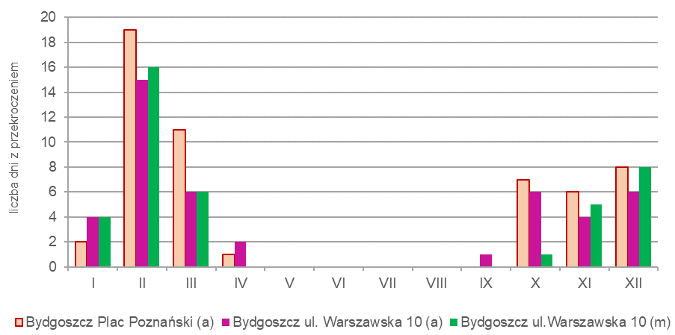
Rysunek 6. Liczba dni z przekroczeniem dopuszczalnego stężenia 24-godz. pyłu PM10 w Bydgoszczy
z podziałem na poszczególne miesiące w 2021 roku

Tabela 8. Liczba dni z przekroczeniem dopuszczalnego stężenia 24-godz. PM10 w poszczególnych miesiącach na stacjach pomiarowych w Bydgoszczy w 2021 roku
kod stacji | adres stacji | m/a* | liczba dni z przekroczeniem dopuszczalnego stężenia 24-godz. pyłu PM10 w poszczególnych miesiącach
 |  |  | I | II | III | IV | V | VI | VII | VIII | IX | X | XI | XII | suma
KpBydPlPozna | Bydgoszcz  Plac Poznański | a | 2 | 19 | 11 | 1 | 0 | 0 | 0 | 0 | 0 | 7 | 6 | 8 | 54
KpBydWarszaw | Bydgoszcz  ul. Warszawska 10 | a | 4 | 15 | 6 | 2 | 0 | 0 | 0 | 0 | 1 | 6 | 4 | 6 | 44
KpBydWarszaw | Bydgoszcz ul. Warszawska 10 | m | 4 | 16 | 6 | 0 | 0 | 0 | 0 | 0 | 0 | 1 | 5 | 8 | 40
* metoda pomiaru: m-manualna, a-automatyczna, kolorem oznaczono miesiące z przekroczeniem dopuszczalnego stężenia 24-godz. PM10.
Powyższy wykres oraz tabela przedstawiają dane dotyczące liczby dni z przekroczeniami stężeń dobowych pyłu PM10, które wskazują, iż podwyższone stężenia występują głównie w okresie zimowym, związanym
ze zwiększonym stosowaniem paliw w sektorze komunalno-bytowym i niekorzystnymi warunkami meteorologicznymi.
Liczbę dni z przekroczeniem dopuszczalnego stężenia 24 godz. PM10 w strefie aglomeracja bydgoska, w latach 2013-2021 zobrazowano na kolejnym rysunku.

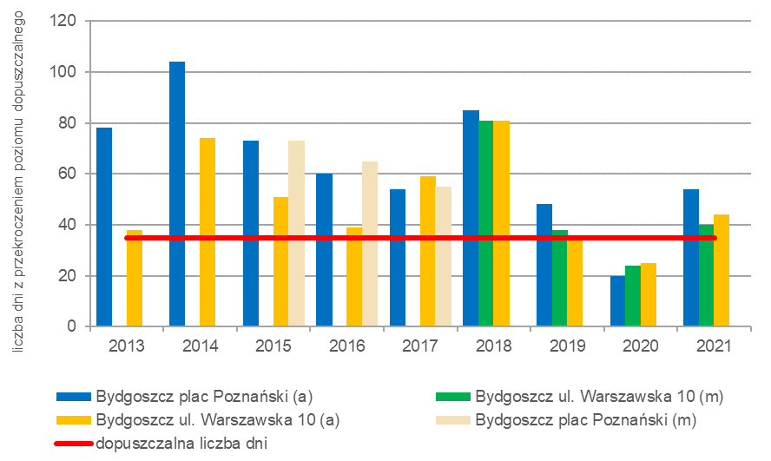
Rysunek 7. Liczba dni z przekroczeniem dopuszczalnego stężenia 24-godz. pyłu zawieszonego PM10 w strefie aglomeracja bydgoska w latach 2013-2021

Na kolejnym wykresie przedstawiono stężenia średnie roczne pyłu PM10 notowane na stacjach pomiarowych
w Bydgoszczy w latach 2013-2021.
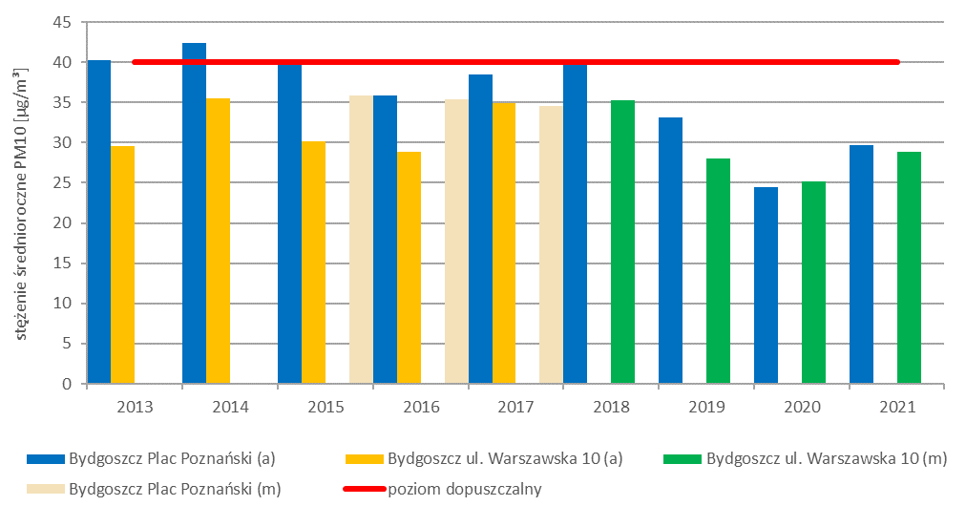
Rysunek 8. Stężenie średnioroczne pyłu zawieszonego PM10 notowane na stacjach pomiarowych w strefie aglomeracja bydgoska za lata 2013-2021
Wartości średnioroczne pyłu PM10 w 2021 roku na Placu Poznańskim oraz na ul. Warszawskiej 10
nie przekroczyły normy.
Wyniki pomiarów stężeń średniorocznych pyłu zawieszonego PM10, notowanych na stacjach pomiarowych
w strefie aglomeracja bydgoska w latach 2013-2021zestawiono w kolejnej tabeli.
Tabela 9. Stężenie średnioroczne pyłu zawieszonego PM10 notowane na stacjach pomiarowych w Bydgoszczy za lata 2013-2021
kod stacji | adres stacji | m/ a* | stężenie średnioroczne pyłu PM10 [µg/m³]
 |  |  | 2013 | 2014 | 2015 | 2016 | 2017 | 2018 | 2019 | 2020 | 2021
KpBydPlPozna | Bydgoszcz Plac Poznański | a | 40,4 | 42 | 40,0 | 35,8 | 38,1 | 40,2 | 33,1 | 24,5 | 29,7
KpBydWarszaw | Bydgoszcz ul. Warszawska 10 | a | 29,4 | 35,6 | 30,4 | 29,0 | 34,9 | 35,8 | 29,3 | 25,7 | 30,6
KpBydWarszaw | Bydgoszcz ul. Warszawska 10 | m | - | - | - | - | - | 35,3 | 28,6 | 25,2 | 28,8
KpBydPlPozna | Bydgoszcz Plac Poznański | m | - | - | 35,8 | 35,4 | 34,5 | - | - | - | -
* metoda pomiaru: m-manualna, a-automatyczna
Analizy wyników pomiarów jakości powietrza, celem określenia, czy istnieje ryzyko przekroczenia norm
w 2021 roku dokonał Wojewódzki Inspektorat Ochrony Środowiska w Bydgoszczy.
W tabelach poniżej przedstawiono dane w zakresie występowania ryzyka oraz przekraczania poziomu dopuszczalnego, informowania, alarmowego dla pyłu PM10.
Tabela 10. Identyfikacja ryzyka przekroczenia poziomu alarmowego, liczba dni z przekroczeniem poziomu alarmowego w latach 2013-2021 w strefie aglomeracja bydgoska
adres stacji | m/a* | liczba dni ze stężeniem PM10:  >300 [µg/m³] poziom alarmowy obowiązujący do 10 października 2019 r.  >150 [µg/m³] poziom alarmowy obowiązujący od 11 października 2019 r.
 |  | 2013 | 2014 | 2015 | 2016 | 2017 | 2018 | 2019 | 2020 | 2021
Bydgoszcz  Plac Poznański | a | 0 | 0 | 0 | 0 | 0 | 0 | 0 | 0 | 1
Bydgoszcz  ul. Warszawska 10 | a | 0 | 0 | 0 | 0 | 0 | 0 | 0 | 0 | 1
Bydgoszcz  Plac Poznański | m | - | 0 | 0 | 0 | 0 | - | - | - | -
Bydgoszcz  ul. Warszawska 10 | m | - | - | - | - | - | 0 | 0 | 0 | 1
* metoda pomiaru: m-manualna, a-automatyczna
Tabela 11. Identyfikacja ryzyka przekroczenia poziomu informowania, liczba dni z przekroczeniem poziomu informowania w latach 2013-2021 w strefie aglomeracja bydgoska
adres stacji | m/a* | liczba dni ze stężeniem PM10:  >200 [µg/m³] poziom informowania obowiązujący do 10 października 2019 r.  >100 [µg/m³] poziom informowania obowiązujący od 11 października 2019 r.
 |  | 2013 | 2014 | 2015 | 2016 | 2017 | 2018 | 2019 | 2020 | 2021
Bydgoszcz  Plac Poznański | a | 0 | 0 | 0 | 0 | 1 | 0 | 0 | 1 | 7
Bydgoszcz  ul. Warszawska 10 | a | 0 | 0 | 0 | 0 | 2 | 0 | 0 | 0 | 5
Bydgoszcz  Plac Poznański | m | - | 0 | 0 | 0 | 1 | - | - | - | -
Bydgoszcz  ul. Warszawska 10 | m | - | - | - | - | - | 0 | 0 | 0 | 5
* metoda pomiaru: m-manualna, a-automatyczna
Istotnym elementem, który determinuje poziom stężeń zanieczyszczeń powietrza są przede wszystkim warunki meteorologiczne, a szczególnie:
- temperatura powietrza, która wpływa na wielkość zapotrzebowania na energię cieplną, której wytwarzanie generuje emisję zanieczyszczeń do powietrza w wyniku spalania paliw,
- prędkość wiatru, która determinuje sposób rozpraszania się zanieczyszczeń wprowadzanych
do powietrza,
- kierunek wiatru, który decyduje o tym skąd pochodzą transportowane przez masy powietrza zanieczyszczenia,
- stan równowagi atmosfery i wysokość warstwy mieszania, które w pośredni sposób wpływają na kumulację lub rozpraszanie zanieczyszczeń wprowadzonych do powietrza,
- wilgotność powietrza,
- opady atmosferyczne - powodują wymywanie zanieczyszczeń z powietrza.
Czynnikiem wpływającym również na poziom zanieczyszczeń w powietrzu jest ukształtowanie terenu, w którym mogą występować obszary o specyficznym mikroklimacie i specyficznych warunkach meteorologicznych. Najkorzystniejsze warunki rozprzestrzeniania zanieczyszczeń panują na terenach płaskich, odsłoniętych, gdzie występują: duża liczba dni z nasłonecznieniem, dobre warunki termiczne oraz wysokie prędkości mas powietrza (dobre przewietrzanie). W dolinach oraz nieckach wymiana mas powietrza jest utrudniona, dlatego też warunki topograficzne i klimatyczne takich obszarów sprzyjają kumulacji zanieczyszczeń, co może skutkować występowaniem wysokich wartości stężeń zanieczyszczeń.
Analiza danych meteorologicznych, uśrednionych do wartości 24-godzinnych, pozwala stwierdzić,
iż niekorzystne warunki atmosferyczne (m.in. mała prędkość wiatru tzw. „cisze atmosferyczne”, niskie temperatury powietrza, niskie gradienty ciśnienia - cyrkulacja antycyklonalna), determinują pojawianie się podwyższonych stężeń zanieczyszczeń pyłowych. Poprawę jakości powietrza obserwujemy w sytuacji zwiększenia prędkości wiatru i wystąpienia opadów atmosferycznych. Warunki takie prowadzą do szybkiej i istotnej poprawy jakości powietrza.
Na poniższych wykresach przedstawiono porównanie stężeń dobowych pyłu PM10 z warunkami meteorologicznymi w I i IV kwartale 2021 roku.
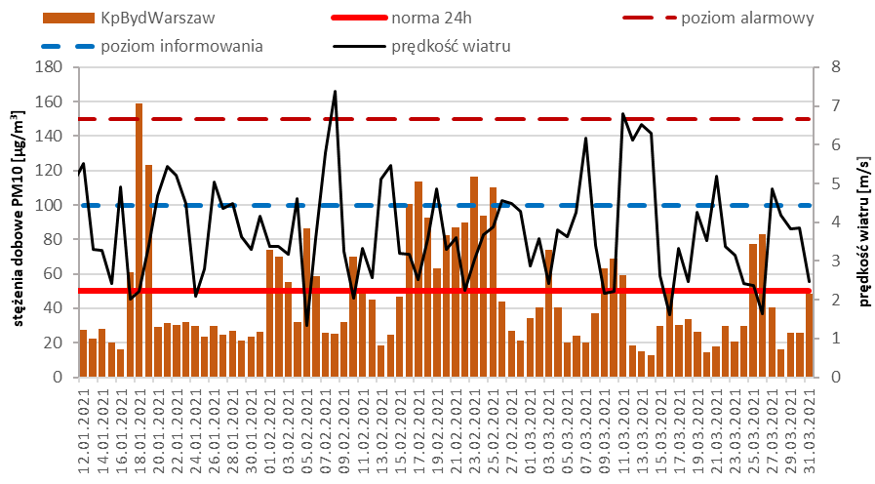
Rysunek 9. Porównanie przebiegu zmienności stężeń 24-godz. pyłu PM10 w I kwartale 2021 r. w Bydgoszczy
z prędkością wiatru

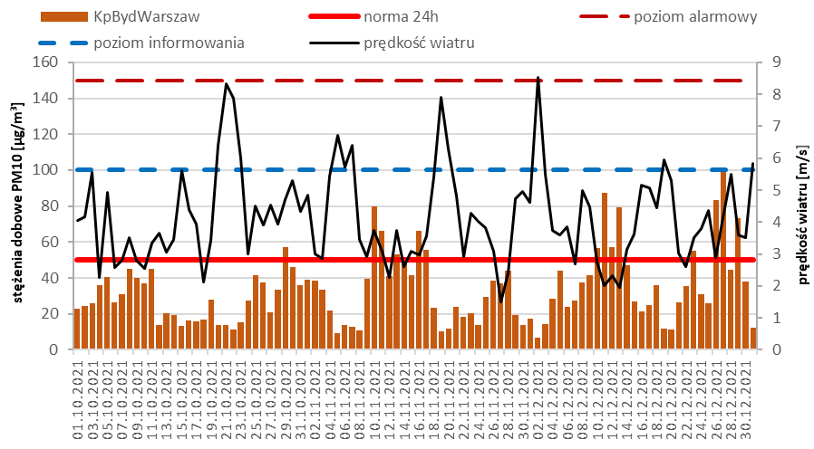
Rysunek 10. Porównanie przebiegu zmienności stężeń 24-godz. pyłu PM10 w IV kwartale 2021 r. w Bydgoszczy z prędkością wiatru
Na powyższych wykresach widać silną korelację wysokich stężeń dobowych pyłu PM10 i niskich prędkości wiatru. W Bydgoszczy (ul. Warszawska) w 2021 roku średnia prędkość wiatru wyniosła 3,6 m/s. Bardzo widoczna jest zależność pomiędzy prędkością wiatru a stężeniem zanieczyszczeń pyłowych w powietrzu. Podobnie jak prędkość wiatru, wysokość warstwy mieszania wykazuje korelację ze stężeniami zanieczyszczeń. Wraz ze wzrostem wysokości warstwy mieszania spada stężenie.
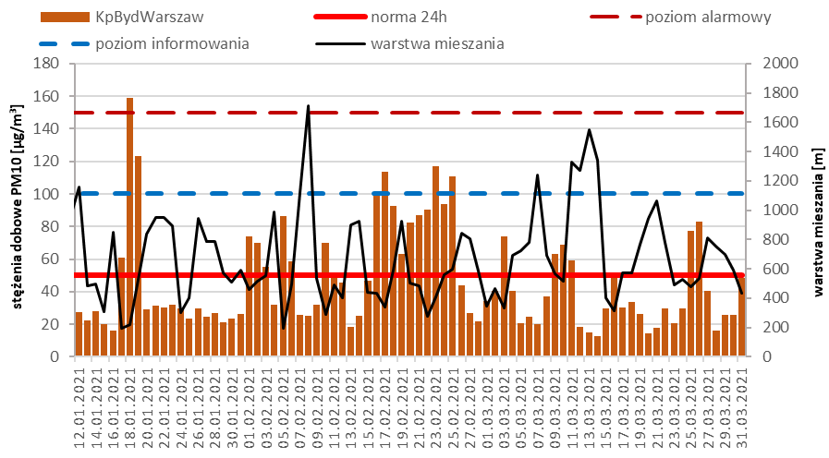
Rysunek 11. Porównanie przebiegu zmienności stężeń 24-godz. pyłu PM10 w I kwartale 2021 r. w Bydgoszczy z wysokością warstwy mieszania
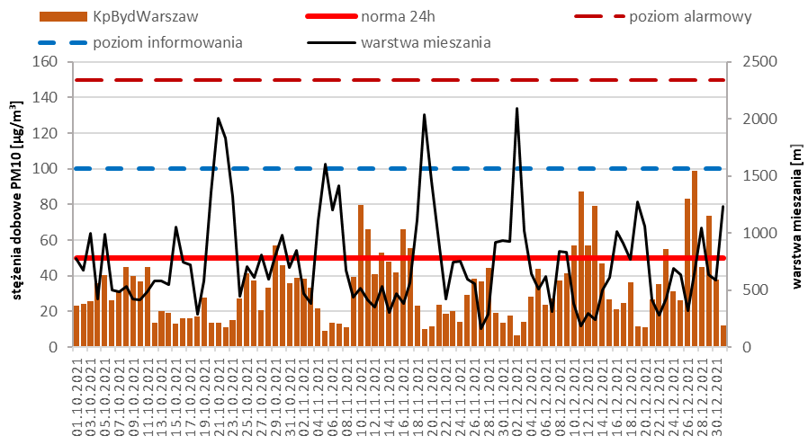
Rysunek 12. Porównanie przebiegu zmienności stężeń 24-godz. pyłu PM10 w IV kwartale 2021 r. w Bydgoszczy z wysokością warstwy mieszania
Silną zależność obserwujemy również w zestawieniu temperatury ze stężeniem zanieczyszczeń. Im niższa temperatura tym wyższe stężenie zanieczyszczeń pyłowych. Powodem takiej korelacji jest zwiększenie ilości paliw spalanych w celach grzewczych.
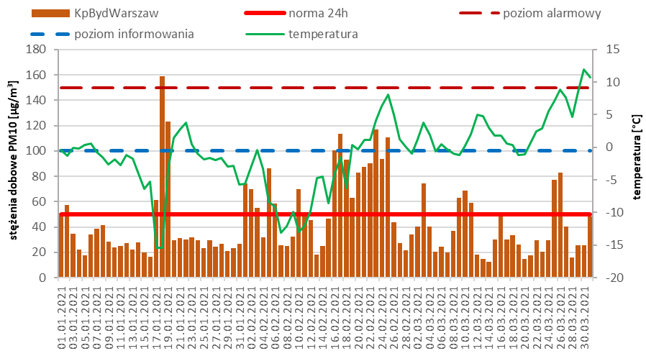
Rysunek 13. Porównanie przebiegu zmienności stężeń 24-godz. pyłu PM10 w I kwartale 2021 r. w Bydgoszczy z temperaturą powietrza

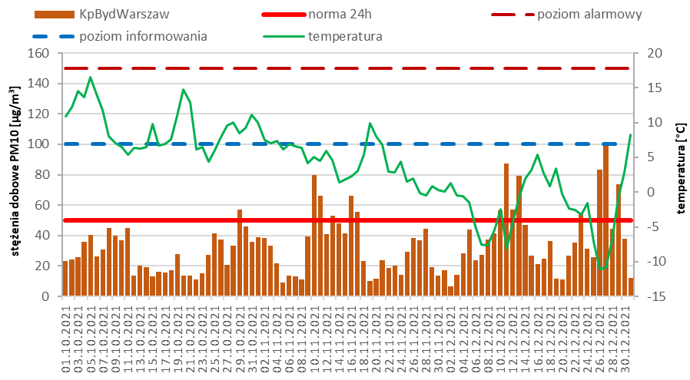
Rysunek 14. Porównanie przebiegu zmienności stężeń 24-godz. pyłu PM10 w IV kwartale 2021 r. w Bydgoszczy z temperaturą powietrza
PM2,5
Ocenę roczną za 2018 r. pod kątem pyłu zawieszonego PM2,5 dokonano w odniesieniu do poziomu dopuszczalnego dla fazy I (25 µg/m³) oraz dla poziomu dopuszczalnego dla fazy II wynoszącego 20 µg/m³, który musiał zostać osiągnięty do 2020 roku. Do oceny poziomów dopuszczalnych w strefie aglomeracja bydgoska wykorzystano wyniki ze stacji pomiarowych, które zostały przedstawione poniżej wraz z wynikami stężeń średniorocznych pyłu PM2,5 za lata 2013-2018.
W 2021 r. nie wystąpiło przekroczenie średniorocznego poziomu dopuszczalnego pyłu zawieszonego PM2,5
w strefie aglomeracja bydgoska.
Tabela 12. Stężenia średnioroczne pyłu PM2,5 w Bydgoszczy w latach 2013-2021
kod stacji | adres stacji | m/a* | stężenie średnioroczne pyłu PM2,5 [µg/m³]
 |  |  | 2013 | 2014 | 2015 | 2016 | 2017 | 2018 | 2019 | 2020 | 2021
KpBydPlPozna | Bydgoszcz Plac Poznański | a | - | 24,3 | 22,1 | 22,9 | 22,2 | 27,7 | 21,7 | 17,8 | 16,1
KpBydFieldor | Bydgoszcz ul. gen. Augusta Emila Fieldorfa „Nila” 13 | m | 18,3 | 19,3 | 15,8 | 14,8 | 15,8 | 18,7 | 14,6 | 12,1 | 12,9
KpBydWarszaw | Bydgoszcz ul. Warszawska 10 | a | 23,4 | 24,6 | 23,1 | 22,8 | 26,8 | 27,8 | 23,6 | 13,7 | 15,7
*metoda pomiaru: m-manualna, a-automatyczna
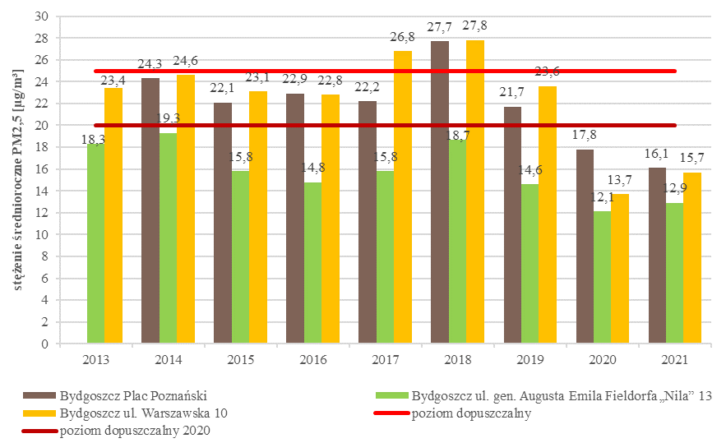
Rysunek 15. Stężenie średnioroczne pyłu zawieszonego PM2,5 notowane na stacjach pomiarowych
w Bydgoszczy z uwzględnieniem poziomów dopuszczalnych
Wyniki przedstawione na powyższym wykresie, ukazują, iż przekroczenia poziomu dopuszczalnego (faza I – 25 µg/m³) w latach 2013-2019 wystąpiły w 2017 r. na jednej stacji, przy ul. Warszawskiej i w 2018 roku na dwóch stacjach. Na stacji pomiarowej przy ulicy Warszawskiej 10, odnotowano wynik 27,8 µg/m³, a na stacji przy Placu Poznańskim w Bydgoszczy pomiar pokazał 27,7 µg/m³. Natomiast w latach 2020 i 2021 zanotowano znaczny spadek stężeń pyłu PM2,5 w strefie aglomeracja bydgoska – na żadnym stanowisku pomiarowym nie został przekroczony poziom dopuszczalny dla fazy II, czyli 20 µg/m³.
Ze względu na negatywny wpływ pyłu PM2,5 na zdrowie ludzi w dyrektywie Parlamentu Europejskiego i Rady 2008/50/WE z dnia 21 maja 2008 roku w sprawie jakości powietrza i czystszego powietrza dla Europy wprowadzono dodatkowe normy jakości powietrza dla obszarów tła miejskiego w miastach powyżej 100 tys. mieszkańców i aglomeracjach. Zgodnie z zapisami art. 86a ust. 2 ustawy z dnia 27 kwietnia 2001 r. Prawo ochrony środowiska GIOŚ oblicza wartość wskaźnika średniego narażenia na pył PM2,5 dla miasta o liczbie mieszkańców większej niż 100 tysięcy i aglomeracji oraz wartość krajowego wskaźnika średniego narażenia. Pomiary pyłu PM2,5 pod kątem określenia krajowego wskaźnika średniego narażenia prowadzone są w ramach Państwowego Monitoringu Środowiska od początku 2010 roku.
Wartość wskaźnika średniego narażenia na pył PM2,5 dla poszczególnych aglomeracji i miast o liczbie mieszkańców większej niż 100 tys. dla 2018 roku, liczona jako średnia z lat 2016-2018 dla strefy aglomeracja bydgoska na rok 2018 wynosiła 16 µg/m³ i była poniżej krajowego wskaźnika średniego narażenia dla roku 2018 (22 µg/m³) oraz wartości krajowego celu redukcji narażenia dla pyłu PM2,5 w powietrzu określonego
ze względu na ochronę zdrowia ludzi (18 µg/m³).
Poprzez wartość pułapu stężenia ekspozycji rozumie się poziom substancji w powietrzu wyznaczony
na podstawie wartości krajowego wskaźnika średniego narażenia (dla 2018 roku równy 22 µg/m³), w celu ograniczenia szkodliwego wpływu danej substancji na zdrowie ludzi, który ma być osiągnięty w określonym terminie. Pułap stężenia ekspozycji dla całego kraju wynosi 20 µg/m³.
Benzo(a)piren
W 2018 roku na stanowisku pomiarowym w Bydgoszczy przy ul. Warszawskiej średnia roczna wartość stężenia benzo(a)pirenu wynosiła 4,4 ng/m³. Wartość ta czterokrotnie przekraczała poziom docelowy tego zanieczyszczenia wynoszący 1 ng/m³. W 2021 r. stężenie średnioroczne B(a)P w tej strefie było niższe –
2,91 ng/m³, ale nadal prawie trzykrotnie przekraczało poziom docelowy. Na poniższym wykresie przedstawiono wyniki pomiarów benzo(a)pirenu od roku 2013 na stacjach przy ul. Warszawskiej i przy Placu Poznańskim.
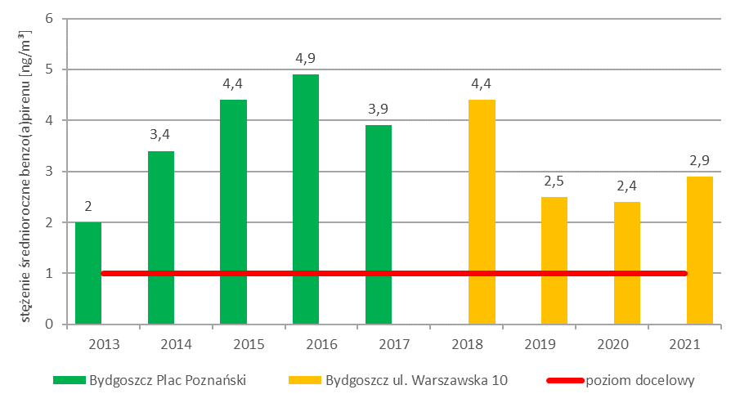
Rysunek 16. Stężenie średnioroczne benzo(a)pirenu w strefie aglomeracja bydgoska za lata 2013-2021

Ocena dotrzymania pułapu stężenia ekspozycji
Zgodnie z załącznikiem nr 6 rozporządzeniem Ministra Środowiska z dnia 24 sierpnia 2012 r. w sprawie poziomów niektórych substancji w powietrzu (Dz.U. z 2021 r., poz. 845). dla pyłu zawieszonego PM2,5 określono pułap stężenia ekspozycji, czyli poziom wyznaczony na podstawie wartości krajowego wskaźnika średniego narażenia, w celu ograniczenia szkodliwych skutków dla zdrowia ludzi. Pułap stężenia ekspozycji wynosi 20 µg/m³ i powinien zostać osiągnięty do 2015 r.
Zgodnie z obwieszczeniem Ministra Klimatu i Środowiska z dnia 25 sierpnia 2022 r. w sprawie wykazu miast
o liczbie mieszkańców większej niż 100 tysięcy i aglomeracji, w których wartość wskaźnika średniego narażenia dla miasta o liczbie mieszkańców większej niż 100 tysięcy i aglomeracji przekracza wartość pułapu stężenia ekspozycji, oraz wykazu miast o liczbie mieszkańców większej niż 100 tysięcy i aglomeracji,
w których wartość wskaźnika średniego narażenia dla miasta o liczbie mieszkańców większej niż 100 tysięcy
i aglomeracji nie przekracza wartości pułapu stężenia ekspozycji wartość średniego wskaźnika narażenia
w 2021 roku wyniosła dla aglomeracji bydgoskiej 13 µg/m³. Tak więc w strefie aglomeracja bydgoska pułap stężenia ekspozycji w 2021 r. był dotrzymany.

Ocena dotrzymania krajowego celu redukcji narażenia
Każdy kraj członkowski UE (Unii Europejskiej) w oparciu o krajowy wskaźnik średniego narażenia oraz kryteria określone w dyrektywie Parlamentu Europejskiego i Rady 2008/50/WE z dnia 21 maja 2008 roku w sprawie jakości powietrza i czystszego powietrza dla Europy musi określić krajowy cel redukcji narażenia na pył zawieszony PM2,5.
Krajowy cel redukcji narażenia jest to procentowe zmniejszenie krajowego wskaźnika średniego narażenia
dla roku odniesienia, w celu ograniczenia szkodliwego wpływu danej substancji na zdrowie ludzi, który ma być osiągnięty w określonym terminie.
Zgodnie z rozporządzeniem Ministra Środowiska z dnia 14 sierpnia 2012 r. w sprawie krajowego celu redukcji narażenia (Dz.U. z 2012 r., poz. 1030) krajowy cel redukcji narażenia planowany do osiągnięcia w terminie
do dnia 1 stycznia 2020 r. dla stężenia pyłu zawieszonego PM2,5 w powietrzu wynosi 18 µg/m³.
Krajowy wskaźnik średniego narażenia na pył PM2,5 dla roku 2021 (liczony jako średnia z lat 2019-2021) wyniósł 17 µg/m³ w związku z tym krajowy cel redukcji narażenia w 2021 r. został dotrzymany.

Wyniki rocznej oceny jakości powietrza w 2018 i 2021 roku
Metody stosowane przy ocenie poziomów substancji w powietrzu
W ocenie rocznej wskazano, że do oceny jakości powietrza za 2018 i 2021 rok wykorzystano kilka metod:
- wyniki pomiarów, wykonywanych na stałych stanowiskach pomiarowych w ramach Państwowego Monitoringu Środowiska (z wykorzystaniem metodyk referencyjnych), które obejmuje:
- pomiary ciągłe (z zastosowaniem mierników automatycznych),
- pomiary manualne – prowadzone codziennie,
- wyniki pomiarów wskaźnikowych (obejmują pomiary wykonywane w ramach Państwowego Monitoringu Środowiska, dla których wymagania co do celów jakości danych są mniej restrykcyjne niż dla pomiarów intensywnych),
- metody obiektywnego szacowania, które wykonano w oparciu o:
- analizę informacji o emisji zanieczyszczeń i jej źródłach, sposobie zagospodarowania terenu, warunkach topograficznych i klimatycznych rozważanych obszarów,
- wyniki modelowania Instytutu Ochrony Środowiska – Państwowego Instytutu Badawczego (metodyka uzupełniająca, w stosunku do pomiarów zanieczyszczeń powietrza, a w szczególnych je zastępującą).
Obiektywnych szacowań dokonano wykorzystując m.in.:
- matematyczne metody obliczania stężeń na podstawie wartości uzyskiwanych z pomiarów
w innych miejscach lub innym czasie, w oparciu o wiedzę na temat rozkładów stężeń i emisji
na danym obszarze,
- zastosowanie analogii do stężeń pomierzonych na innym obszarze,
- zastosowanie analogii do stężeń pomierzonych na danym obszarze w innym okresie,
- obliczenie diagnostyk narażenia na podstawie reanalizy i identyfikację obszarów z przekroczeniami.
Obszary przekroczeń w strefie aglomeracja bydgoska
Obszary przekroczeń w 2018 r. na terenie strefy aglomeracja bydgoska zostały wskazane w Rocznej ocenie jakości powietrza w województwie kujawsko-pomorskim za rok 2018. Wskazano obszary przekroczeń dla:
- pyłu zawieszonego PM10 (stężenia 24-godzinne);
- łączna powierzchnia obszarów przekroczeń: 17,6 km²,
- liczba mieszkańców obszaru przekroczeń: 125 204,
- obejmują łącznie 10% powierzchni strefy oraz 35,6% ludności,
- pyłu zawieszonego PM2,5 (poziom dopuszczalny);
- powierzchnia obszaru przekroczeń: 3,6 km²,
- liczba mieszkańców obszaru przekroczeń: 38 870,
- obejmują łącznie 2% powierzchni strefy oraz 11,1% ludności,
pyłu zawieszonego PM2,5 (poziom dopuszczalny dla II fazy);
- powierzchnia obszaru przekroczeń: 8,2 km²,
- liczba mieszkańców obszaru przekroczeń: 53 110
- obejmują łącznie 4,7% powierzchni strefy oraz 15,1% ludności,
- bezo(a)pirenu;
- łączna powierzchnia obszarów przekroczeń: 123,9 km²,
- liczba mieszkańców obszaru przekroczeń 327 686,
- obszar przekroczeń objął 70,4% powierzchni strefy i 93,3% ludności.
Obszary przekroczeń w 2021 r. na terenie strefy aglomeracja bydgoska wskazane w Rocznej ocenie jakości powietrza w województwie kujawsko-pomorskim za rok 2021 dla:
- pyłu zawieszonego PM10 (stężenia 24-godzinne);
- łączna powierzchnia obszarów przekroczeń: 20,2 km²,
- liczba mieszkańców obszaru przekroczeń: 122 645,
- obejmują łącznie 11,48% powierzchni strefy oraz 35,64% ludności,
- benzo(a)pirenu;
- łączna powierzchnia obszarów przekroczeń: 29,9 km²,
- liczba mieszkańców obszaru przekroczeń 183 252,
- obszar przekroczeń objął 16,99% powierzchni strefy i 53,26% ludności.
Obszary przekroczeń na terenie strefy aglomeracja bydgoska zostały przedstawione na kolejnych mapach,
w tabelach przedstawiono dane, które przedstawiają charakterystykę obszaru przekroczeń, m.in.:
- kod obszaru przekroczeń,
- lokalizację,
- powierzchnię obszaru przekroczeń,
- klasyfikację obszaru,
- maksymalne stężenia,
- szacunkową liczbę osób narażonych na oddziaływanie zanieczyszczeń powietrza,
- infrastrukturę związaną z osobami starszymi i dziećmi,
- szacunkową długość drogi.
Przy czym dla pyłu PM2,5 przedstawiono obszary przekroczeń w 2018 r., a dla B(a)P i pyłu PM10 w 2021 r.

Tabela 13. Obszary przekroczeń pyłu zawieszonego PM10 w strefie aglomeracja bydgoska w 2021 r. i ich charakterystyka
lp. | kod obszaru przekroczeń | lokalizacja  (powiat, gmina) | powierzchnia obszaru przekroczeń | klasyfikacja obszaru | maksymalne stężenie PM10 24h/liczba dni  z przekroczeniem |  | szacunkowa liczba osób narażonych  na oddziaływanie zanieczyszczeń powietrza |  |  | infrastruktura związana  z osobami starszymi  i dziećmi
 |  |  | [km²] |  | z pomiaru  [µg/m³] | z modelowania  [µg/m³] | ogółem | dzieci poniżej 5 roku życia | osoby starsze > 65 roku życia | liczba ośrodków, gdzie przebywają dzieci | liczba ośrodków, gdzie przebywają osoby starsze
1 | PL_Kp_2021_PL0402_PM10_d_01 | aglomeracja bydgoska | 20,2 | miejski | 58,7/54 | 68,1/b.d. | 122 645 | 5 274 | 46 605 | 62 | 16
Tabela 14. Obszary przekroczeń pyłu zawieszonego PM2,5 w strefie aglomeracja bydgoska w roku 2018 i ich charakterystyka
lp. | kod obszaru przekroczeń | lokalizacja  (powiat, gmina) | powierzchnia obszaru przekroczeń | klasyfikacja obszaru | maksymalne stężenie  PM2,5 | szacunkowa liczba osób narażonych  na oddziaływanie zanieczyszczeń powietrza |  |  | infrastruktura związana  z osobami starszymi  i dziećmi |  | szacunkowa długość dróg w obszarze przekroczeń PM2,5
 |  |  | [km²] |  | [µg/m³] | ogółem | dzieci poniżej 5 roku życia | osoby starsze > 65 roku życia | liczba ośrodków, gdzie przebywają dzieci | liczba ośrodków, gdzie przebywają osoby starsze | [km]
1 | 0418AByPM2.5a01 | aglomeracja bydgoska | 3,6 | miejski | 23,67 | 38 870 | 332 | 1 509 | 10 | 1 | 70,234
Tabela 15. Obszary przekroczeń benzo(a)pirenu w strefie aglomeracja bydgoska w roku 2021 i ich charakterystyka
lp. | kod obszaru przekroczeń | lokalizacja (powiat, gmina) | powierzchnia obszaru przekroczeń | klasyfikacja obszaru | maksymalne stężenie  B(a)P |  | szacunkowa liczba osób narażonych  na oddziaływanie zanieczyszczeń powietrza |  |  | infrastruktura związana  z osobami starszymi  i dziećmi
 |  |  | [km²] |  | z pomiaru [ng/m³] | z modelowania  [ng/m³] | ogółem | dzieci poniżej 5 roku życia | osoby starsze > 65 roku życia | liczba ośrodków, gdzie przebywają dzieci | liczba ośrodków, gdzie przebywają osoby starsze
1 | PL_Kp_2021_PL0402_B(a)P_a_01 | aglomeracja bydgoska | 26,7 | miejski | 2,9 | 3,4 | 156 105 | 8 093 | 35 472 | 84 | 22
2 | PL_Kp_2021_PL0402_B(a)P_a_02 | aglomeracja bydgoska | 0,2 | miejski | - | 1,75 | 12 563 | 651 | 2 855 | 2 | 2
3 | PL_Kp_2021_PL0402_B(a)P_a_03 | aglomeracja bydgoska | 0,4 | miejski | - | 1,64 | 1 500 | 78 | 340 | 0 | 0
4 | PL_Kp_2021_PL0402_B(a)P_a_04 | aglomeracja bydgoska | 0,6 | miejski | - | 1,55 | 6 220 | 322 | 1 413 | 4 | 0
5 | PL_Kp_2021_PL0402_B(a)P_a_05 | aglomeracja bydgoska | 1,1 | miejski | - | 1,53 | 3 192 | 166 | 725 | 0 | 0
6 | PL_Kp_2021_PL0402_B(a)P_a_06 | aglomeracja bydgoska | 0,7 | miejski | - | 1,52 | 668 | 35 | 151 | 0 | 0
7 | PL_Kp_2021_PL0402_B(a)P_a_07 | aglomeracja bydgoska | 0,2 | miejski | - | 1,53 | 3 004 | 156 | 682 | 0 | 0

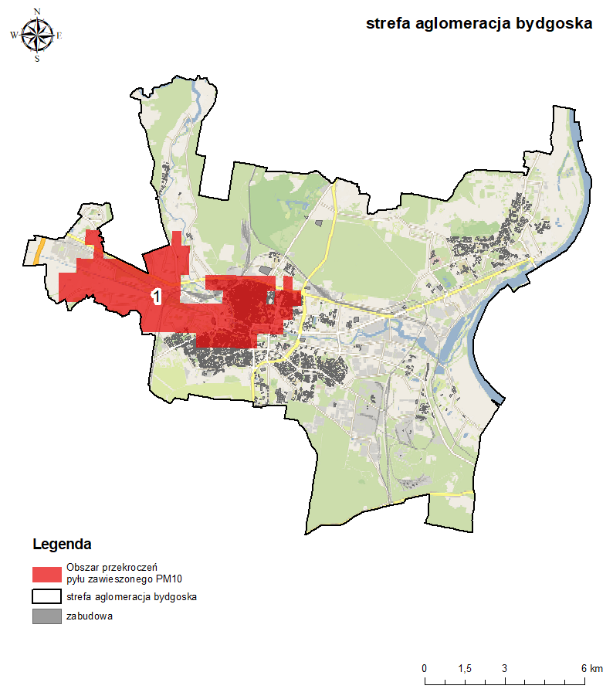
Rysunek 17. Obszar przekroczeń średniodobowego poziomu dopuszczalnego pyłu zawieszonego PM10
na terenie strefy aglomeracja bydgoska w 2021 roku
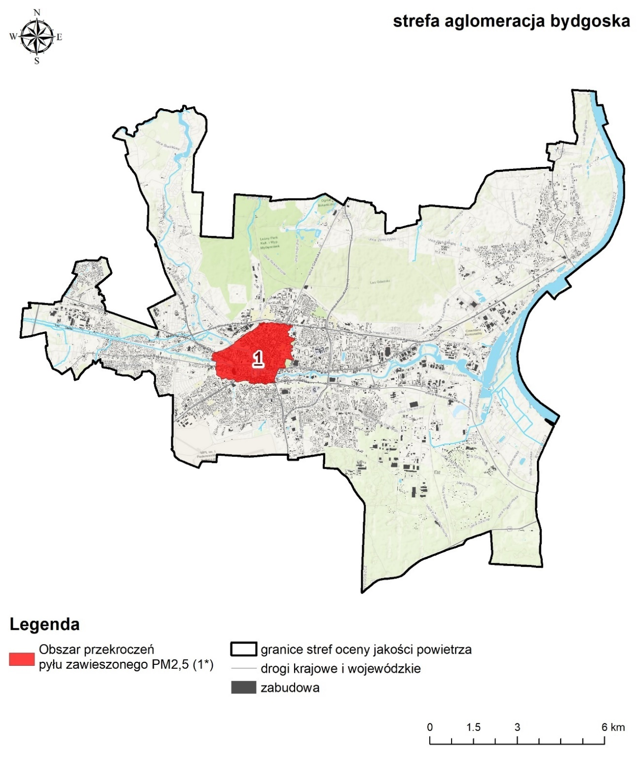
Rysunek 18. Obszar przekroczeń średniorocznego poziomu dopuszczalnego pyłu zawieszonego PM2,5 na terenie strefy aglomeracja bydgoska w 2018 roku
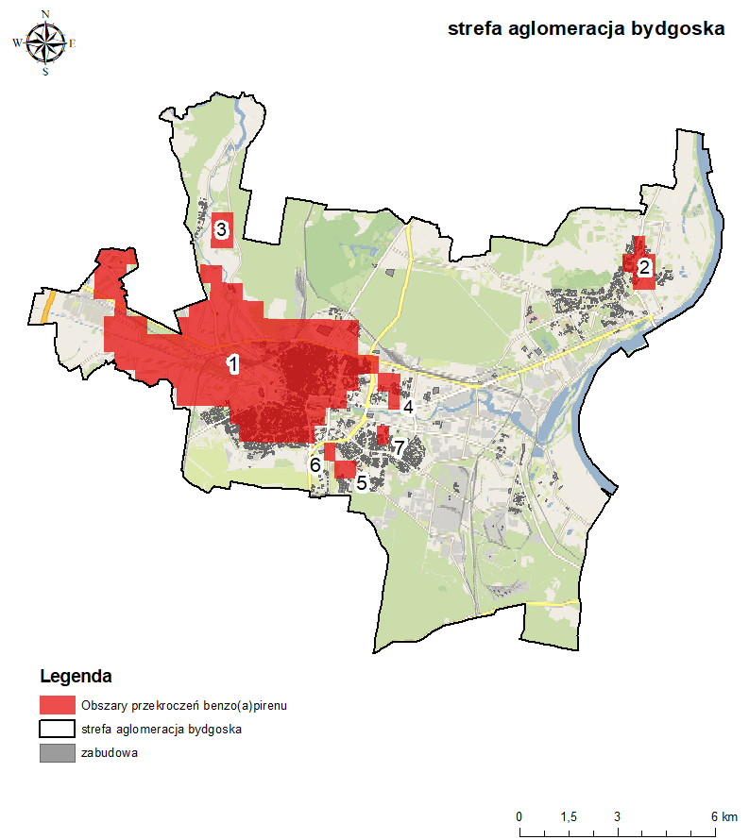
Rysunek 19. Obszary przekroczeń średniorocznego poziomu docelowego benzo(a)pirenu, na terenie strefy aglomeracja bydgoska w 2021 roku

Opis obszaru przekroczeń w strefie aglomeracja bydgoska
Pył zawieszony PM10
Opis obszaru przekroczenia zgodnie z „Roczną oceną jakości powietrza w województwie kujawsko-pomorskim za rok 2021” wskazuje, że objął on w całości 1 jednostkę urbanistyczną miasta – Wilczak oraz części
20 jednostek: Babia Wieś, Bielawy, Błonie, Bocianowo, Czyżkówko, Flisy, Górzyskowo, Jachcice, Jary, Miedzyń, Okole, Osiedle Leśne, Osowa Góra, Prądy, Rynkowo, Skrzetusko, Szwederowo, Śródmieście, Wzgórze Wolności oraz Zawisza.
Pył zawieszony PM2,5 (2018 r.)
Obszar przekroczeń dla I fazy pyłu zawieszonego PM2,5 znajdował się na terenie 10 jednostek urbanistycznych miasta Bydgoszczy: Śródmieście, Okole, Wilczak, Błonie, Bocianowo, Bielawy, Skrzetusko, Babia Wieś, Wzgórze Wolności i Szwederowo.
Obszar przekroczeń dla II fazy pyłu zawieszonego PM2,5 objął 18 jednostek urbanistycznych miasta: Prądy, Osowa Góra, Flisy, Miedzyń, Wilczak, Okole, Śródmieście, Błonie, Bielice, Szwederowo, Glinki, Babia Wieś, Bocianowo, Zawisza, Zimne Wody, Łęgnowo II, Lotnisko, Czyżkówko.
Benzo(a)piren
Obszar przekroczeń dla benzo(a)pirenu w 2021 r. objął w całości 4 jednostki urbanistyczne miasta – Bocianowo, Okole, Śródmieście i Wilczak. Ponad to obszar ten znajduje się na części 27 jednostek: Babia Wieś, Bartodzieje, Bielawy, Błonie, Czyżkówko, Flisy, Fordon I, Fordon II, Glinki, Górzyskowo, Jachcice, Jary, Kapuściska, Las Gdański, Miedzyń, Myślęcinek, Opławiec, Osiedle Leśne, Osowa Góra, Piaski, Prądy, Rynkowo, Skrzetusko, Szwederowo, Wzgórze Wolności, Zawisza oraz Wyżyny.

BILANS EMISJI SUBSTANCJI ZANIECZYSZCZAJĄCYCH WPROWADZANYCH
DO POWIETRZA W STREFIE W ROKU BAZOWYM
Inwentaryzacja źródeł emisji zanieczyszczeń do powietrza prowadzona jest przez Krajowy Ośrodek Bilansowania i Zarządzania Emisjami (KOBIZE). Prowadzona przez KOBIZE baza emisji pozwoliła na ustalenie wielkości ładunku analizowanych zanieczyszczeń wprowadzanych do powietrza w 2018 oraz 2021 roku z terenu strefy. Wyniki inwentaryzacji corocznie omawiane są w raportach sporządzonych w ramach rocznych ocen jakości powietrza przygotowywanych przez Regionalny Wydział Monitoringu Środowiska w Bydgoszczy. Całkowita wielkość emisji poszczególnych zanieczyszczeń jest sumą emisji z różnych kategorii źródeł
z terenu strefy:
- punktowej - przemysł i energetyka,
- liniowej - transport drogowy,
- powierzchniowej - źródła komunalno-bytowe z ogrzewania budynków,
- rolnictwa - hodowla i uprawy,
- innych pojazdów - ciągników rolniczych pracujących na polach, kolei, lotniska,
- niezorganizowanej - hałdy, wyrobiska,
- składowania odpadów,
- naturalnej - terenów leśnych, gruntów.
Poniżej przedstawiono bilans substancji objętych Programem oraz aktualizacją wprowadzanych do powietrza
z obszaru strefy aglomeracja bydgoska. Źródłem informacji są wyniki ww. inwentaryzacji. Wielkości emisji określone dla roku 2018 w zakresie mieszkalnictwa (emisja komunalno-bytowa) są znacząco niższe niż w roku 2021. Może to wynikać z poprawy jakości danych wejściowych do inwentaryzacji.

Tabela 16. Wielkość emisji pyłu zawieszonego PM2,5 wprowadzanego do powietrza z terenu strefy aglomeracja bydgoska w 2018 roku wg rodzaju źródeł emisji
rodzaj emisji | emisja zanieczyszczeń objętych Programem [Mg/rok]
 | PM2,5
komunalno-bytowa | 324,077
przemysł i energetyka | 71,572
transport drogowy | 40,264
niezorganizowana  (hałdy i wyrobiska) | 0,738
inne pojazdy | 3,169
składowiska | 0,001
rolnictwo  (hodowla i uprawy) | 0,221
naturalna  (lasy i grunty) | 0,135
suma emisji | 440,179
Tabela 17. Wielkość emisji pyłu zawieszonego PM10 i benzo(a)pirenu wprowadzanych do powietrza z terenu strefy aglomeracja bydgoska w 2021 roku wg kategorii SNAP
źródło emisji | SNAP | PM10 [Mg/rok] | B(a)P  [kg/rok]
Procesy spalania w sektorze produkcji i transformacji energii | 01 | 39,3 | 5,4
Procesy spalania w sektorze usług oraz rolnictwie i leśnictwie z wyj. 0202 | 02 bez 0202 | 2,0 | 0,8
Mieszkalnictwo | 0202 | 616,3 | 302,3
Procesy spalania w przemyśle | 03 | 14,5 | 0,5
Procesy produkcyjne | 04 | 48,6 | 0,01
Wydobycie i dystrybucja paliw kopalnych | 05 | 1,5 | -
Zastosowanie rozpuszczalników i innych produktów | 06 | 0,1 | -
Transport drogowy | 07 | 44,4 | 0,88
Inne pojazdy i urządzenia | 08 | 0,9 | 0,01
Zagospodarowanie odpadów | 09 | 0,01 | -
Rolnictwo | 10 | 4,2 | -
Inne źródła emisji i pochłaniania zanieczyszczeń | 11 | 1,9 | -
suma |  | 773,8 | 309,9

ANALIZA DOTYCZĄCA STANDARDÓW EMISYJNYCH DLA INSTALACJI SPALANIA PALIW
OD 1 DO 50 MW
Zgodnie z ustawą Poś art. 91 ust. 9aa w programie ochrony powietrza należy wykonać analizę w zakresie potrzeby ustalenia wielkości dopuszczalnych emisji niższych niż standardy emisyjne określone w przepisach wydanych na podstawie art. 146 ust. 3 dla źródeł spalania paliw o nominalnej mocy cieplnej nie mniejszej
niż 1 MW i mniejszej niż 50 MW, ustalonej z uwzględnieniem trzeciej zasady łączenia, o której mowa
w art. 157a ust. 2 pkt 3, zlokalizowanych na obszarze, na którym został przekroczony poziom dopuszczalny substancji w powietrzu, wyznaczonym w ocenie poziomów substancji w powietrzu, o której mowa w art. 89, jeżeli emisja niższa od wynikającej ze standardów emisyjnych z tych źródeł przyczyniłaby się do odczuwalnej poprawy jakości powietrza na tym obszarze.
Na stronie http://mcp.kobize.pl/ znajduje się Rejestr średnich źródeł spalania paliw, w którym gromadzone są informacje dotyczące źródeł spalania paliw o nominalnej mocy cieplnej nie mniejszej niż 1 MW i mniejszej
niż 50 MW, ustalonej z uwzględnieniem trzeciej zasady łączenia, o której mowa w art. 157a ust. 2 pkt 3,
dla których standardy emisyjne są określone w przepisach wydanych na podstawie art. 146 ust. 3. W rejestrze średnich źródeł spalania paliw (MCP) KOBiZE zamieszcza dane otrzymane od organów ochrony środowiska właściwych do wydania pozwolenia albo przyjęcia zgłoszenia. Zgodnie z art. 236e ust. 2 ustawy z dnia
27 kwietnia 2001 r. Prawo ochrony środowiska.
Przeprowadzając analizę, o której mowa wyżej, uwzględnia się udostępniane przez Komisję Europejską wyniki wymiany informacji z państwami członkowskimi Unii Europejskiej, zainteresowanymi branżami
i organizacjami pozarządowymi na temat poziomów emisji, jakie mogą być osiągnięte przy zastosowaniu najlepszych dostępnych technik i nowo pojawiających się technologii oraz na temat związanych z tym kosztów.
Modelowanie rozprzestrzeniania stężeń pyłu zawieszonego PM10 i pyłu zawieszonego PM2,5 w powietrzu wykonywane osobno dla różnych grup źródeł pozwala na wskazanie udziału emisji z tych źródeł
w całościowych stężeniach w obszarze przekroczeń, strefie czy województwie. Do modelowania wykorzystano bazę danych o emitorach punktowych z KOBiZE z terenu województwa kujawsko-pomorskiego.
Emisja z emitorów punktowych tworzy w strefach tło zanieczyszczeń, stąd poniżej pokazano udziały emisji
w całej strefie aglomeracja bydgoska, a nie wyłącznie w obszarach przekroczeń, dla źródeł spalania paliw
o nominalnej mocy cieplnej nie mniejszej niż 1 MW i mniejszej niż 50 MW w stężeniach pyłów zawieszonych PM10 i PM2,5, dla których w strefie aglomeracja bydgoska zostały przekroczone standardy jakości powietrza.
Emisja z omawianych źródeł w stężeniach pyłu PM10 dla stężeń średniodobowych, maksymalnie, punktowo dochodziła do 1,11%, dla stężeń średniorocznych PM10 do niecałego 0,14% , a dla stężeń średniorocznych pyłu PM2,5 do 0,125%.
Analiza poniższych rysunków wskazuje, iż udział emisji ze źródeł spalania paliw o nominalnej mocy cieplnej nie mniejszej niż 1 MW i mniejszej niż 50 MW, dla pyłów PM10 i PM2,5 dla których w strefie aglomeracja bydgoska w 2018 (PM2,5) i 2021 r. (PM10) zostały przekroczone standardy jakości powietrza na całym obszarze strefy aglomeracja bydgoska jest bardzo mały.
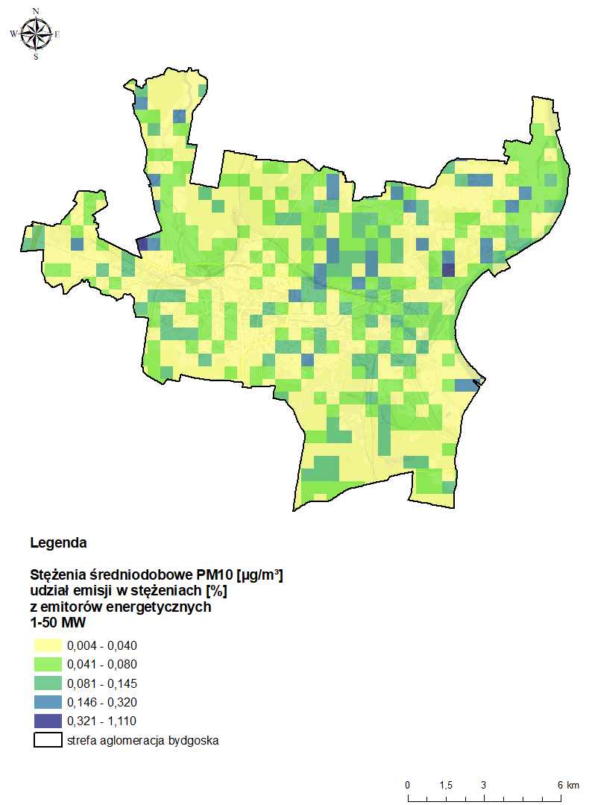
Rysunek 20. Udział [%] emisji ze źródeł o mocy 1-50 MW w strefie aglomeracja bydgoska w średniodobowych stężeniach pyłu zawieszonego PM10 (36 max) w 2021 r.
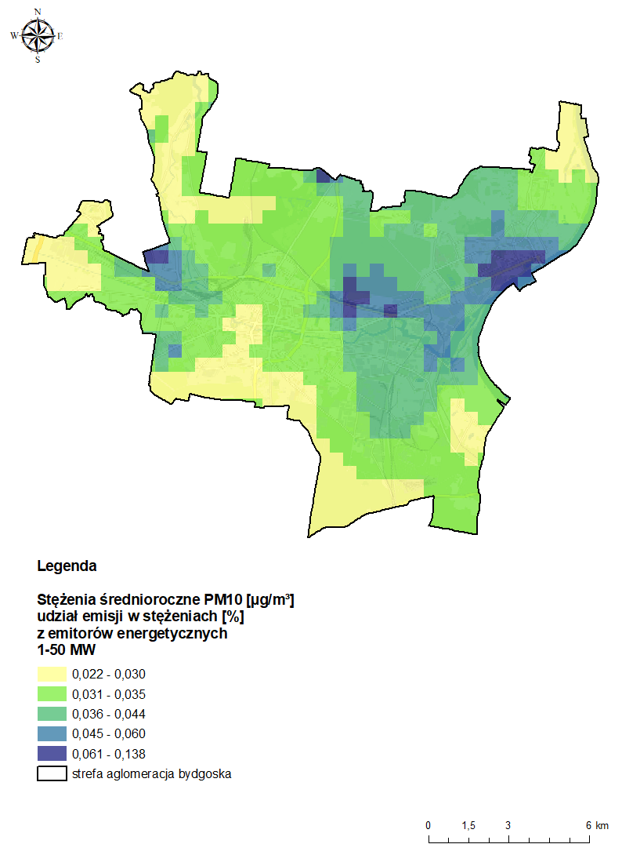
Rysunek 21. Udział [%] emisji ze źródeł o mocy 1-50 MW w strefie aglomeracja bydgoska w średniorocznych stężeniach pyłu zawieszonego PM10 w 2021 r.
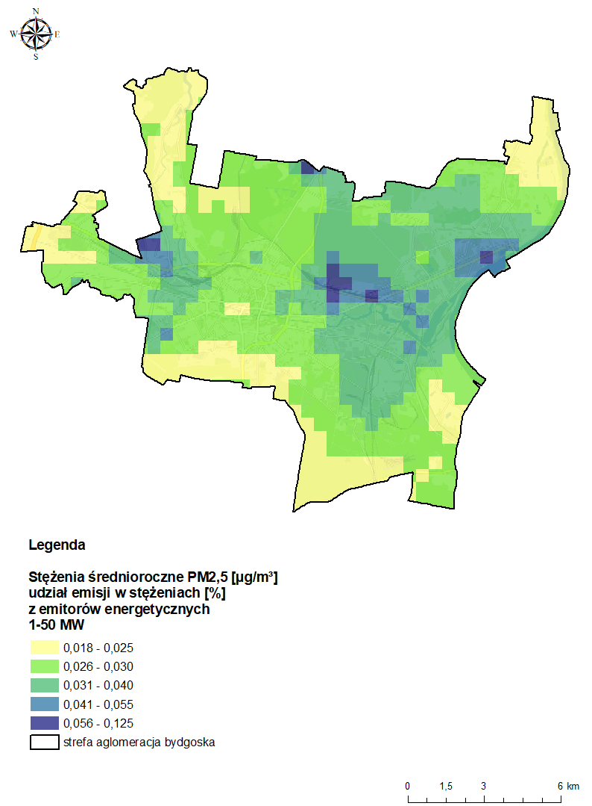
Rysunek 22. Udział [%] emisji ze źródeł o mocy 1-50 MW w strefie aglomeracja bydgoska w średniorocznych stężeniach pyłu zawieszonego PM2,5 w 2018 r.
W 2018 r. weszło w życie rozporządzenie w sprawie standardów emisyjnych dla niektórych rodzajów instalacji, źródeł spalania paliw oraz urządzeń spalania lub współspalania odpadów – obecnie rozporządzenie Ministra Klimatu z dnia 24 września 2020 r. w sprawie standardów emisyjnych dla niektórych rodzajów instalacji, źródeł spalania paliw oraz urządzeń spalania lub współspalania odpadów , które określiło nowe, zaostrzone standardy emisyjne dla źródeł spalania paliw o nominalnej mocy cieplnej nie mniejszej niż 1 MW.
W grupie średnich źródeł spalania (≥1 do <50MW) znajdują się zarówno takie, które wymagają pozwolenia,
jak i takie które wymagają jedynie zgłoszenia.
Zgodnie z art. 152 ustawy Prawo ochrony środowiska, instalacja, z której emisja nie wymaga pozwolenia, mogąca negatywnie oddziaływać na środowisko, podlega zgłoszeniu organowi ochrony środowiska. Rodzaje instalacji, których eksploatacja wymaga zgłoszenia określa rozporządzenie Ministra Środowiska z dnia 2 lipca 2010 r. w sprawie rodzajów instalacji, których eksploatacja wymaga zgłoszenia. W tym przypadku organ ochrony środowiska dla instalacji, której częścią jest średnie źródło spalania paliw jest zobowiązany do wydania decyzji, o której mowa w art. 154 ust. 1a ustawy Poś. W decyzji organ określa wymagania w zakresie ochrony środowiska dotyczące eksploatacji instalacji, w szczególności warunki i wielkości emisji.
Organy ochrony środowiska są zobowiązane po przyjęciu zgłoszenia lub udzieleniu pozwolenia emisyjnego
do przekazania danych o średnich źródłach spalania paliw do Krajowego Ośrodka Bilansowania i Zarządzania Emisjami.
Biorąc pod uwagę niski udział emisji z omawianych źródeł w stężeniach w 2018 i 2021 r. oraz fakt, iż instalacje o których mowa, tj. średnie źródła spalania (≥1 do <50MW) muszą spełnić wymogi ww. rozporządzenia,
co spowoduje dalsze obniżanie emisji z tych źródeł nie ma potrzeby ustalenia wielkości emisji niższych
niż standardy określone w dotychczasowych przepisach.

SZACUNKOWE POZIOMY TŁA REGIONALNEGO, MIEJSKIEGO I LOKALNEGO
W OBSZARACH PRZEKROCZEŃ PYŁU ZAWIESZONEGO PM2,5 W ROKU BAZOWYM 2018

Szacunkowy poziom tła regionalnego pyłu PM2,5 w roku bazowym 2018
Na jakość powietrza na obszarze strefy aglomeracja bydgoska wpływają również źródła emisji ze stref ościennych, źródła spoza województwa kujawsko-pomorskiego. Na podstawie wyników modelowania rozprzestrzeniania zanieczyszczeń uwzględniającego również źródła emisji (antropogeniczne i naturalne) spoza strefy objętej Programem określono poziom tła regionalnego dla pyłu zawieszonego PM2,5. Poniżej zestawiono dane dotyczące tła regionalnego dla strefy aglomeracja bydgoska podając zarówno zakres, jak i wartości średnie na obszarze analizowanej strefy. Podobnie pokazano również tło regionalne z rozbiciem na tło transgraniczne, krajowe i naturalne.
Tabela 18. Zakres stężeń tła regionalnego pyłu zawieszonego PM2,5 w strefie aglomeracja bydgoska w 2018 roku
kod strefy | nazwa strefy | zanieczyszczenie | tło regionalne
 |  |  | zakres | średnia
PL0401 | aglomeracja bydgoska | pył PM2,5 [µg/m³] | 9,37 - 9,89 | 9,54
Przedstawione dane dotyczące zakresów tła regionalnego wskazują, że wartości te w przypadku pyłu PM2,5 obejmuje zakres 9,37-9,89 µg/m³.

Tabela 19. Zakres stężeń tła regionalnego pyłu zawieszonego PM2,5 w strefie aglomeracja bydgoska w 2018 roku w podziale na różne rodzaje tła
kod strefy | nazwa strefy | zanieczyszczenie | zakres stężeń tła regionalnego w strefie
 |  |  | transgraniczne |  | krajowe |  | naturalne
 |  |  | zakres | średnia | zakres | średnia | zakres | średnia
PL0401 | aglomeracja bydgoska | pył PM2,5 [µg/m³] | 3,69 - 3,72 | 3,70 | 5,48 - 5,87 | 5,67 | 0,13 - 0,37 | 0,17

Szacunkowy przyrost tła miejskiego i lokalnego pyłu PM2,5 w roku bazowym 2018
w podziale na grupy źródeł emisji
W celu określenia działań naprawczych mających na celu poprawę jakości powietrza poprzez redukcje emisji zanieczyszczeń powietrza, koniecznym jest określenie przyczyn występowania przekroczeń stężeń każdej
z analizowanych substancji – wskazanie źródeł w największym stopniu odpowiedzialnych za przekroczenia.
W tym celu przeanalizowano wyniki modelowania dyspersji zanieczyszczeń modelem CALPUFF pod kątem każdego rodzaju źródeł uwzględnionych w inwentaryzacji emisji. Pozwoliło to na wskazanie dla każdego obszaru przekroczeń przyrostu tła lokalnego w strefie aglomeracja bydgoska w podziale na poszczególne źródła emisji.
Na podstawie wyników modelowania, w którym uwzględniono też źródła z pasa 30 km, dla każdego obszaru przekroczeń określono wysokość stężeń średniorocznych generowanych przez różne rodzaje źródeł. Informacje dla każdego obszaru przekroczeń pyłu PM2,5 zamieszczono w formie zestawień tabelarycznych oraz danych
w formie wykresów.
Tabela 20. Tło regionalne oraz przyrost tła lokalnego dla poszczególnych kodów sytuacji przekroczenia pyłu PM2,5
tło lub przyrost tła | rodzaj źródeł odpowiedzialnych | kod obszaru przekroczeń  dla pyłu PM2,5
 |  | 0418AByPM2.5a01
szacunkowy poziom tła regionalnego dla pyłu PM2.5 [µg/m³] | transgraniczne | 3,70
 | krajowe | 5,65
 | naturalne | 0,13
szacunkowy przyrost tła miejskiego dla pyłu PM2.5 [µg/m³] | inne strefy woj. | 1,73
 | rolnictwo | 0,03
 | przemysł oraz produkcja ciepła i energii elektrycznej | 0,09
 | niezorganizowana | 0,00
 | transport drogowy | 0,50
 | sektor handlowy i mieszkaniowy, usługi, rzemiosło | 3,42
szacunkowy przyrost tła lokalnego dla pyłu PM2.5 [µg/m³] | transport drogowy | 1,41
 | sektor handlowy i mieszkaniowy, usługi, rzemiosło | 6,97
Dla pyłu zawieszonego PM2,5 równie istotne jest oddziaływanie źródeł spoza strefy aglomeracja bydgoska, które generują stężenia na poziomie 11,8 µg/m³. Oznacza to, że tło regionalne i źródła zlokalizowane w strefie aglomeracja bydgoska generują stężenia PM2,5 na poziomie 50% poziomu dopuszczalnego PM2,5, który zaczął obowiązywać od 1 stycznia 2020 roku (20 µg/m³). Jednak największy jest udział emisji pochodzącej
z ogrzewania budynków, co wyraźnie pokazuje wykres poniżej.

Rysunek 23. Prezentacja poziomów tła regionalnego oraz przyrostu tła lokalnego na terenie obszarów przekroczeń pyłu PM2,5 w strefie aglomeracja bydgoska w 2018 roku
* pt lok. - przyrost tła lokalnego, ptm - przyrost tła miejskiego

SZACUNKOWE POZIOMY TŁA REGIONALNEGO, MIEJSKIEGO I LOKALNEGO
W OBSZARACH PRZEKROCZEŃ NORM JAKOŚCI POWIETRZA W ROKU BAZOWYM 2021
Przedstawione w Programie obszary przekroczeń poziomów normatywnych w 2021 r., tj. poziomu dopuszczalnego pyłu zawieszonego PM10 oraz poziomu docelowego B(a)P zostały wyznaczone przez Główny Inspektorat Ochrony Środowiska Regionalny Wydział Monitoringu Środowiska w Bydgoszczy w ramach rocznej oceny jakości powietrza za 2021 rok. W ocenie uwzględniono wyniki modelowania stężeń zanieczyszczeń
w strefach w Polsce, którego realizacja, zgodnie z zapisami ustawy Prawo ochrony środowiska (art. 88 ust. 6), została od 2019 r. powierzona Instytutowi Ochrony Środowiska – Państwowemu Instytutowi Badawczemu
(IOŚ-PIB). Zasięg obszarów przekroczeń dla roku 2021 wyznaczono na podstawie rozkładów stężeń otrzymanych metodą obiektywnego szacowania, wykonanego na podstawie modelowania wykonanego przez IOŚ-PIB. W celu wskazania działań naprawczych skutecznie dążących do poprawy jakości powietrza należy prawidłowo zidentyfikować przyczyny występowania przekroczeń poziomów normatywnych poprzez wskazanie źródeł w największym stopniu odpowiedzialnych za przekroczenia. Udziały poszczególnych grup źródeł emisji
w stężeniach zanieczyszczeń w obszarach przekroczeń określono z wykorzystaniem dodatkowego modelowania rozprzestrzeniania się zanieczyszczeń w podziale na poszczególne składowe, zgodnie z rozporządzeniem Ministra Klimatu i Środowiska z dnia 15 lutego 2023 r. w sprawie zakresu i sposobu przekazywania informacji dotyczących zanieczyszczenia powietrza. Dla obszarów przekroczeń wskazano stężenia substancji zanieczyszczających, w podziale na:
- szacunkowy poziom tła regionalnego stężeń substancji w powietrzu ogółem, w podziale na źródła krajowe, transgraniczne, naturalne oraz inne,
- szacunkowy podział dla przyrostu tła miejskiego stężeń substancji w powietrzu ogółem, w podziale
na transport drogowy, przemysł oraz produkcję ciepła i energii elektrycznej, usługi, rzemiosło, rolnictwo, sektor handlowy i mieszkaniowy, żeglugę, terenowe maszyny jezdne, źródła naturalne, transgraniczne oraz inne,
- szacunkowy podział dla przyrostu lokalnego stężeń substancji w powietrzu ogółem, w podziale
na transport drogowy, przemysł oraz produkcję ciepła i energii elektrycznej, usługi, rzemiosło, rolnictwo, sektor handlowy i mieszkaniowy, żeglugę, terenowe maszyny jezdne, źródła naturalne, transgraniczne oraz inne.
Informacje dla każdego obszaru przekroczeń pyłu PM10 i B(a)P w strefie aglomeracja bydgoska w 2021 roku przedstawiono w formie zestawień tabelarycznych.
Tabela 21. Szacunkowy przyrost tła regionalnego, miejskiego i lokalnego w obszarze przekroczeń średniodobowego poziomu dopuszczalnego pyłu zawieszonego PM10 w strefie aglomeracja bydgoska w 2021 r.
Kod obszaru przekroczeń | PL_Kp_2021_PL0401_PM10_d_01
Stężenie całkowite w µg/m³ | 58,7
Liczba dni z przekroczeniem PD | 54
Szacunkowy poziom tła regionalnego w µg/m³:
Ogółem | 21,8
Transgraniczne | 17,10
Krajowe | 1,32
Naturalne | 0,0*
Inne (pozostałe strefy województwa) | 3,42
Szacunkowy podział dla przyrostu tła miejskiego – podział przyrostu tła miejskiego w µg/m³:
Ogółem | 4,1
Ruch drogowy | 0,104
Przemysł, w tym produkcja ciepła i energii elektrycznej | 0,14
Rolnictwo | 0,0
Sektor bytowo-komunalny | 3,88
Żegluga | 0,0
Terenowe maszyny jezdne | 0,0
Szacunkowy podział dla przyrostu lokalnego – podział lokalnego przyrostu w µg/m³:
Ogółem | 32,74
Ruch drogowy | 0,682
Przemysł, w tym produkcja ciepła i energii elektrycznej | 0,4246
Rolnictwo | 0,0002
Sektor bytowo-komunalny | 31,6262
Żegluga | 0,00215
Terenowe maszyny jezdne | 0,0
* stężenie zanieczyszczenia pochodzącego z tego źródła jest pomijalnie małe lub na analizowanym obszarze
nie występuje
W przypadku zanieczyszczenia pyłem zawieszonym PM10, w Bydgoszczy zidentyfikowano 1 obszar
z przekroczonym poziomem dopuszczalnym. Stężenia średniodobowe pyłu PM10 w tej strefie kształtowane są głównie przez tło lokalne, którego stężenia dochodzą do 33 µg/m³, przy poziomie dopuszczalnym 50 µg/m³,
w tym większościowy udział ma sektor komunalno-bytowy. Dodatkowo duży udział ma tło regionalne, a w nim napływ transgraniczny. Jednak działania ukierunkowane na ograniczenie emisji z sektora komunalno-bytowego realizowane w Bydgoszczy, jak i w innych strefach województwa kujawsko-pomorskiego powinny dać efekt
w postaci obniżenia stężeń poniżej poziomu dopuszczalnego.
Tabela 22. Szacunkowy przyrost tła regionalnego, miejskiego i lokalnego w obszarach przekroczeń średniorocznego poziomu docelowego B(a)P w strefie aglomeracja bydgoska w 2021 r.
Kod obszaru przekroczeń | PL_Kp_2021_PL0401_B(a)P_a_01 | PL_Kp_2021_PL0401_B(a)P_a_02 | PL_Kp_2021_PL0401_B(a)P_a_03 | PL_Kp_2021_PL0401_B(a)P_a_04 | PL_Kp_2021_PL0401_B(a)P_a_05 | PL_Kp_2021_PL0401_B(a)P_a_06 | PL_Kp_2021_PL0401_B(a)P_a_07
Stężenie całkowite w ng/m³ | 2,90 | 1,75 | 1,64 | 1,55 | 1,53 | 1,52 | 1,53
Szacunkowy poziom tła regionalnego w ng/m³:
Ogółem | 0,32 | 0,56 | 0,39 | 0,36 | 0,47 | 0,44 | 0,47
Transgraniczne | 0,0035 | 0,0060 | 0,0037 | 0,0042 | 0,0050 | 0,0047 | 0,0053
Krajowe | 0,0110 | 0,0185 | 0,0114 | 0,0130 | 0,0155 | 0,0145 | 0,0164
Naturalne | 0 | 0 | 0 | 0 | 0 | 0 | 0
Inne (pozostałe strefy województwa) | 0,305 | 0,531 | 0,373 | 0,345 | 0,450 | 0,421 | 0,452
Szacunkowy podział dla przyrostu tła miejskiego – podział przyrostu tła miejskiego w ng/m³:
Ogółem | 0,17 | 1,10 | 0,97 | 1,17 | 0,98 | 1,03 | 1,02
Ruch drogowy | 0,00056 | 0,00223 | 0,00084 | 0,00692 | 0,00273 | 0,00437 | 0,00432
Przemysł, w tym produkcja ciepła i energii elektrycznej | 0,0026 | 0,0058 | 0,0027 | 0,0060 | 0,0048 | 0,0046 | 0,0071
Rolnictwo | 0 | 0 | 0 | 0 | 0 | 0 | 0
Sektor bytowo-komunalny | 0,163 | 1,092 | 0,963 | 1,154 | 0,970 | 1,026 | 1,012
Żegluga | 0 | 0 | 0 | 0 | 0 | 0 | 0
Terenowe maszyny jezdne | 0 | 0 | 0 | 0 | 0 | 0 | 0
Szacunkowy podział dla przyrostu lokalnego – podział lokalnego przyrostu w ng/m³:
Ogółem | 2,41 | 0,09 | 0,29 | 0,02 | 0,08 | 0,04 | 0,03
Ruch drogowy | 0,0022 | 0,00077 | 0,00003 | 0,00009 | 0,00018 | 0,00023 | 0,00019
Przemysł, w tym produkcja ciepła i energii elektrycznej | 0,0011 | 0 | 0 | 0,000000067 | 0 | 0 | 0
Rolnictwo | 0 | 0 | 0 | 0 | 0 | 0 | 0
Sektor bytowo-komunalny | 2,41 | 0,09 | 0,29 | 0,020 | 0,082 | 0,045 | 0,033
Żegluga | 0,0000082 | 0 | 0 | 0 | 0 | 0 | 0
Terenowe maszyny jezdne | 0 | 0 | 0 | 0 | 0 | 0 | 0

Analiza wpływu poszczególnych źródeł emisji na wielkość stężeń benzo(a)pirenu w obszarach (7) przekroczeń średniorocznego poziomu docelowego w strefie aglomeracja bydgoska wskazuje, że już źródła spoza strefy określone jako tło regionalne w obszarach przekroczeń generują stężenia na poziomie 0,3-0,6 ng/m³, z czego zdecydowanie największy udział mają źródła zlokalizowane na terenie pozostałych stref województwa kujawsko-pomorskiego. Przyrost tła miejskiego w 6 z 7 obszarów odpowiada za ok. 0,17-1,2 ng/m³
w całkowitych stężeniach B(a)P, czyli ma większościowy udział w stężeniach i tu największy udział ma sektor bytowo-komunalny. Natomiast stężenia tylko w jednym obszarze przekroczeń (PL_Kp_2021_PL0401_B(a)P_a_01) kształtowane są w głównej mierze przez lokalne źródła związane
z indywidualnym ogrzewaniem budynkówz obszaru aglomeracji bydgoskiej, a w pozostałych wynikają
z napływu z innych części miasta.

BILANS EMISJI W ROKU PROGNOZY

Uwarunowania prawne scenariuszy zmian emisji w roku prognozy 2028
Emisja z przemysłu i energetyki (punktowa)
Zgodnie z krajowymi prognozami (zamieszczonymi w Polityce energetycznej Polski do 2040 – PEP)
w horyzoncie czasowym do 2030 roku największym wyzwaniem dla przemysłu wytwórczego będzie adaptacja do postanowień pakietu klimatyczno-energetycznego UE, która będzie związana z koniecznością podejmowania działań na rzecz poprawy efektywności energetycznej we wszystkich sektorach gospodarki.
Zgodnie z przyjętymi postanowieniami celem polityki Unii Europejskiej (UE) w zakresie energii i klimatu w perspektywie do 2030 roku jest 40% redukcja emisji gazów cieplarnianych (odniesienie do poziomu z roku 1990 – cel realizowany wyłącznie za pomocą środków krajowych). Dlatego PEP przewiduje ewolucyjną transformację sektora produkcji energii elektrycznej. Obok zwiększenia udziału OZE przewiduje się wycofanie nisko-efektywnych i niespełniających wymagań emisyjnych (z konkluzji BAT) jednostek węglowych.
W przypadku sektorów nieobjętych europejskim systemem handlu uprawnieniami do emisji gazów cieplarnianych, emisje powinny zostać ograniczone o 30% w odniesieniu do poziomu z 2005 roku. Zwiększenie efektywności energetycznej wiązać się będzie z koniecznością wprowadzenia odpowiedniej infrastruktury, która umożliwiać będzie wykorzystanie energii ze źródeł odnawialnych i włączenie jej do systemu elektroenergetycznego.
Wprowadzona do polskiego prawa Dyrektywa IED (2010/75/UE) m.in. zaostrza standardy emisyjne dla
tzw. dużych obiektów energetycznego spalania (moc cieplna doprowadzona w paliwie ≥ 50 MW). Zmiany
w przepisach krajowych wynikające z wdrożenia dyrektywy IED mają na celu zapobieganie zanieczyszczeniom wynikającym z działalności przemysłowej, ich redukcję oraz zapewnienie zintegrowanego podejścia
do zapobiegania emisjom do powietrza, wody i gleby oraz ich kontroli, jak również uregulowanie kwestii gospodarowania odpadami, poprawę efektywności energetycznej i zapobieganie wypadkom. Dla poszczególnych branż przemysłu stopniowo wprowadzane są wymagania stosowania najlepszych dostępnych technik (BAT – Best Available Techniques), które są ogłaszane w formie prawnie wiążących konkluzji BAT jako decyzje Komisji Europejskiej, co z kolei oznacza konieczność ich uwzględnienia w pozwoleniach zintegrowanych. Harmonogram dostosowania branż przemysłowych do wymagań BAT jest rozłożony na kilka lat. Dla branży cementowo-wapienniczej, szklarskiej, hutniczej, rafineryjnej i garbarskiej termin dostosowywania minął w roku 2018, dla branży produkcji płyt drewnopodobnych w roku 2019., dla branży przemysłu metali nieżelaznych w roku 2020 r., dla intensywnego chowu drobiu i trzody chlewnej, branży wielkotonażowej produkcji organicznych substancji chemicznych oraz dla dużych obiektów energetycznego spalania w roku 2021 r., natomiast w roku 2022 dla branży przetwarzania odpadów. W latach obowiązywania programu przypadają terminy dostosowania technologicznego do wymagań BAT dla następujących branż:
- spalanie odpadów (2023 r.),
- przemysł spożywczy (2023 r.),
- obróbka powierzchniowa z wykorzystaniem rozpuszczalników organicznych, w tym konserwacji drewna i produktów z drewna produktami chemicznymi (2024 r.),
- przetwórstwo metali żelaznych (2026 r.),
- wspólne systemy gospodarowania gazami odlotowymi i oczyszczanie gazów odlotowych w sektorze chemicznym (2026 r.),
- przemysł włókienniczy (2026 r.).
W kontekście emisji pyłu szczególną uwagę należy zwrócić na grupę dużych obiektów energetycznego spalania. Wymagania BAT dla tych obiektów obejmują m.in. zaostrzenie standardów w zakresie emisji pyłu w porównaniu do standardów emisyjnych pierwotnie zdefiniowanych w dyrektywie IED. Oprócz tego w analizowanym okresie wygasają przepisy przejściowe dotyczące Przejściowego Planu Krajowego (do 30 czerwca 2020 r.), przepisy dotyczące derogacji ciepłowniczej, określone w art. 35 dyrektywy (do końca 2022 r.) oraz derogacji naturalnej, określone w art. 33 dyrektywy IED (do końca 2023 r.)
W przypadku polskiego sektora energetycznego, który oparty jest na wysokoemisyjnych paliwach, w celu osiągnięcia dostosowania technologicznego do wymagań BAT konieczne jest podjęcie przez zakłady produkcyjne działań wiążących się z dużymi nakładami inwestycyjnymi na instalację wysokosprawnych systemów oczyszczania spalin oraz wykorzystanie niskoemisyjnych paliw. Przedsiębiorstwa energetyczne
w dużej części już zrealizowały odpowiednie projekty ograniczania emisji zanieczyszczeń lub są w trakcie ich realizacji.
Zgodnie z Dyrektywą Parlamentu Europejskiego i Rady UE 2015/2193 z dnia 25 listopada 2015 r. w sprawie ograniczenia emisji niektórych zanieczyszczeń do powietrza ze średnich obiektów energetycznego spalania, już od 2018 roku obowiązują standardy emisyjne dla nowych obiektów MCP (o mocy cieplnej w paliwie nie mniejszej niż 1 MW i mniejszej niż 50 MW). Dla obiektów istniejących o mocy powyżej 5 MW ostrzejsze standardy będą wprowadzone od 2025 roku. W przypadku pyłów wymagana redukcja w stosunku do obecnie obowiązującego rozporządzenia Ministerstwa Środowiska będzie wynosić od 50 do 75%.
Emisja z sektora komunalno-bytowego
Obecnie na terenie Polski pokrycie zapotrzebowania na ciepło budynków mieszkalnych realizowane jest
w głównej mierze ze źródeł indywidualnych opalanych paliwami stałymi i jest to od wielu lat główna przyczyna przekroczeń standardów jakości powietrza. Wynika to z faktu, iż struktura paliw wykorzystywanych
do ogrzewania jest silnie związana z obecnymi na rynku cenami nośników energii, a do ogrzewania nadal częściowo stosowane są stare, niskosprawne źródła ciepła. Kolejnym elementem wpływającym na wielkość emisji zanieczyszczeń z ww. sektora jest niska efektywność energetyczna istniejących budynków.
Konieczność szybkiej i skutecznej poprawy jakości powietrza oraz dostosowania do polityki Unii Europejskiej (UE) w zakresie energii i klimatu wymusiła zastosowanie szeregu rozwiązań legislacyjnych, które stopniowo wpływają na poprawę jakości powietrza redukując pierwotnie wysokie emisje zanieczyszczeń (głownie pyłów
i B(a)P) z sektora komunalno-bytowego. W związku z powyższym powinna nastąpić poprawa jakości paliw wynikająca z coraz lepszego dostosowania rynku obrotu paliwami do wymagań ustawy z dnia 25 sierpnia
2006 r. o systemie monitorowania i kontrolowania jakości paliw (t.j. Dz. U. z 2022 r., poz. 1315, z późn. zm.) oraz jej rozporządzeń wykonawczych w tym głównie rozporządzenia Ministra Klimatu i Środowiska z dnia
23 grudnia 2022 r. w sprawie wymagań jakościowych dla paliw stałych (Dz. U. z 2022 r., poz. 2856). ). Jednakże po raz kolejny Minister Klimatu i Środowiska ogłosił w dniu 28 kwietnia 2023 r. rozporządzenie w sprawie odstąpienia od stosowania wymagań określonych w przepisach rozporządzenia w sprawie wymagań jakościowych dla paliw stałych (Dz. U. poz. 835), co przedłużyło po raz kolejny odstąpienie od przedmiotowych wymagań, tym razem do dnia 31 lipca 2023 r. Dalsze odstępowanie od przepisów dot. jakości paliw może spowodować zahamowanie procesu poprawy jakości powietrza w strefach województwa kujawsko-pomorskiego.
Z kolei na poprawę efektywności energetycznej budynków wpływają zapisy ustawy z dnia 29 sierpnia 2014 r.
o charakterystyce energetycznej budynków (t.j. Dz. U. z 2021 r., poz.497, z późn. zm.), a także ustawy z dnia
21 listopada 2008 r. o wspieraniu termomodernizacji i remontów oraz o centralnej ewidencji emisyjności budynków (t.j. Dz. U. z 2022 r., poz. 438, z późn. zm.). Dodatkowo nie bez wpływu pozostanie implementacja do polskiego prawodawstwa dyrektyw Ekoprojektu w zakresie urządzeń grzewczych.
Jednakże zdecydowanie największy wpływ na poprawę jakości powietrza ma i będzie miało pełne wdrożenie obowiązujących na terenie województwa kujawsko-pomorskiego oraz województw ościennych uchwał przyjętych na mocy art. 96 ustawy Poś, tzw. uchwał antysmogowych. W większości przypadków wdrażanie zapisów tych uchwał powinno zakończyć się w latach 2027-2029.
Emisja z transportu drogowego
W 2011 roku Komisja Europejska (UE) przedstawiła plan utworzenia jednolitego europejskiego obszaru transportu (Biała Księga), który ma na celu dążenie do osiągnięcia konkurencyjnego i zasobooszczędnego systemu transportu. Plan stanowi wytyczne najbardziej pożądanych działań UE w obszarze transportu
w perspektywie roku 2050. Na poziomie krajowym podstawowym dokumentem jest Strategia Rozwoju Transportu do roku 2020 z perspektywą do roku 2030 oraz Strategia Zrównoważonego Rozwoju Transportu
do 2030 roku przyjęta 24 września 2019 roku.
Uwzględnione czynniki polityki transportowej i klimatycznej, strategie transportowe, obowiązujące i zmieniające się prawo, przeznaczane fundusze, realizowane projekty, uwarunkowania gospodarcze i polityczne pozwoliły określić trend zmian i wpływu transportu na jakość powietrza w kolejnych latach. W zakresie natężenia ruchu szacuje się:
- 50% wzrost przewozu towarów i 36% wzrost transportu indywidualnego do 2025 roku,
- 120% wzrost popytu na transport kolejowy do 2030 roku,
- 40% wzrost natężenia ruchu samochodów osobowych do 2025 roku,
- 38% wzrost natężenia ruchu pojazdów ciężarowych do 2025 roku,
- 10% wzrost natężenia ruchu autobusów do 2025 roku.
W zakresie emisji ze spalania paliw w silnikach szacuje się:
- 20% spadek jednostkowej emisji ze spalania pyłów drobnych dla samochodów osobowych
w okresie lat 2020 i 2025,
- 36% spadek jednostkowej emisji ze spalania pyłów drobnych dla samochodów ciężarowych oraz autobusów.
Drugim elementem mogącym wpływać na zmniejszenie wielkości emisji z transportu jest stopniowe wdrażanie standardów emisji spalin EURO, a także wprowadzanie do użytku paliw alternatywnych. Jednak spadek emisyjności pojazdów będzie bilansowany przez stale rosnącą ich liczbę.
Emisja z rolnictwa
Wspólna Polityka Rolna (WPR) wprowadzona w krajach Unii Europejskiej zakłada uwzględnienie zmian
w wielkości emisji substancji z sektora rolnictwa poprzez działania na rzecz ochrony środowiska. Działania skupione są na wsparciu modernizacji gospodarstw (unowocześnianie budynków pod kątem zwiększenia wydajności energetycznej), możliwość uczestnictwa w szkoleniach, prowadzenie usług doradczych oraz promocję produkcji z wykorzystaniem biogazu. Trend zmian w rolnictwie jest wynikiem ulepszeń w technice rolniczej, systematycznego spadku liczebności bydła, rozwiązań reformatorskich i legislacji dotyczącej ochrony środowiska.

Przewidywane zmiany wielkości emisji pyłu PM2,5 ze źródeł zlokalizowanych poza strefą w roku prognozy 2026
Dla strefy aglomeracja bydgoska będącej w województwie kujawsko-pomorskim, w wyniku realizacji działań naprawczych będzie następowała znaczna redukcja emisji pyłu PM2,5 głównie z sektora komunalno-bytowego. Wielkości redukcji emisji PM2,5 z tych obszarów stanowią element Programów ochrony powietrza uchwalonych w strefach województw: pomorskiego, zachodniopomorskiego, warmińsko-mazurskiego, mazowieckiego, łódzkiego, wielkopolskiego. Ze względu na to, w prognozie założono 70% redukcji emisji z województw sąsiadujących. Przyjęto również podczas analiz redukcję emisji ze strefy kujawsko-pomorskiej.
Tabela 23. Porównanie emisji pyłu PM2,5 spoza strefy aglomeracja bydgoska w roku bazowym i w roku prognozy 2026
województwo/strefa | wielkość PM2,5 w roku bazowym 2018 [Mg/rok] | stopień redukcji | wielkość PM2,5 w roku prognozy 2026 [Mg/rok]
łódzkie | 19 993,470 | 70% | 5 998,041
mazowieckie | 30 209,835 | 70% | 9 062,951
pomorskie | 14 361,969 | 70% | 4 308,591
warmińsko-mazurskie | 11 310,551 | 70% | 3 393,165
wielkopolskie | 24 797,629 | 70% | 7 439,289
strefa kujawsko-pomorska | 11 419,286 | 70% | 7 993,500
Wielkości źródeł znajdujących się na obszarze przekroczeń w strefie i poza strefą w województwie w odległości do 30 km, emisja pyłu PM2,5 została pokazana poniżej w tabeli.
Tabela 24. Porównanie emisji pyłu PM2,5 ze źródeł zlokalizowanych poza strefą w odległości do 30 km w roku bazowym i w roku prognozy
województwo | wielkość PM2,5 w roku bazowym 2018 [Mg/rok] | stopień redukcji | wielkość PM2,5  w roku prognozy 2026 [Mg/rok]
kujawsko-pomorskie | 3 376,98 | 70% | 1 013,094

Scenariusze wielkości emisji pyłu PM2,5 w roku prognozy 2026

Scenariusz bazowy
Scenariusz bazowy określa jakich zmian emisji pyłu PM2,5 można spodziewać się w strefie objętej Programem w przypadku niepodejmowania żadnych dodatkowych działań ponad te, których konieczność podjęcia wynika
z istniejących przepisów, zostały przeanalizowane dla roku 2026 jako roku prognozy. Scenariusz ten uwzględnia zmiany jakości paliw wykorzystywanych do celów wytwarzania energii elektrycznej i ciepła oraz do celów transportowych, dopuszczonych do użycia na terenie strefy, a także pewne naturalne zmiany wynikające
z przyczyn ekonomicznych, społecznych oraz innych trendów. W scenariuszu tym uwzględniono również zapisy uchwały antysmogowej obowiązującej na terenie całego województwa kujawsko-pomorskiego.
Celem analizy jest wskazanie czy działania te pozwolą na osiągnięcie standardu jakości powietrza
w zakresie pyłu zawieszonego PM2,5 do 2026 roku, czy konieczne jest podjęcie działań naprawczych.
Poniżej w tabeli przedstawiono średnią wartość tła regionalnego pyłu zawieszonego PM2,5 w strefie aglomeracja bydgoska dla scenariusza bazowego.
Wielkość tła regionalnego dla pyłu zawieszonego PM2,5 w aglomeracji bydgoskiej dla scenariusza bazowego wynosi 9,07 µg/m³.
Podsumowując, scenariusz bazowy emisji według prognoz wskazanych powyżej należy przyjąć, iż realnie
do 2026 roku będzie trudne spełnienie wymogów prawnych odnośnie jakości powietrza. Zwłaszcza,
że od 1 stycznia 2020 r. obowiązuje bardziej rygorystyczny poziom dopuszczalny dla pyłu zawieszonego PM2,5. Wskazane redukcje emisji wynikające z realizacji działań określonych w przepisach prawnych oraz będących konsekwencją rozwoju komunikacji czy przemysłu nie będą wystarczające do osiągnięcia poziomu dopuszczalnego pyłu PM2,5 w powietrzu w roku 2026.

Scenariusz redukcji
Scenariusz redukcji określa wymagane zmiany emisji pyłu PM2,5 w strefie objętej Programem, których podjęcie jest konieczne dla dotrzymania poziomu dopuszczalnego w roku prognozy 2026.
Analiza wyników stężeń występujących w strefie aglomeracja bydgoska wykazała, że konieczna jest redukcja emisji z sektora komunalno-bytowego. Wymagany poziom redukcji emisji pyłu zawieszonego
PM2,5 ze źródeł powierzchniowych na terenie strefy został wyznaczony za pomocą modelowania rozprzestrzeniania zanieczyszczeń. Metodą kolejnych przybliżeń (obniżenie emisji rocznej) wyznaczono taką wielkość emisji, która nie będzie powodować występowania przekroczeń poziomu dopuszczalnego pyłu PM2,5 na terenie strefy aglomeracja bydgoska.
W następnym kroku wyznaczono na jakiej powierzchni ogrzewanej za pomocą starych nieefektywnych źródeł ciepła konieczna jest zmiana sposobu ogrzewania.
Następnie określono, jaki efekt przyniesie zmiana urządzeń na wskazanej powierzchni. Pozwoliło to
na określenie jaką redukcję emisji pyłu PM2,5 można osiągnąć w wyniku realizacji działań naprawczych.
Określając scenariusz redukcji określono średnią wartość tła regionalnego w strefie aglomeracja bydgoska.
Wielkość tła regionalnego w aglomeracji bydgoskiej w scenariuszu redukcji wynosi 8,5 µg/m³.
Poniżej zestawiono emisje pyłu PM2,5 w roku prognozy 2026 dla scenariusza redukcji w strefie aglomeracja bydgoska, uwzględniającego również zmiany emisji ze scenariusza bazowego.
Tabela 25. Bilans emisji pyłu PM2,5 w strefie aglomeracja bydgoska w roku prognozy
rodzaj emisji | emisja pyłu PM2,5 w roku prognozy  [Mg/rok]
komunalno-bytowa | 249,051
przemysł i energetyka | 64,415
transport drogowy | 36,238
niezorganizowana (hałdy i wyrobiska) | 0,738
inne pojazdy | 3,010
składowiska | 0,001
rolnictwo (hodowla i uprawy) | 0,210
naturalna (lasy i grunty) | 0,135
suma emisji | 353,8
Wskazane wartości pozwalają stwierdzić, że 23,54% substancji w powietrzu było wprowadzone w strefie aglomeracja bydgoska w ramach zwykłego korzystania ze środowiska, natomiast 76,46% w ramach powszechnego korzystania ze środowiska.

Scenariusze wielkości emisji pyłu PM10 i B(a)P w roku prognozy 2028
Scenariusz bazowy
Scenariusz bazowy określa jakich zmian emisji zanieczyszczeń można spodziewać się w strefie objętej Programem w przypadku niepodejmowania żadnych dodatkowych działań ponad te, których konieczność podjęcia wynika z istniejących przepisów. Celem analizy jest wskazanie czy działania te pozwolą na osiągnięcie standardów jakości powietrza do 2028 roku, czy konieczne jest podjęcie działań naprawczych.
Ustalając poziomy tła transgranicznego i regionalnego analizowanych w ramach Programu zanieczyszczeń
dla scenariusza bazowego wzięto pod uwagę prognozy emisji w skali Europy i Polski oparte o następujące źródła:
- scenariusz bazowy opracowany na potrzeby modelu GAINS przez International Institute for Applied Systems Analysis (IIASA),
- Krajowy program ograniczenia zanieczyszczenia powietrza przyjęty uchwałą nr 34 Rady Ministrów
z dnia 29 kwietnia 2019 r. (M.P. z 2019 r. poz. 572), który powstał jako realizacja art. 6 Dyrektywy Parlamentu Europejskiego i Rady (UE) 2016/2284 z dnia 14 grudnia 2016 r. w sprawie redukcji krajowych emisji niektórych rodzajów zanieczyszczeń atmosferycznych, zmiany dyrektywy 2003/35/WE oraz uchylenia dyrektywy 2001/81/WE (Dyrektywa NEC).
Model GAINS został opracowany przez IIASA na potrzebę analiz wykonywanych w ramach opracowywania założeń do konwencji w sprawie transgranicznego zanieczyszczenia powietrza (ang. Convention on Long-range Transboundary Air Pollution – CLRTAP). Jest to narzędzie do zintegrowanej oceny wpływu wprowadzanych zmian w emisji na jakość powietrza w skali od globalnej do regionalnej, przy optymalizacji kosztów działań. Podstawowym elementem wykorzystywanym w narzędziu są opracowane szczegółowo scenariusze emisji, które następnie przy uwzględnieniu pozostałych czynników (zmiany warunków meteorologicznych, zmiany liczby ludności itp.) wskazują najlepsze możliwe rozwiązanie. Narzędzie to jednak opiera się o dość ogólne założenia
i nie jest możliwe do bezpośredniego wykorzystania przy tak szczegółowym poziomie analiz jakie powinny być wykonywane w ramach programów ochrony powietrza. Bardzo dobrze natomiast mogą się sprawdzić założenia scenariuszy zmian emisji w skali Europy, badane w ramach ww. modelu. Obecnie dostępne są cztery wersje scenariuszy ECLIPSE, z których najbardziej aktualna jest wersja Va, uwzględniająca poniższe podscenariusze:
- scenariusz bazowy (CLE) wynikający wyłącznie ze zmian obecnie obowiązującego prawa,
tzn. dyrektyw Unii Europejskiej, norm i standardów emisyjnych dla wybranych źródeł emisji
oraz obowiązujących konkluzji BAT, który został określony dla lat 1990-2030 w odstępach
5 letnich oraz dla lat 2040 i 2050,
- scenariusz maksymalnych technicznie możliwych redukcji emisji (MTFR) – jest to scenariusz uwzględniający wszystkie możliwe na chwilę obecną działania, który został określony dla lat 2030
i 2050,
- scenariusz ukierunkowany na stopniową redukcję emisji prowadzącą do poprawy jakości powietrza
w zakresie zanieczyszczenia węglem organicznym i ozonem (SLCP), który został określony dla lat 2020, 2030 i 2050,
- scenariusz uwzględniający zmiany klimatyczne na poziomie wzrostu temperatury o 2 stopnie Celsjusza (CLE).
Głównym elementem determinującym prognozy emisji w Krajowym programie ograniczenia zanieczyszczenia powietrza są założenia zawarte w nowej Dyrektywie NEC, w której narzucona została krajom członkowskim konieczność redukcji emisji łącznej dla SO₂, NOx, NMLZO, NH₃ oraz PM2,5 o określone progi procentowe. Wielkości redukcji zostały podzielone na dwa etapy - od 2020 do 2029 roku oraz po 2030 roku i realizowane będą przez wskazane działania i środki wynikające z polityk, planów i programów oraz przyjętych aktów prawnych. W dokumencie dokonano analizy potencjału redukcji emisji zanieczyszczeń w podziale na kategorie SNAP.
Konstrukcja scenariusza bazowego dla zmian tła transgranicznego i regionalnego opiera się na matematycznym wyznaczeniu zmian emisji pyłu zawieszonego PM10 oraz B(a)P w oparciu o prognozy zawarte
w wymienionych wyżej publikacjach. Publikacje te w ocenie zmian emisji uwzględniają wszystko to co wynika z wprowadzanych dyrektyw europejskich oraz zmian w prawie polskim (tabele poniżej). Dodatkowo
w przypadku rolnictwa przyjęto spadek emisji rzędu 5% w skali lat 2021 – 2028. Ze względu na niewystarczającą ilość danych, dla pozostałych typów emisji przyjęto brak zmian. Zmiany wielkości tła dla benzo(a)pirenu przyjęto analogicznie jak dla zmian stężeń pyłu PM2,5.
W związku z faktem, iż działania zaplanowane do zrealizowania w Programie rozpoczną się w 2023 i zakończą na koniec 2028 roku prognoza obejmuje okres lat 2023-2028.
Tabela 26. Zmiany emisji dla poszczególnych typów źródeł zlokalizowanych na terenie krajów UE oraz
na terenie Polski w stosunku do roku bazowego 2021 (wartości ujemne oznaczają wzrost emisji)
Rok prognozy | Emisja z ogrzewania indywidualnego [%] |  | Emisja z transportu [%]* |  | Emisja przemysłowa [%]
 | Kraje UE | Polska | Kraje UE | Polska | Kraje UE | Polska
Pył zawieszony PM10
2023 | 5,52 | 7,61 | 4,33 | 8,02 | -1,81 | 1,11
2024 | 8,27 | 11,42 | 6,49 | 12,02 | -2,72 | 1,66
2025 | 11,03 | 15,23 | 8,65 | 16,03 | -3,62 | 2,22
2026 | 15,56 | 21,23 | 10,25 | 19,46 | -3,94 | 3,39
2027 | 20,09 | 27,23 | 11,84 | 22,88 | -4,26 | 4,56
2028 | 24,62 | 33,22 | 13,44 | 26,31 | -4,57 | 5,74
Pył zawieszony PM2,5/benzo(a)piren
2023 | 5,53 | 7,57 | 7,62 | 11,90 | -1,81 | 0,10
2024 | 8,30 | 11,35 | 11,43 | 17,85 | -2,72 | 0,15
2025 | 11,06 | 15,14 | 15,24 | 23,80 | -3,63 | 0,20
2026 | 15,66 | 21,06 | 17,62 | 28,38 | -3,87 | 0,85
2027 | 20,27 | 26,98 | 20,01 | 32,96 | -4,12 | 1,51
2028 | 24,87 | 32,90 | 22,40 | 37,53 | -4,36 | 2,16
* dotyczy emisji ze spalania w silniku
Na podstawie ww. zmian emisji określono następnie zmiany wielkości stężeń dla tła krajowego
i transgranicznego oraz prognozowane stężeń zanieczyszczeń w strefie w stosunku do roku bazowego
2021 na rok zakończenia Programu.
W ramach scenariusza bazowego w odniesieniu do emisji z województwa kujawsko-pomorskiego przede wszystkim uwzględniono zapisy uchwały nr VIII/136/19 Sejmiku Województwa Kujawsko-Pomorskiego
z dnia 24 czerwca 2019 r. w sprawie wprowadzenia na obszarze województwa kujawsko-pomorskiego ograniczeń i zakazów w zakresie eksploatacji instalacji, w których następuje spalanie paliw zmienionej uchwałą nr XXXV/510/21 Sejmiku Województwa Kujawsko-Pomorskiego z dnia 30 sierpnia 2021 r., która wprowadza ograniczenia stosowania niskosprawnych źródeł ciepła i nakazuje wymianę tego typu źródeł. Szacuje się,
że stopień realizacji uchwały na koniec roku 2028 powinien wynieść 90%, w związku z czym obniżenie emisji
z ogrzewania indywidualnego będzie rzędu 85% dla pyłu zawieszonego PM10, 86% dla pyłu zawieszonego PM2,5 oraz 99,99% dla B(a)P. Dodatkowo dla emisji z transportu w zakresie pyłów zawieszonych przyjęto nieznaczny wzrost (rzędu 2%) wynikający ze wzrostu liczby pojazdów poruszających się po drogach. Natomiast ze względu na fakt, iż B(a)P jest związkiem emitowanym w procesie spalania paliw, przyjęto spadek emisji tak jak w prognozie IASA dla Polski, czyli około 38%. Spadek emisji jak w prognozie IASA dla Polski przyjęto również dla emisji przemysłowej i rolniczej. Dla pozostałych typów emisji (żegluga, maszyny jezdne) przyjęto brak zmian emisji. Poniżej w tabeli przedstawiono bilans emisji substancji objętych Programem w strefie aglomeracja bydgoska w roku prognozy 2028.
Tabela 27. Bilans emisji substancji objętych Programem w strefie aglomeracja bydgoska w roku prognozy
2028 – scenariusz bazowy
Źródło emisji | SNAP | PM10  [Mg/rok] | B(a)P  [kg/rok]
Procesy spalania w sektorze produkcji i transformacji energii | 01 | 38,5 | 5,28
Procesy spalania w sektorze usług oraz rolnictwie i leśnictwie z wyj. 0202 | 02 bez 0202 | 2,0 | 0,78
Mieszkalnictwo | 0202 | 82,4 | 30,80
Procesy spalania w przemyśle | 03 | 14,2 | 0,49
Procesy produkcyjne | 04 | 47,6 | 0,01
Wydobycie i dystrybucja paliw kopalnych | 05 | 1,5 | -
Zastosowanie rozpuszczalników i innych produktów | 06 | 0,1 | -
Transport drogowy | 07 | 42,2 | 0,84
Inne pojazdy i urządzenia | 08 | 0,9 | 0,01
Zagospodarowanie odpadów | 09 | 0,01 | -
Rolnictwo | 10 | 4,0 | -
Inne źródła emisji i pochłaniania zanieczyszczeń | 11 | 1,9 | -
SUMA |  | 235,1 | 38,21
Ze względu na fakt, iż głównym źródłem odpowiedzialnym za występowanie przekroczeń na terenie wszystkich stref województwa kujawsko-pomorskiego jest ogrzewanie indywidualne wdrożenie zapisów uchwały antysmogowej doprowadzi do osiągnięcia poziomów normatywnych pyłu zawieszonego PM10 i B(a)P w strefie aglomeracja bydgoska.
Scenariusz minimalny - wdrażany
Biorąc pod uwagę stopień realizacji działań naprawczych w strefie oraz fakt, iż zanotowane w 2021 roku stężenia pyłu zawieszonego PM10 nieznacznie przekraczają poziom dopuszczalny w Programie zaproponowano,
tzw. scenariusz minimalny, którego założenia poza osiągnięciem standardów jakości powietrza, doprowadzą
do osiągnięcia poziomu docelowego benzo(a)pirenu. Jest to scenariusz, który będzie wdrażany zgodnie
z harmonogramem rzeczowo-finansowym wskazanym w załączniku nr 2 do uchwały. W scenariuszu minimalnym utrzymano założenia zmiany emisji odnośnie do tła krajowego i transgranicznego (Tabela 26) oraz województwa poza emisją z sektora bytowo-komunalnego, który jest główną przyczyną przekroczeń, gdzie przyjęto znacznie niższy, niż wynikający z pełnego wdrożenia uchwały, stopień realizacji uchwały antysmogowej (ok. 10% do końca 2028 r.). W związku z powyższym praktycznie cały ciężar działań związano
z obszarem przekroczeń lub zmianami tła miejskiego w strefie. Zakres działań niezbędnych do zrealizowania scenariusza minimalnego został wskazany w harmonogramie rzeczowo-finansowym w załączniku 2 do uchwały.
Poniżej w tabeli przedstawiono bilans emisji substancji objętych Programem w strefie aglomeracja bydgoska
w roku prognozy 2028 dla scenariusza minimalnego – scenariusza przyjętego do wdrażania w niniejszym Programie.
Tabela 28. Bilans emisji pyłu zawieszonego PM10 i benzo(a)pirenu w strefie aglomeracja bydgoska w roku prognozy 2028 - scenariusz minimalny
Źródło emisji | SNAP | PM10  [Mg/rok] | B(a)P  [kg/rok]
Procesy spalania w sektorze produkcji i transformacji energii | 01 | 37,05 | 5,28
Procesy spalania w sektorze usług oraz rolnictwie i leśnictwie z wyj. 0202 | 02 bez 0202 | 1,89 | 0,78
Mieszkalnictwo | 0202 | 313,79 | 148,43
Procesy spalania w przemyśle | 03 | 13,67 | 0,49
Procesy produkcyjne | 04 | 45,81 | 0,01
Wydobycie i dystrybucja paliw kopalnych | 05 | 1,50 | -
Zastosowanie rozpuszczalników i innych produktów | 06 | 0,10 | -
Transport drogowy | 07 | 45,43 | 0,55
Inne pojazdy i urządzenia | 08 | 0,90 | 0,01
Zagospodarowanie odpadów | 09 | 0,01 | -
Rolnictwo | 10 | 3,99 | -
Inne źródła emisji i pochłaniania zanieczyszczeń | 11 | 1,90 | -
SUMA |  | 466,03 | 155,56
Realizacja ww. scenariusza doprowadzi od ograniczenia emisji z sektora bytowo-komunalnego w takim stopniu, że zlikwidowany zostanie obszar przekroczeń poziomu dopuszczalnego pyłu zawieszonego PM10 oraz obszary przekroczeń poziomu docelowego benzo(a)pirenu w strefie aglomeracja bydgoska. W harmonogramie rzeczowo-finansowym określono działanie o kodzie PL0401_ZSO, w którym wskazano zakres wymiany źródeł w każdym roku obowiązywania Programu.

PRZEWIDYWANE POZIOMY PYŁU PM2,5 W POWIETRZU W ROKU PROGNOZY 2026
W oparciu o wielkość emisji dla roku prognozy określoną w scenariuszach bazowym i redukcji, przeprowadzono modelowanie rozprzestrzeniania pyłu zawieszonego PM2,5 w roku prognozy 2026 w celu określenia poziomów stężeń w powietrzu. W niniejszym rozdziale omówiono wpływ zakładanych wielkości redukcji emisji
na poziomy stężeń, jakich należy się spodziewać w scenariuszu bazowym – uwzględniono zapisy uchwały
nr VIII/136/19 Sejmiku Województwa Kujawsko-Pomorskiego z dnia 24 czerwca 2019 r. w sprawie wprowadzenia na obszarze województwa kujawsko-pomorskiego ograniczeń i zakazów w zakresie eksploatacji instalacji, w których następuje spalanie paliw. Prognozę przeprowadzono dla obszaru całej strefy aglomeracja bydgoska, gdzie wyniki modelowania jakości powietrza dla roku bazowego wykazały występowanie przekroczeń stężeń dopuszczalnych pyłu PM2,5 w powietrzu.

Przewidywane poziomy pyłu PM2,5 w powietrzu w przypadku realizacji działań wskazanych prawem
W przypadku realizacji tylko działań wskazanych prawem, opisanych w scenariuszu bazowym, nastąpi niewielkie obniżenie stężeń pyłu PM2,5, ponieważ scenariusz ten nie obejmuje w wystarczającym stopniu źródeł w największym stopniu odpowiedzialnym za wysokość stężeń w powietrzu, czyli pochodzących z sektora komunalno-bytowego. W scenariuszu bazowym prognozowane jest obniżenie wielkości stężeń na poziomie:
- ok. 1 µg/m³ dla pyłu zawieszonego PM2,5.
Jest to niewystarczające do dotrzymania standardu jakości powietrza. Dlatego konieczna jest realizacja działań naprawczych wskazanych w scenariuszu redukcji.

Przewidywane poziomy substancji w powietrzu w przypadku realizacji działań wskazanych w Programie
Stężenie pyłu zawieszonego PM2,5
Uzyskane wyniki modelowania w roku prognozy wskazują, że wartości stężenia średniorocznego pyłu PM2,5
w roku prognozy będą maksymalnie sięgać: 16,116 [µg/m³] w strefie aglomeracja bydgoska.
Oznacza to, że zostanie dotrzymany pułap stężenia ekspozycji oraz poziom dopuszczalny stężenia pyłu PM2,5, obowiązujący od 2020 roku, wynoszący 20 µg/m³.

PRZEWIDYWANE POZIOMY PYŁU PM10 I B(A)P W POWIETRZU W ROKU PROGNOZY 2028
Na podstawie zmian emisji omówionych w rozdziale „Bilans emisji w roku prognozy” określono zmiany wielkości stężeń dla tła krajowego i transgranicznego oraz prognozowane stężenia zanieczyszczeń w strefie
w stosunku do roku bazowego 2021 na rok zakończenia Programu - 2028. Poniżej w tabelach pokazano stężenia zanieczyszczeń w obszarach przekroczeń w podziale na poszczególne składowe w strefie aglomeracja bydgoska, prognozowane dla roku zakończenia programu, czyli po roku 2028 dla obu analizowanych scenariuszy.

Scenariusz bazowy
Tabela 29. Prognozowane stężenia pyłu zawieszonego PM10, w roku 2028, w strefie aglomeracja bydgoska,
wg scenariusza bazowego
Kod obszaru przekroczeń | PL_Kp_2021_PL0401_PM10_d_01
Stężenie całkowite w µg/m³ | 24,3
Liczba dni z przekroczeniem PD | <36
Szacunkowy poziom tła regionalnego w µg/m³:
Ogółem | 17,8
Transgraniczne | 15,85
Krajowe | 0,98
Naturalne | 0,0
Inne (pozostałe strefy województwa) | 0,93
Szacunkowy podział dla przyrostu tła miejskiego – podział przyrostu tła miejskiego w µg/m³:
Ogółem | 0,8
Ruch drogowy | 0,106
Przemysł, w tym produkcja ciepła i energii elektrycznej | 0,13
Rolnictwo | 0,0
Sektor bytowo-komunalny | 0,57
Żegluga | 0,0
Terenowe maszyny jezdne | 0,0
Szacunkowy podział dla przyrostu lokalnego – podział lokalnego przyrostu w µg/m³:
Ogółem | 5,73
Ruch drogowy | 0,698
Przemysł, w tym produkcja ciepła i energii elektrycznej | 0,4002
Rolnictwo | 0,0002
Sektor bytowo-komunalny | 4,6258
Żegluga | 0,00215
Terenowe maszyny jezdne | 0,0
Wdrożenie scenariusza bazowego w zakresie zanieczyszczenia pyłem PM10 doprowadzi do dotrzymania standardów jakości powietrza w strefie aglomeracja bydgoska w 2028 r.
Tabela 30. Prognozowane stężenia benzo(a)pirenu, w roku 2028, w strefie aglomeracja bydgoska, wg scenariusza bazowego
Kod obszaru przekroczeń | PL_Kp_2021_PL0401_B(a)P_a_01 | PL_Kp_2021_PL0401_B(a)P_a_02 | PL_Kp_2021_PL0401_B(a)P_a_03 | PL_Kp_2021_PL0401_B(a)P_a_04 | PL_Kp_2021_PL0401_B(a)P_a_05 | PL_Kp_2021_PL0401_B(a)P_a_06 | PL_Kp_2021_PL0401_B(a)P_a_07
Stężenie całkowite w ng/m³ | 0,31 | 0,21 | 0,18 | 0,18 | 0,18 | 0,18 | 0,18
Szacunkowy poziom tła regionalnego w ng/m³:
Ogółem | 0,04 | 0,08 | 0,05 | 0,05 | 0,06 | 0,06 | 0,07
Transgraniczne | 0,0032 | 0,0053 | 0,0033 | 0,0037 | 0,0045 | 0,0042 | 0,0047
Krajowe | 0,0079 | 0,0133 | 0,0082 | 0,0093 | 0,0111 | 0,0104 | 0,0117
Naturalne | 0,0 | 0,0 | 0,0 | 0,0 | 0,0 | 0,0 | 0,0
Inne (pozostałe strefy województwa) | 0,033 | 0,058 | 0,041 | 0,038 | 0,049 | 0,046 | 0,050
Szacunkowy podział dla przyrostu tła miejskiego – podział przyrostu tła miejskiego w ng/m³:
Ogółem | 0,02 | 0,12 | 0,10 | 0,13 | 0,11 | 0,11 | 0,11
Ruch drogowy | 0,00035 | 0,00139 | 0,00052 | 0,00433 | 0,00170 | 0,00273 | 0,00270
Przemysł, w tym produkcja ciepła i energii elektrycznej | 0,00255 | 0,00567 | 0,00261 | 0,00591 | 0,00473 | 0,00454 | 0,00693
Rolnictwo | 0,0 | 0,0 | 0,0 | 0,0 | 0,0 | 0,0 | 0,0
Sektor bytowo-komunalny | 0,017 | 0,112 | 0,098 | 0,118 | 0,099 | 0,105 | 0,103
Żegluga | 0,0 | 0,0 | 0,0 | 0,0 | 0,0 | 0,0 | 0,0
Terenowe maszyny jezdne | 0,0 | 0,0 | 0,0 | 0,0 | 0,0 | 0,0 | 0,0
Szacunkowy podział dla przyrostu lokalnego – podział lokalnego przyrostu w ng/m³:
Ogółem | 0,25 | 0,01 | 0,03 | 0,00 | 0,01 | 0,00 | 0,00
Ruch drogowy | 0,0014 | 0,0005 | 0,0000 | 0,0001 | 0,0001 | 0,0001 | 0,0001
Przemysł, w tym produkcja ciepła i energii elektrycznej | 0,0011 | 0,0 | 0,0 | 0,00000007 | 0,0 | 0,0 | 0,0
Rolnictwo | 0,0 | 0,0 | 0,0 | 0,0 | 0,0 | 0,0 | 0,0
Sektor bytowo-komunalny | 0,25 | 0,0096 | 0,0292 | 0,0021 | 0,0083 | 0,0046 | 0,0033
Żegluga | 0,0000082 | 0,0 | 0,0 | 0,0 | 0,0 | 0,0 | 0,0
Terenowe maszyny jezdne | 0,0 | 0,0 | 0,0 | 0,0 | 0,0 | 0,0 | 0,0
Wdrożenie scenariusza bazowego w zakresie zanieczyszczania B(a)P doprowadzi do dotrzymania stężeń tego zanieczyszczenia poniżej poziomu docelowego w strefie aglomeracja bydgoska po roku 2028.

Scenariusz minimalny -wdrażany
Tabela 31. Prognozowane stężenia pyłu zawieszonego PM10, po roku 2028, w strefie aglomeracja bydgoska,
wg scenariusza minimalnego
Kod obszaru przekroczeń | PL_Kp_2021_PL0401_PM10_d_01
Stężenie całkowite w µg/m³ | 39,3
Liczba dni z przekroczeniem PD | <36
Szacunkowy poziom tła regionalnego w µg/m³:
Ogółem | 19,9
Transgraniczne | 15,85
Krajowe | 0,98
Naturalne | 0,0
Inne (pozostałe strefy województwa) | 3,12
Szacunkowy podział dla przyrostu tła miejskiego – podział przyrostu tła miejskiego w µg/m³:
Ogółem | 2,2
Ruch drogowy | 0,106
Przemysł, w tym produkcja ciepła i energii elektrycznej | 0,13
Rolnictwo | 0,0
Sektor bytowo-komunalny | 1,97
Żegluga | 0,0
Terenowe maszyny jezdne | 0,0
Szacunkowy podział dla przyrostu lokalnego – podział lokalnego przyrostu w µg/m³:
Ogółem | 17,16
Ruch drogowy | 0,698
Przemysł, w tym produkcja ciepła i energii elektrycznej | 0,4002
Rolnictwo | 0,00015
Sektor bytowo-komunalny | 16,1
Żegluga | 0,00215
Terenowe maszyny jezdne | 0,0
Wdrożenie scenariusza minimalnego w zakresie zanieczyszczenia PM10 doprowadzi do dotrzymania standardów jakości powietrza w strefie aglomeracja bydgoska po 2028 r.
Tabela 32. Prognozowane stężenia benzo(a)pirenu, po roku 2028, w strefie aglomeracja bydgoska,
wg scenariusza minimalnego
Kod obszaru przekroczeń | PL_Kp_2021_PL0401_B(a)P_a_01 | PL_Kp_2021_PL0401_B(a)P_a_02 | PL_Kp_2021_PL0401_B(a)P_a_03 | PL_Kp_2021_PL0401_B(a)P_a_04 | PL_Kp_2021_PL0401_B(a)P_a_05 | PL_Kp_2021_PL0401_B(a)P_a_06 | PL_Kp_2021_PL0401_B(a)P_a_07
Stężenie całkowite* w ng/m³ | 1,49 | 1,09 | 0,96 | 0,91 | 0,94 | 0,93 | 0,95
Szacunkowy poziom tła regionalnego w ng/m³:
Ogółem | 0,29 | 0,50 | 0,35 | 0,32 | 0,42 | 0,39 | 0,42
Transgraniczne | 0,0032 | 0,0053 | 0,0033 | 0,0037 | 0,0045 | 0,0042 | 0,0047
Krajowe | 0,0079 | 0,0133 | 0,0082 | 0,0093 | 0,0111 | 0,0104 | 0,0117
Naturalne | 0,0 | 0,0 | 0,0 | 0,0 | 0,0 | 0,0 | 0,0
Inne (pozostałe strefy województwa) | 0,274 | 0,478 | 0,336 | 0,311 | 0,405 | 0,379 | 0,407
Szacunkowy podział dla przyrostu tła miejskiego – podział przyrostu tła miejskiego w ng/m³:
Ogółem | 0,08 | 0,54 | 0,48 | 0,58 | 0,48 | 0,51 | 0,51
Ruch drogowy | 0,00035 | 0,0014 | 0,00052 | 0,0043 | 0,0017 | 0,0027 | 0,0027
Przemysł, w tym produkcja ciepła i energii elektrycznej | 0,0026 | 0,0057 | 0,0026 | 0,0059 | 0,0047 | 0,0045 | 0,0069
Rolnictwo | 0,0 | 0,0 | 0,0 | 0,0 | 0,0 | 0,0 | 0,0
Sektor bytowo-komunalny | 0,080 | 0,536 | 0,473 | 0,567 | 0,476 | 0,504 | 0,497
Żegluga | 0,0 | 0,0 | 0,0 | 0,0 | 0,0 | 0,0 | 0,0
Terenowe maszyny jezdne | 0,0 | 0,0 | 0,0 | 0,0 | 0,0 | 0,0 | 0,0
Szacunkowy podział dla przyrostu lokalnego – podział lokalnego przyrostu w ng/m³:
Ogółem | 1,186 | 0,046 | 0,140 | 0,0101 | 0,0402 | 0,0220 | 0,0161
Ruch drogowy | 0,00138 | 0,00048 | 0,00002 | 0,00006 | 0,00011 | 0,00014 | 0,00012
Przemysł, w tym produkcja ciepła i energii elektrycznej | 0,0011 | 0,0 | 0,0 | 6,57E-08 | 0,0 | 0,0 | 0,0
Rolnictwo | 0,0 | 0,0 | 0,0 | 0,0 | 0,0 | 0,0 | 0,0
Sektor bytowo-komunalny | 1,184 | 0,046 | 0,140 | 0,01 | 0,04 | 0,0219 | 0,016
Żegluga | 8,18E-06 | 0,0 | 0,0 | 0,0 | 0,0 | 0,0 | 0,0
Terenowe maszyny jezdne | 0,0 | 0,0 | 0,0 | 0,0 | 0,0 | 0,0 | 0,0
* zgodnie z zasadą zaokrąglania wyników przyjętą przez GIOŚ w rocznych ocenach jakości powietrza stężenie
nie przekraczające 1,5 ng/m³, zaokrągla się do 1, co oznacza brak przekroczenia poziomu docelowego
Wdrożenie scenariusza minimalnego w zakresie zanieczyszczenia benzo(a)pirenu doprowadzi do dotrzymania poziomu docelowego ww. zanieczyszczenia w strefie aglomeracja bydgoska po 2028 r.

UZASADNIENIE ZAKRESU OKREŚLONYCH I OCENIONYCH PRZEZ ZARZĄD WOJEWÓDZTWA KUJAWSKO-POMORSKIEGO ZAGADNIEŃ

UWARUNKOWANIA WYNIKAJĄCE Z PLANÓW ZAGOSPODAROWANIA PRZESTRZENNEGO
Podstawowym aktem prawnym regulującym proces planowania przestrzennego w Polsce jest ustawa z dnia
27 marca 2003 r. o planowaniu i zagospodarowaniu przestrzennym. Zadaniem zapisów ustawy jest przeznaczanie terenów na wybrane cele oraz określanie ich zagospodarowania, przyjmując zasadę zrównoważonego rozwoju jako podstawę działań – pod pojęciem zrównoważony rozwój należy rozumieć rozwój społeczno-gospodarczy, w którym występuje proces integrowania działań politycznych, gospodarczych
i społecznych z zachowaniem równowagi przyrodniczej oraz trwałości podstawowych procesów przyrodniczych, w celu zagwarantowania możliwości zaspokajania podstawowych potrzeb społeczności lub obywateli zarówno współczesnego pokolenia jak i przyszłych pokoleń.
Program ochrony powietrza należy do elementów polityki ekologicznej danego obszaru, dlatego zaproponowane działania naprawcze muszą być zintegrowane z istniejącymi planami, programami czy strategiami. Niniejszy dokument powinien wpisywać się w realizację celów mikroskalowych, regionalnych i lokalnych.
Podczas opracowywania niniejszego Programu dla strefy aglomeracja bydgoska przeanalizowano Plan zagospodarowania przestrzennego województwa kujawsko-pomorskiego będącego załącznikiem do uchwały
nr XI/135/03 Sejmiku Województwa Kujawsko-Pomorskiego z dnia 26 czerwca 2003 roku. W zakresie ochrony powietrza wskazane są kierunki rozwoju dla systemów grzewczych nieopartych na spalaniu paliw stałych. Obecnie trwają prace nad nowym Planem zagospodarowania przestrzennego województwa kujawsko-pomorskiego. Sejmik Województwa Kujawsko-Pomorskiego w dniu 8 lutego 2021 r. podjął uchwałę
Nr XXIX/418/21 w sprawie przystąpienia do sporządzenia planu zagospodarowania przestrzennego województwa kujawsko-pomorskiego. Nowy Plan w zakresie ochrony powietrza zaleca:
- podejmowanie działań organizacyjnych i technicznych w infrastrukturze drogowej w celu ograniczenia emisji zanieczyszczeń ze źródeł transportowych, energetycznych i przemysłu,
- rozwój zbiorowej infrastruktury energetycznej oraz infrastruktury z zastosowaniem paliw ekologicznych i infrastruktury opartej na źródłach odnawialnych,
- budowa i modernizacja instalacji grzewczych wykorzystujących bezemisyjne lub niskoemisyjne paliwa w celu zmniejszenia niskiej emisji oraz przyłączanie obiektów do miejskich sieci ciepłowniczych,
- wyznaczanie stref ograniczonej dostępności transportowej w miastach, zwłaszcza w miastach dużych, centrach zabytkowych, strefach uzdrowiskowych i szpitalnych, w połączeniu z właściwie prowadzoną polityką parkingową,
- wzmacnianie istniejących i urządzanie nowych terenów zieleni o funkcji ochronnej i izolacyjnej.
Polityka władz województwa zgodnie z przyjętym Planem zagospodarowania przestrzennego województwa kujawsko-pomorskiego oraz zmiany w Planie (aktualizacja) dążą m.in. do poprawy stanu jakości powietrza.
Do zasad zagospodarowania należeć będzie tworzenie stref buforowych i obudowy biologicznej wzdłuż dróg wysokich klas technicznych, ograniczających rozprzestrzenianie zanieczyszczeń motoryzacyjnych.
Zapisy dotyczące ochrony środowiska w miejscowym planie zagospodarowania przestrzennego (mpzp) mają wiążące znaczenie, gdyż, zgodnie z treścią wspomnianej wyżej ustawy, plan miejscowy jest aktem prawa miejscowego. Treść Planu ustalona jest w zależności od potrzeb: granic i zasad gospodarowania terenów
lub obiektów podlegających ochronie, szczególnych warunków zagospodarowania terenów, w tym zakazów budowy wynikających z potrzeb ochrony środowiska.
W 2023 r. obowiązujących dla miasta Bydgoszczy planów zagospodarowania przestrzennego było 163 szt. Zgodnie tymi danymi, stopień pokrycia powierzchni strefy aglomeracja bydgoska obowiązującymi planami wynosi 39,5%.
Planowanie przestrzenne jest podstawowym narzędziem do ochrony jak i kształtowania środowiska, ponieważ cały proces planowania określa warunki oraz kierunki w jaki sposób dany teren ma być zagospodarowany. Każdy kierunek w planach zagospodarowania przestrzennego powinien uwzględnić zasady ochrony środowiska, w tym również zasady ochrony powietrza. Opracowania planistyczne winny wprowadzać rozwiązania zapewniające ochronę oraz przywracanie środowiska do stanu właściwego. Główną zasadą polityki przestrzennej, która realizuje zarówno założenia Aktualizacji Krajowego Programu ochrony powietrza, koncepcji przestrzennego zagospodarowania kraju, regionalnego programu operacyjnego województwa kujawsko-pomorskiego, założenia lokalnych i regionalnych programów ochrony środowiska, jest zapewnienie ładu przestrzennego i warunków zrównoważonego rozwoju, które są kompromisem pomiędzy koniecznością ochrony środowiska a rozwojem gospodarczym i społecznym gminy, a także działaniami na rzecz poprawy warunków życia mieszkańców.
Miasto Bydgoszcz posiada również Studium uwarunkowań i kierunków zagospodarowania przestrzennego.
Jest to jedyny, interdyscyplinarny, dokument określającym politykę przestrzenną i lokalne zasady zagospodarowania przestrzennego na obszarze całego miasta oraz stanowi podstawowe narzędzie umożliwiające realizację zadań własnych gminy w zakresie ładu przestrzennego, komunikacji i infrastruktury technicznej. Studium nie jest aktem prawa miejscowego, jednak jego ustalenia są wiążące dla organów gminy przy sporządzaniu miejscowych planów zagospodarowania przestrzennego. Przedmiotem regulacji są elementy zagospodarowania wymagające przekształceń zgodnych z polityką przestrzenną samorządu miejskiego, których realizacja poprzez plany miejscowe umożliwi osiągnięcie strategicznych celów określonych w Studium i innych dokumentach, np. w Strategii Rozwoju Bydgoszczy.
Uwarunkowania wynikające z miejscowych planów zagospodarowania przestrzennego mające wpływ na jakość powietrza mogą dotyczyć:
- ograniczenia bądź zakazu możliwości lokalizowania obiektów o określonych funkcjach w obrębie poszczególnych jednostek urbanistycznych,
- stosowania rozwiązań organizacyjnych lub technicznych dla obiektów mogących powodować przekroczenia norm dopuszczalnych.
Kierunki ochrony i kształtowania środowiska przyrodniczego w elemencie jakości powietrza wynikające
ze Studium uwarunkowań i kierunków zagospodarowania przestrzennego miasta Bydgoszczy (uchwała
Nr LXII/1263/22 Rady Miasta Bydgoszczy z dnia 14 grudnia 2022 r. w sprawie Studium uwarunkowań
i kierunków zagospodarowania przestrzennego miasta Bydgoszczy):
Niezależnie od kształtowania systemu regeneracji i wymiany powietrza na obszarze całego miasta w ramach działań planistycznych należy:
- dążyć do zachowania drożności głównych korytarzy przewietrzania miasta,
- dążyć od rozbudowy systemu regeneracji i wymiany powietrza w skali lokalnej,
- lokalizować budynki osią długą równolegle do dominującego kierunku wiatrów,
- wprowadzać wielopiętrową zieleń izolacyjną w miejscach występowania intensywnego unosu wtórnego pyłów,
- wprowadzać do treści planów miejscowych zapis obligujący do zaopatrzenia w energię cieplną
z wykorzystaniem paliw niskoemisyjnych i urządzeń o wysokiej sprawności,
- uwzględniać w dokumentach planistycznych wytyczne zawarte w programie ochrony powietrza.
Ponadto podstawowym zagadnieniem dla poprawy jakości powietrza powinny być działania pozaplanistyczne, prowadzone zgodnie z zasadą likwidacji zanieczyszczeń u źródła. Należą do nich:
- Podłączenia do sieci ciepłowniczej możliwie dużej liczby podmiotów ogrzewanych indywidualnie.
- Wymiana wysokoemisyjnych źródeł ciepła na piece ogrzewane paliwami niskoemisyjnymi (np. gazem lub olejem).
- Wymiana pieców węglowych o niskiej sprawności na urządzenia charakteryzujące się parametrami przyjaznymi dla środowiska. W nowo powstałych budynkach należy stosować hierarchię instalacji źródeł ogrzewania:
- podłączenie do sieci ciepłowniczej lub sieci gazowej,
- OZE (pompy ciepła),
- urządzenia opalane olejem,
- ogrzewanie elektryczne.
- w przypadku braku infrastruktury systemu ciepłowniczego lub gazowego możliwość zastosowania nowych kotłów węglowych lub na biomasę.
- Termomodernizacja budynków.
- Czyszczenie ulic na mokro w okresie wiosna-jesień w miarę potrzeby (szczególnie w okresach bezdeszczowych).
- Stopniowa wymiana taboru autobusowego komunikacji miejskiej na pojazdy wyposażone w instalacje spełniające wymogi najlepszej dostępnej technologii w zakresie ochrony środowiska.
- Upowszechnianie wśród mieszkańców komunikacji zbiorowej jako środka transportu.
- Rozwój infrastruktury rowerowej wraz z propagowaniem roweru jako środka transportu.
- Upłynnienie ruchu poprzez inteligentny system zarządzania ruchem (tworzenie tzw. zielonych fal).
- Promowanie korzystania z pojazdów napędzanych energią elektryczną.
- Wprowadzenie stref z ograniczeniem ruchu pojazdów niespełniających normy E5.
W obszarze występowania zjawiska miejskiej wyspy ciepła wskazane jest:
- Zachowanie możliwie największej powierzchni biologicznie czynnej przy realizacji nowych inwestycji, w tym ochrona wartościowej zieleni istniejącej.
- Rozszczelnianie dużych nawierzchni betonowych i asfaltowych poprzez wprowadzanie niewielkich terenów zieleni z nasadzeniami drzew i krzewów, wyposażonych w system nawadniania.
- Nasadzenia pnączy prowadzonych na elewacjach budynków.
- Realizacja zielonych dachów.
- Wprowadzanie elementów wodnych, jak fontanny, sadzawki, cieki naturalne i sztuczne.

BILANS SUBSTANCJI WPROWADZANYCH DO POWIETRZA ZE ŹRÓDEŁ, DLA KTÓRYCH WSKAZANO KONIECZNOŚĆ REDUKCJI EMISJI
Analizy przeprowadzone w ramach przygotowania niniejszego Programu wskazały na konieczność redukcji emisji z sektora komunalno-bytowego w strefie aglomeracja bydgoska. Wymagana wielkość redukcji została wyznaczona na podstawie modelowania matematycznego rozprzestrzeniania zanieczyszczeń. Podstawowym parametrem decydującym o wielkości wymaganej redukcji w scenariuszu redukcji była konieczność dotrzymania poziomu dopuszczalnego pyłu PM2,5 II fazy, czyli 20 µg/m³. Poniżej (Tabela 33) zestawiono porównanie emisji pyłu PM2,5 z sektora komunalno-bytowego w roku bazowym i w roku prognozy.
Tabela 33. Porównanie emisji pyłu PM2,5 z sektora komunalno-bytowego w strefie aglomeracja bydgoska
w roku bazowym 2018 i w roku prognozy 2026
jednostka administracyjna | wielkość emisji pyłu PM2,5  do powietrza w roku 2018  [Mg/rok] | wielkość emisji pyłu PM2,5  do powietrza w roku prognozy  [Mg/rok]
Bydgoszcz | 324,077 | 249,051
W zakresie pyłu zawieszonego PM10 i benzo(a)pirenu wymagana wielkość redukcji emisji została wyznaczona na podstawie modelowania matematycznego rozprzestrzeniania zanieczyszczeń. Podstawowym parametrem decydującym o wielkości wymaganej redukcji w scenariuszu minimalnym (wdrażanym) była konieczność dotrzymania poziomu dopuszczalnego pyłu PM10 oraz poziomu docelowego benzo(a)pirenu. Poniżej zestawiono porównanie emisji pyłu PM10 i B(a)P z sektora komunalno-bytowego w roku bazowym i w roku prognozy
2028 w strefie aglomeracja bydgoska.
Tabela 34. Porównanie emisji pyłu PM10 i benzo(a)pirenu z sektora komunalno-bytowego (SNAP 0202)
w strefie aglomeracja bydgoska w roku bazowym 2021 i w roku prognozy 2028
jednostka  administracyjna | wielkość emisji zanieczyszczeń  do powietrza w roku 2021  [Mg/rok] |  | wielkość emisji zanieczyszczeń  do powietrza w roku prognozy  [Mg/rok]
 | PM10 | B(a)P | PM10 | B(a)P
Bydgoszcz | 773,8 | 0,310 | 313,79 | 0,148

SZACUNKOWY CZAS POTRZEBNY NA OSIĄGNIĘCIE CELÓW PROGRAMU
W niniejszym Programie wykonano analizę jakości powietrza przyjmując 2026 r. za rok prognozy dla PM2,5 oraz 2028 dla pyłu PM10 i B(a)P jako realny czas na realizację działań naprawczych. Wszystkie działania naprawcze podzielić można ze względu na czas realizacji na:
- krótkookresowe – do jednego roku na realizację,
- średniookresowe – 2-4 lat,
- długookresowe – 4-6 lat, czyli realizowane do 31 grudnia 2028 roku.
Wysoki poziom tła regionalnego wymaga podejmowania działań międzyregionalnych i na poziomie krajowym w celu ograniczenia emisji zanieczyszczeń, przede wszystkim z sektora komunalno-bytowego.
Realizacja działań w celu dotrzymania poziomu dopuszczalnego pyłu PM2,5 powinna być prowadzona
do 30 czerwca 2026 roku. Natomiast w celu osiągnięcia poziomu dopuszczalnego pyłu PM10 i poziomu docelowego B(a)P działania muszą być prowadzone do 31 grudnia 2028 r. Wówczas możliwe jest osiągnięcie wyznaczonych celów Programu w zakresie jakości powietrza.

PODSUMOWANIE ANALIZY DOKUMENTÓW, MATERIAŁÓW I PUBLIKACJI WYKORZYSTANYCH DO OPRACOWANIA PROGRAMU
Podczas opracowywania niniejszego Programu, poddano analizie szereg dokumentów o charakterze strategicznym oraz planów na poziomie krajowym, wojewódzkim, powiatowym i miastowym. Wymienić
tu należy, m.in.:
- Aktualizację Krajowego Programu Ochrony Powietrza do 2025 r. (z perspektywą do 2030 r. oraz
do 2040 r.),
- Krajowy program ograniczania zanieczyszczenia powietrza w związku z realizacją dyrektywy Parlamentu Europejskiego i Rady (UE) 2016/2284 z dnia 14 grudnia 2016 r. w sprawie redukcji krajowych emisji niektórych rodzajów zanieczyszczeń atmosferycznych, zmiany dyrektywy 2003/35/WE oraz uchylenia dyrektywy 2001/81/WE (Tekst mający znaczenie dla EOG),
- studium zagospodarowania przestrzennego,
- miejscowe plany zagospodarowania przestrzennego,
- plany zaopatrzenia w ciepło i energię elektryczną oraz paliwa gazowe,
- plan gospodarki niskoemisyjnej,
- program ochrony środowiska,
- wieloletnie plany inwestycyjne,
- sprawozdania z realizacji dotychczas obowiązującego Programu ochrony powietrza,
- plany adaptacji do zmian klimatu,
- inne lokalne strategie i dokumenty.
Dokonując analizy dokumentów, materiałów i publikacji wykorzystanych do opracowania Programu uwzględniono:
- pozwolenia na wprowadzenie gazów lub pyłów do powietrza,
- wykaz rodzajów i ilości substancji wprowadzanych do powietrza, sporządzanych w ramach systemu opłat za korzystanie ze środowiska,
- techniki i technologie dotyczące ograniczania substancji do powietrza,
- rejestry znajdujące się w Krajowym Rejestrze Uwalniania i Transferu Zanieczyszczeń, o którym mowa
w rozporządzeniu (WE) nr 166/2006 Parlamentu Europejskiego i Rady z dnia 18 stycznia 2006 r.
w sprawie ustanowienia Europejskiego Rejestru Uwalnia i Transferu Zanieczyszczeń i zmieniającym dyrektywę Rady 91/689/EWG i 96/61/WE,
- polityki, strategie, plany i programy na poziomie krajowym, województwa, powiatu,
- raporty o oddziaływaniu przedsięwzięć na środowisko.
Program ochrony środowiska dla miasta Bydgoszczy na lata 2013-2016 z perspektywą do 2020 roku
Zostały w tym dokumencie określone priorytety ochrony środowiska dla miasta Bydgoszczy:
- poprawa jakości środowiska,
- racjonalne wykorzystanie zasobów przyrodniczych,
- ochrona przyrody,
- racjonalna gospodarka odpadami,
- poprawa bezpieczeństwa ekologicznego,
- edukacja ekologiczna społeczeństwa,
- działania systemowe w ochronie środowiska.
„Plan działań na rzecz zrównoważonej energii – Plan Gospodarki Niskoemisyjnej dla miasta Bydgoszczy na lata 2014 – 2020+”
Plan jest zgodny ze szczegółowymi zaleceniami dotyczącymi struktury planu gospodarki niskoemisyjnej,
w ramach działania 9.3 konkursu nr 2/POIiŚ/9.3/2013 – Termomodernizacja obiektów użyteczności publicznej – plany gospodarki niskoemisyjnej – PGN.
Plan działań na rzecz zrównoważonej energii – Plan Gospodarki Niskoemisyjnej dla Miasta Bydgoszczy na lata 2014 – 2020+” jest dokumentem strategicznym, którego celem jest określenie wizji rozwoju Miasta Bydgoszcz nakierowanego na gospodarkę niskoemisyjną, w zakresie działań inwestycyjnych i nie inwestycyjnych,
w obszarach związanych z użytkowaniem energii: budownictwie, transporcie i energetyce. Określone w nim cele strategiczne i szczegółowe skupiają się na ograniczeniu emisji gazów cieplarnianych (CO₂) i ograniczeniu emisji innych zanieczyszczeń poprzez zwiększenie wykorzystania odnawialnych źródeł energii, a także redukcji zużycia energii końcowej i poprawie efektywności energetycznej. Działania te prowadzą do osiągnięcia korzyści środowiskowych, ekonomicznych i społecznych płynących z działań redukujących emisję.
W wyniku realizacji w/w działań szacunkowe ograniczenie emisji CO₂ w 2020 roku w porównaniu do roku
2005 miało wynieść ok. 24%, a zużycie energii miało zmniejszyć się o ok. 8,5%.

Plan adaptacji miasta Bydgoszczy do zmian klimatu do roku 2030
Plan adaptacji miasta Bydgoszczy do zmian klimatu do roku 2030 powstał w odpowiedzi na jeden
z najważniejszych problemów ochrony środowiska, jakim są zmiany klimatu i potrzeba adaptacji do skutków tych zmian. Plan wskazuje wizję, cel nadrzędny oraz cele szczegółowe adaptacji miasta do zmian klimatu, jakie powinny zostać osiągnięte poprzez realizację wybranych działań adaptacyjnych w obrębie czterech najbardziej wrażliwych sektorów/obszarów miasta, to jest w zakresie zdrowia publicznego/ grup wrażliwych, transportu, gospodarki wodnej, terenów zabudowy mieszkaniowej o wysokiej intensywności. Dodatkowo wskazano potrzebę podjęcia działań w obszarach gospodarka przestrzenna oraz różnorodność biologiczna, przyczyniających się do zmniejszenia wrażliwości 4 wcześniej wymienionych sektorów. Plan adaptacji jest powiązany z dokumentami poświęconymi adaptacji do zmian klimatu szczebla międzynarodowego, wspólnotowego i krajowego, a także dokumentami regionalnymi. Działania adaptacyjne są spójne z polityką UE i kraju w zakresie adaptacji do zmian klimatu. Wpisują się także w politykę rozwoju Bydgoszczy wyrażoną
w dokumentach strategicznych i planistycznych obowiązujących w mieście. Plan adaptacji ma na celu przystosowanie miasta do zmian klimatu, zmniejszenie jego podatności na zjawiska ekstremalne oraz zwiększenie potencjału do radzenia sobie ze skutkami tych zjawisk i ich pochodnych. Plan adaptacji zawiera część diagnostyczną, w której opisano zjawiska klimatyczne i ich pochodne wpływające na miasto, oceniono wrażliwość miasta na te zjawiska oraz jego możliwości w samodzielnym radzeniu sobie ze skutkami zmian klimatu. W odpowiedzi na ryzyka zidentyfikowane w części diagnostycznej dokumentu określono działania adaptacyjne niezbędne do realizacji w celu zwiększenia odporności miasta na występujące aktualnie
i przewidywane w przyszłości zjawiska. Plan zawiera trzy rodzaje działań: działania informacyjno-edukacyjne, działania organizacyjne, działania techniczne. W Planie adaptacji określono także zasady wdrożenia działań adaptacyjnych (podmioty odpowiedzialne, ramy finansowania, wskaźniki monitoringu, założenia dla ewaluacji oraz aktualizacji dokumentu).
Bydgoszcz 2030 Strategia rozwoju
Aktualizacja strategii prowadzona była w oparciu o ideę miasta inteligentnego, wyrażającą się w zintegrowanym podejściu do planowania i przekształcania miasta oraz zarządzania nim. Jednymi z kluczowych obszarów rozwoju miasta wyznaczonym w Strategii jest OBSZAR IV: jakość powietrza, świadomość ekologiczna, zrównoważone gospodarowanie zasobami określony jako: zdrowe i bezpieczne środowisko oraz OBSZAR V: transport lokalny, dostępność krajowa i międzynarodowa, infrastruktura informacyjno-komunikacyjna, zrównoważenie systemu transportowego określony jako: nowoczesny transport i komunikacja.

Załączniki

Metody stosowane przy ocenie poziomów substancji w powietrzu - opis wykorzystanych w analizach modeli rozprzestrzeniania zanieczyszczeń
Do przeprowadzenia modelowania dyspersji pyłu zawieszonego PM2,5 za 2018 r. wykorzystano:
- model CALPUFF (modelowanie szczegółowe jakości powietrza w województwie kujawsko-pomorskim);
- model WRF (modelowanie pól meteorologicznych niezbędne do modelowania jakości powietrza - wersja 3.8).
Do wykonania modelowania dyspersji zanieczyszczeń w skali strefy wykorzystano model CALPUFF. Jest
to model zaprojektowany przez firmę Sigma Research Corporation (SRC), zapewniający modelowanie rozprzestrzeniania się zanieczyszczeń w szerokim zakresie skal przestrzennych: od dziesiątek metrów do setek kilometrów. Model współpracuje z modułami pomocniczymi: CALMET (preprocesor meteorologiczny) i CALSUM/CALPOST (obróbka i prezentacja wyników). Obliczenia w modelu CALPUFF przeprowadzono przy zastosowaniu następujących opcji i parametrów:
- wersja – 6.42;
- układ współrzędnych prostokątnych – LCC;
- siatka obliczeniowa – podstawowa (1 x 1 km) i zagęszczona na obszarach zabudowy (0,5 x 0,5 km);
- receptory dyskretne – dla punktów, w których zlokalizowane są stacje pomiarowe;
- mechanizm przemian chemicznych - RIVAD (MCHEM=3), z uwzględnieniem mechanizmów suchej
i mokrej depozycji;
- zasilanie modułu warunków brzegowych (plik BCON.DAT) – wartości stężeń uzyskane z obliczeń modelem eulerowskim (skala krajowa);
- zasilanie modelu meteorologicznego CALMET - przetworzenie wyników uzyskanych z modelu WRF
za pomocą narzędzia CALWRF;
- dane emisyjne – baza danych dla województwa kujawsko-pomorskiego przygotowana na potrzeby Programu;
- profile zmienności czasowej dla źródeł emisji – opracowanie własne na podstawie dostępnych danych, zgodnie z przyjętą metodyką;
- sumowanie stężeń pochodzących z różnych przebiegów modelu CALPUFF (tworzenie pliku CONC.DAT) – przy użyciu postprocesora CALSUM;
- statystyczna obróbka pełnych serii jednogodzinnych przy użyciu postprocesora CALPOST.
Wszystkie składniki modelu CALPUFF zostały pobrane (wraz z kodem źródłowym) z serwisu internetowego http://www.src.com/.
Obliczenia przeprowadzono z wykorzystaniem skalowalnej platformy obliczeniowej złożonej z wielordzeniowych procesorów, co pozwoliło na znaczące skrócenie czasu niezbędnego do uzyskania wyników. Dzięki zastosowaniu wysokiej rozdzielczości (obliczenia w siatce 1 x 1 km zagęszczone do siatki 0,5 x 0,5 km dla obszarów zabudowy) uzyskano szczegółowe wyniki w zakresie przestrzennych rozkładów stężeń analizowanych zanieczyszczeń, co pozwoliło na dokładną analizę bazowej (rok 2018) i prognozowanej
(rok 2026) jakości powietrza w województwie kujawsko-pomorskim oraz w strefie aglomeracja bydgoska. Analizy dla roku bazowego przeprowadzono po weryfikacji danych modelowych z danymi pomiarowymi.
Do oceny rocznej jakości powietrza za 2021 rok w strefie aglomeracja bydgoska wykorzystano następujące metody:
- codzienne pomiary manualne prowadzone w stałych punktach (dla pyłu zawieszonego PM10 i PM2,5),
- pomiary manualne prowadzone codziennie w stałych punktach (dla zanieczyszczeń w pyle PM10: Pb, As, Cd, Ni, B(a)P i oznaczane w próbach łączonych),
- pomiary wysokiej jakości, automatyczne ciągłe (dla zanieczyszczeń: SO₂, NO₂, NOx, CO, C₆H₆, O₃, PM10 i PM2,5),
- wyniki obliczenia stężeń zanieczyszczeń przy powierzchni ziemi modelem jakości powietrza GEM-AQ za rok 2021 wykonane przez Instytut Ochrony Środowiska – Państwowy Instytut Badawczy,
- metody obiektywnego szacowania.
W Programie ochrony powietrza dla strefy aglomeracja bydgoska w celu wyznaczenia w obszarach przekroczeń poziomów dopuszczalnego pyłu PM10 oraz docelowego B(a)P), udziału szacunkowego poziomu tła regionalnego, przyrostu tła miejskiego oraz przyrostu lokalnego stężeń substancji w powietrzu zastosowano metodykę w pełni spełniającą założone cele – tzn. umożliwiającą ocenę udziału źródeł oraz możliwą
do skorelowania z przekazanymi przez Główny Inspektorat Ochrony Środowiska wynikami oceny jakości powietrza za 2021 rok. Wykorzystano dwa modele – model CAMx do obliczeń w skali krajowej oraz model CALPUFF do obliczeń w skali lokalnej. Modelowanie wykonano w następujący sposób:
- modelowanie tła zanieczyszczeń modelem fotochemicznym (CAMx) z włączonym modułem PSAT
w podziale na źródła i z uwzględnieniem wpływu emisji z poszczególnych województw z całej Polski oraz napływu transgranicznego;
- modelowanie (modelem CALPUFF) stężeń zanieczyszczeń w strefie aglomeracja bydgoska
z uwzględnieniem podziału na źródła w obrębie każdego obszaru przekroczeń (emisja lokalna) oraz poza nim - tło miejskie.
Do modelowania wykorzystano dane emisyjne przekazane przez GIOŚ.
Modelowanie zastosowano również do wyznaczenia prognozy stężenia pyłu PM10 i benzo(a)pirenu po realizacji działań naprawczych. Prognozowane stężenia zanieczyszczeń obliczono modelowo biorąc pod uwagę emisję danego zanieczyszczenia obniżoną wg szacowanych skutków realizacji działań naprawczych.
Modele CALMET i WRF
Częścią systemu modelowania CALMET/CALPUFF, odpowiedzialną za przygotowanie pierwotnej informacji o terenie oraz danych meteorologicznych na wejście modelu CALPUFF jest preprocesor CALMET. Informacja niezbędna na wejściu modelu CALMET to informacja o terenie (rzeźba i użytkowanie) oraz dane meteorologiczne.
Na podstawie powyższych danych wejściowych CALMET tworzy dwu- lub trójwymiarowe pola metrologiczne wybranych parametrów. Pozyskanie danych meteorologicznych wejściowych do modelu jest istotnym problemem. Sieć pomiarowa parametrów meteorologicznych na terenie Polski, w szczególności sondaży aerologicznych, jest dość rzadka i opieranie się wyłącznie na wynikach pomiarów dawałoby zniekształcony obraz pól meteorologicznych, co niewątpliwie nie pozostałoby bez wpływu na wyniki obliczeń dyspersji zanieczyszczeń. W obliczeniach wykorzystano dane meteorologiczne z rutynowo pracującego modelu meteorologicznego - amerykańskiego modelu globalnego WRF. Model WRF - NCAR Weather Research and Forecasting - jest mezoskalowym numerycznym modelem dynamicznym z asymilacją danych - zaprojektowanym do symulacji i prognozowania cyrkulacji atmosferycznej. Jako dane wejściowe stosuje się informację pochodzącą z ogólnodostępnego projektu NCEP/NCAR Reanalysis, które to dane uwzględniają wszelkie informacje pomiarowe z sieci pomiarów naziemnych, aerologicznych i opadowych oraz dane z sondaży i obserwacji satelitarnych.
Model CAMx
Model CAMx jest nowoczesnym eulerowskim, fotochemicznym modelem dyspersji przeznaczonym
do kompleksowej („one-atmosphere”) oceny jakości powietrza w zakresie zanieczyszczeń gazowych i pyłu (ozon, PM10, PM2,5, zanieczyszczenia gazowe, gazy trujące, rtęć). Model opracowany został przez firmę ENVIRON International Corporation (USA). Model CAMx wykonuje obliczenia w siatce trójwymiarowej. Jest to model wieloskalowy, od obszarów podmiejskich do kontynentalnych, prowadzący obliczenia
w odwzorowaniu geograficznym, UTM lub Lambert Conic Conformal. Przyjmuje dane meteorologiczne z wielu modeli meteorologicznych, takich jak MM5, WRF, RAMS. Model uwzględnia depozycję suchą i mokrą oraz przemiany chemiczne.
Model CALPUFF
CALPUFF jest zaawansowanym gaussowskim modelem obłoku. Odznacza się dużą wrażliwością
na przestrzenne charakterystyki środowiska oraz zmienność pola meteorologicznego. Posiada wbudowane moduły umożliwiające m.in. uwzględnienie transportu zanieczyszczeń nad obszarami wodnymi oraz wpływu dużych zbiorników wodnych (morza), omywania budynków, suchej i mokrej depozycji, prostych, liniowych przemian chemicznych związków azotu i siarki w obecności ozonu i amoniaku, rozprzestrzeniania się zanieczyszczeń w złożonym terenie oraz uwzględniania warunków brzegowych.
Model CALPUFF przyjmuje informacje o emisji ze źródeł:
- punktowych,
- powierzchniowych,
- objętościowych,
- wypornościowych powierzchniowych i liniowych (np. pożary lasów).
Dla wszystkich typów źródeł użytkownik może zastosować współczynniki zmienności czasowej emisji (miesięczne, dobowe, sezonowe i godzinne, zależne od temperatury, zależne od prędkości wiatru i klasy równowagi atmosfery).
Dla niektórych typów źródeł, model dopuszcza również przygotowanie informacji emisyjnej w postaci szeregów czasowych cogodzinnych.
Model CALPUFF pozwala na przeprowadzanie obliczeń osobno dla każdego rodzaju typu emisji tzn. dla emisji liniowej, powierzchniowej i punktowej lub dla różnych źródeł, a następnie sumowanie wyników
z poszczególnych przebiegów. Stężenia substancji obliczane są w regularnej siatce analogicznej do pola meteorologicznego lub w receptorach zdefiniowanych przez użytkownika. W modelu CALMET/CALPUFF
na każdym etapie przetwarzania wykorzystywane są czasowe serie cogodzinne obliczane dla każdego pola siatki lub danego receptora. Oznacza to, że w każdym polu siatki (receptorze) określone są cogodzinne szeregi czasowe parametrów meteorologicznych i stężeń zanieczyszczeń. Szeregi te są następnie zapisywane do plików wyjściowych i mogą być wielokrotnie przetwarzane przy użyciu specjalnego postprocesora CALPOST
lub wielofunkcyjnego programu przygotowanego w firmie BSiPP „Ekometria”, ułatwiającego wyznaczenie wszystkich niezbędnych charakterystyk.
Zdolność uwzględniania czasowej i przestrzennej zmienności pól meteorologicznych decyduje o zasięgu modelu określanym od kilkudziesięciu metrów do kilkuset kilometrów odległości źródło – receptor.
Podobnie jak w przypadku innych modeli rekomendowanych przez EPA, dokładność modelu jest obwarowana wieloma zastrzeżeniami i jest szacowana na 70-80% dla wartości średniorocznych substancji (błąd oszacowania definiowany, jako maksymalne odchylenie mierzonych i obliczanych poziomów substancji wynosi 20%-30%), czyli spełnia wymagania określone w rozporządzeniu Ministra Klimatu i Środowiska z dnia 11 grudnia
2020 roku w sprawie dokonywania oceny poziomów substancji w powietrzu (Dz.U. z 2020 r. poz. 2279, z późn. zm.). Dokładność modelowania zależy przede wszystkim od jakości dostarczanych danych wejściowych o emisji, meteorologii i szczegółowości informacji o terenie oraz od wdrożenia systemów zapewnienia jakości pomiarów, z których wynikami porównywane są rezultaty obliczeń.

ZAŁĄCZNIKI GRAFICZNE

PODZIAŁ ADMINISTRACYJNY STREFY OBJĘTEJ PROGRAMEM
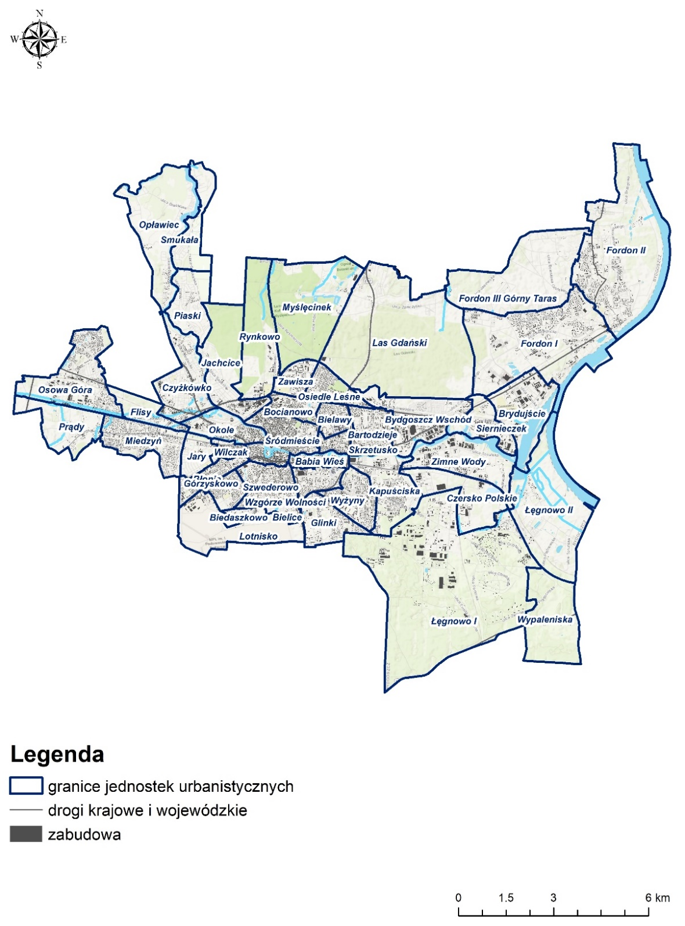
Rysunek 24. Podział strefy aglomeracja bydgoska na jednostki urbanistyczne ^{i}

LOKALIZACJA PUNKTÓW POMIAROWYCH
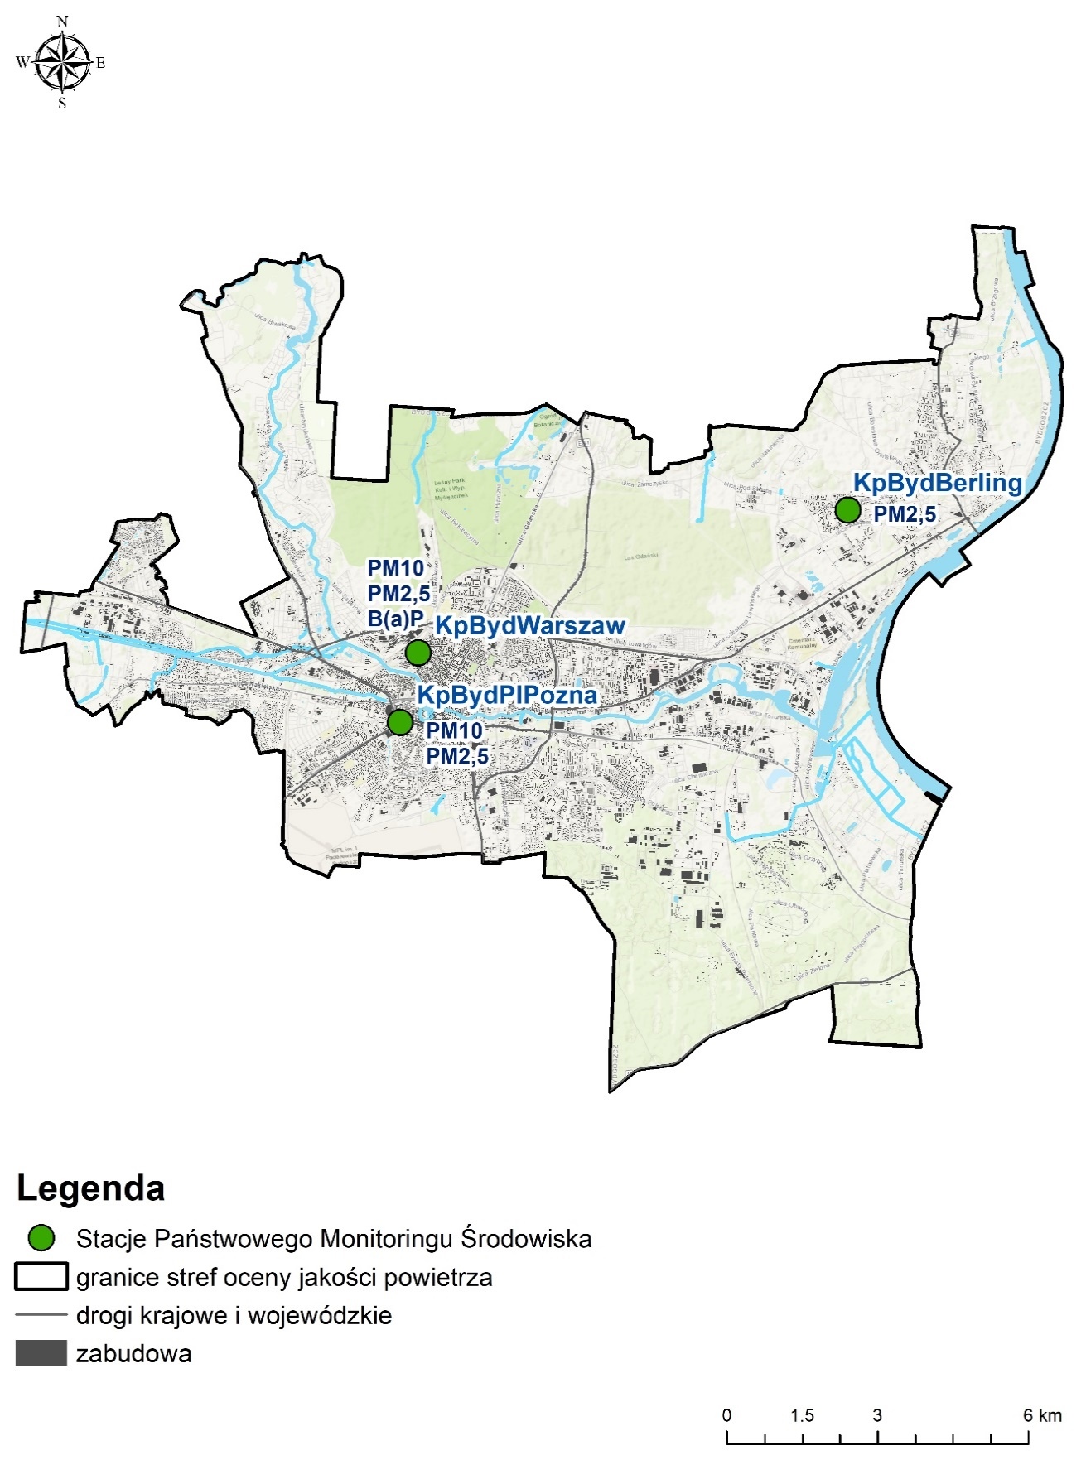
Rysunek 25. Lokalizacja punktów pomiarowych w strefie aglomeracja bydgoska

ROZMIESZCZENIE EMISJI ZANIECZYSZCZEŃ DO POWIETRZA

Źródła emisji pyłu zawieszonego PM10
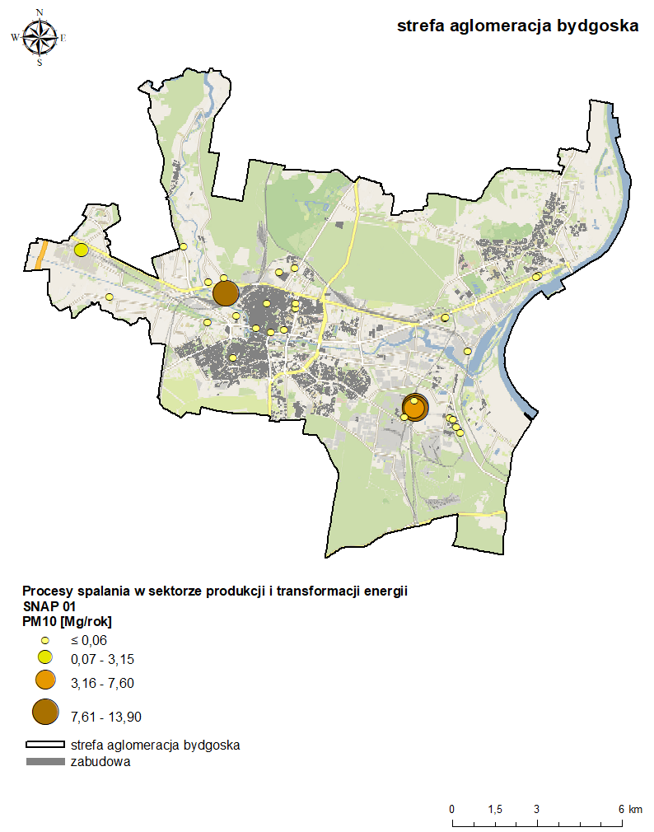
Rysunek 26. Emisja pyłu zawieszonego PM10 z procesów spalania w sektorze produkcji i transformacji energii (SNAP 01) w 2021 r.
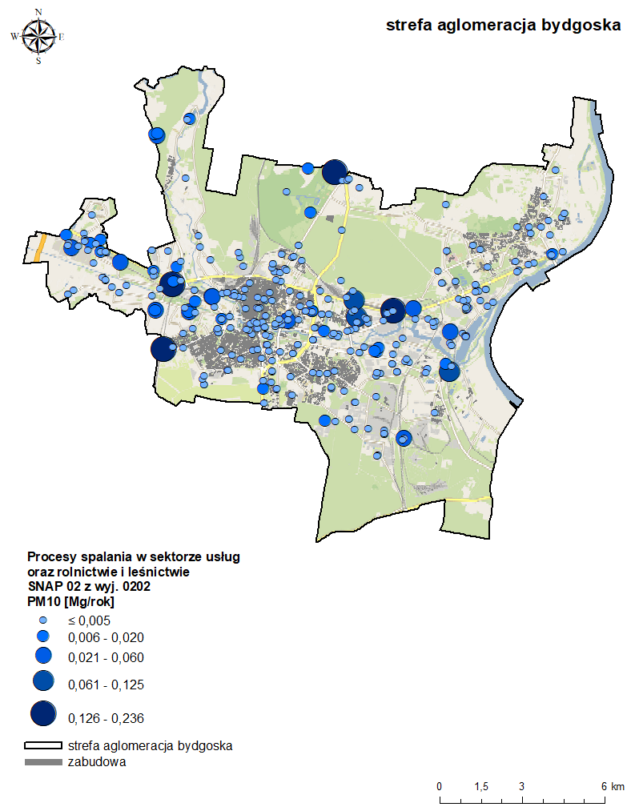
Rysunek 27. Emisja pyłu zawieszonego PM10 z procesów spalania w sektorze usług oraz rolnictwie i leśnictwie (SNAP 02 z wyj. 0202) w 2021 roku

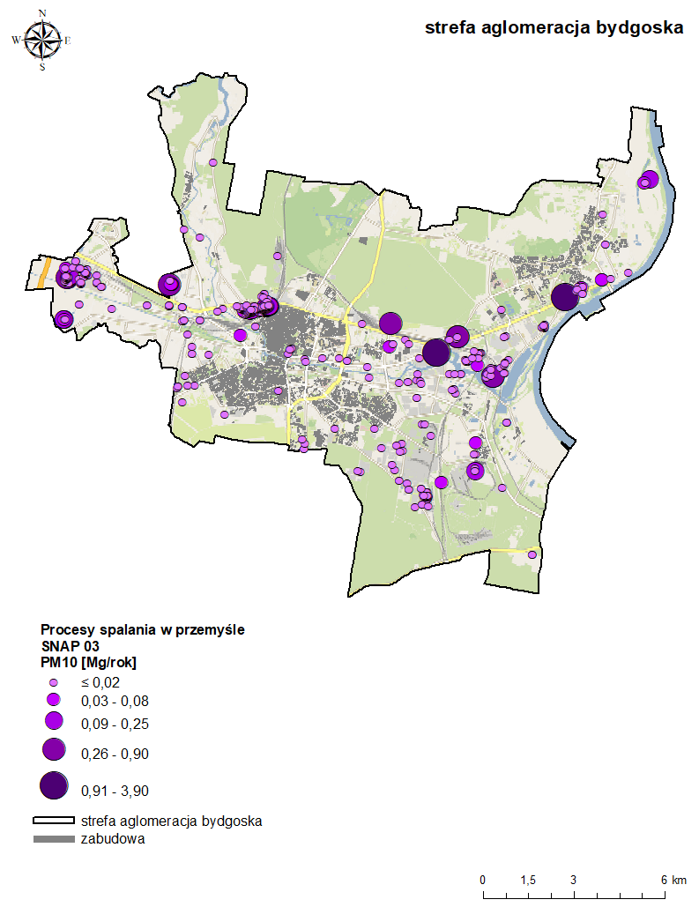
Rysunek 28. Emisja pyłu zawieszonego PM10 z procesów spalania w przemyśle (SNAP 03) w 2021 roku

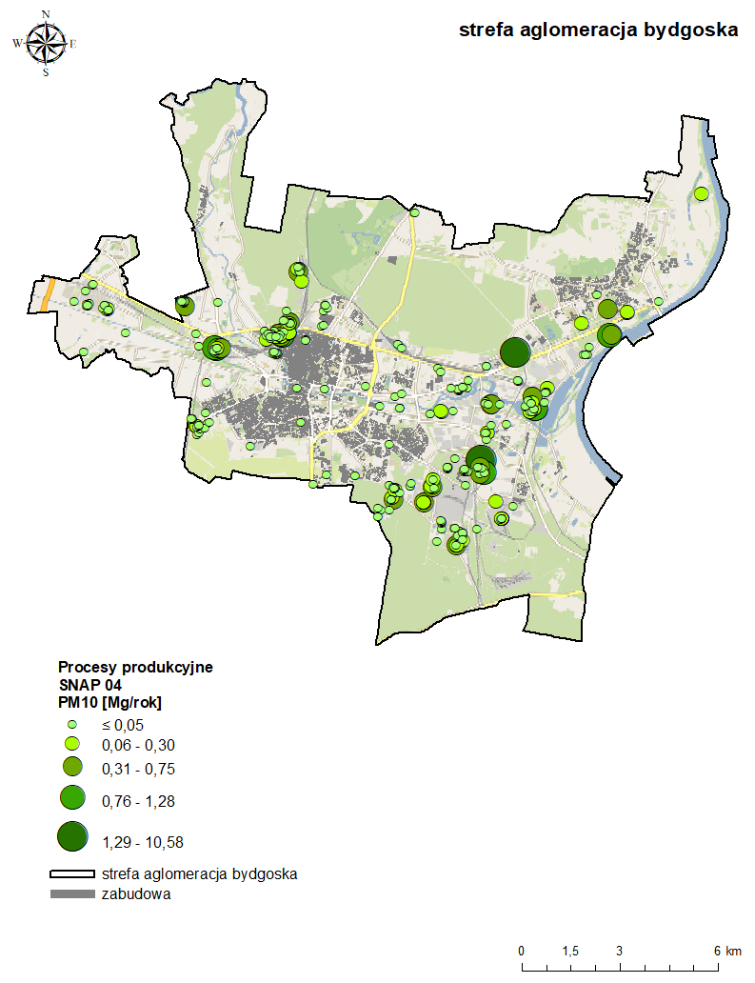
Rysunek 29. Emisja pyłu zawieszonego PM10 z procesów produkcyjnych (SNAP 04) w 2021 roku

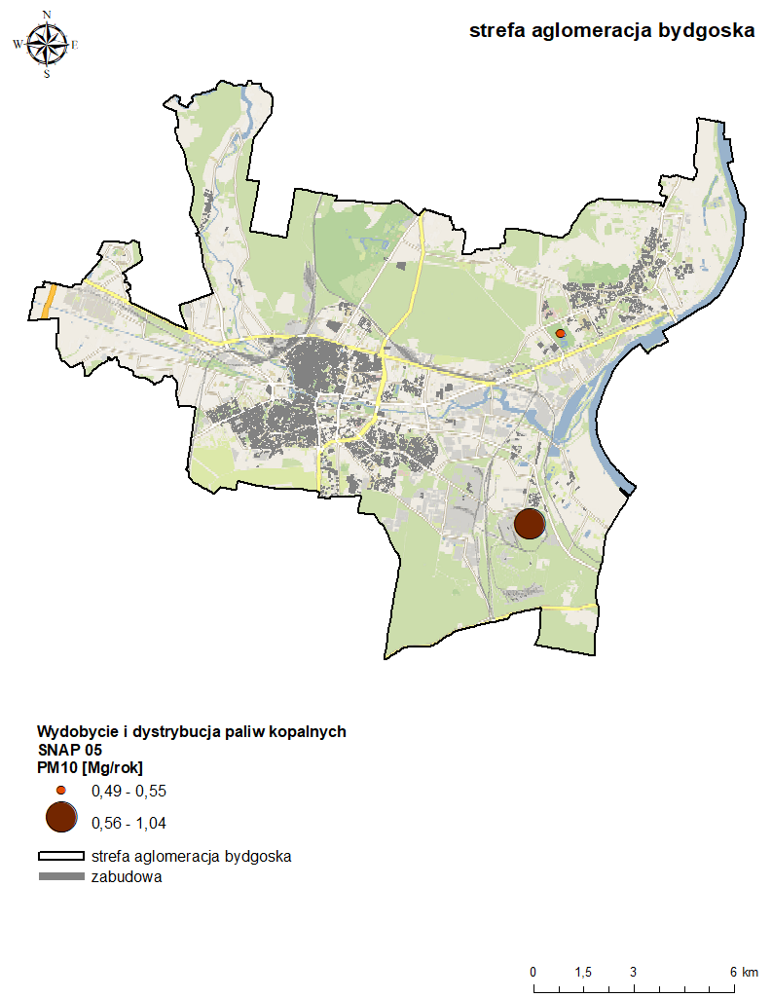
Rysunek 30. Emisja pyłu zawieszonego PM10 z wydobycia i dystrybucji paliw kopalnych (SNAP 05)
w 2021 roku
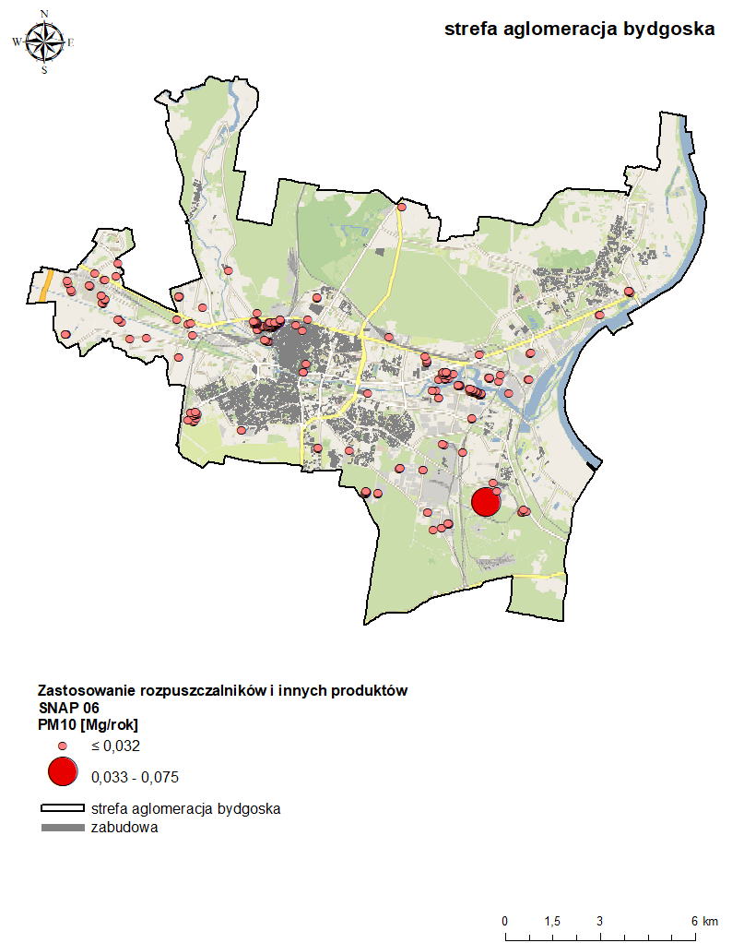
Rysunek 31. Emisja pyłu zawieszonego PM10 z zastosowania rozpuszczalników i innych produktów (SNAP 06) w 2021 roku

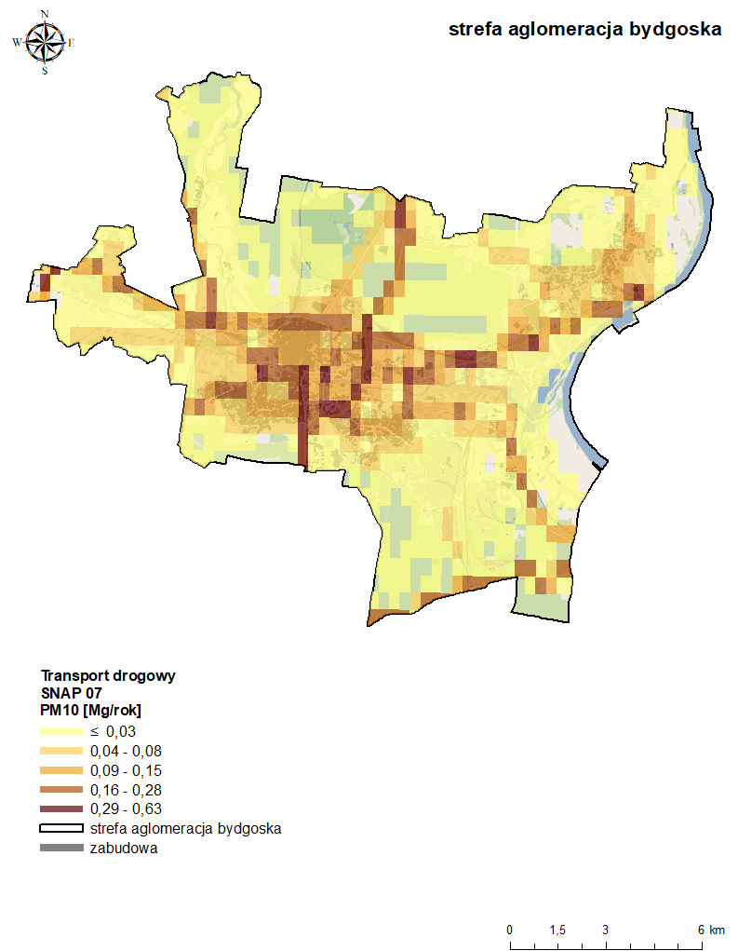
Rysunek 32. Emisja pyłu zawieszonego PM10 z transportu drogowego (SNAP 07) w 2021 roku

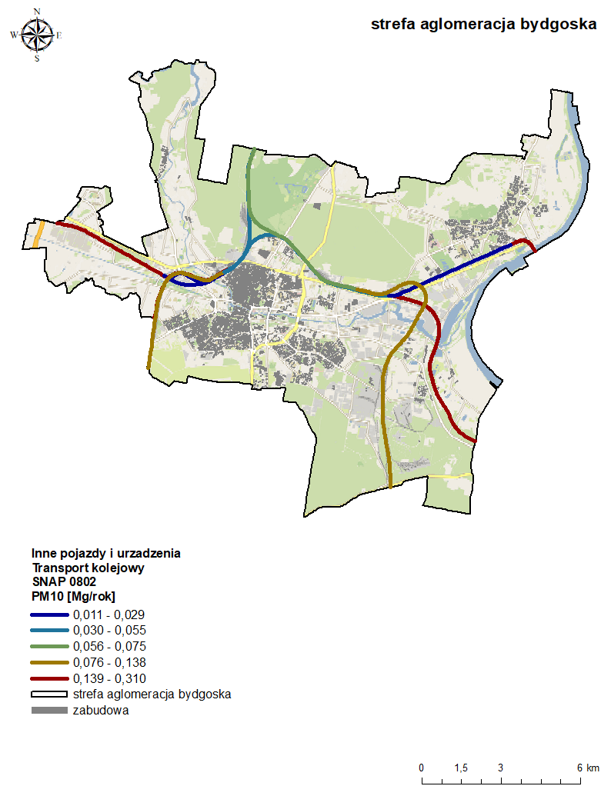
Rysunek 33. Emisja pyłu zawieszonego PM10 z innych pojazdów i urządzeń – transportu kolejowego
(SNAP 0802) w 2021 roku

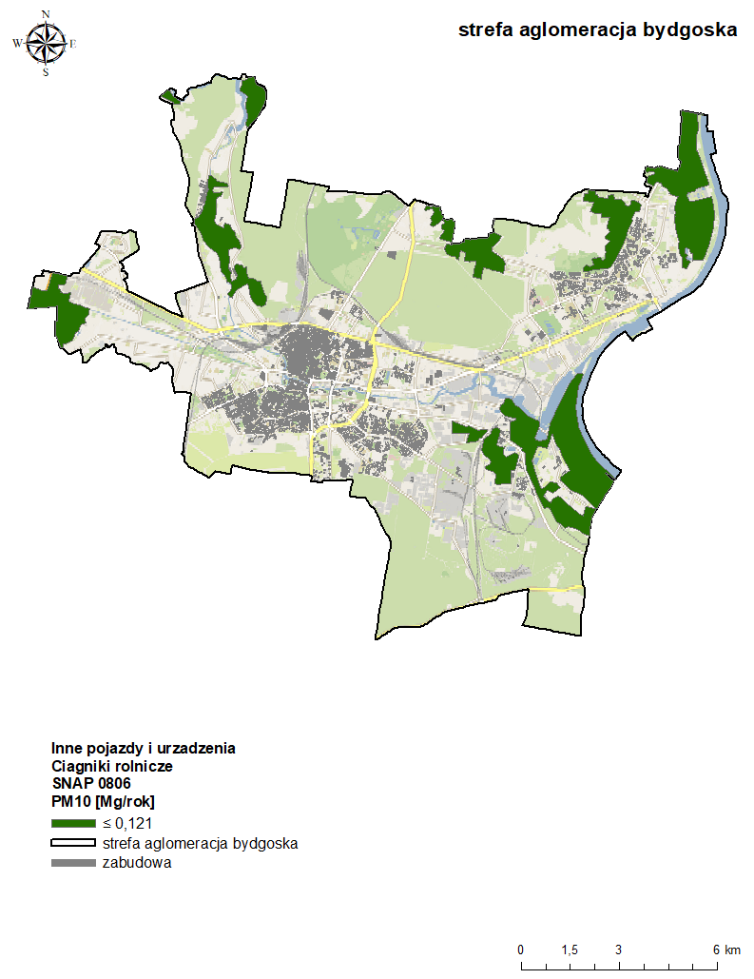
Rysunek 34. Emisja pyłu zawieszonego PM10 z innych pojazdów i urządzeń – ciągników rolniczych
(SNAP 0806) w 2021 roku
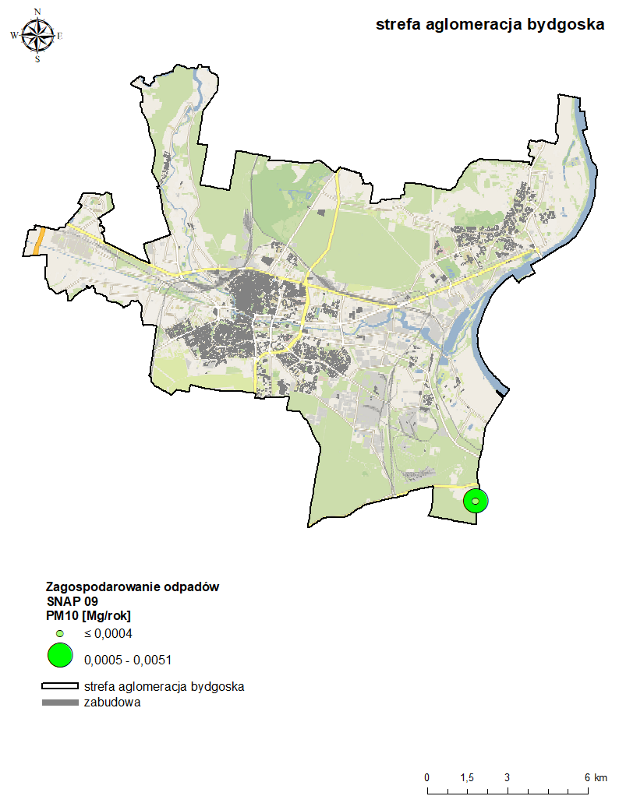
Rysunek 35. Emisja pyłu zawieszonego PM10 z zagospodarowania odpadów (SNAP 09) w 2021 roku
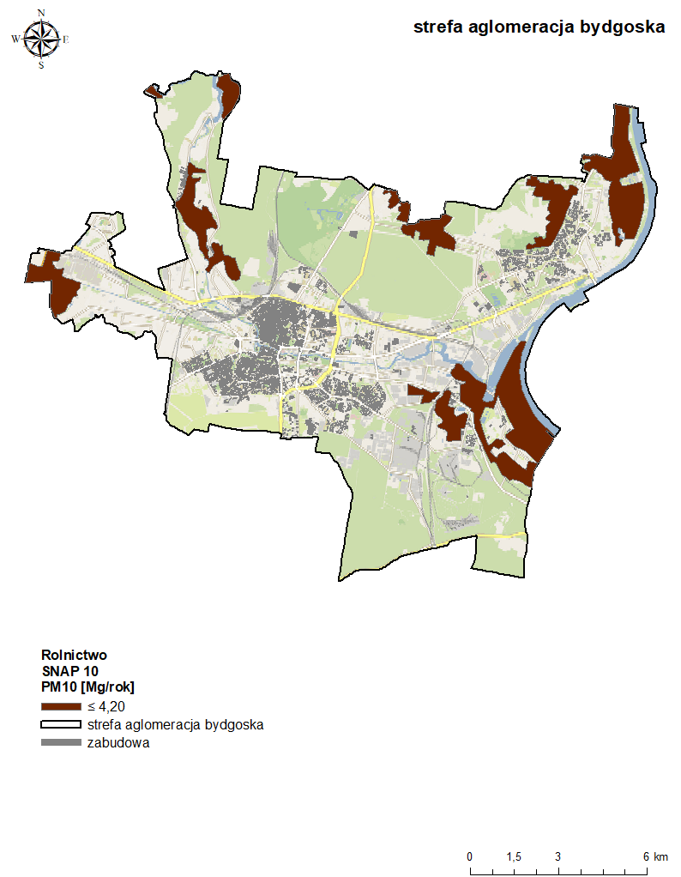
Rysunek 36. Emisja pyłu zawieszonego PM10 z rolnictwa (SNAP 10) w 2021 roku
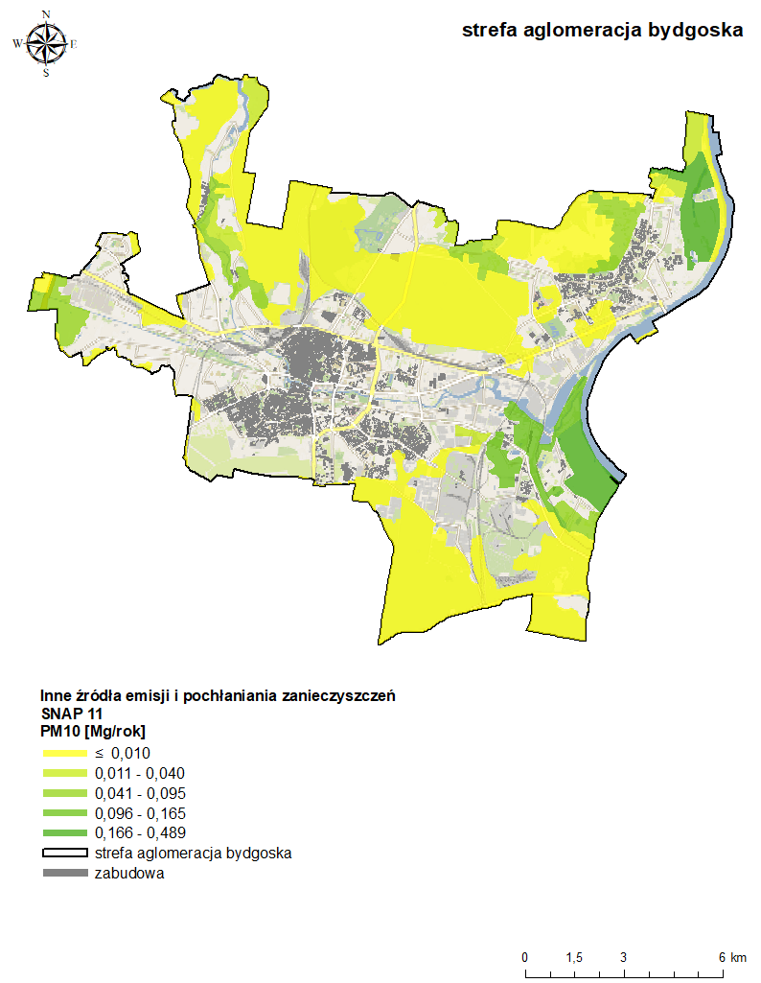
Rysunek 37. Emisja pyłu zawieszonego PM10 z innych źródeł emisji i pochłaniania zanieczyszczeń (SNAP 11) w 2021 roku

Źródła emisji benzo(a)pirenu
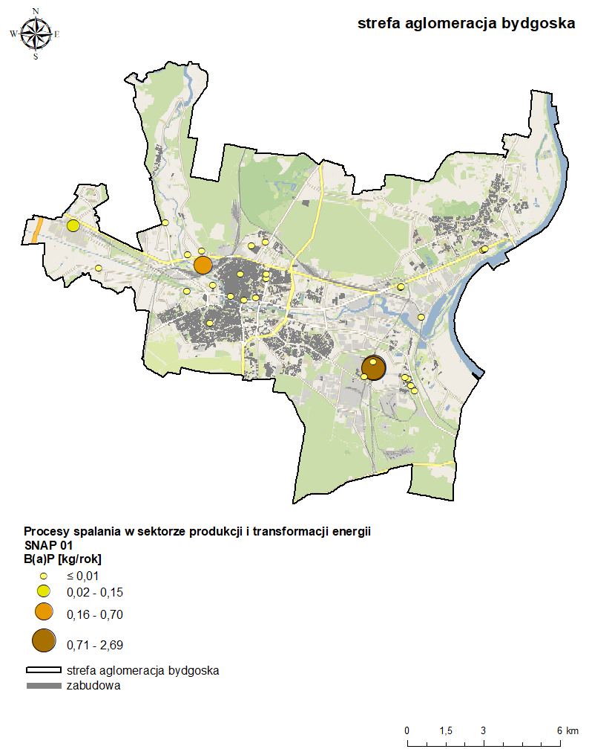
Rysunek 38. Emisja benzo(a)pirenu z procesów spalania w sektorze produkcji i transformacji energii (SNAP 01) w 2021 roku
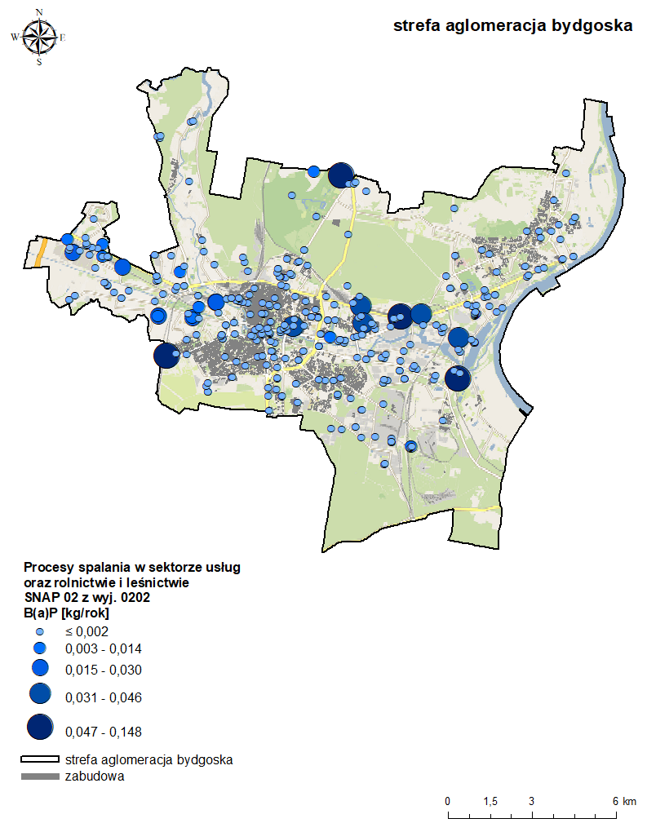
Rysunek 39. Emisja benzo(a)pirenu z procesów spalania w sektorze usług oraz rolnictwie i leśnictwie
(SNAP 02 z wyj. 0202) w 2021 roku
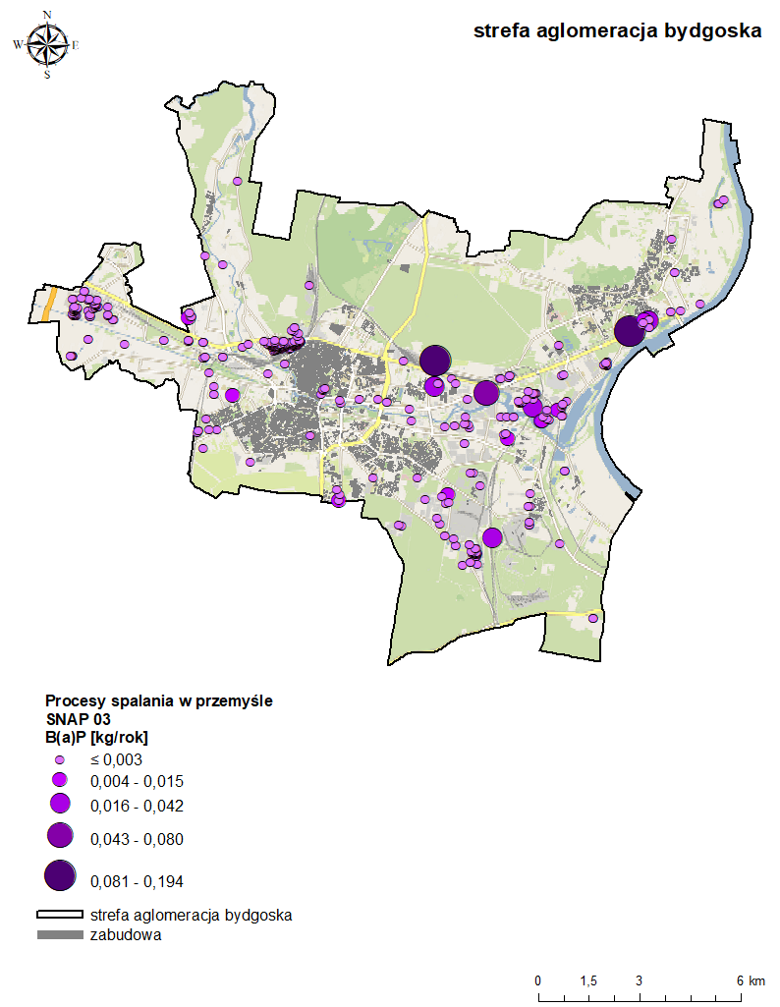
Rysunek 40. Emisja benzo(a)pirenu z procesów spalania w przemyśle (SNAP 03) w 2021 roku

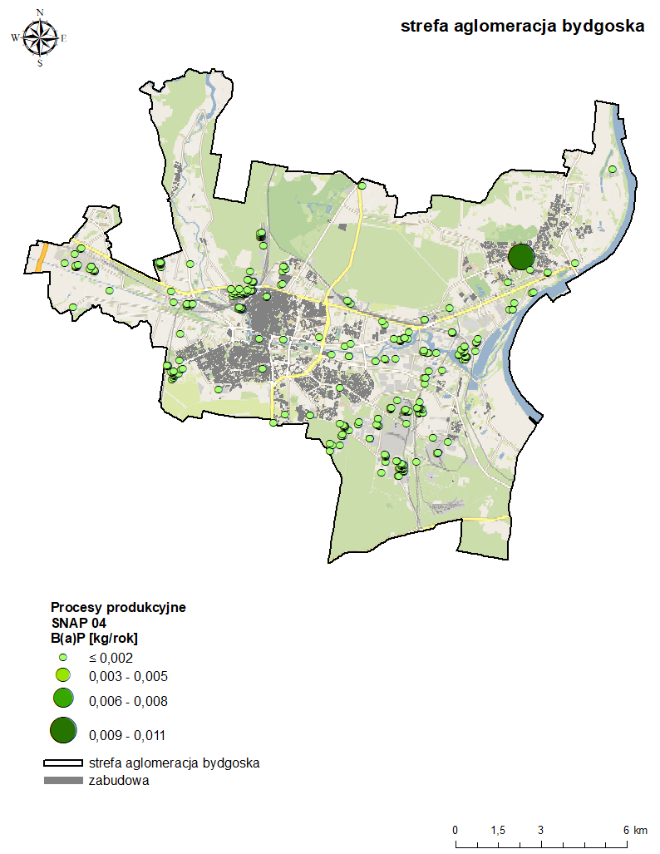
Rysunek 41. Emisja benzo(a)pirenu z procesów produkcyjnych (SNAP 04) w 2021 roku
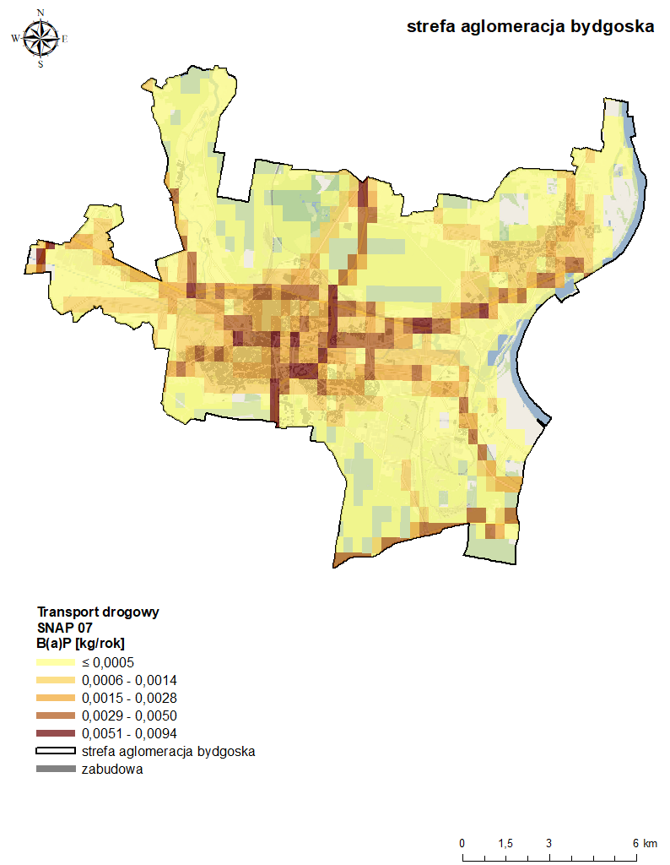
Rysunek 42. Emisja benzo(a)pirenu z transportu drogowego (SNAP 07) w 2021 roku
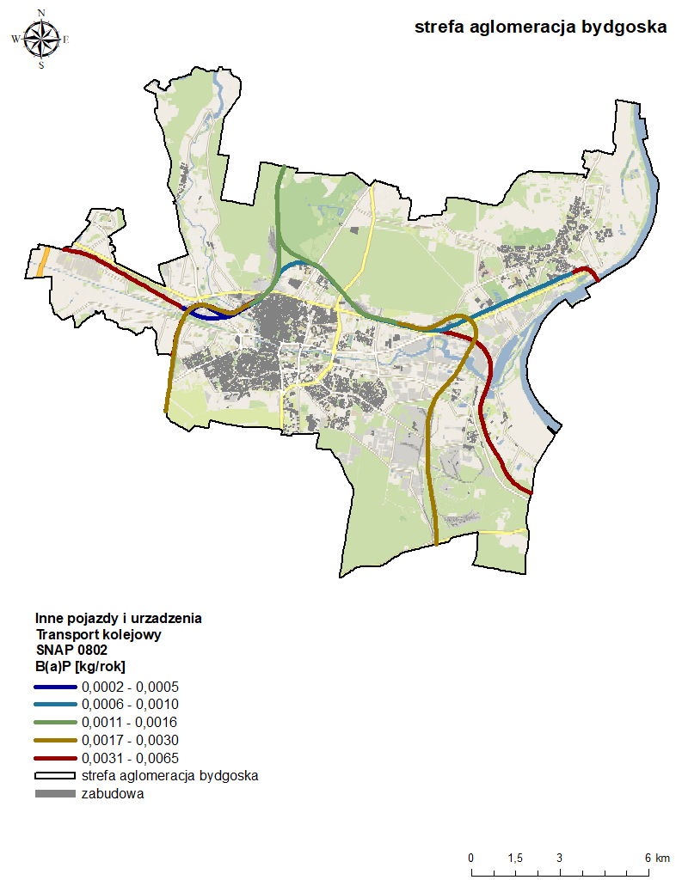
Rysunek 43. Emisja benzo(a)pirenu z innych pojazdów i urządzeń – transportu kolejowego (SNAP 0802)
w 2021 roku

Źródła emisji pyłu zawieszonego PM2,5
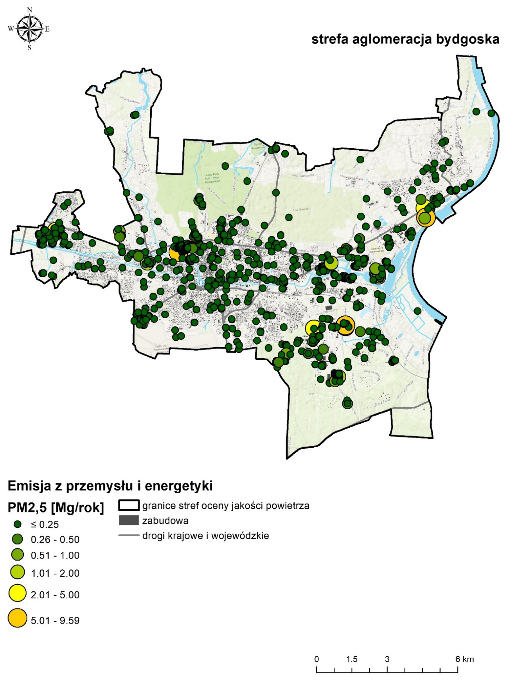
Rysunek 44. Emisja pyłu zawieszonego PM2,5 z przemysłu i energetyki w 2018 r.

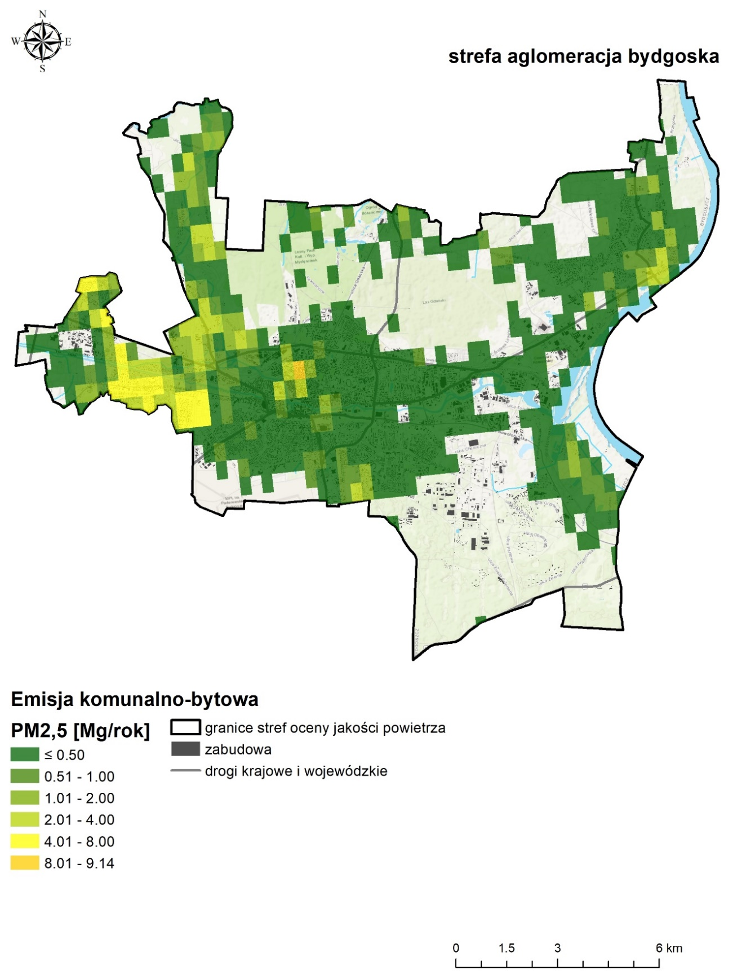
Rysunek 45. Emisja pyłu zawieszonego PM2,5 ze źródeł komunalno-bytowych w 2018 r.
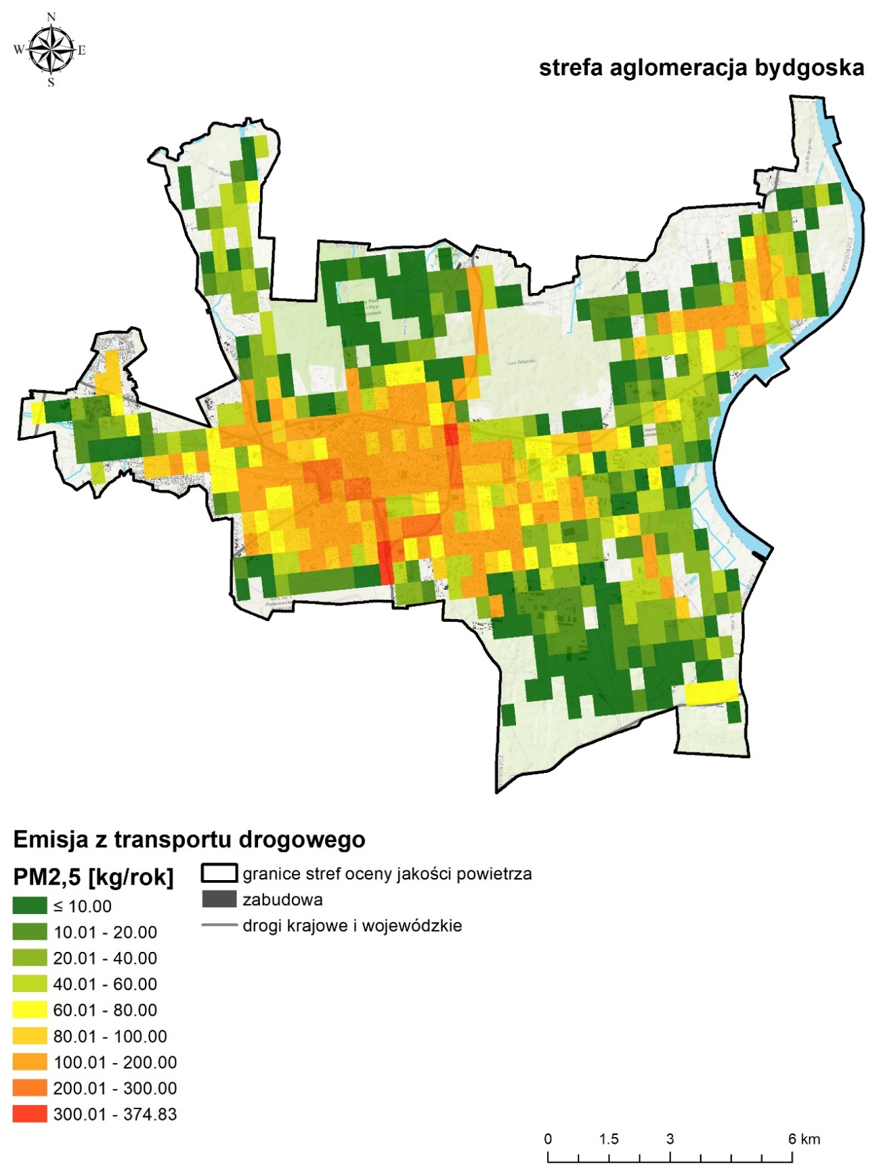
Rysunek 46. Emisja pyłu zawieszonego PM2,5 z transportu drogowego w 2018 r.
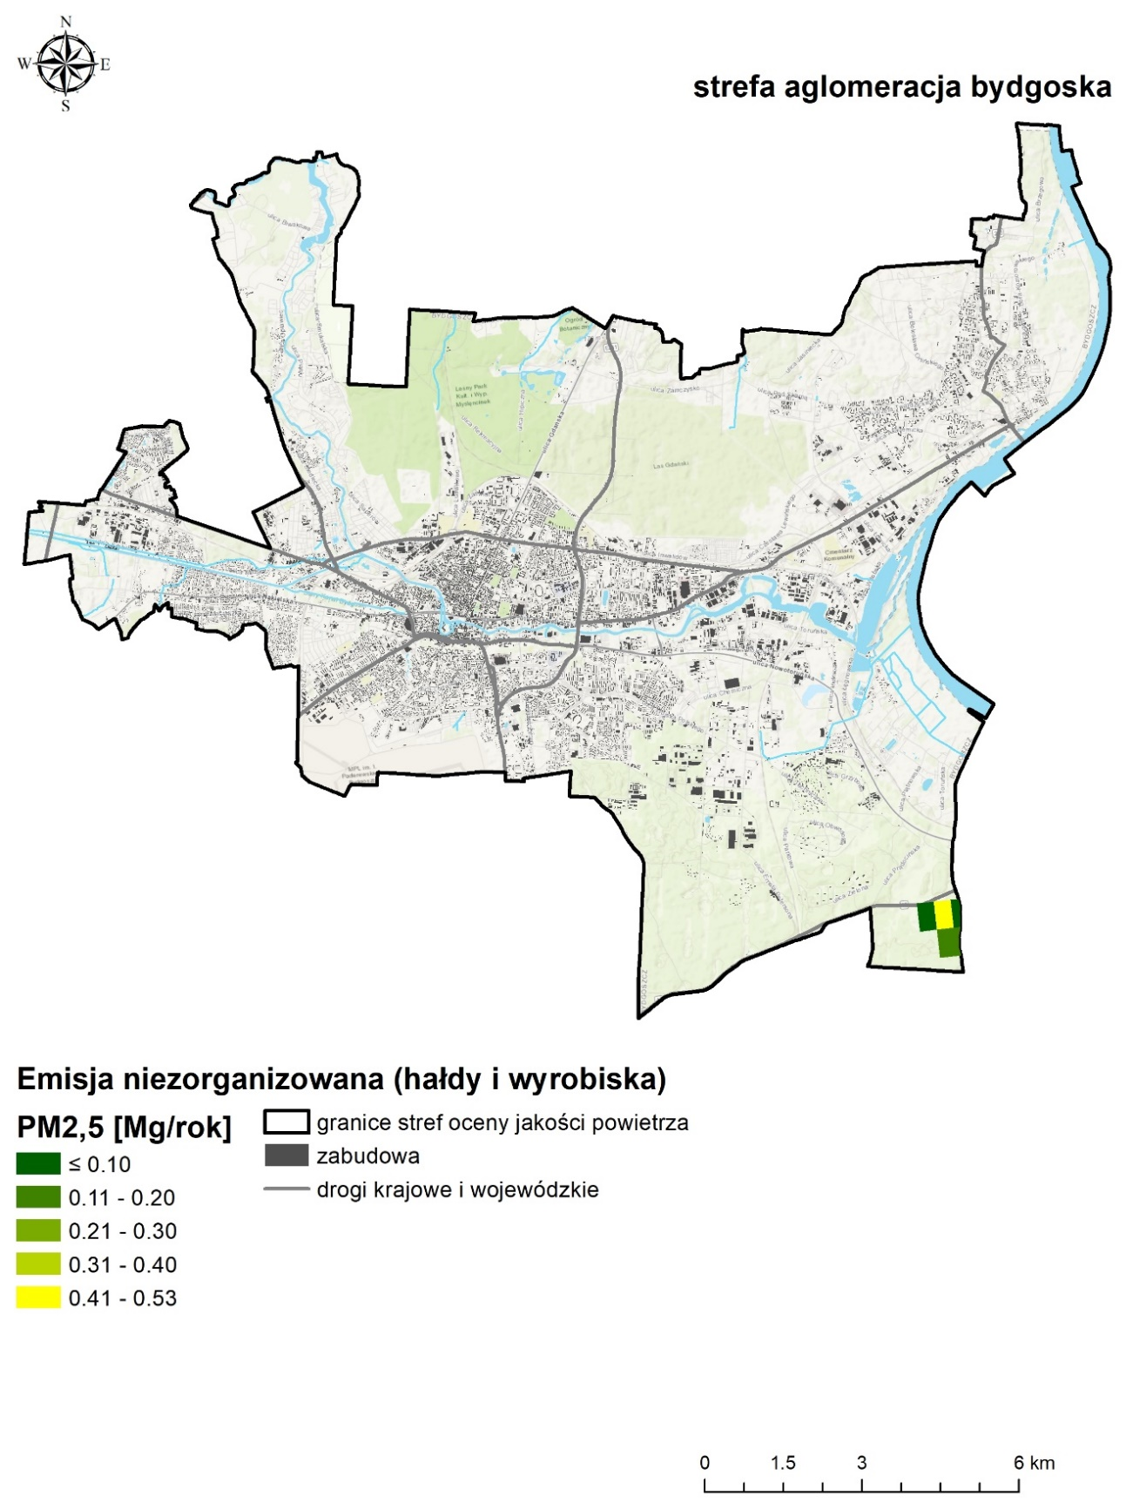
Rysunek 47. Emisja pyłu zawieszonego PM2,5 ze źródeł niezorganizowanych (hałdy i wyrobiska)w 2018 r.
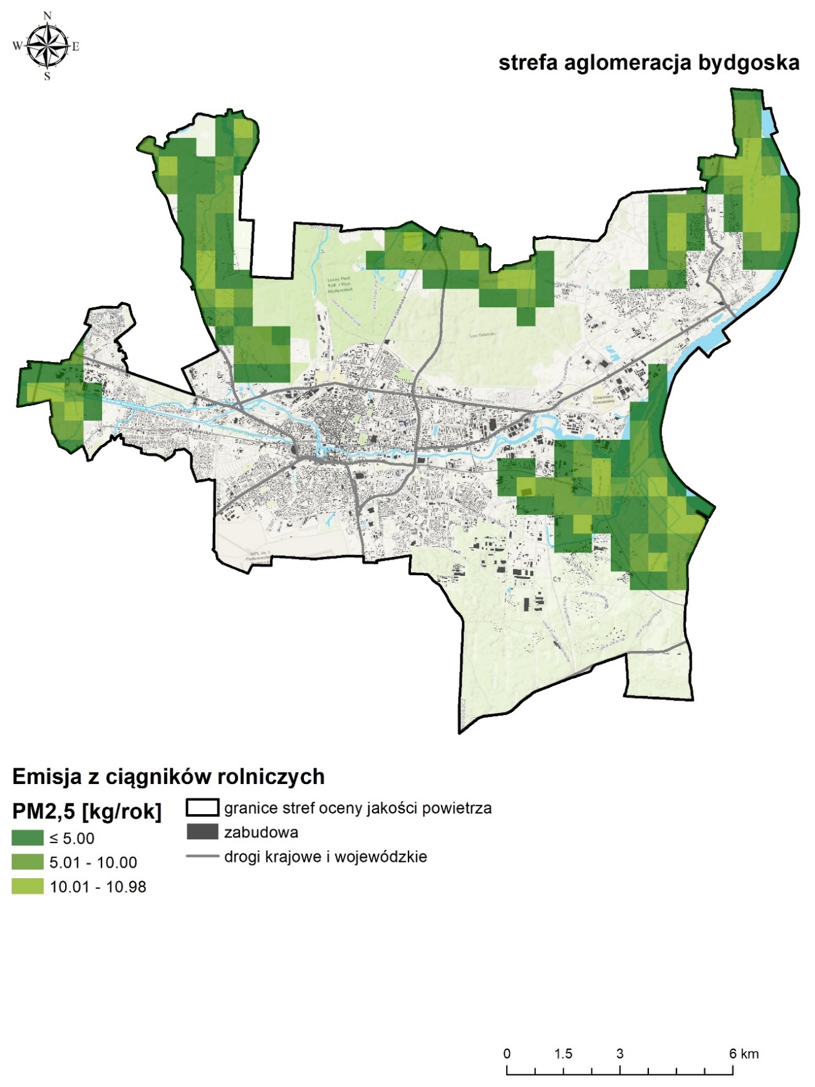
Rysunek 48. Emisja pyłu zawieszonego PM2,5 z ciągników rolniczych w 2018 r.
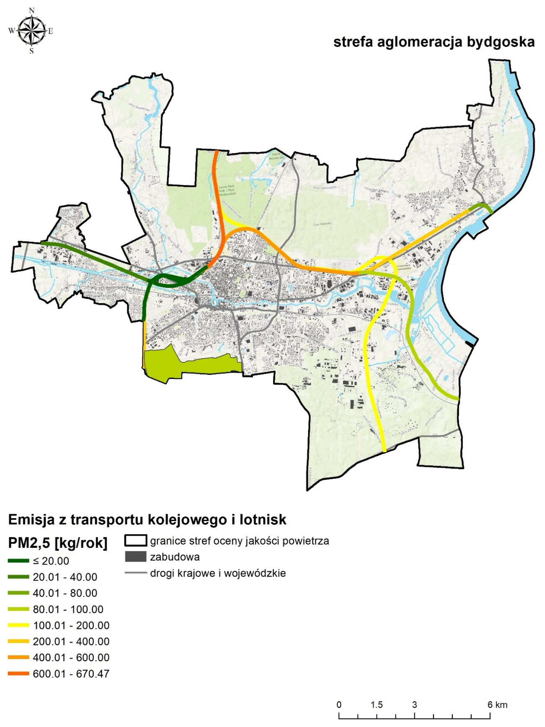
Rysunek 49. Emisja pyłu zawieszonego PM2,5 z transportu kolejowego i lotnisk w 2018 r.
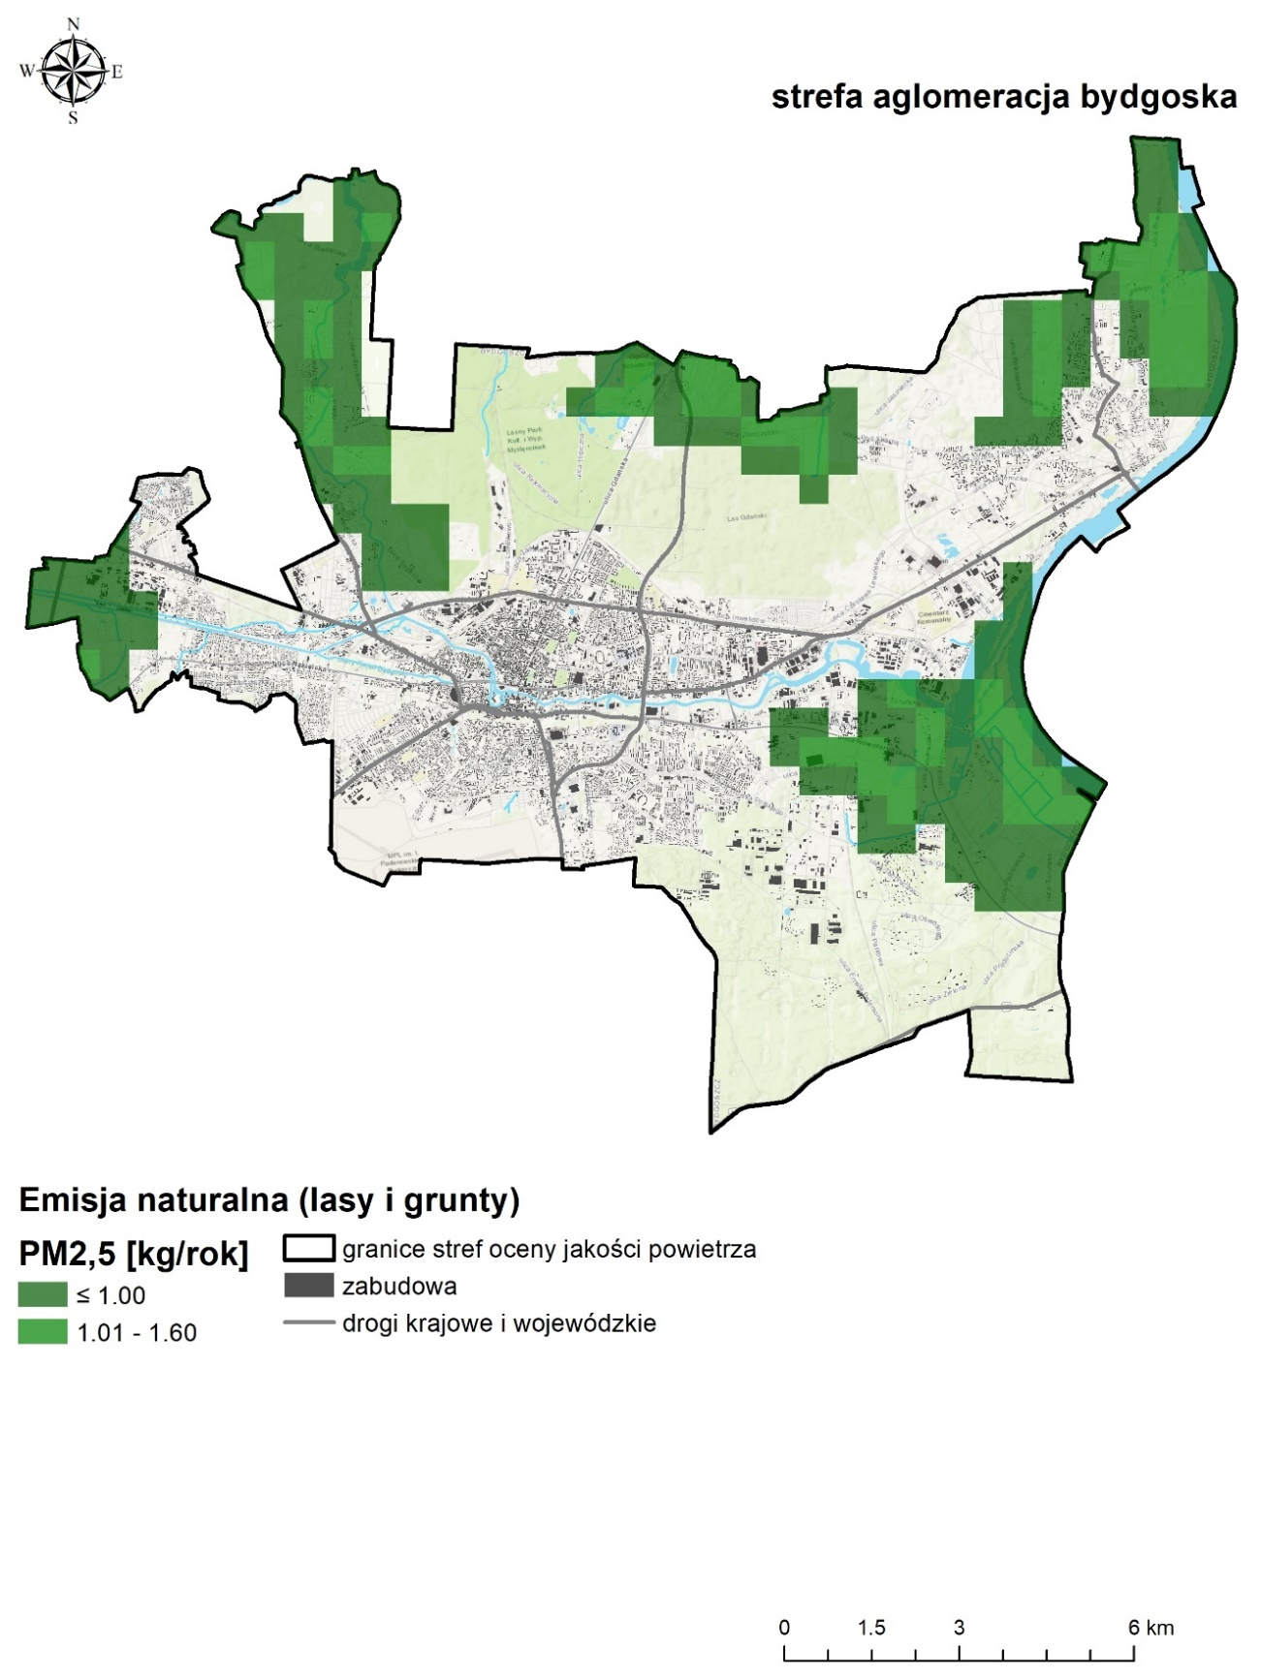
Rysunek 50. Emisja pyłu zawieszonego PM2,5 ze źródeł naturalnych (lasy i grunty) w 2018 r.
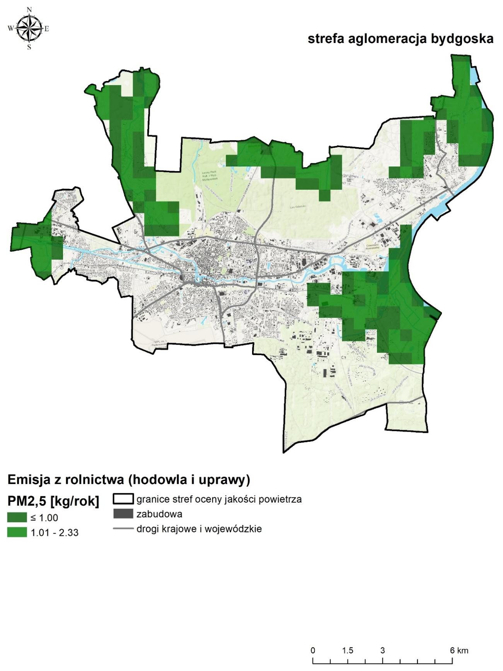
Rysunek 51. Emisja pyłu zawieszonego PM2,5 z rolnictwa (hodowla i uprawy) w 2018 r.
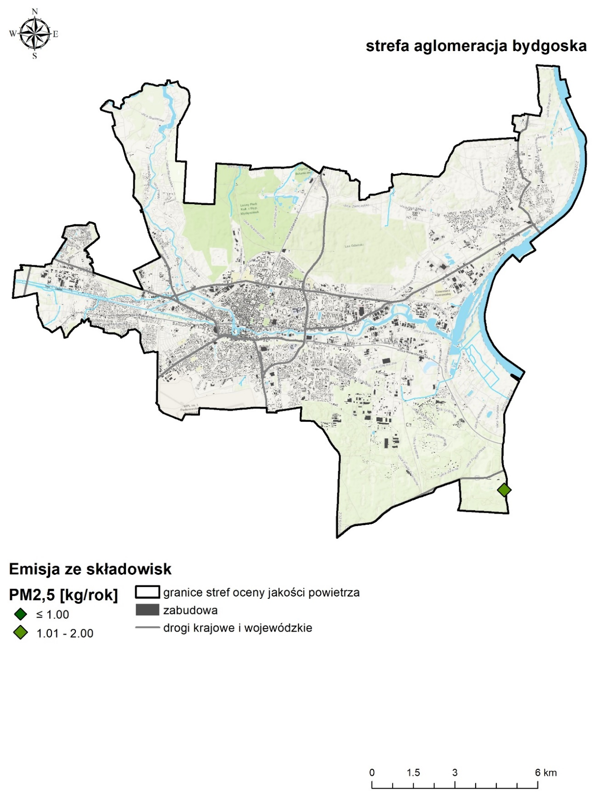
Rysunek 52. Emisja pyłu zawieszonego PM2,5 ze składowisk w 2018 r.

ROZMIESZCZENIE GŁÓWNYCH ŹRÓDEŁ EMISJI ZANIECZYSZCZEŃ DO POWIETRZA ODPOWIEDZIALNYCH ZA PRZEKROCZENIA
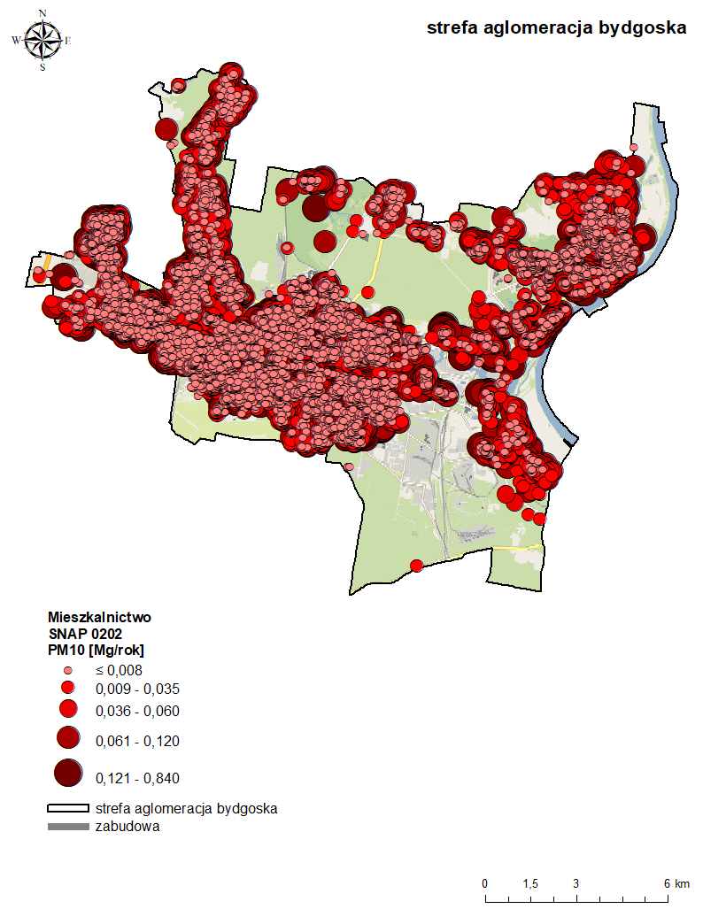
Rysunek 53. Emisja pyłu zawieszonego PM10 z mieszkalnictwa (SNAP 0202) w 2021 r.
Rysunek 54. Emisja pyłu zawieszonego PM2,5 z sektora komunalno-bytowego w 2018 r.

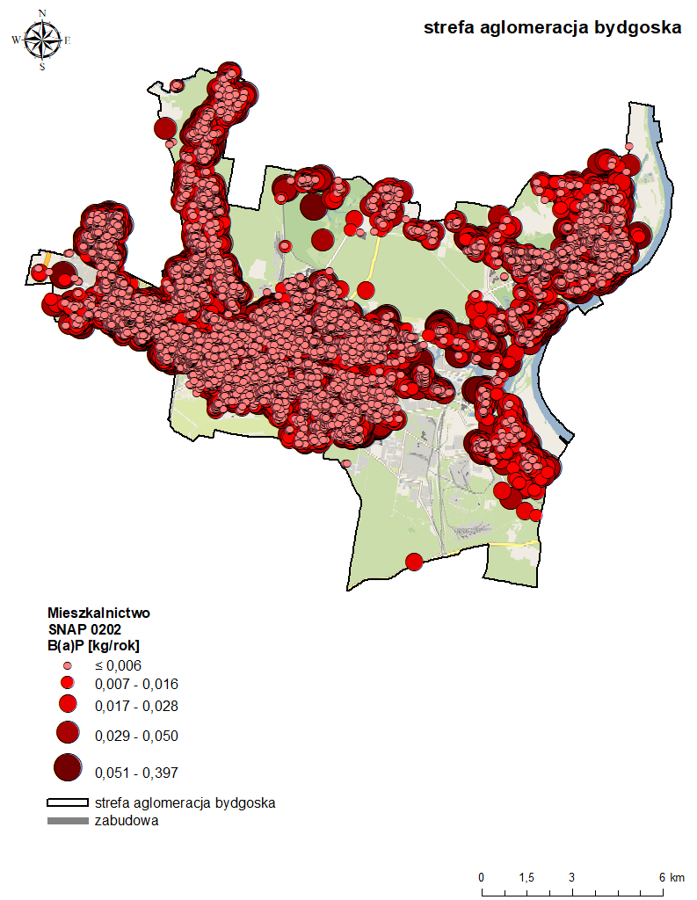
Rysunek 46. Emisja benzo(a)pirenu z mieszkalnictwa (SNAP 0202) w 2021 r.

SPIS TREŚCI
Załącznik nr 1 3
Wykaz pojęć i skrótów użytych w Programie 4
CZĘŚĆ OPISOWA 6
CEL, ZAKRES I PODSTAWY PRAWNE PRZYGOTOWANIA PROGRAMU 6
Cel i zakres opracowania oraz kod Programu 6
Podstawy prawne 7
Ustawy 8
Inne dokumenty 9
OPIS STREFY AGLOMERACJA BYDGOSKA OBJĘTEJ PROGRAMEM 11
Położenie, dane topograficzne i demografia 11
OPIS STANU JAKOŚCI POWIETRZA W STREFIE AGLOMERACJA BYDGOSKA 15
Klasyfikacja strefy Aglomeracja Bydgoska pod kątem oceny jakości powietrza 15
Wykaz substancji objętych Programem 17
Wyniki pomiarów jakości powietrza w strefie aglomeracja bydgoska w latach 2013-2021 20
Ocena dotrzymania pułapu stężenia ekspozycji 31
Ocena dotrzymania krajowego celu redukcji narażenia 31
Wyniki rocznej oceny jakości powietrza w 2018 i 2021 roku 31
Opis obszaru przekroczeń w strefie aglomeracja bydgoska 38
BILANS EMISJI SUBSTANCJI ZANIECZYSZCZAJĄCYCH WPROWADZANYCH DO POWIETRZA
W STREFIE W ROKU BAZOWYM 39
ANALIZA DOTYCZĄCA STANDARDÓW EMISYJNYCH DLA INSTALACJI SPALANIA PALIW OD 1 DO 50 MW 40
SZACUNKOWE POZIOMY TŁA REGIONALNEGO, MIEJSKIEGO I LOKALNEGO W OBSZARACH PRZEKROCZEŃ PYŁU ZAWIESZONEGO PM2,5 W ROKU BAZOWYM 2018 45
Szacunkowy poziom tła regionalnego pyłu PM2,5 w roku bazowym 2018 45
Szacunkowy przyrost tła miejskiego i lokalnego pyłu PM2,5 w roku bazowym 2018 w podziale na grupy źródeł emisji 46
SZACUNKOWE POZIOMY TŁA REGIONALNEGO, MIEJSKIEGO I LOKALNEGO W OBSZARACH PRZEKROCZEŃ NORM JAKOŚCI POWIETRZA W ROKU BAZOWYM 2021 47
BILANS EMISJI W ROKU PROGNOZY 50
Uwarunowania prawne scenariuszy zmian emisji w roku prognozy 2028 50
Przewidywane zmiany wielkości emisji pyłu PM2,5 ze źródeł zlokalizowanych poza strefą w roku prognozy 2026 53
Scenariusze wielkości emisji pyłu PM2,5 w roku prognozy 2026 53
Scenariusz bazowy 53
Scenariusz redukcji 54
Scenariusze wielkości emisji pyłu PM10 i B(a)P w roku prognozy 2028 55
PRZEWIDYWANE POZIOMY PYŁU PM2,5 W POWIETRZU W ROKU PROGNOZY 2026 59
Przewidywane poziomy pyłu PM2,5 w powietrzu w przypadku realizacji działań wskazanych prawem 59
Przewidywane poziomy substancji w powietrzu w przypadku realizacji działań wskazanych w Programie 59
PRZEWIDYWANE POZIOMY PYŁU PM10 I B(A)P W POWIETRZU W ROKU PROGNOZY 2028 60
Scenariusz bazowy 60
SCENARIUSZ MINIMALNY -WDRAŻANY 61
UZASADNIENIE ZAKRESU OKREŚLONYCH I OCENIONYCH PRZEZ ZARZĄD WOJEWÓDZTWA KUJAWSKO-POMORSKIEGO ZAGADNIEŃ 63
UWARUNKOWANIA WYNIKAJĄCE Z PLANÓW ZAGOSPODAROWANIA PRZESTRZENNEGO 63
BILANS SUBSTANCJI WPROWADZANYCH DO POWIETRZA ZE ŹRÓDEŁ, DLA KTÓRYCH WSKAZANO KONIECZNOŚĆ REDUKCJI EMISJI 66
SZACUNKOWY CZAS POTRZEBNY NA OSIĄGNIĘCIE CELÓW PROGRAMU 67
PODSUMOWANIE ANALIZY DOKUMENTÓW, MATERIAŁÓW I PUBLIKACJI WYKORZYSTANYCH DO OPRACOWANIA PROGRAMU 67
Załączniki 70
Metody stosowane przy ocenie poziomów substancji w powietrzu - opis wykorzystanych w analizach modeli rozprzestrzeniania zanieczyszczeń 70
ZAŁĄCZNIKI GRAFICZNE 74
PODZIAŁ ADMINISTRACYJNY STREFY OBJĘTEJ PROGRAMEM 74
LOKALIZACJA PUNKTÓW POMIAROWYCH 75
ROZMIESZCZENIE EMISJI ZANIECZYSZCZEŃ DO POWIETRZA 76
Źródła emisji pyłu zawieszonego PM10 76
Źródła emisji benzo(a)pirenu 88
Źródła emisji pyłu zawieszonego PM2,5 94
ROZMIESZCZENIE GŁÓWNYCH ŹRÓDEŁ EMISJI ZANIECZYSZCZEŃ DO POWIETRZA ODPOWIEDZIALNYCH ZA PRZEKROCZENIA 103

SPIS RYSUNKÓW

Rysunek 1. Położenie strefy aglomeracja bydgoska w województwie kujawsko-pomorskim 11

Rysunek 2. Róża wiatrów w strefie aglomeracja bydgoska w 2018 roku, na podstawie danych stacji pomiarowej w Bydgoszczy 12

Rysunek 3. Róża wiatrów w strefie aglomeracja bydgoska w 2021 roku, na podstawie danych wyznaczonych przez model WRF/CALMET dla Bydgoszczy 12

Rysunek 4. Udziały poszczególnych rodzajów emitentów w emisji pyłu zawieszonego PM2,5 w 2020 r. 16

Rysunek 5. Udziały poszczególnych rodzajów emitentów w emisji pyłu zawieszonego PM10 w 2020 r. 17

Rysunek 6. Liczba dni z przekroczeniem dopuszczalnego stężenia 24-godz. pyłu PM10 w Bydgoszczy
z podziałem na poszczególne miesiące w 2021 roku 19

Rysunek 7. Liczba dni z przekroczeniem dopuszczalnego stężenia 24-godz. pyłu zawieszonego PM10 w strefie aglomeracja bydgoska w latach 2013-2021 20

Rysunek 8. Stężenie średnioroczne pyłu zawieszonego PM10 notowane na stacjach pomiarowych w strefie aglomeracja bydgoska za lata 2013-2021 21

Rysunek 9. Porównanie przebiegu zmienności stężeń 24-godz. pyłu PM10 w I kwartale 2021 r. w Bydgoszczy
z prędkością wiatru 23

Rysunek 10. Porównanie przebiegu zmienności stężeń 24-godz. pyłu PM10 w IV kwartale 2021 r. w Bydgoszczy z prędkością wiatru 24

Rysunek 11. Porównanie przebiegu zmienności stężeń 24-godz. pyłu PM10 w I kwartale 2021 r. w Bydgoszczy z wysokością warstwy mieszania 24

Rysunek 12. Porównanie przebiegu zmienności stężeń 24-godz. pyłu PM10 w IV kwartale 2021 r. w Bydgoszczy z wysokością warstwy mieszania 25

Rysunek 13. Porównanie przebiegu zmienności stężeń 24-godz. pyłu PM10 w I kwartale 2021 r. w Bydgoszczy z temperaturą powietrza 25

Rysunek 14. Porównanie przebiegu zmienności stężeń 24-godz. pyłu PM10 w IV kwartale 2021 r. w Bydgoszczy z temperaturą powietrza 26

Rysunek 15. Stężenie średnioroczne pyłu zawieszonego PM2,5 notowane na stacjach pomiarowych
w Bydgoszczy z uwzględnieniem poziomów dopuszczalnych 27

Rysunek 16. Stężenie średnioroczne benzo(a)pirenu w strefie aglomeracja bydgoska za lata 2013-2021 28

Rysunek 17. Obszar przekroczeń średniodobowego poziomu dopuszczalnego pyłu zawieszonego PM10 na terenie strefy aglomeracja bydgoska w 2021 roku 33

Rysunek 18. Obszar przekroczeń średniorocznego poziomu dopuszczalnego pyłu zawieszonego PM2,5 na terenie strefy aglomeracja bydgoska w 2018 roku 34

Rysunek 19. Obszary przekroczeń średniorocznego poziomu docelowego benzo(a)pirenu, na terenie strefy aglomeracja bydgoska w 2021 roku 35

Rysunek 20. Udział [%] emisji ze źródeł o mocy 1-50 MW w strefie aglomeracja bydgoska w średniodobowych stężeniach pyłu zawieszonego PM10 (36 max) w 2021 r. 39

Rysunek 21. Udział [%] emisji ze źródeł o mocy 1-50 MW w strefie aglomeracja bydgoska w średniorocznych stężeniach pyłu zawieszonego PM10 w 2021 r. 40

Rysunek 22. Udział [%] emisji ze źródeł o mocy 1-50 MW w strefie aglomeracja bydgoska w średniorocznych stężeniach pyłu zawieszonego PM2,5 w 2018 r. 41

Rysunek 23. Prezentacja poziomów tła regionalnego oraz przyrostu tła lokalnego na terenie obszarów przekroczeń pyłu PM2,5 w strefie aglomeracja bydgoska w 2018 roku 44

Rysunek 24. Podział administracyjny strefy aglomeracja bydgoska 71

Rysunek 25 Lokalizacja punktów pomiarowych w strefie aglomeracja bydgoska 72

Rysunek 26. Emisja pyłu zawieszonego PM10 z procesów spalania w sektorze produkcji i transformacji energii (SNAP 01) w 2021 r. 73

Rysunek 27. Emisja pyłu zawieszonego PM10 z procesów spalania w sektorze usług oraz rolnictwie i leśnictwie (SNAP 02 z wyj. 0202) w 2021 roku 74

Rysunek 28. Emisja pyłu zawieszonego PM10 z procesów spalania w przemyśle (SNAP 03) w 2021 roku 75

Rysunek 29. Emisja pyłu zawieszonego PM10 z procesów produkcyjnych (SNAP 04) w 2021 roku 76

Rysunek 30. Emisja pyłu zawieszonego PM10 z wydobycia i dystrybucji paliw kopalnych (SNAP 05) w 2021 roku 77

Rysunek 31. Emisja pyłu zawieszonego PM10 z zastosowania rozpuszczalników i innych produktów (SNAP 06) w 2021 roku 78

Rysunek 32. Emisja pyłu zawieszonego PM10 z transportu drogowego (SNAP 07) w 2021 roku 79

Rysunek 33. Emisja pyłu zawieszonego PM10 z innych pojazdów i urządzeń – transportu kolejowego (SNAP 0802) w 2021 roku 80

Rysunek 34. Emisja pyłu zawieszonego PM10 z innych pojazdów i urządzeń – ciągników rolniczych (SNAP 0806) w 2021 roku 81

Rysunek 35. Emisja pyłu zawieszonego PM10 z zagospodarowania odpadów (SNAP 09) w 2021 roku 82

Rysunek 36. Emisja pyłu zawieszonego PM10 z rolnictwa (SNAP 10) w 2021 roku 83

Rysunek 37. Emisja pyłu zawieszonego PM10 z innych źródeł emisji i pochłaniania zanieczyszczeń (SNAP 11) w 2021 roku 84

Rysunek 38. Emisja benzo(a)pirenu z procesów spalania w sektorze produkcji i transformacji energii (SNAP 01) w 2021 roku 85

Rysunek 39. Emisja benzo(a)pirenu z procesów spalania w sektorze usług oraz rolnictwie i leśnictwie (SNAP 02 z wyj. 0202) w 2021 roku 86

Rysunek 40. Emisja benzo(a)pirenu z procesów spalania w przemyśle (SNAP 03) w 2021 roku 87

Rysunek 41. Emisja benzo(a)pirenu z procesów produkcyjnych (SNAP 04) w 2021 roku 88

Rysunek 42. Emisja benzo(a)pirenu z transportu drogowego (SNAP 07) w 2021 roku 89

Rysunek 43. Emisja benzo(a)pirenu z innych pojazdów i urządzeń – transportu kolejowego (SNAP 0802)
w 2021 roku 90

Rysunek 44. Emisja pyłu zawieszonego PM2,5 z przemysłu i energetyki w 2018 r. 91

Rysunek 45. Emisja pyłu zawieszonego PM2,5 ze źródeł komunalno-bytowych w 2018 r. 92

Rysunek 46. Emisja pyłu zawieszonego PM2,5 z transportu drogowego w 2018 r. 93

Rysunek 47. Emisja pyłu zawieszonego PM2,5 ze źródeł niezorganizowanych (hałdy i wyrobiska)w 2018 r. 94

Rysunek 48. Emisja pyłu zawieszonego PM2,5 z ciągników rolniczych w 2018 r. 95

Rysunek 49. Emisja pyłu zawieszonego PM2,5 z transportu kolejowego i lotnisk w 2018 r. 96

Rysunek 50. Emisja pyłu zawieszonego PM2,5 ze źródeł naturalnych (lasy i grunty) w 2018 r. 97

Rysunek 51. Emisja pyłu zawieszonego PM2,5 z rolnictwa (hodowla i uprawy) w 2018 r. 98

Rysunek 52. Emisja pyłu zawieszonego PM2,5 ze składowisk w 2018 r. 99

Rysunek 53. Emisja pyłu zawieszonego PM10 z mieszkalnictwa (SNAP 0202) w 2021 r. 100

Rysunek 54. Emisja pyłu zawieszonego PM2,5 z sektora komunalno-bytowego w 2018 r. 101

SPIS TABEL

Tabela 1. Powierzchnia i dane demograficzne strefy aglomeracja bydgoska w 2018 i 2021 roku 10

Tabela 2. Charakterystyka strefy aglomeracja bydgoska dla roku 2018 i 2021 13

Tabela 3. Klasyfikacja strefy aglomeracja bydgoska 14

Tabela 4. Klasyfikacja strefy aglomeracja bydgoska za lata 2013-2018 14

Tabela 5. Poziomy dopuszczalne, docelowe, informowania społeczeństwa, alarmowe dla substancji objętych Programem 15

Tabela 6. Stacje pomiarowe na terenie strefy aglomeracja bydgoska, na których przeprowadzono w 2018 i 2021 roku pomiary jakości powietrza 18

Tabela 7. Liczba dni z przekroczeniem dobowego poziomu dopuszczalnego pyłu zawieszonego PM10 w strefie aglomeracja bydgoska 18

Tabela 8. Liczba dni z przekroczeniem dopuszczalnego stężenia 24-godz. PM10 w poszczególnych miesiącach na stacjach pomiarowych w Bydgoszczy w 2021 roku 20

Tabela 9. Stężenie średnioroczne pyłu zawieszonego PM10 notowane na stacjach pomiarowych w Bydgoszczy za lata 2013-2021 21

Tabela 10. Identyfikacja ryzyka przekroczenia poziomu alarmowego, liczba dni z przekroczeniem poziomu alarmowego w latach 2013-2021 w strefie aglomeracja bydgoska 22

Tabela 11. Identyfikacja ryzyka przekroczenia poziomu informowania, liczba dni z przekroczeniem poziomu informowania w latach 2013-2021 w strefie aglomeracja bydgoska 22

Tabela 12. Stężenia średnioroczne pyłu PM2,5 w Bydgoszczy w latach 2013-2018 26

Tabela 13. Obszary przekroczeń pyłu zawieszonego PM10 w strefie aglomeracja bydgoska w 2021 r. i ich charakterystyka 31

Tabela 14. Obszary przekroczeń pyłu zawieszonego PM2,5 w strefie aglomeracja bydgoska w roku 2018 i ich charakterystyka 31

Tabela 15. Obszary przekroczeń benzo(a)pirenu w strefie aglomeracja bydgoska w roku 2021 i ich charakterystyka 32

Tabela 16. Wielkość emisji pyłu zawieszonego PM2,5 wprowadzanego do powietrza z terenu strefy aglomeracja bydgoska w 2018 roku wg rodzaju źródeł emisji 37

Tabela 17. Wielkość emisji pyłu zawieszonego PM10 i benzo(a)pirenu wprowadzanych do powietrza z terenu strefy aglomeracja bydgoska w 2021 roku wg kategorii SNAP 37

Tabela 18. Zakres stężeń tła regionalnego pyłu zawieszonego PM2,5 w strefie aglomeracja bydgoska w 2018 roku 42

Tabela 19. Zakres stężeń tła regionalnego pyłu zawieszonego PM2,5 w strefie aglomeracja bydgoska w 2018 roku w podziale na różne rodzaje tła 43

Tabela 20. Tło regionalne oraz przyrost tła lokalnego dla poszczególnych kodów sytuacji przekroczenia pyłu PM2,5 43

Tabela 21. Szacunkowy przyrost tła regionalnego, miejskiego i lokalnego w obszarze przekroczeń średniodobowego poziomu dopuszczalnego pyłu zawieszonego PM10 w strefie aglomeracja bydgoska w 2021 r. 45

Tabela 22. Szacunkowy przyrost tła regionalnego, miejskiego i lokalnego w obszarach przekroczeń średniorocznego poziomu docelowego B(a)P w strefie aglomeracja bydgoska w 2021 r. 46

Tabela 23. Porównanie emisji pyłu PM2,5 spoza strefy aglomeracja bydgoska w roku bazowym i w roku prognozy 2026 50

Tabela 24. Porównanie emisji pyłu PM2,5 ze źródeł zlokalizowanych poza strefą w odległości do 30 km w roku bazowym i w roku prognozy 50

Tabela 25. Bilans emisji pyłu PM2,5 w strefie aglomeracja bydgoska w roku prognozy 52

Tabela 26. Zmiany emisji dla poszczególnych typów źródeł zlokalizowanych na terenie krajów UE oraz
na terenie Polski w stosunku do roku bazowego 2021 (wartości ujemne oznaczają wzrost emisji) 53

Tabela 27. Bilans emisji substancji objętych Programem w strefie aglomeracja bydgoska w roku prognozy 2028 – scenariusz bazowy 54

Tabela 28. Bilans emisji pyłu zawieszonego PM10 i benzo(a)pirenu w strefie aglomeracja bydgoska w roku prognozy 2028- scenariusz minimalny 55

Tabela 29. Prognozowane stężenia pyłu zawieszonego PM10, w roku 2028, w strefie aglomeracja bydgoska,
wg scenariusza bazowego 57

Tabela 30. Prognozowane stężenia benzo(a)pirenu, w roku 2028, w strefie aglomeracja bydgoska,
wg scenariusza bazowego 58

Tabela 31. Prognozowane stężenia pyłu zawieszonego PM10, po roku 2028, w strefie aglomeracja bydgoska,
wg scenariusza minimalnego 58

Tabela 32. Prognozowane stężenia pyłu zawieszonego benzo(a)pirenu, po roku 2028, w strefie aglomeracja bydgoska, wg scenariusza minimalnego 59

Tabela 33. Porównanie emisji pyłu PM2,5 z sektora komunalno-bytowego w strefie aglomeracja bydgoska
w roku bazowym 2018 i w roku prognozy 2026 63

Tabela 34. Porównanie emisji pyłu PM10 i benzo(a)pirenu z sektora komunalno-bytowego (SNAP 0202)
w strefie aglomeracja bydgoska w roku bazowym 2021 i w roku prognozy 2028 64

Załącznik nr 2 do uchwały Nr ……..
Sejmiku Województwa Kujawsko-Pomorskiego
z dnia ……… 2023 r.

Podstawowe kierunki i zakres działań niezbędnych do przywracania standardów jakości środowiska oraz poziomu docelowego benzo(a)pirenu w strefie wraz z harmonogramem rzeczowo-finansowym planowanych działań oraz z wykazem podmiotów, do których skierowane są obowiązki ustalone
w Programie.

DZIAŁANIA WSKAZANE DO REALIZACJI W CELU OSIĄGNIĘCIA STANDARDÓW JAKOŚCI POWIETRZA ORAZ OBNIŻENIA STĘŻENIA BENZO(A)PIRENU W STREFIE AGLOMERACJA BYDGOSKA

Informacja o możliwych do podjęcia działaniach w obszarach przekroczeń
W niniejszym punkcie przedstawiono działania do podjęcia, których realizacja może skutkować redukcją poziomów analizowanych substancji w powietrzu, do poziomów nieprzekraczających poziomów dopuszczalnych lub docelowych substancji.
Ograniczenie emisji z sektora komunalno-bytowego
Odbywa się poprzez likwidację indywidualnych systemów grzewczych i podłączenie do sieci cieplnej lub zmianę sposobu ogrzewania. Wymiana ma na celu efektywne zmniejszenie emisji z wysokoemisyjnych źródeł spalania paliw. Zakłada się, że jednostka samorządu terytorialnego powinna udzielać wsparcia finansowego w postaci dotacji dla mieszkańców i jednostek wpisanych w lokalne regulaminy dofinansowań zgodnie z wytycznymi i ustalonymi priorytetami działań, które mogą być ustalone w PONE lub PGN. Zlikwidowane urządzenia bezklasowe, można zastąpić przez: kocioł gazowy, olejowy, ogrzewanie elektryczne, pompę ciepła lub inne odnawialne źródło energii oraz tam, gdzie jest to zgodne z zapisami uchwały antysmogowej na nowoczesne kotły na węgiel lub biomasę – spełniające wymagania ekoprojektu.
Wyprowadzanie ruchu tranzytowego poza tereny zabudowane
Uciążliwość transportu drogowego związana jest zarówno z emisją zanieczyszczeń do powietrza,
jak i generowaniem hałasu. Dlatego w celu poprawy jakości powietrza oraz komfortu życia mieszkańców pożądane jest wyprowadzanie ruchu tranzytowego poza tereny zabudowane, szczególnie miast. Działanie
to wymaga dużych nakładów organizacyjnych i finansowych, ponieważ wiąże się z realizacją inwestycji drogowych, często o dużych rozmiarach.
Przebudowa i modernizacja dróg
Działanie polegające na modernizacji nawierzchni dróg polega na utwardzeniu dróg i poboczy. Pozwala
to na ograniczenie emisji wtórnej, z unoszenia pyłu PM10 z powierzchni jezdni i pobocza.
Kształtowanie polityki przestrzennej poprzez odpowiednie zapisy w miejscowych planach zagospodarowania przestrzennego
Miejscowe plany zagospodarowania przestrzennego (mpzp) stanowią akty prawa miejscowego. Dlatego warto wprowadzać do nich zapisy, które prowadzić będą do obniżenia wielkości emisji, np. wymóg stosowania
w nowych budynkach niskoemisyjnych technologii ogrzewania lub wskazanie, iż podstawowy system zaopatrzenia w ciepło na danym terenie stanowią istniejące i projektowane przewody oraz urządzenia infrastruktury sieci ciepłowniczej.
Warto również uwzględniać w mpzp odpowiednie kształtowanie i ochronę korytarzy przewietrzania oraz obszarów zieleni. Korytarze zapewniają wymianę powietrza w obszarach gęstej zabudowy. Natomiast tereny zieleni w miastach służą poprawie jakości powietrza, pozwalają na odizolowanie terenów przemysłowych oraz wzmożonego ruchu komunikacyjnego od terenów zamieszkałych. Pochłaniają również niektóre zanieczyszczenia powietrza. Zapisy w miejscowych planach zagospodarowania przestrzennego powinny wskazywać optymalny, jednakże możliwe największy współczynnik zieleni na danym terenie, który mógłby być uzyskiwany również poprzez alternatywne rozwiązania takie jak zielone ściany czy dachy. Dodatkowo tam, gdzie to możliwe powinno się wskazywać szpalery drzew, które istotnie wpływają na poprawę warunków klimatycznych na terenie miasta.

Podstawowe kierunki działań
Podstawowym celem Programu ochrony powietrza dla strefy aglomeracja bydgoska jest poprawa jakości powietrza i dotrzymanie obowiązujących standardów, aby ograniczyć niekorzystny wpływ zanieczyszczeń
na zdrowie i jakość życia mieszkańców. Dlatego zaplanowane działania mają na celu uzyskanie maksymalnego efektu ekologicznego poprzez redukcję emisji zanieczyszczeń do powietrza ze źródeł, które w największy sposób oddziałują na wielkość stężeń substancji w powietrzu.
Do osiągnięcia celu Programu konieczna jest realizacja zadań priorytetowych wskazanych w harmonogramie rzeczowo-finansowym działań naprawczych oraz uwzględnianie ogólnych kierunków działań, które wpływają na poprawę stanu jakości powietrza w sposób pośredni.
Program wskazuje następujące działania priorytetowe i kierunki działań naprawczych:
- Redukcja emisji zanieczyszczeń ze źródeł małej mocy do 1 MW - działanie wskazane w harmonogramie;
- Prowadzenie edukacji ekologicznej - działanie wskazane w harmonogramie;
- Prowadzenie działań kontrolnych - działanie wskazane w harmonogramie;
- Ograniczenie wpływu emisji zanieczyszczeń z transportu drogowego;
- Kształtowanie polityki przestrzennej w sposób sprzyjający poprawie stanu jakości powietrza;
- Realizacja uchwały nr VIII/136/19 Sejmiku Województwa Kujawsko-Pomorskiego z dnia 24 czerwca 2019 r. w sprawie wprowadzenia na obszarze województwa kujawsko-pomorskiego ograniczeń
i zakazów w zakresie eksploatacji instalacji, w których następuje spalanie paliw, z późn. zm.

Opis możliwych do realizacji kierunków działań

Ograniczenie wpływu emisji zanieczyszczeń z ogrzewania indywidualnego
Ograniczenie emisji z sektora komunalno-bytowego
Realizacja uchwały nr VIII/136/19 Sejmiku Województwa Kujawsko-Pomorskiego z dnia 24 czerwca
2019 r. w sprawie wprowadzenia na obszarze województwa kujawsko-pomorskiego ograniczeń i zakazów w zakresie eksploatacji instalacji, w których następuje spalanie paliw, zmienionej uchwałą
nr XXXV/510/21 Sejmiku Województwa Kujawsko-Pomorskiego z dnia 30 sierpnia 2021 r.
Nadrzędnym celem „uchwały antysmogowej” określonej uchwałą nr VIII/136/19 Sejmiku Województwa Kujawsko-Pomorskiego z dnia 24 czerwca 2019 r. zmienionej uchwałą nr XXXV/510/21 z dnia 30 sierpnia
2021 r. jest znacząca poprawa jakości powietrza na całym obszarze województwa kujawsko-pomorskiego,
gdyż we wszystkich strefach przekraczane są poziomy dopuszczalne (standardy jakości powietrza) i docelowe
i stężeń zanieczyszczeń powietrza. Termin wejścia uchwały w życie został ustalony na 1 września 2019 roku, aby w pierwszej kolejności ograniczyć powstawanie nowych źródeł emisji oraz wyeliminować spalanie paliw złej jakości – węgla brunatnego oraz paliw stałych produkowanych z wykorzystaniem tego węgla, mułów
i flotokoncentratów, miałów słabej jakości oraz wilgotnej biomasy. Wszystkie nowo zainstalowane kotły
na paliwo stałe (od 1 września 2019 roku) powinny spełniać wymagania ekoprojektu lub określone dla kotłów klasy 5 wg Normy PN EN-303-5:2012. Dla tzw. kotłów pozaklasowych, których eksploatacja rozpoczęła się przed 1 września 2019 roku, przewidziany został odpowiednio długi okres przejściowy - do 1 stycznia 2024 roku na dostosowanie się do wymogów uchwały. W przypadku kotłów, których eksploatacja rozpoczęła się przed
1 września 2019 roku, ale jednocześnie spełniają podstawowe wymagania w zakresie emisji zanieczyszczeń
na poziomie klasy 3 lub klasy 4 wg normy PN-EN-303-5:2012, okres przejściowy został wydłużony na 9 lat – do1 stycznia 2028 roku. Instalacje te charakteryzują się znacznie niższą emisją zanieczyszczeń w stosunku
do powszechnie używanych kotłów pozaklasowych, stąd wyznaczony okres przejściowy pozwoli na wydłużenie możliwości ich eksploatacji, co przekłada się na pozytywne skutki ekonomiczne i ekologiczne. W przypadku ogrzewaczy pomieszczeń również zastosowany został okres przejściowy – wymagania dla nowo instalowanych ogrzewaczy pomieszczeń weszły w życie 1 września 2019 roku. Wymagania ekoprojektu w stosunku
do ogrzewaczy pomieszczeń na paliwa stałe wprowadzanych do sprzedaży zaczęły obowiązywać od 1 stycznia
2022 roku.
Dla ogrzewaczy pomieszczeń, których eksploatacja rozpoczęła się przed 1 września 2019 r. przewidziany został odpowiednio długi okres przejściowy – do 1 stycznia 2024 roku na dostosowanie się do wymogów uchwały.
Dla ogrzewaczy pomieszczeń zainstalowanych przed 1 września 2019 roku przewidziano możliwość ich eksploatacji po 1 stycznia 2024 roku pod warunkiem doposażenia w urządzenie redukujące emisję pyłu, które umożliwi osiągnięcie emisji pyłu na poziomie określonym w rozporządzeniu Komisji (UE) 2015/1185. Uwzględniono przy tym fakt, że zgodnie z §132 ust. 1 rozporządzenia Ministra Infrastruktury w sprawie warunków technicznych, jakim powinny odpowiadać budynki i ich usytuowanie, budynek, który ze względu na swoje przeznaczenie wymaga ogrzewania, powinien być wyposażony w instalację ogrzewczą lub inne urządzenia ogrzewcze, niebędące piecami, trzonami kuchennymi lub kominkami. Oznacza to, że kominek lub piec nie może być głównym źródłem ogrzewania budynku. Stosowane są one zazwyczaj ze znacznie mniejszą intensywnością niż kotły a jednocześnie wymiana tych instalacji na nowe spełniające wymagania ekoprojektu, jest często bardzo utrudniona lub wręcz niemożliwa. Okresy przejściowe zostały określone w sposób optymalny zapewniając możliwość wymiany istniejących źródeł ogrzewania przy zachowaniu potrzeby możliwie najszybszej poprawy jakości powietrza.
Zmiana uchwały antysmogowej odnosi się do następujących obszarów: Bydgoszczy, Ciechocinka, Grudziądza, Inowrocławia, Nakła nad Notecią, Torunia, Włocławka oraz do obszaru uzdrowiska Wieniec-Zdrój położonego w gminie Brześć Kujawski i dotyczy zakazu eksploatacji pieców, kominków i kotłów na paliwa stałe
w budynkach/lokalach, jeżeli istnieje możliwość przyłączenia budynku/lokalu do sieci ciepłowniczej
lub gazowej, a sieć ta zlokalizowana jest na terenie bezpośrednio przylegającym do działki, na której znajduje się instalacja. Przy czym instalacje oddane do użytkowania przed dniem 1 stycznia 2022 r. niespełniające wymagań w zakresie sprawności cieplnej i emisji zanieczyszczeń określonych dla klasy 3, 4, 5 wg normy
PN-EN 303-5:2012 lub niespełniające wymagań ekoprojektu dla kotłów na paliwo stałe – mogą być eksploatowane do dnia 31 grudnia 2023 r., spełniające wymagania określone dla klasy 3 lub klasy 4 – mogą być eksploatowane do dnia 31 grudnia 2027 r., a spełniające wymagania klasy 5 lub ekoprojektu do 31 grudnia
2029 r. Natomiast miejscowe ogrzewacze pomieszczeń na paliwo stałe niespełniające wymagań ekoprojektu mogą być eksploatowane do 31 grudnia 2023 r.
Termomodernizacja obiektów budowlanych
W celu osiągnięcia efektu ekologicznego termomodernizacja powinna być przeprowadzona kompleksowo. Wiąże się to z wymianą lub likwidacją źródeł ciepła na paliwo stałe. Natomiast termomodernizacja obiektów podłączonych do sieci ciepłowniczej nie przynosi efektu ekologicznego redukcji emisji w miejscu prowadzenia działania.
Rozbudowa i modernizacja sieci ciepłowniczych by zapewnić podłączenie nowym użytkownikom
Rozbudowanie sieci ciepłowniczej pozwoli na większy dostęp do ciepła sieciowego, w szczególności
na terenach, gdzie występuje i przeważa ogrzewanie indywidualne. Realizacja takich działań jest możliwa,
gdy istnieje uzasadnienie techniczne i ekonomiczne. Założenia gminy do planów zaopatrzenia w ciepło i paliwa gazowe powinny zawierać analizę możliwości rozbudowy sieci jak i modernizacji, aby efektownie wykorzystać ciepło z sieci przy zachowaniu minimalnych strat ciepła podczas przesyłu.

Budownictwo energooszczędne i pasywne
Rozporządzenie Ministra Infrastruktury z 12 kwietnia 2002 r. w sprawie warunków technicznych, jakim powinny odpowiadać budynki i ich usytuowanie, określa wartość wskaźnika rocznego zapotrzebowania
na nieodnawialną energię pierwotną, który może zużywać nowy lub modernizowany dom. Od 31 grudnia
2020 roku wartość ta wynosi 70 [kWh/(m²×rok)] dla budynków jednorodzinnych i 65 [kWh/(m²×rok)]
dla budynków wielorodzinnych. Zapotrzebowanie na energię niezbędną do ogrzania jednego metra kwadratowego powierzchni, podczas jednego sezonu grzewczego dla budynków pasywnych wynosi poniżej 15, a dla budynków energooszczędnych wynosi 50. Dlatego warto promować budownictwo energooszczędne lub pasywne, ponieważ ogranicza to istotnie zapotrzebowanie ciepła, a przez to również zapotrzebowanie na paliwo.
Rozbudowa sieci gazowej
Rozbudowa sieci gazowej na terenach dotychczas ich nieposiadających umożliwia wykorzystanie paliwa gazowego w indywidualnych systemach grzewczych, co daje większe możliwości ograniczenia emisji zanieczyszczeń do powietrza z sektora komunalno-bytowego. Realizacja takich działań jest możliwa, gdy istnieje uzasadnienie techniczne i ekonomiczne, dlatego założenia do planów zaopatrzenia w ciepło, paliwa gazowe i energię elektryczną powinny zawierać analizę możliwości rozbudowy sieci gazowej.
Produkcja energii prosumenckiej z odnawialnych źródeł energii w sektorze publicznym i mieszkaniowym
Działanie realizowane poprzez zwiększenie produkcji energii z odnawialnych źródeł energii poprzez zakup
i montaż małych instalacji lub mikroinstalacji OZE, do produkcji energii elektrycznej lub ciepła dla:
- osób fizycznych,
- wspólnot lub spółdzielni mieszkaniowych,
- jednostek samorządu terytorialnego lub ich związków i stowarzyszeń,
- spółki, w których jednostki samorządu terytorialnego posiadają 100% udziałów i powołanych
do realizacji zadań własnych.
Efekt ekologiczny może być osiągnięty poprzez inwestycje w:
- pompy ciepła,
- panele fotowoltaiczne,
- małe elektrownie wiatrowe.
Weryfikacja danych zawartych w bazie CEEB
Centralna Ewidencja Emisyjności Budynków jako baza źródeł ciepła i spalania paliw działa od 1 lipca 2021 r. W deklaracjach składanych do CEEB znajdują się informacje o liczbie i rodzaju eksploatowanych źródeł ciepła lub źródeł spalania paliw oraz o ich przeznaczeniu i stosowanych w nich paliwach.
Właściciele i zarządcy budynków/lokali mieszkalnych i niemieszkalnych powinni byli złożyć taką deklarację
do 30 czerwca 2022 roku. Obowiązek złożenia deklaracji do CEEB wynika z ustawy o wspieraniu termomodernizacji i remontów oraz o centralnej ewidencji emisyjności budynków. Centralna Ewidencja Emisyjności Budynków (CEEB) to jeden z elementów, tzw. Zintegrowanego Systemu Ograniczania Niskiej Emisji (ZONE), który powstaje w Głównym Urzędzie Nadzoru Budowlanego. Jej celem jest poprawa jakości powietrza, walka ze smogiem i pomoc w wymianie, tzw. „kopciuchów”.
Każdy kto posiada i zgłosił piec podlega obowiązkowej kontroli zgodnie z rozporządzeniem Ministra Spraw Wewnętrznych i Administracji z dnia 7 czerwca 2010 r. w sprawie ochrony przeciwpożarowej budynków, innych obiektów budowlanych i terenów (Dz. U. z 2010 r., Nr 109, poz. 719 z późn. zm.). Kontrola ta obejmuje również weryfikację zadeklarowanego źródła ciepła. Prawidłowość deklaracji mogą sprawdzić również osoby upoważnione przez gminy, wymienione w uchwale antysmogowej oraz programach ochrony powietrza.
Stworzona na podstawie inwentaryzacji lub/i bazy CEEB baza danych pomaga określić priorytety działań wynikających, m.in. z Programu ochrony powietrza lub programów służących wsparciu polityki gminy
w zakresie ochrony jakości powietrza.
Specjalistyczne doradztwo energetyczne na poziomie gminy
Gmina, chcąc poprawić efektywność realizacji działań naprawczych, może zatrudniać doradców energetycznych lub ekodoradców, których zadaniem będzie współpraca zarówno z lokalną społecznością (mieszkańcami),
jak i małymi przedsiębiorcami.
W ramach pracy z mieszkańcami doradcy powinni:
- prowadzić działania zwiększające świadomość mieszkańców w zakresie oddziaływania indywidualnych systemów grzewczych na jakość powietrza,
- służyć pomocą w doborze nowych źródeł ciepła,
- tłumaczyć procedury administracyjne związane z wymianą kotła i pozyskaniem dofinansowania
na ten cel,
- wspomagać mieszkańców w pozyskiwaniu i rozliczaniu środków na wymianę kotłów.
W ramach prac z przedsiębiorcami ekodoradcy zajmują się:
- udzielaniem informacji i edukowaniem przedsiębiorców w zakresie prawnych wymogów w obszarze ochrony środowiska,
- udzielaniem informacji na temat możliwości wdrażania w podmiotach gospodarczych nowoczesnych technologii i rozwiązań w zakresie ochrony środowiska,
- udzielaniem informacji na temat źródeł finansowania ekoinnowacji w przedsiębiorstwach,
- współpracą z ekspertami branżowymi, naukowcami oraz innymi podmiotami działającymi
na rzecz ochrony środowiska,
- promowaniem idei zrównoważonego rozwoju oraz dobrych praktyk przedsiębiorców w realizacji działań prośrodowiskowych.
Tego rodzaju doradcy mogą pracować, udzielać pomocy nie tylko w urzędzie, ale również w terenie.

Ograniczenie wpływu emisji zanieczyszczeń z transportu drogowego
Działanie takie nie zostało wskazane w harmonogramie rzeczowo-finansowym działań naprawczych, jednak
w trakcie realizacji wszelkich inwestycji drogowych na terenie strefy aglomeracja bydgoska należy mieć
na względzie ich wpływ na stan jakości powietrza i kierować się opisanymi poniżej zasadami ograniczającymi ten wpływ.
Wyprowadzenie ruchu tranzytowego poza tereny zabudowane
Z uwagi na niekorzystne oddziaływanie transportu drogowego na jakość powietrza oraz klimat akustyczny
w pobliżu dróg konieczne jest wyprowadzanie ruchu tranzytowego (szczególnie ciężkich pojazdów) poza tereny gęsto zabudowane. W związku z tym pożądana jest realizacja inwestycji związanych z budową obwodnic. Prowadzenie ruchu tranzytowego przez centra miast generuje wzrost negatywnego oddziaływania na stan jakości powietrza poprzez wzrost emisji pyłów zawieszonych oraz tlenków azotu na terenie o dużej gęstości emisji.
Wyprowadzenie ruchu ciężarowego poza centrum miasta
Istotny udział emisji pyłów zawieszonych w stężeniach tych zanieczyszczeń w centrum Bydgoszczy pochodzi
z ruchu drogowego. Szczególnie dotyczy to grubszej frakcji pyłu, która związana jest z resuspensją (unosem). Największy wpływ na ładunki emisji pyłu z transportu z kolei mają pojazdy ciężarowe. Wynika to z ilości
i rodzaju spalanego paliwa (pojazdy ciężarowe to głównie diesle), ale również z masy pojazdów, która jest głównym czynnikiem wpływającym na wielkość emisji z unosu. Duże natężenie ruchu drogowego w centrum sprzyja zwiększeniu emisji zanieczyszczeń pyłowych dlatego, należy rozważyć wprowadzenie w tym obszarze zakazu ruchu ciężarówek powyżej 3,5 tony, za wyjątkiem pojazdów uprzywilejowanych.
Przebudowa i modernizacja dróg
Prowadzenie przebudowy dróg pozwoli na ograniczenie emisji z unoszenia pyłów z podłoża, czyli emisji wtórnej. Działanie to polega na modernizacji nawierzchni dróg, a w szczególności utwardzeniu dróg i poboczy.
Czyszczenie placów budów
Czyszczenie placów budów pozwoli na ograniczenie emisji pyłów z transportu materiałów sypkich. Dodatkowo należy przeprowadzać czyszczenie pojazdów opuszczających plac budowy, obszary przeróbki kopalin i obszary o znacznym zapyleniu, jak również zraszanie pryzm materiałów sypkich.
Czyszczenie ulic i dróg na mokro
Utrzymanie w czystości dróg i ulic, szczególnie w miastach, również ma na celu ograniczenie emisji wtórnej wynikającej z unoszenia pyłu z podłoża. Czyszczenie musi być prowadzone przynajmniej 3 razy w miesiącu
po okresie zimowym na wszystkich odcinkach dróg utwardzonych. Dodatkowo czyszczenie regularnie
(jeden raz w miesiącu) dróg o największym natężeniu ruchu.
Tworzenie ścieżek rowerowych i ciągów ruchu pieszego
Wszelkie działania związane z budową ścieżek rowerowych czy ciągów spacerowych mają służyć do zachęcenia mieszkańca do alternatywnych form transportu w celu ograniczenia liczby pojazdów poruszających się
w centrum miasta.

Plany zagospodarowania przestrzennego
Miejscowe plany zagospodarowania przestrzennego (mpzp) stanowią akty prawa miejscowego. Dlatego warto wprowadzać do nich zapisy, które prowadzić będą do obniżenia wielkości emisji, np. wymóg stosowania
w nowych budynkach niskoemisyjnych technologii ogrzewania lub wskazanie, iż podstawowy system zaopatrzenia w ciepło na danym terenie stanowią istniejące i projektowane przewody oraz urządzenia infrastruktury sieci ciepłowniczej.
Warto również uwzględniać w mpzp odpowiednie kształtowanie i ochronę korytarzy przewietrzania oraz obszarów zieleni. Korytarze zapewniają wymianę powietrza w obszarach gęstej zabudowy. Natomiast tereny zieleni w miastach służą poprawie jakości powietrza, pozwalają na odizolowanie terenów przemysłowych oraz wzmożonego ruchu komunikacyjnego od terenów zamieszkałych. Pochłaniają również niektóre zanieczyszczenia powietrza. Zapisy w miejscowych planach zagospodarowania przestrzennego powinny wskazywać optymalny, jednakże możliwe największy współczynnik zieleni na danym terenie, który mógłby być uzyskiwany również poprzez alternatywne rozwiązania takie jak zielone ściany czy dachy. Dodatkowo tam, gdzie to możliwe powinno się wskazywać szpalery drzew, które istotnie wpływają na poprawę warunków klimatycznych na terenie miasta.
Plany zagospodarowania przestrzennego powinny wskazywać na ograniczenie stosowania systemów grzewczych, które mają negatywny wpływ na jakość powietrza w obszarach przekroczeń oraz powinny zawierać ograniczenia w zakresie lokalizacji obiektów, których funkcjonowanie wpłynie na zwiększony ruch samochodowy np. centra handlowe.
Korytarze przewietrzania miasta w pracach planistycznych
Przy planowaniu obszarów miast strefy aglomeracja bydgoska należy uwzględniać zapisy mówiące
o zachowaniu korytarzy przewietrzania w tym klinów nawietrzających. Naturalne kliny lub specjalnie projektowane - obszary wolne od zabudowy, mają na celu poprawę przepływu powietrza przez miasto.

Rozbudowa zielonej infrastruktury
Zieleń pełni funkcję zdrowotną, zmniejsza zanieczyszczenie powietrza, a także stabilizuje temperaturę
i wilgotność powietrza w przestrzeni miejskiej.
Rozbudowa zielonej infrastruktury polega na tworzeniu elementów miejskich takich jak:
- place miejskie, tarasy, dziedzińce i patia, których powierzchnia biologicznie czynna przekracza powierzchnię utwardzoną,
- lasy,
- publiczne parki i ogrody, wypoczynkowe tereny sportowe,
- ogrody działkowe z letnią zabudową i ogrody komunalne,
- pobocza tras komunikacyjnych na terenach miast i gmin, w tym również pobocza, kolejowe,
- aleje obsadzone drzewami, tereny przy obiektach użyteczności publicznej jak np.: szkoły, szpitale,
- tereny upraw polnych i ogrodnictwa,
- wody stojące, zbiorniki tymczasowe i tereny podmokłe,
- tereny zielone, porośnięte zielenią dachy, mury czy ekrany akustyczne.

WYKAZ I OPIS PLANOWANYCH DO REALIZACJI DZIAŁAŃ NAPRAWCZYCH

Redukcja emisji zanieczyszczeń ze źródeł małej mocy do 1 MW
Działanie ma na celu efektywne zmniejszenie emisji z niskosprawnych źródeł spalania paliw stałych o mocy
do 1 MW. Samorząd gminny powinien udzielać wsparcia finansowego, np. w postaci dotacji celowej
dla mieszkańców i jednostek wpisanych w lokalne regulaminy dofinansowania zgodnie z przyjętymi wytycznymi i ustalonymi priorytetami działań, które mogą być ustalone w PONE lub PGN. Wymiana dotyczy
likwidacji niskosprawnego urządzenia zasilanego paliwem stałym i zastąpienia go przez:
- podłączenie do sieci ciepłowniczej,
- kotły gazowe,
- kotły olejowe,
- ogrzewanie elektryczne,
- pompy ciepła lub inne OZE,
- nowoczesne urządzenia z podajnikiem automatycznym na węgiel lub biomasę spełniające wymagania ekoprojektu - tam, gdzie nie zakazuje tego obowiązująca uchwała antysmogowa.
Podłączenie obiektu do sieci ciepłowniczej wiąże się z całkowitą likwidacją niskosprawnego źródła spalania.
W przypadku kotłów na paliwo stałe, dofinansowanie powinno być udzielane tylko na zakup urządzeń spełniających wymagania ekoprojektu w obszarach na których nie jest to zakazane uchwałą antysmogową. Kotły muszą być wyposażone w automatyczny podajnik paliwa (nie dotyczy kotłów zgazowujących) oraz nie mogą posiadać rusztu awaryjnego ani elementów umożliwiających jego zamontowanie.
Działanie to wspierane jest przez obowiązującą na terenie aglomeracji bydgoskiej oraz pozostałej części województwa kujawsko-pomorskiego uchwałę antysmogową, która między innymi przewiduje do 1 stycznia 2024 roku eliminację z eksploatacji instalacji na paliwo stałe niespełniających wymagań w zakresie emisji zanieczyszczeń co najmniej na poziomie klasy 3 wg normy PN-EN-303-5:2012.

Prowadzenie edukacji ekologicznej
Działanie to zostało wskazane w harmonogramie rzeczowo-finansowym działań naprawczych z uwagi
na konieczność podnoszenia świadomości ekologicznej mieszkańców i jego długoterminowe efekty. Oczekuje się, że prowadzenie edukacji w tym zakresie będzie wspomagać poprawę stanu jakości powietrza. Prowadzenie akcji edukacyjnych musi upowszechniać wiedzę z zakresu ochrony środowiska (szczególnie powietrza), a tym samym kształtować zachowania prośrodowiskowe społeczeństwa. W ramach działań należy prowadzić minimum jedną kampanię rocznie w 2023 r. oraz minimum trzy rocznie w latach 2024-2028, głównie przed sezonem grzewczym w celu wskazania negatywnego wpływu zanieczyszczeń powietrza na zdrowie oraz sposobów zapobiegania zanieczyszczeniom. Do działań związanych z edukacją ekologiczną należą m.in.:
- akcje warsztatowe, konkursowe oraz imprezy edukacyjne,
- warsztaty dla dzieci i młodzieży,
- imprezy edukacyjne,
- opracowanie materiałów edukacyjnych.

Prowadzenie działań kontrolnych
Działania kontrolne wprowadzono do harmonogramu rzeczowo-finansowego działań naprawczych jako ściśle powiązane z realizacją PDK. Powinny one dotyczyć:
- kontrolowania przez straż miejską lub upoważnionych pracowników urzędu, gospodarstw domowych
w zakresie przestrzegania zakazu spalania odpadów w kotłach i piecach oraz kontrole przestrzegania zakazu wypalania traw i łąk. Kontrole mogą odbywać się na podstawie upoważnienia przez Prezydenta, pracowników urzędu lub straży miejskiej w oparciu o art. 379 ustawy Poś,
- kontrolowania przestrzegania zapisów uchwały nr VIII/136/19 Sejmiku Województwa
Kujawsko-Pomorskiego z dnia 24 czerwca 2019 r. w sprawie wprowadzenia na obszarze województwa kujawsko-pomorskiego ograniczeń i zakazów w zakresie eksploatacji instalacji, w których następuje spalanie paliw wraz z późniejszą zmianą uchwały. Kontrole mogą być przeprowadzane przez uprawnione służby (Straż Miejska, Policja, uprawnieni pracownicy Urzędu Miasta), które mogą sprawdzać dokumentację techniczną instalacji grzewczych, certyfikaty użytkowanych urządzeń, czy instrukcję użytkowania pod kątem spełnienia minimalnych wymogów wynikających z takiej uchwały. Kontrola pod kątem rodzaju stosowanego paliwa odbywać się może na podstawie udostępnionego przez mieszkańca świadectwa jakości paliwa stałego.
Niezbędne jest przeszkolenie kadry urzędników na szczeblu gminnym w zakresie stosowania przepisów,
np. art. 363, 368, 379 ustawy Prawo ochrony środowiska oraz udzielenie pisemnych wytycznych, w zakresie sposobu przeprowadzania działań kontrolnych w terenie mających na celu eliminację negatywnego oddziaływania na środowisko przez osoby fizyczne.
Należałoby udostępnić mieszkańcom numer telefonu oraz formularz internetowy do zgłaszania wszelkich przypadków naruszeń dotyczących ochrony powietrza wraz z wymienieniem dokładnej listy zakazów, sposobów rozpoznania ich naruszania (w celu ograniczenia liczby fałszywych alarmów) oraz minimalnych informacji, potrzebnych jednostce do podjęcia interwencji.
UWAGA: Niniejszy Program stanowi aktualizację obowiązującego dotychczas „Programu ochrony powietrza w zakresie pyłu zawieszonego PM10, PM2,5 oraz benzo(a)pirenu dla strefy aglomeracja bydgoska” określonego uchwałą Nr XXIII/339/20 Sejmiku Województwa Kujawsko-Pomorskiego z dnia 22 czerwca 2020 r. i wskazuje na kontynuację działań naprawczych w nim zapisanych.
W związku z powyższym realizacja wszystkich działań zaplanowanych na 2023 ma być przez gminę kontynuowana zgodnie ze wskaźnikami podanymi w Programie z 2020 r., a wymagane wielkości realizacji działań z uchylanego i z niniejszego Programu nie sumują się (i tak szacunkowa powierzchnia ogrzewana paliwami stałymi, na której należy zmienić sposób ogrzewania lub wymienić urządzenia grzewcze dla PM10
i PM2,5 w 2023 r. wynosi 30 778 m², a dla B(a)P w 2023 r. - 77 846 m² i jest to całkowita powierzchnia
do wymiany w roku 2023). Dla celów sprawozdawczych w roku przejściowym 2023, zakres zrealizowanych
i sprawozdawanych działań należy podzielić na dwa podokresy: okres od początku roku 2023 do dnia uchylenia Programu określonego uchwałą Nr XXIII/339/20 Sejmiku Województwa Kujawsko-Pomorskiego z dnia
22 czerwca 2020 r. oraz okres od wejścia w życie nowej uchwały w sprawie aktualizacji Programu do końca roku 2023. Sprawozdania należy składać zgodnie ze stanem faktycznym zaawansowania zrealizowanych działań
na dzień uchylenia Programu i na koniec roku 2023. Zakres zadań zrealizowanych w trakcie pierwszego podokresu należy sprawozdać na poczet sprawozdania końcowego z realizacji programu o kodzie PL0401PM10dPM2.5aBaPa_2018, natomiast zakres zadań zrealizowanych w drugim podokresie na poczet sprawozdania rocznego z niniejszego Programu. Równocześnie suma efektów rzeczowych i ekologicznych zrealizowanych w obu podokresach działań stanowi łączny zakres działań w roku 2023.

Harmonogram rzeczowo-finansowy planowanych działań
Harmonogram rzeczowo-finansowy planowanych działań dla strefy aglomeracja bydgoska, opracowano
w oparciu o dokonaną diagnozę stanu jakości powietrza w latach 2018 i 2021 oraz analizę podstawowych przyczyn niedotrzymania standardów jakości powietrza oraz poziomu docelowego benzo(a)pirenu. Wskazano
w nim działania priorytetowe, jednostki odpowiedzialne za ich realizację, skalę czasową, wymagany
do osiągnięcia efekt rzeczowy realizacji poszczególnych działań naprawczych, uzyskany efekt ekologiczny (redukcja emisji i obniżenie stężeń), szacunkowe koszty i potencjalne źródła finansowania.
Szacunkowe, średnie koszty odnoszą się do realizacji przedsięwzięcia polegającego na zamianie dotychczasowego sposobu pokrycia zapotrzebowania na ciepło ze źródła węglowego innym rodzajem ogrzewania z uwzględnieniem średnich kosztów przeprowadzania termomodernizacji budynków (rozumianej, jako ocieplenie ścian i stropodachu oraz wymianę stolarki okiennej).
Wymagany efekt rzeczowy (powierzchnia lokali/budynków, na której należy zlikwidować nieefektywne indywidulne źródło ciepła na paliwa stałe) określono na podstawie wymaganej redukcji emisji, dla pyłu zawieszonego PM2,5. Wymagana redukcja emisji to wielkość obniżenia emisji bazowej względem roku prognozy. Wyznaczona ona została za pomocą modelowania rozprzestrzeniania zanieczyszczeń. Metodą kolejnych przybliżeń (obniżenie emisji rocznej) wyznaczono taką wielkość emisji, która nie będzie powodować występowania przekroczeń poziomu dopuszczalnego PM2,5 na terenie strefy aglomeracja bydgoska.
W przypadku pyłu zawieszonego PM10 i B(a)P zakres działania definiuje zakres wymiany źródeł ciepła, tak aby na koniec roku 2028 dotrzymany został poziom docelowy benzo(a)pirenu. Wyszczególniono również minimalny zakres wymiany w celu dotrzymania poziomu dopuszczalnego PM10. Określona w ten sposób wielkość redukcji emisji doprowadzi do dotrzymania poziomów normatywnych dla wszystkich zanieczyszczeń, dla których obecnie notowane są przekroczenia. W przypadku działania założono również okres przejściowy wynikający
z procedur legislacyjnych przyjęcia niniejszego Programu, dlatego dla roku 2023, zakres działania jest przeniesiony z uchwały Nr XXIII/339/20 Sejmiku Województwa Kujawsko - Pomorskiego. Przyjęto zakres wskazany w ww. uchwale dla dotrzymania poziomu docelowego B(a)P, zakładający wymianę ogrzewania
na większej powierzchni niż dla dotrzymania poziomu dopuszczalnego pyłu PM10.

Planowane daty rozpoczęcia i zakończenia realizacji poszczególnych działań, określonych w harmonogramach poniżej ustala się, uwzględniając:
- wielkość przekroczenia poziomów dopuszczalnych pyłu zawieszonego PM10 i PM2,5 oraz docelowego B(a)P w powietrzu,
- podział źródeł emisji z podziałem na kategorie SNAP,
- przewidywany poziom stężeń ww. substancji w powietrzu w prognozowanym roku zakończenia Programu, wyrażanych w µg/m³ lub ng/m³,
- przewidywaną liczbę przekroczeń poziomu dopuszczalnego substancji w powietrzu,
- rozkład gęstości zaludnienia w strefie objętej Programem,
- możliwości finansowe, społeczne i gospodarcze podmiotów objętych Programem,
- uwarunkowania wynikające z funkcjonowania na obszarze strefy form ochrony przyrody, o których mowa w art. 6 ust. 1 pkt. 1-9 ustawy z dnia 16 kwietnia 2004 r. o ochronie przyrody (Dz. U. z 2022 r. poz. 916, z późn. zm.).
W poniższych tabelach harmonogramu rzeczowo-finansowego działań naprawczych, przedstawiono priorytetowe działania, które należy podjąć w ramach realizacji Programu.
Tabela 35. Harmonogram rzeczowo-finansowy działań w strefie aglomeracja bydgoska (PL0401_ZSO)
nr kolejny |  |  |  | PL0401/01
informacje  o działaniu  naprawczym |  | kod |  | PL0401_ZSO*
 |  | nazwa |  | Ograniczenie emisji z instalacji o małej mocy do 1 MW, w których następuje spalanie paliw stałych
 |  | opis |  | Działania zmierzające do obniżenia emisji z indywidualnych systemów grzewczych opalanych paliwami stałymi, będą obejmować przede wszystkim poniższe czynności:  - zastąpienie niskosprawnych urządzeń grzewczych podłączeniem do sieci ciepłowniczej lub urządzeniami opalanymi gazem;  - prowadzenie działań zmierzających do wymiany niskosprawnych kotłów na paliwa stałe na:  - kotły zasilane olejem opałowym;  - ogrzewanie elektryczne;  - OZE (np. pompy ciepła);  W przypadku braku infrastruktury systemu ciepłowniczego lub gazowego możliwość zastosowania nowych kotłów węglowych lub na biomasę spełniających wymagania ekoprojektu.  Wymiany niskosprawnych źródeł ciepła należy przeprowadzać  w budynkach mieszkalnych (jedno i wielorodzinnych), lokalach, budynkach użyteczności publicznej, budynkach usługowych, produkcyjnych  i handlowych;  - stosowanie w nowo powstałych budynkach następujących źródeł ogrzewania: podłączenie do sieci ciepłowniczej lub sieci gazowej, OZE (np. pompy ciepła), urządzenia opalane olejem, ogrzewanie elektryczne,  w przypadku braku infrastruktury systemu ciepłowniczego lub gazowego możliwość zastosowania nowych kotłów węglowych lub na biomasę spełniające wymagania ekoprojektu.  Ponadto w ramach działania w celu zwiększenia efektywności energetycznej budynków, w których dokonywana jest wymiana urządzeń grzewczych wskazane jest prowadzenie działań termomodernizacyjnych, tj. docieplenie ścian, stropów, dachów, wymiana stolarki okiennej i drzwiowej.  W ramach działania samorząd gminny powinien udzielać wsparcia finansowego ze środków własnych lub pozyskanych ze źródeł zewnętrznych np. w postaci dotacji celowej, dla mieszkańców i jednostek wpisanych  w lokalne regulaminy dofinansowania zgodnie z przyjętymi wytycznymi  i ustalonymi priorytetami działań. Dofinansowanie może odbywać się  na zasadach określonych w dokumentach lokalnych, jak np.: PONE, PGN  lub innych formach regulaminów dofinansowania. Samorządy lokalne udzielające dofinansowania mogą wymagać zaświadczenia o likwidacji starego źródła ciepła, w celu zabezpieczenia osiągnięcia zakładanego efektu ekologicznego i ochrony przed niewłaściwym wykorzystaniem przyznanych środków. Działanie wpisuje się również w założenia projektu rządowego „Czyste Powietrze”, którego realizacja przewidziana jest do roku 2029.
 |  | klasyfikacja |  | paliwa niskoemisyjne dla małych, średnich i dużych źródeł stacjonarnych  i mobilnych (zamiana na instalacje wykorzystujące paliwa niskoemisyjne)
 |  | kategoria |  | działania zintegrowane z programem ochrony powietrza
 |  | lokalizacja |  | strefa aglomeracja bydgoska
kod(y) sytuacji przekroczenia |  |  |  | PL_Kp_2021_PL0401_PM10_d_01,  0418AByPM2.5a01,  PL_Kp_2021_PL0401_B(a)P_a_01  PL_Kp_2021_PL0401_B(a)P_a_02  PL_Kp_2021_PL0401_B(a)P_a_03  PL_Kp_2021_PL0401_B(a)P_a_04  PL_Kp_2021_PL0401_B(a)P_a_05  PL_Kp_2021_PL0401_B(a)P_a_06  PL_Kp_2021_PL0401_B(a)P_a_07
scenariusz oceny |  |  |  | scenariusz redukcji
szczebel administracyjny,  na którym można podjąć dany środek |  |  |  | gminny / powiatowy
jednostka realizująca zadanie |  |  |  | samorząd gminny, zarządzający budynkami, zarządzający nieruchomościami, właściciele budynków, nieruchomości
zakres czasowy osiągnięcia redukcji stężeń |  |  |  | długoterminowe (do 6 lat)
szacunkowa wysokość kosztów realizacji działania PLN [tys. zł] |  |  | rok | 2020 |  | 2021 |  | 2022 |  | 2023 |  |  | 2024 |  | 2025 |  | 2026 |  |  | 2027 | 2028 |  | łącznie
 |  |  | PM2,5 | 2 590 |  | 7 760 |  | 10 360 |  | 10 360 |  |  | 10 360 |  | 7 760 |  | 2 590 |  |  | - | - |  | 51 780
 |  |  | PM10/B(a)P |  |  |  |  |  |  | 10 360 |  |  | 34 893 |  | 34 893 |  | 34 893 |  |  | 34 893 | 34 893 |  | 184 825
źródła finansowania |  |  |  | środki własne, WFOŚiGW, NFOŚiGW, inne środki zewnętrzne
kategoria źródeł emisji  lub sektory, których dotyczy działanie naprawcze |  |  |  | SNAP 0202
skala przestrzenna |  |  |  | gminna / powiatowa
status realizacji działań |  |  |  | w trakcie realizacji
planowane terminy | zanieczyszczenie |  |  | rozpoczęcia |  |  |  |  |  |  | zakończenia |  |  |  |  |  |  | osiągnięcia efektu ekologicznego
 | PM2,5 |  |  | 2020-08-01 |  |  |  |  |  |  | 2026-06-30 |  |  |  |  |  |  | 2026-12-31
 | PM10/B(a)P |  |  | dzień wejścia  w życie uchwały |  |  |  |  |  |  | 2028-12-31 |  |  |  |  |  |  | 2029-12-31
efekt rzeczowy |  |  |  | szacunkowa powierzchnia do wymiany źródeł ciepła w m² (tabela 40 i 41)
szacowany efekt ekologiczny przy pełnym zakresie działania  (redukcja emisji) |  | rok |  | 2020 | 2021 |  | 2022 |  | 2023 |  |  | 2024 |  | 2025 |  | 2026 |  |  | 2027 |  |  | 2028 |  | łącznie
 |  | PM10** ^{i} *** [Mg/rok] |  | - | - |  | - |  | 15,21 |  |  | 57,47 |  | 57,47 |  | 57,47 |  |  | 57,47 |  |  | 57,47 |  | 302,56
 |  | PM2,5 [Mg/rok]**** |  | 3,75 | 11,25 |  | 15,01 |  | 15,01 |  |  | 15,01 |  | 11,25 |  | 3,75 |  |  | - |  |  | - |  | 75,03
 |  | B(a)P**  [Mg/rok] |  | - | - |  | - |  | 0,0329 |  |  | 0,0242 |  | 0,0242 |  | 0,0242 |  |  | 0,0242 |  |  | 0,0242 |  | 0,1539
planowany wpływ  na poziomy stężeń w roku zakończenia Programu [μg/m³] lub [ng/m³] |  | PM10 |  | 19,30 [µg/m³]
 |  | PM2,5 |  | 4,18 [µg/m³]
 |  | B(a)P |  | 1,30 [ng/m³]
monitorowanie realizacji |  | organ sprawozdający |  | organ wykonawczy gminy miasto Bydgoszcz
 |  | organ odbierający |  | Zarząd Województwa Kujawsko-Pomorskiego
 |  | termin sprawozdania |  | okresowe - do 15 lutego każdego roku za rok poprzedni,  końcowe - 5 miesięcy po zakończeniu realizacji Programu lub jego aktualizacji
 |  | wskaźniki monitorowania postępu |  | powierzchnia lokali, w których dokonano zmiany sposobu ogrzewania [m²]
liczba i powierzchnia budynków jednorodzinnych, lokali i/lub lokali
w budynkach wielorodzinnych, w których zlikwidowano nieefektywne indywidualne źródło ciepła na paliwa stałe i podłączono do sieci ciepłowniczej [szt.] i [m²]
liczba i powierzchnia budynków jednorodzinnych, lokali i/lub lokali
w budynkach wielorodzinnych, w których nieefektywne indywidualne źródło ciepła na paliwa stałe zastąpiono ogrzewaniem gazowym [szt.] i [m²]
liczba i powierzchnia budynków jednorodzinnych, lokali i/lub lokali
w budynkach wielorodzinnych, w których nieefektywne indywidualne źródło ciepła na paliwa stałe zastąpiono odnawialnym źródłem energii [szt.] i [m²]
liczba i powierzchnia budynków jednorodzinnych, lokali i/lub lokali
w budynkach wielorodzinnych, w których nieefektywne indywidualne źródło ciepła na paliwa stałe zastąpiono kotłem węglowym spełniającym wymagania ekoprojektu [szt.] i [m²]
liczba i powierzchnia budynków jednorodzinnych, lokali i/lub lokali
w budynkach wielorodzinnych, w których nieefektywne indywidualne źródło ciepła na paliwa stałe zastąpiono kotłem na biomasę spełniającym wymagania ekoprojektu [szt.] i [m²]
liczba i powierzchnia budynków jednorodzinnych, lokali i/lub lokali
w budynkach wielorodzinnych, w których nieefektywne indywidualne źródło ciepła na paliwa stałe zastąpiono ogrzewaniem elektrycznym [szt.] i [m²]
liczba i powierzchnia budynków jednorodzinnych, lokali i/lub lokali
w budynkach wielorodzinnych, w których nieefektywne indywidualne źródło ciepła na paliwa stałe zastąpiono ogrzewaniem na olej opałowy [szt.] i [m²]
 |  |  |  | liczba nowo wybudowanych budynków mieszkalnych lub lokali, które wykorzystują niskoemisyjne lub zeroemisyjne źródła ciepła [szt.]
 |  |  |  | liczba i powierzchnia budynków, w tym jednorodzinnych i wielorodzinnych lub lokali, w których przeprowadzono termomodernizację bez wymiany źródeł ciepła lub ze zmianą sposobu ogrzewania liczone w [szt.] i [m²]
* kod działania ZSO – dotyczy zmiany systemów ogrzewania,
** w przypadku osiągnięcia w danym roku większego efektu ekologicznego niż wskazany został w tabeli, nadwyżka może
być zaliczona na poczet wymaganego efektu ekologicznego określonego dla kolejnych lat,
*** wielkość redukcji emisji niezbędną do dotrzymania poziomu dopuszczalnego pyłu PM10 określono w tabeli 42,
**** zakres działania z uchwały Nr XXIII/339/20 Sejmiku Województwa Kujawsko-Pomorskiego z dnia 22 czerwca
2020 r.
Tabela 36. Harmonogram rzeczowo-finansowy działań w strefie aglomeracja bydgoska (PL0401_EE)
nr kolejny |  |  |  | PL0401/02
informacje o działaniu naprawczym |  | kod |  | PL0401_EE*
 |  | nazwa |  | Prowadzenie edukacji ekologicznej (ulotki, imprezy, akcje szkolne, audycje, konferencje, działania informacyjne i szkoleniowe) związanej z ochroną powietrza
 |  | opis |  | Działanie powinno być realizowane m.in. poprzez:  - prowadzenie akcji edukacyjnych uświadamiających mieszkańcom zagrożenia dla zdrowia, jakie niesie ze sobą zanieczyszczenie powietrza,  - prowadzenie akcji edukacyjnych uświadamiających mieszkańcom wpływ spalania paliw niskiej jakości oraz odpadów na jakość powietrza,  - informowanie mieszkańców o zakazach związanych  z postępowaniem z odpadami oraz wynikających z obowiązującej  na terenie strefy aglomeracja bydgoska uchwały antysmogowej.
 |  | klasyfikacja |  | informacja publiczna / edukacja (edukacja ekologiczna, kampanie edukacyjne)
 |  | kategoria |  | działania zintegrowane z programem ochrony powietrza
 |  | lokalizacja |  | strefa aglomeracja bydgoska
kod(y) sytuacji przekroczenia |  |  |  | PL_Kp_2021_PL0401_PM10_d_01,  0418 ABy PM2.5a01,  PL_Kp_2021_PL0401_B(a)P_a_01  PL_Kp_2021_PL0401_B(a)P_a_02  PL_Kp_2021_PL0401_B(a)P_a_03  PL_Kp_2021_PL0401_B(a)P_a_04  PL_Kp_2021_PL0401_B(a)P_a_05  PL_Kp_2021_PL0401_B(a)P_a_06  PL_Kp_2021_PL0401_B(a)P_a_07
scenariusz oceny |  |  |  | nie dotyczy
szczebel administracyjny,  na którym można podjąć dany środek |  |  |  | gminny lub powiatowy
jednostka realizująca zadanie |  |  |  | samorząd gminny, organizacje pożytku publicznego, jednostki oświatowe
zakres czasowy osiągnięcia redukcji stężeń |  |  |  | długoterminowe (4-6 lat)
szacunkowa wysokość kosztów realizacji działania PLN [tys. zł] |  |  | rok | 2020 | 2021 |  | 2022 |  | 2023 |  |  | 2024 |  | 2025 |  | 2026 |  |  | 2027 |  | 2028 |  | łącznie
 |  |  | PM2,5 | 50 | 50 |  | 50 |  | 50 |  |  | 180 |  | 180 |  | 180 |  |  | - |  | - |  | 1 100
 |  |  | PM10/B(a)P | - | - |  | - |  |  |  |  |  |  |  |  |  |  |  | 180 |  | 180
źródła finansowania |  |  |  | środki własne, WFOŚiGW, NFOŚiGW, inne środki zewnętrzne
kategoria źródeł emisji lub sektory, których dotyczy działanie naprawcze |  |  |  | SNAP 0202
skala przestrzenna |  |  |  | gminna / powiatowa
status realizacji działań |  |  |  | w trakcie realizacji
planowane terminy | zanieczyszczenie |  |  | rozpoczęcia |  |  |  |  |  |  | zakończenia |  |  |  |  |  |  | osiągnięcia efektu ekologicznego
 | PM2,5 |  |  | 2020-08-01 |  |  |  |  |  |  | 2026-06-30 |  |  |  |  |  |  | 2026-12-31
 | PM10/B(a)P |  |  | dzień wejścia  w życie uchwały |  |  |  |  |  |  | 2028-12-31 |  |  |  |  |  |  | 2029-12-31
efekt rzeczowy |  |  |  | Minimum jedno wydarzenie edukacyjne związane z ochroną powietrza w odniesieniu do całego roku 2023.  Minimum trzy rocznie wydarzenia edukacyjne związane z ochroną powietrza w latach 2024-2028.
szacowany efekt ekologiczny (redukcja emisji) [Mg/rok] |  |  | rok | 2020 |  | 2021 |  | 2022 |  | 2023 |  |  | 2024 |  | 2025 |  | 2026 |  |  | 2027 |  | 2028 |  | łącznie
 |  |  | PM10 | - |  | - |  | - |  | działanie wspomagające zgodnie  z harmonogramem realizację działania PL0401_ZSO |  |  |  |  |  |  |  |  |  |  |  |  |  | -
 |  |  | PM2,5 | nie dotyczy |  |  |  |  |  |  |  |  |  |  |  |  |  |  |  | - |  | - |  | -
 |  |  | B(a)P | - |  | - |  | - |  | działanie wspomagające zgodnie  z harmonogramem realizację działania PL0401_ZSO |  |  |  |  |  |  |  |  |  |  |  |  |  | -
planowany wpływ na poziomy stężeń w roku zakończenia Programu [μg/m³] lub [ng/m³] |  |  | PM10 | działanie wspomagające zgodnie z harmonogramem realizację działania PL0401_ZSO
 |  |  | PM2,5 | nie dotyczy
 |  |  | B(a)P | działanie wspomagające zgodnie z harmonogramem realizację działania PL0401_ZSO
monitorowanie realizacji |  |  | organ sprawozdający | organ wykonawczy gminy miasto Bydgoszcz
 |  |  | organ odbierający | Zarząd Województwa Kujawsko-Pomorskiego
 |  |  | termin sprawozdania | okresowe - do 15 lutego każdego roku za rok poprzedni,  końcowe - 5 miesięcy po zakończeniu realizacji Programu lub jego aktualizacji
 |  |  | wskaźniki monitorowania postępu | liczba placówek oświatowych objętych edukacją ekologiczną [szt.]
 |  |  |  | liczba przeprowadzonych kampanii [szt.]
 |  |  |  | liczba przeprowadzonych akcji szkolnych [szt.]
 |  |  |  | liczba przeprowadzonych konferencji [szt.]
 |  |  |  | liczba osób objętych działaniami informacyjnymi i edukacyjnymi [szt.]
 |  |  |  | liczba przygotowanych materiałów edukacyjnych [szt.]
* kod działania EE – dotyczy edukacji ekologicznej

Tabela 37. Harmonogram rzeczowo-finansowy działań w strefie aglomeracja bydgoska (PL0401_KPP)
informacje  o działaniu naprawczym |  | nr kolejny | PL0401/03
 |  | kod | PL0401_KPP*
 |  | nazwa | Prowadzenie kontroli przestrzegania przepisów ograniczających używanie paliw lub urządzeń do celów grzewczych oraz zakazu spalania odpadów
 |  | opis | Działalność kontrolna powinna obejmować:  - przestrzeganie zakazu spalania odpadów w kotłach i piecach;  - przestrzeganie zakazu wypalania traw i łąk;  - przestrzeganie zapisów wynikających z tzw. uchwały antysmogowej,  o której mowa w art. 96 ustawy Poś obowiązującej na terenie strefy aglomeracja bydgoska
 |  | klasyfikacja | inne
 |  | kategoria | działania zintegrowane z planem działań krótkoterminowych (PDK)
 |  | lokalizacja | strefa aglomeracja bydgoska
kod(y) sytuacji przekroczenia |  |  | PL_Kp_2021_PL0401_PM10_d_01,  0418 ABy PM2.5a01,  PL_Kp_2021_PL0401_B(a)P_a_01  PL_Kp_2021_PL0401_B(a)P_a_02  PL_Kp_2021_PL0401_B(a)P_a_03  PL_Kp_2021_PL0401_B(a)P_a_04  PL_Kp_2021_PL0401_B(a)P_a_05  PL_Kp_2021_PL0401_B(a)P_a_06  PL_Kp_2021_PL0401_B(a)P_a_07
scenariusz oceny |  |  | nie dotyczy
szczebel administracyjny,  na którym można podąć dany środek |  |  | gminny / powiatowy
jednostka realizująca zadanie |  |  | samorząd gminny
zakres czasowy osiągnięcia redukcji stężeń |  |  | krótkoterminowe (typ I – poniżej jednego roku)
szacunkowa wysokość kosztów realizacji działania PLN [tys. zł] |  | rok | 2020 |  | 2021 |  | 2022 |  | 2023 |  |  | 2024 | 2025 | 2026 |  |  | 2027 |  |  | 2028 | łącznie
 |  | PM2,5 | 30 |  | 30 |  | 30 |  | 360 |  |  | 360 | 360 | 360 |  |  | - |  |  | - | 2 250
 |  | PM10/B(a)P | - |  | - |  | - |  |  |  |  |  |  |  |  |  | 360 |  |  | 360
źródła finansowania |  |  | środki własne
kategoria źródeł emisji  lub sektory, których dotyczy działanie naprawcze |  |  | SNAP 0202
skala przestrzenna |  |  | gminna / powiatowa
status realizacji działań |  |  | w trakcie realizacji
planowane terminy | zanieczyszczenie |  | rozpoczęcia |  |  |  |  |  |  | zakończenia |  |  |  |  |  | osiągnięcia efektu ekologicznego
 | PM2,5 |  | 2020-08-01 |  |  |  |  |  |  | 2026-06-30 |  |  |  |  |  | 2026-12-31
 | PM10/B(a)P |  | dzień wejścia  w życie uchwały |  |  |  |  |  |  | 2028-12-31 |  |  |  |  |  | 2029-12-31
efekt rzeczowy |  |  | Minimum 5 kontroli /1000 mieszkańców w odniesieniu do całego roku 2023, w pozostałych latach minimum 100 kontroli w roku w strefie aglomeracja bydgoska, szczególnie w sezonie grzewczym oraz  w przypadku ogłoszenia Alarmu wynikającego z Planu działań krótkoterminowych.
szacowany efekt ekologiczny (redukcja emisji) [Mg/rok] |  | rok | 2020 | 2021 |  | 2022 |  | 2023 |  |  | 2024 |  | 2025 |  | 2026 |  |  | 2027 | 2028 |  | łącznie
 |  | PM10 | - | - |  | - |  | działanie wspomagające zgodnie  z harmonogramem realizację działania PL0401_ZSO |  |  |  |  |  |  |  |  |  |  |  |  | -
 |  | PM2,5 | nie dotyczy |  |  |  |  |  |  |  |  |  |  |  |  |  |  | - |  | - | -
 |  | B(a)P | - | - |  | - |  | działanie wspomagające zgodnie  z harmonogramem realizację działania PL0401_ZSO |  |  |  |  |  |  |  |  |  |  |  |  | -
planowany wpływ  na poziomy stężeń w roku zakończenia Programu [μg/m³] lub [ng/m³] |  | PM10 | działanie wspomagające zgodnie z harmonogramem realizację działania PL0401_ZSO
 |  | PM2,5 | nie dotyczy
 |  | B(a)P | działanie wspomagające zgodnie z harmonogramem realizację działania PL0401_ZSO
monitorowanie realizacji |  | organ sprawozdający | organ wykonawczy gminy miasta Bydgoszcz
 |  | organ odbierający | Zarząd Województwa Kujawsko-Pomorskiego
 |  | termin sprawozdania | okresowe - do 15 lutego każdego roku za rok poprzedni,  końcowe - 5 miesięcy po zakończeniu realizacji Programu lub jego aktualizacji
 |  | wskaźniki monitorowania postępu | liczba przeprowadzonych kontroli w zakresie przestrzegania zakazu spalania odpadów w urządzeniach nie przeznaczonych do tego wraz  z podaniem liczby popełnionych wykroczeń, udzielonych pouczeń, wystawionych mandatów, spraw skierowanych do sądu [szt.]
 |  |  | liczba przeprowadzonych kontroli w zakresie przestrzegania wymagań określonych w tzw. uchwale antysmogowej o której mowa w art. 96 ustawy z dnia 27 kwietnia 2001 r. Prawo ochrony środowiska obowiązującej na terenie województwa kujawsko-pomorskiego, w tym miasta Bydgoszcz, wraz z podaniem liczby popełnionych wykroczeń, udzielonych pouczeń, wystawionych mandatów oraz spraw skierowanych do sądu [szt.]
* kod działania KPP – dotyczy kontroli palenisk paliw
Tabela 38. Wielkość narastająca redukcji stężeń oraz średnia wymaganej redukcji pyłu zawieszonego PM10
i B(a)P w powietrzu w wyniku realizacji działania naprawczego PL0401_ZSO w poszczególnych latach realizacji Programu
Zanieczyszczenie | Poszczególne lata realizacji POP (jako narastająca średnia stężeń)
 | 2023 | 2024 | 2025 | 2026 | 2027 | 2028
PM10 [μg/m³/rok] | 0,97 | 4,64 | 8,30 | 11,97 | 15,63 | 19,30
B(a)P [ng/m³/rok] | 0,28 | 0,48 | 0,69 | 0,89 | 1,10 | 1,30

Tabela 39. Wielkość narastająca redukcji stężeń pyłu zawieszonego PM2,5* do powietrza w wyniku realizacji działania naprawczego PL0401_ZSO w poszczególnych latach realizacji Programu
Jednostka administracyjna | Wymagana redukcja stężeń do powietrza – jako narastająca średnia stężeń  PM2,5 w poszczególnych latach realizacji POP  [μg/m³/rok]
 | 2020 | 2021 | 2022 | 2023 | 2024 | 2025 | 2026
Bydgoszcz | 0,21 | 0,84 | 1,67 | 2,51 | 3,34 | 3,97 | 4,18
* zakres działania z uchwały Nr XXIII/339/20 Sejmiku Województwa Kujawsko-Pomorskiego z dnia
22 czerwca 2020 r.
Tabela 40. Efekt rzeczowy realizacji działań wskazanych w harmonogramie w zakresie dotrzymania poziomu dopuszczalnego pyłu PM2,5 – szacunkowa powierzchnia ogrzewana paliwami stałymi, na której należy zmienić sposób ogrzewania lub wymienić urządzenia grzewcze
Strefa  aglomeracja bydgoska | Szacunkowa powierzchnia ogrzewana paliwami stałymi, na której należy zmienić sposób ogrzewania lub wymienić urządzenia grzewcze  efekt rzeczowy w wyniku, którego zostaną dotrzymane poziomy dopuszczalne  oraz docelowy  [m²]
 | ogółem | 2020 | 2021 | 2022 | 2023 | 2024 | 2025 | 2026
PM2,5* | 153 890 | 7 695 | 23 084 | 30 778 | 30 778 | 30 778 | 23 083 | 7 694
* zakres działania z uchwały Nr XXIII/339/20 Sejmiku Województwa Kujawsko-Pomorskiego z dnia
22 czerwca 2020 r.
Tabela 41. Efekt rzeczowy realizacji działań wskazanych w harmonogramie w zakresie dotrzymania poziomów dopuszczalnego pyłu PM10 i docelowego benzo(a)pirenu – szacunkowa powierzchnia ogrzewana paliwami stałymi, na której należy zmienić sposób ogrzewania lub wymienić urządzenia grzewcze
Efekt rzeczowy | łącznie | 2023* | 2024 | 2025 | 2026 | 2027 | 2028
Efekt rzeczowy przy zakresie niezbędnym dla dotrzymania poziomu dopuszczalnego pyłu zawieszonego PM10 – minimalny zakres wymiany źródeł
powierzchnia** [m²]  ogrzewana paliwami stałymi,  na której należy zmienić sposób ogrzewania lub wymienić urządzenia grzewcze | 160 003 | 30 778 | 25 845 | 25 845 | 25 845 | 25 845 | 25 845
Efekt rzeczowy przy pełnym zakresie działania – zakres wymiany źródeł dla dotrzymania poziomu docelowego benzo(a)pirenu
powierzchnia** [m²]  ogrzewana paliwami stałymi,  na której należy zmienić sposób ogrzewania lub wymienić urządzenia grzewcze | 429 481 | 77 846 | 70 327 | 70 327 | 70 327 | 70 327 | 70 327
* zakres działania z uchwały Nr XXIII/339/20 Sejmiku Województwa Kujawsko-Pomorskiego z dnia
22 czerwca 2020 r.,
** w przypadku zmiany sposobu ogrzewania lub wymiany urządzenia grzewczego na większej powierzchni
ogrzewanej paliwami stałymi w danym roku, niż wskazana w tabeli, nadwyżka może być zaliczona na poczet
wymaganej powierzchni określonej dla kolejnych lat.
Tabela 42. Efekt ekologiczny realizacji działań wskazanych w harmonogramie – obniżenie emisji
Efekt ekologiczny | łącznie | 2023* | 2024 | 2025 | 2026 | 2027 | 2028
Efekt ekologiczny przy zakresie niezbędnym dla dotrzymania poziomu dopuszczalnego pyłu zawieszonego PM10 – obniżenie emisji w stosunku do roku bazowego
PM10 [Mg] | 110,46 | 15,21 | 19,05 | 19,05 | 19,05 | 19,05 | 19,05
B(a)P [Mg] | 0,05725 | 0,013 | 0,00885 | 0,00885 | 0,00885 | 0,00885 | 0,00885
Efekt ekologiczny przy pełnym zakresie działania – obniżenie emisji w stosunku do roku bazowego
PM10 [Mg] | 302,56 | 15,21 | 57,47 | 57,47 | 57,47 | 57,47 | 57,47
B(a)P [Mg] | 0,1539 | 0,0329 | 0,0242 | 0,0242 | 0,0242 | 0,0242 | 0,0242
* zakres działania z uchwały Nr XXIII/339/20 Sejmiku Województwa Kujawsko-Pomorskiego z dnia
22 czerwca 2020 r.

Możliwe źródła finansowania działań wskazanych w programie
Działania w zakresie ochrony powietrza mogą być finansowane ze środków własnych oraz ze środków zewnętrznych, takich jak fundusze krajowe oraz fundusze zagraniczne, głównie pochodzące z Unii Europejskiej. Największy udział w finansowaniu działań mają środki własne inwestorów (około 50%) samorządów lokalnych, podmiotów komunalnych oraz przedsiębiorstw, na których spoczywa obowiązek wdrażania wymagań wspólnotowych. Realizacja działań, niejednokrotnie, pociąga za sobą konieczność skorzystania z kredytów bankowych.
Rozpoczął się okres finansowania działań i inwestycji z budżetu polityki spójności UE na lata 2021 - 2027. Regionalne Fundusze Europejskie wskazują działania priorytetowe, w tym priorytety w zakresie ochrony środowiska, oraz określają środki, z których będzie można skorzystać przy realizacji programów ochrony powietrza.
Poniżej przedstawiono podstawowe informacje o istniejących źródłach finansowania działań wskazanych
w Programie.
Środki zagraniczne
Fundusze norweskie i Europejskiego Obszaru Gospodarczego (EOG)
Jednym z dostępnych źródeł finansowania zadań związanych z ochroną środowiska (w tym z ochroną powietrza) są mechanizmy finansowe EOG oraz Norweski Mechanizm Finansowy (czyli tzw. Fundusze norweskie i EOG). Są one formą bezzwrotnej pomocy zagranicznej przyznanej przez Islandię, Norwegię i Liechtenstein nowym członkom UE, tj. kilkunastu państwom Europy Środkowej i Południowej oraz krajom bałtyckim. Fundusze te są związane z przystąpieniem Polski do Unii Europejskiej oraz z jednoczesnym wejściem naszego kraju do Europejskiego Obszaru Gospodarczego. W zamian za udzielaną pomoc finansową, państwa-darczyńcy korzystają z dostępu do rynku wewnętrznego UE, mimo że nie są jej członkami. Głównym celem Funduszy norweskich i Funduszy EOG jest przyczynianie się do zmniejszania różnic ekonomicznych i społecznych w obrębie EOG oraz wzmacnianie stosunków dwustronnych pomiędzy państwami-darczyńcami a państwem-beneficjentem. W zakresie programu dotyczącego środowiska operatorem jest Ministerstwo Klimatu
i Środowiska z Narodowym Funduszem Ochrony Środowiska i Gospodarki Wodnej, a partnerem programu Norweska Dyrekcja ds. Zasobów Wodnych i Energii, Norweska Agencja Środowiska, Agencja ds. Energii Islandii. Programy w ramach III edycji Funduszy norweskich i EOG będą wdrażane do 2024 r.
ELENA European Local Energy Assistance / Europejska pomoc na rzecz energetyki lokalnej
ELENA jest europejskim instrumentem pomocy technicznej. Oferuje granty dla regionów i władz lokalnych,
w celu przyspieszenia prowadzonych przez nie programów inwestycyjnych w dziedzinie energii i zmian klimatycznych (poziom finansowania- do 90% kosztów kwalifikowanych). ELENA jest częścią zakrojonych
na szerszą skalę działań Europejskiego Banku Inwestycyjnego, mających na celu realizację zadań Unii Europejskiej w zakresie polityki klimatycznej i energetycznej.
Państwa członkowskie UE mogą przedstawiać programy inwestycyjne, mające na celu poprawę efektywności energetycznej w budynkach lub na ulicach (oświetlenie), wykorzystywanie odnawialnych źródeł energii
w budynkach, renowację lub budowę miejskich sieci ciepłowniczych w oparciu o kogenerację (skojarzoną produkcję ciepła i energii) lub odnawialne źródła energii. Fundusze przyznawane przez ELENA mogą zostać wykorzystane na przygotowanie projektów inwestycyjnych, planów biznesowych oraz dodatkowych audytów energetycznych, przygotowanie procedur przetargowych i kontraktów, oraz pokrycie kosztów jednostek realizujących projekt.
Program LIFE
Program LIFE to jedyny instrument finansowy Unii Europejskiej poświęcony wyłącznie współfinansowaniu projektów z dziedziny ochrony środowiska i klimatu. Jego głównym celem jest wspieranie procesu wdrażania wspólnotowego prawa ochrony środowiska, realizacja unijnej polityki w tym zakresie, jak również identyfikacja i promocja nowych rozwiązań dla problemów dotyczących środowiska. Beneficjentem Programu LIFE może być każdy podmiot (jednostki, podmioty, instytucje publiczne lub prywatne) zarejestrowany na terenie państwa należącego do UE.
Program Fundusze Europejskie na Infrastrukturę, Klimat, Środowisko 2021-2027 (zaakceptowany przez Komisję Europejską decyzją z dnia 06.10.2022 r.)

Program Fundusze Europejskie na Infrastrukturę, Klimat, Środowisko 2021-2027 (FEnIKS) stanowi kontynuację dwóch wcześniejszych programów Infrastruktura i Środowisko 2007-2013 oraz 2014-2020. Jest to krajowy program, którego głównym celem jest poprawa warunków rozwoju kraju poprzez budowę infrastruktury technicznej i społecznej zgodnie z założeniami zrównoważonego rozwoju.
Grupy podmiotów uprawnionych do ubiegania się o wsparcie:
- przedsiębiorstwa,
- administracja publiczna,
- przedsiębiorstwa realizujące cele publiczne,
- służby publiczne inne niż administracja,
- instytucje ochrony zdrowia,
- organizacje społeczne i związki wyznaniowe,
- instytucje nauki i edukacji.
Planowane w programie działania mają przyczyniać się do osiągnięcia założeń głównej strategii UE – Europejskiego Zielonego Ładu. Ponad to program będzie odzwierciedlał cele i założenia krajowych strategii,
w tym Strategii na rzecz Odpowiedzialnego Rozwoju (SOR) czy Krajowej Strategii Rozwoju Regionalnego 2030.
Największe potrzeby inwestycyjne identyfikowane są w sektorze energetyki, transportu i środowiska, stąd FEnIKS przewiduje podejmowanie działań w zakresie programów ochrony powietrza w ramach priorytetów:
PRIORYTET I: Wsparcie sektorów energetyka i środowisko z Funduszu Spójności
Cel szczegółowy 2.1 Wspieranie efektywności energetycznej i redukcji emisji gazów cieplarnianych
- poprawa efektywności energetycznej jako jedno z podstawowych działań na rzecz gospodarki niskoemisyjnej obejmujące swoim zasięgiem różne typy podmiotów, w tym m.in. różnej wielkości przedsiębiorstwa w sektorze energetyki oraz w sektorach przemysłu i usług, a także gospodarstwa domowe i instytucje publiczne;
- poprawa efektywności energetycznej dla zmniejszania popytu na energię, w tym ciepło, a tym samym na ograniczenie emisji gazów cieplarnianych.
Cel szczegółowy 2.4 Wspieranie przystosowania się do zmian klimatu i zapobiegania ryzyku związanemu
z klęskami żywiołowymi i katastrofami, a także odporności, z uwzględnieniem podejścia ekosystemowego
Wdrożenie działań określonych w miejskich planach adaptacji do zmian klimatu, obejmujących
m.in. zrównoważone i zaadaptowane do zmian klimatu systemy gospodarowania wodami opadowymi wraz ich retencją oraz uwzględnieniem komponentów opartych o zieloną oraz zielono-niebieska infrastrukturę i rozwiązań opartych na przyrodzie (nature based solutions (NBS), a także dostosowanie infrastruktury służącej przeciwdziałaniu i minimalizacji skutków powodzi i suszy do ekstremalnych stanów pogodowych.
Cel szczegółowy 2.7 Wzmacnianie ochrony i zachowania przyrody, różnorodności biologicznej oraz zielonej infrastruktury, w tym na obszarach miejskich, oraz ograniczanie wszelkich rodzajów zanieczyszczenia
- w ramach monitoringu powietrza wspierane będą zadania inwestycyjne (m.in. zakup specjalistycznego sprzętu pomiarowo-analityczno-badawczego, mobilne laboratoria) oraz nieinwestycyjne
(m.in. prowadzenie badań pilotażowych związanych z monitoringiem środowiska, opracowanie materiałów metodycznych i wytycznych, wzmocnienie systemów informatycznych do gromadzenia
i przetwarzania danych oraz szkolenia pracowników);
- wsparcie dla działań w zakresie rozwoju zielono-niebieskiej infrastruktury wraz z niezbędnym zapleczem.
PRIORYTET II: Wsparcie sektorów energetyka i środowisko z EFRR
Cel szczegółowy 2.1 Wspieranie efektywności energetycznej i redukcji emisji gazów cieplarnianych
- poprawa efektywności energetycznej;
- zmniejszenia popytu na energię, w tym ciepło, a tym samym na ograniczenie emisji gazów cieplarnianych w skutek poprawy efektywności energetycznej;
- rozbudowa i modernizacja systemów ciepłowniczych.
Cel szczegółowy 2.2 Wspieranie energii odnawialnej
- rozwój OZE;
- zwiększenie udziału OZE powinno postępować z równoczesnym ograniczaniem wykorzystania stałych paliw kopalnych oraz obniżaniem emisyjności, przy czym zaopatrzenie w energię musi być zarówno bezpieczne, jak i przystępne cenowo dla konsumentów i przedsiębiorstw.
Cel szczegółowy 2.3 Rozwój inteligentnych systemów i sieci energetycznych oraz systemów magazynowania energii poza transeuropejską siecią energetyczną (TEN-E)
- inteligentne sieci elektroenergetyczne;
- inteligentna infrastruktura gazowa.
Cel szczegółowy 2.4 Wspieranie przystosowania się do zmian klimatu i zapobiegania ryzyku związanemu
z klęskami żywiołowymi i katastrofami, a także odporności, z uwzględnieniem podejścia ekosystemowego
- Spowolnienie odpływu wód opadowych przy wykorzystaniu komponentów opartych o zieloną i zielono-niebieską infrastrukturę.
PRIORYTET III: Transport miejski
Cel szczegółowy 2.8 Wspieranie zrównoważonej multimodalnej mobilności miejskiej jako elementu transformacji w kierunku gospodarki zeroemisyjnej
Dążenie do stworzenia warunków dla zrównoważonej mobilności poprzez zapewnienie sprawnego, efektywnego, inteligentnego i bezpiecznego nisko i zeroemisyjnego systemu transportu publicznego w miastach dostępnego dla wszystkich użytkowników (w tym osób ze szczególnymi potrzebami).
PRIORYTET IV: Wsparcie sektora transportu z Funduszu Spójności
Cel szczegółowy 3.1 Rozwój odpornej na zmiany klimatu, inteligentnej, bezpiecznej, zrównoważonej
i intermodalnej TEN-T
Wsparcie w ramach TEN-T: dróg, infrastruktury kolejowej i transportu lotniczego.
Cel szczegółowy 3.2 Rozwój i udoskonalanie zrównoważonej, odpornej na zmiany klimatu, inteligentnej
i intermodalnej mobilności na poziomie krajowym, regionalnym i lokalnym, w tym poprawę dostępu do TEN-T oraz mobilności transgranicznej
Działania dotyczące wyposażenia śródlądowych dróg wodnych w system informacji rzecznej RIS.
PRIORYTET V: Wsparcie sektora transportu z EFRR
Cel szczegółowy 3.1 Rozwój odpornej na zmiany klimatu, inteligentnej, bezpiecznej, zrównoważonej
i intermodalnej TEN-T
Wsparcie w ramach TEN-T: budowy i przebudowy dróg w sieci kompleksowej, portów morskich i infrastruktury transportu wodnego śródlądowego (z wyłączeniem RIS).
Cel szczegółowy 3.2 Rozwój i udoskonalanie zrównoważonej, odpornej na zmiany klimatu, inteligentnej
i intermodalnej mobilności na poziomie krajowym, regionalnym i lokalnym, w tym poprawę dostępu do TEN-T oraz mobilności transgranicznej
- wsparcie infrastruktury transportu wodnego śródlądowego poza TEN-T;
- wsparcie dla transportu drogowego, bezpieczeństwa ruchu drogowego, sektora kolejowego,
w tym kolei miejskich oraz linii kolejowych, taboru kolejowego i infrastruktury punktowej, jak
i transportu intermodalnego będzie możliwe zarówno w sieci, jak i poza TEN-T.
Środki krajowe
Fundusze Europejskie dla Kujaw i Pomorza (FEdKP) 2021-2027 - Program zatwierdzony decyzją wykonawczą Komisji Europejskiej z dnia 7 grudnia 2022 r. [CCI 2021PL16FFPR002]
Wartość FEdKP to 1 836 mln euro. Głównym akcentem programu są inwestycje wpisujące się w Europejski Zielony Ład, związane przede wszystkim z efektywnością energetyczną i energetyką opartą na źródłach odnawialnych, działaniami na rzecz adaptacji do zmian klimatu i transportem niskoemisyjnym. Na sam tylko niskoemisyjny transport miejski – zakupy taboru, budowa infrastruktury, budowa ścieżek rowerowych
i parkingów – przeznaczone jest 132 miliony euro, na zieloną energetykę i ochronę środowiska blisko
400 milionów euro.
Nowością jest zasadniczy mechanizm przekazywania środków finansowych – znaczną część (180 mln euro,
10 proc. wartości programu) przekazane zostanie beneficjentom na zasadzie zwrotnych instrumentów finansowych, czyli nisko oprocentowanych lub częściowo umarzanych pożyczek. Będzie to dotyczyło nie tylko firm, ale również na przykład gmin inwestujących w rozwiązania oparte na odnawialnych źródłach energii.
W obszarze środowiska i klimatu (CP2) region planuje w szczególności kontynuację działań w zakresie gospodarki wodno-ściekowej oraz działań na rzecz zwiększenia efektywności energetycznej w regionie. Województwo planuje również realizację działań w zakresie małej retencji, projektów adaptacji miast do zmian klimatu oraz wsparcie systemów doradczych na rzecz neutralności klimatycznej. Podejmowane będą działania
w zakresie wymiany starych źródeł ciepła (źródeł kolektorowych, kotłowni) oraz rozwoju instalacji OZE
i udzielania porad w tym zakresie podmiotom publicznym, przedsiębiorstwom i obywatelom. Na te obszary
w Programie przewidziano alokację ponad 370 mln euro.
W ramach PRIORYTETU 2 FUNDUSZE EUROPEJSKIE DLA CZYSTEJ ENERGII I OCHRONY ZASOBÓW ŚRODOWISKA REGIONU istotne dla realizacji działań naprawczych jest finansowanie w ramach następujących celów:
CEL SZCZEGÓŁOWY 2(I) wspieranie efektywności energetycznej i redukcji emisji gazów cieplarnianych;
CEL SZCZEGÓŁOWY 2(II) wspieranie energii odnawialnej zgodnie z dyrektywą (ue) 2018/2001, w tym określonymi w niej kryteriami zrównoważonego rozwoju;
CEL SZCZEGÓŁOWY 2(VII) wzmacnianie ochrony i zachowania przyrody, różnorodności biologicznej oraz zielonej infrastruktury, w tym na obszarach miejskich, oraz ograniczanie wszelkich rodzajów zanieczyszczenia.
- Narodowy Fundusz Ochrony Środowiska i Gospodarki Wodnej (NFOŚiGW)
Fundusz realizuje politykę ochrony środowiska oraz politykę energetyczną państwa. Głównymi celami wydatkowania środków są inwestycje służące ochronie środowiska, działania w zakresie poprawy stanu środowiska, ochrony wód, ochrony atmosfery, zachowania dziedzictwa przyrodniczego, w tym zachowania różnorodności biologicznej i podniesienia poziomu świadomości ekologicznej mieszkańców. NFOŚiGW oferuje pożyczki, dotacje oraz inne formy dofinansowania projektów realizowanych, m.in. przez samorządy, przedsiębiorstwa, podmioty publiczne, organizacje społeczne, a także osoby fizyczne. Jest on również największym w Polsce partnerem w obsłudze środków zagranicznych przeznaczonych na ochronę środowiska. NFOŚiGW realizuje m.in. projekty, które mogą przyczynić się do wsparcia działań podejmowanych na terenie województwa w zakresie poprawy jakości powietrza i skierowane są zarówno do samorządów, przedsiębiorców jak i osób fizycznych. Najważniejsze z nich to:
- Mój Prąd
Celem programu Mój Prąd jest zwiększenie produkcji energii elektrycznej z mikroinstalacji fotowoltaicznych
na terenie Rzeczpospolitej Polskiej. Dofinansowaniu podlegają przedsięwzięcia polegające na zakupie i montażu mikroinstalacji fotowoltaicznych o zainstalowanej mocy elektrycznej od 2 kW do 10 kW, służących na potrzeby istniejących budynków mieszkalnych. Nie podlegają dofinansowaniu projekty polegające na zwiększeniu mocy już istniejącej instalacji fotowoltaicznej. Program dedykowany jest do osób fizycznych wytwarzających energię elektryczną na własne potrzeby, które mają zawartą umowę kompleksową regulującą kwestie związane
z wprowadzeniem do sieci energii elektrycznej wytworzonej w mikroinstalacji. Dofinansowanie ma formę dotacji do 50% kosztów kwalifikowanych mikroinstalacji wchodzącej w skład przedsięwzięcia, nie więcej niż 5 tys. zł na jedno przedsięwzięcie. Kwota alokacji dla bezzwrotnych form dofinansowania: do 1 000 000 tys. zł.
- Ogólnopolski system wsparcia doradczego dla sektora publicznego, mieszkaniowego
oraz przedsiębiorstw w zakresie efektywności energetycznej oraz OZE
Projekt realizowany jest w ramach Programu Operacyjnego Infrastruktura i Środowisko na lata 2014-2020- zgodnie z osią priorytetową I, Poddziałanie 1.3.3 "Zmniejszenie emisyjności gospodarki". Beneficjentem (Partnerem wiodącym) projektu jest Narodowy Fundusz Ochrony Środowiska i Gospodarki Wodnej
we współpracy z 15 Wojewódzkimi Funduszami Ochrony Środowiska i Gospodarki Wodnej (WFOŚiGW)
i Urzędem Marszałkowskim Województwa Lubelskiego, jako Partnerami.
Wartość projektu wynosi 128 974 901,28 zł. Projekt jest w 100% jest refundowany z Funduszy Europejskich
i będzie realizowany do 31.12.2023 r.
Cel projektu: Wsparcie projektów przyczyniających się do realizacji pakietu klimatyczno-energetycznego
UE 20/20/20
Szczegółowe cele projektu:
1. Zwiększenie świadomości w zakresie rozwoju gospodarki niskoemisyjnej.
2. Wsparcie gmin w przygotowaniu i wdrażaniu PGN/SEAP.
3. Wsparcie w przygotowaniu i wdrażaniu inwestycji w zakresie efektywności energetycznej (EE) i OZE.
Przedsięwzięcia w ramach projektu:
Wdrożenie i rozwój systemu doradztwa.
Przygotowanie i przeprowadzenie szkoleń oraz działań informacyjnych.
Usługi doradcze związane z przygotowaniem PGN/SEAP.
Usługi doradcze związane z przygotowaniem i wdrożeniem inwestycji w zakresie EE i OZE.
Usługi doradcze w zakresie aplikowania o środki UE.
- Czyste Powietrze
Celem programu jest poprawa jakości powietrza oraz zmniejszenie emisji gazów cieplarnianych poprzez wymianę źródeł ciepła i poprawę efektywności energetycznej budynków mieszkalnych jednorodzinnych.
Program przeznaczony jest dla właścicieli i współwłaścicieli domów jednorodzinnych, lub wydzielonych
w budynkach jednorodzinnych lokali mieszkalnych z wyodrębnioną księgą wieczystą.
Dotacje na termomodernizację domu i wymianę źródeł ciepła wynoszą: do 66 000 zł dla podstawowego poziomu dofinansowania, do 99 000 zł dla podwyższonego poziomu dofinansowania lub do 135 000 zł dla najwyższego poziomu dofinansowania.
Dodatkowo możliwe jest dofinansowanie audytu energetycznego do 100% (maksymalnie 1,2 tys. zł) pod warunkiem zrealizowania wybranego wariantu z audytu energetycznego w ramach przedsięwzięcia.
Program składa się z trzech części:
Część I programu dla Beneficjentów uprawnionych do podstawowego poziomu dofinansowania
Formy dofinansowania:
1. dotacja,
2. dotacja na częściową spłatę kapitału kredytu bankowego (Kredyt Czyste Powietrze dostępny w wybranych bankach).
Beneficjenci to osoby fizyczne, będące właścicielami/współwłaścicielami budynków mieszkalnych jednorodzinnych lub wydzielonych w budynkach jednorodzinnych lokali mieszkalnych z wyodrębnioną księgą wieczystą, o dochodzie rocznym nieprzekraczającym kwoty 135 000 zł.
W przypadku uzyskiwania dochodów z różnych źródeł, dochody sumuje się, przy czym suma ta nie może przekroczyć kwoty 135 000 zł.
Część II programu dla Beneficjentów uprawnionych do podwyższonego poziomu dofinansowania
Formy dofinansowania:
1. dotacja,
2. dotacja z prefinansowaniem,
3. dotacja na częściową spłatę kapitału kredytu bankowego (Kredyt Czyste Powietrze dostępny w wybranych bankach),
4. pożyczka dla gmin, jako uzupełniające finansowanie dla Beneficjentów (uruchomienie w późniejszym terminie).
Beneficjenci to osoby fizyczne, które łącznie spełniają następujące warunki:
1) są właścicielami/współwłaścicielami budynku mieszkalnego jednorodzinnego lub wydzielonego w budynku jednorodzinnym lokalu mieszkalnego z wyodrębnioną księgą wieczystą;
2) przeciętny miesięczny dochód na jednego członka ich gospodarstwa domowego nie przekracza kwoty:
a) 1894 zł w gospodarstwie wieloosobowym,
b) 2651 zł w gospodarstwie jednoosobowym.
W przypadku prowadzenia działalności gospodarczej, roczny przychód beneficjenta z tytułu prowadzenia pozarolniczej działalności gospodarczej za rok kalendarzowy, za który ustalony został przeciętny miesięczny dochód, nie przekroczył czterdziestokrotność kwoty minimalnego wynagrodzenia za pracę określonego
w rozporządzeniu Rady Ministrów obowiązującym w grudniu roku poprzedzającego rok złożenia wniosku
o dofinansowanie.
Część III programu dla Beneficjentów uprawnionych do najwyższego poziomu dofinansowania
Formy dofinansowania:
1. dotacja (bez ścieżki bankowej),
2. dotacja z prefinansowaniem,
3. pożyczka dla gmin, jako uzupełniające finansowanie dla Beneficjentów (uruchomienie w późniejszym terminie).
Beneficjenci to osoby fizyczne, które łącznie spełniają następujące warunki:
1) są właścicielami/współwłaścicielami budynku mieszkalnego jednorodzinnego lub wydzielonego w budynku jednorodzinnym lokalu mieszkalnego z wyodrębnioną księgą wieczystą;
2) przeciętny miesięczny dochód na jednego członka jej gospodarstwa domowego nie przekracza kwoty:
a) 1090 zł w gospodarstwie wieloosobowym,
b) 1526 zł w gospodarstwie jednoosobowym,
lub ma ustalone prawo do otrzymywania zasiłku stałego, zasiłku okresowego, zasiłku rodzinnego lub specjalnego zasiłku opiekuńczego, potwierdzone w zaświadczeniu wydanym na wniosek Beneficjenta, przez wójta, burmistrza lub prezydenta miasta, zawierającym wskazanie rodzaju zasiłku oraz okresu, na który został przyznany (zasiłek musi przysługiwać w każdym z kolejnych 6 miesięcy kalendarzowych poprzedzających miesiąc złożenia wniosku o wydanie zaświadczenia oraz co najmniej do dnia złożenia wniosku
o dofinansowanie).
W przypadku prowadzenia działalności gospodarczej przez osobę, która przedstawiła zaświadczenie
o przeciętnym miesięcznym dochodzie na jednego członka jej gospodarstwa domowego, roczny jej przychód,
z tytułu prowadzenia pozarolniczej działalności gospodarczej za rok kalendarzowy, za który ustalony został przeciętny miesięczny dochód wskazany w zaświadczeniu, nie przekroczył dwudziestokrotności kwoty minimalnego wynagrodzenia za pracę określonego w rozporządzeniu Rady Ministrów obowiązującym w grudniu roku poprzedzającego rok złożenia wniosku o dofinansowanie.
Pełne informacje o programie, materiały do pobrania oraz informacje o sposobie składania wniosku znajdują się na stronie: https://czystepowietrze.gov.pl/.
- Program STOP SMOG
Program dla gmin położonych na obszarze, gdzie obowiązuje tzw. uchwała antysmogowa, na wsparcie likwidacji lub wymiany źródeł ciepła na niskoemisyjne oraz termomodernizacji w budynkach mieszkalnych jednorodzinnych osób najmniej zamożnych. Program przeznaczony jest dla osób ubogich energetycznie, którzy są właścicielami lub współwłaścicielami budynków mieszkalnych jednorodzinnych. Program finansuje wymianę bądź likwidację źródeł ciepła i termomodernizację budynków. W ramach realizacji Programu finansowana jest wymiana bądź likwidacja źródeł ciepła, termomodernizacja w budynkach mieszkalnych jednorodzinnych osób ubogich energetycznie i podłączenie do sieci ciepłowniczej lub gazowej. Wnioskodawcą w Programie jest gmina, która uzyskuje z budżetu państwa do 70% dofinansowania kosztów inwestycji (forma wsparcia-dotacja).
Program STOP SMOG wynika z ustawy z dnia 6 grudnia 2018 r. o zmianie ustawy o wspieraniu termomodernizacji i remontów. Nowelizacja ustawy o wspieraniu termomodernizacji i remontów dała gminom możliwość uruchamiania gminnych programów niskoemisyjnych. W ramach takiego programu osoby
o najniższych dochodach mogą zmodernizować swoje budynki za darmo lub przy symbolicznym wkładzie własnym. Inwestorem w ramach programu jest gmina – przedsięwzięcia są planowane, przygotowywane
i realizowane przez gminę. Okres realizacji programu jest nie dłuższy niż 3 lata - w przypadku realizacji przedsięwzięć niskoemisyjnych w liczbie nie większej niż 2% łącznej liczby budynków mieszkalnych jednorodzinnych na obszarze gminy lub 4 lata – w przypadku realizacji przedsięwzięć niskoemisyjnych w liczbie większej niż 2% łącznej liczby budynków mieszkalnych jednorodzinnych na obszarze gminy.
Informacje o programie znajdują się na stronie: https://czystepowietrze.gov.pl/stop-smog/.
- Ciepłe Mieszkanie
Program dla gmin, które następnie będą ogłaszać nabór na swoim terenie dla osób fizycznych, posiadających tytuł prawny wynikający z prawa własności lub ograniczonego prawa rzeczowego do lokalu mieszkalnego, znajdującego się w budynku mieszkalnym wielorodzinnym.
W przypadku najbardziej zanieczyszczonych gmin dotacja może wynosić do 17 500 zł dla podstawowego poziomu dofinansowania, do 26 900 zł dla podwyższonego poziomu dofinansowania i do 39 900 zł dla najwyższego poziomu dofinansowania.
I nabór wniosków dla gmin do Programu „Ciepłe Mieszkanie” został zakończony w dniu 31.12.2022 roku. Zgodnie z Programem drugi nabór zostanie uruchomiony do 31.12.2023 r., w zależności od dostępności środków.
Informacje o Programie znajdują się na stronie: https://czystepowietrze.gov.pl/cieple-mieszkanie/.
- Mój elektryk
Cel programu
Uniknięcie emisji zanieczyszczeń powietrza poprzez dofinansowanie przedsięwzięć polegających na obniżeniu zużycia paliw emisyjnych w transporcie poprzez wsparcie zakupu/leasingu pojazdów zeroemisyjnych.
Program przewiduje możliwość dofinansowania przedsięwzięć polegających na zakupie nowych pojazdów kategorii M1, wykorzystujący do napędu wyłącznie energię elektryczną akumulowaną przez podłączenie
do zewnętrznego źródła zasilania, lub energię elektryczną wytworzoną z wodoru w zainstalowanych w nim ogniwach paliwowych lub wyłącznie silnik, którego cykl pracy nie prowadzi do emisji gazów cieplarnianych lub innych substancji objętych systemem zarządzania emisjami gazów cieplarnianych, o którym mowa w ustawie
z dnia 17 lipca 2009 r. o systemie zarządzania emisjami gazów cieplarnianych i innych substancji
(Dz.U. z 2022 r. poz. 673).
Nabyty w ramach przedsięwzięcia pojazd nie może być wykorzystywany do prowadzenia działalności gospodarczej w rozumieniu unijnego prawa konkurencji, w tym działalności rolniczej. Zakupiony w ramach przedsięwzięcia pojazd nie może być wprowadzony do ewidencji środków trwałych wykorzystywanych
w działalności gospodarczej.
Wnioski o dofinansowanie w formie dotacji należy składać w okresie od 12.07.2021 r. – 30.09.2025 r. jednak nie dłużej niż do wyczerpania środków alokacji.
Aktualne zasady dofinansowania znajdują się na stronie: https://www.gov.pl/web/elektromobilnosc/nabor-dla-osob-fizycznych.
- Edukacja ekologiczna
Dofinansowaniem w tym programie objęte mogą być przedsięwzięcia edukacyjne, przyczyniające się
do realizacji zasad zrównoważonego rozwoju, wsparcia w zakresie realizacji polityki ochrony środowiska oraz rozwoju społeczeństwa obywatelskiego, m.in. w zakresie ochrony atmosfery i klimatu.
Wojewódzki Fundusz Ochrony Środowiska i Gospodarki Wodnej
Wojewódzki Fundusz Ochrony Środowiska i Gospodarki Wodnej w Toruniu działa na podstawie ustawy z dnia 27 kwietnia 2001 r. Prawo ochrony środowiska. Celem działania Wojewódzkiego Funduszu Ochrony Środowiska i Gospodarki Wodnej w Toruniu (dalej Wojewódzki Fundusz) związanym z ochroną powietrza jest finansowanie działań obejmujących obszar województwa kujawsko-pomorskiego, zgodnie z listą przedsięwzięć priorytetowych przyjętych na dany rok.
Więcej informacji nt. aktualnych źródeł dofinansowania inwestycji w ramach WFOŚiGW w Toruniu znajduje się na stronie internetowej: http://www.wfosigw.torun.pl
- Bank Gospodarstwa Krajowego (BGK)
Bank Gospodarstwa Krajowego zarządza funduszami celowymi wspierając m.in. rozwój budownictwa społecznego, infrastruktury, innowacji, pomagając samorządom w korzystaniu ze środków unijnych
lub wspierając projekty związane z ochroną środowiska.
- Fundusz Termomodernizacji i Remontów (FTiR)
Fundusz Termomodernizacji i Remontów utworzono w Banku Gospodarstwa Krajowego w miejsce Funduszu Termomodernizacji. Celem Funduszu jest pomoc finansowa dla inwestorów realizujących przedsięwzięcia termomodernizacyjne i remontowe oraz wypłata rekompensat dla właścicieli budynków mieszkalnych,
w których były lokale kwaterunkowe. Formy pomocy:
- premia termomodernizacyjna,
- premia remontowa,
- premia kompensacyjna.
W ramach obsługi Funduszu Termomodernizacji i Remontów Bank Gospodarstwa Krajowego podejmuje decyzje o przyznaniu premii oraz po spełnieniu warunków do jej wypłaty, dokonuje przekazania premii.

LISTA DZIAŁAŃ NIEOBJĘTYCH PROGRAMEM PLANOWANYCH LUB PRZEWIDZIANYCH
DO REALIZACJI W PERSPEKTYWIE DŁUGOTERMINOWEJ
W celu poprawy jakości środowiska naturalnego z jednoczesnym zwiększeniem komfortu życia mieszkańców, konieczna jest poprawa stanu jakości powietrza, a szczególnie dotrzymanie standardów dla pyłu zawieszonego PM10 i PM2,5, pułapu stężenia ekspozycji oraz poziomu docelowego benzo(a)pirenu. Poniżej wskazano zadania, nieobjęte Programem, planowane i przewidziane do realizacji przez samorząd na terenie strefy aglomeracja bydgoska, których realizacja wynika z zapisów w innych dokumentach strategicznych i planistycznych. Realizacja tych działań przyczyni przyspieszy proces poprawy jakości powietrza, będący wynikiem działań zawartych w harmonogramie rzeczowo-finansowym.
- Projektowanie rozwiązań chroniących korytarze ekologiczne i kliny napowietrzające, łączenie terenów zieleni w zintegrowany system, ze szczególnym uwzględnieniem terenów przybrzeżnych Bydgoskiego Węzła Wodnego (Brda, Wisła, Kanał Bydgoski oraz struga Flis z mniejszymi strugami);
- Wprowadzanie rozwiązań finansowych, technicznych i prawnych, przyspieszających wymianę źródeł ogrzewania na niskoemisyjne;
- Rozwój systemu ciepłowniczego miasta;
- Wdrażanie przedsięwzięć związanych z rozwojem zero- i niskoemisyjnych form transportu w mieście;
- Wdrażanie rozwiązań zmierzających do racjonalizacji/ograniczenia zużycia energii w budynkach użyteczności publicznej oraz w ramach realizowanych usług miejskich;
- Promowanie budownictwa energooszczędnego;
- Zwiększanie powierzchni asymilacyjnej zieleni w mieście przez stosowanie pionowych
i powierzchniowych rozwiązań w zazielenianiu przestrzeni;
- Rozbudowa infrastruktury transportu publicznego (w zakresie funkcjonalności, komfortu podróżowania, dostępności, dostosowania do potrzeb osób w każdym wieku itp.) – nowe linie tramwajowe, systemy: parkuj i jedź, parkuj i idź, pożegnaj i jedź oraz zostaw rower i jedź, bus pasy, infrastruktura przystankowa, węzły przesiadkowe, aplikacje, systemy płatności;
- Zakup nowoczesnego taboru autobusowego i tramwajowego (zero- i nisko-emisyjne, dostosowane
do potrzeb osób z niepełnosprawnościami);
- Budowa zintegrowanego, aglomeracyjnego systemu transportu rowerowego;
- Modernizacja i rozbudowa infrastruktury ruchu pieszego;
- Zmiany organizacyjne komunikacji miejskiej oraz integracja różnych form transportu;
- Wyłączenie lub ograniczenie ruchu samochodowego na terenach śródmiejskich;
- Realizacja programu utwardzania ulic gruntowych.
Bardzo ważnym elementem realizowanych polityk miejskich są plany zagospodarowania przestrzennego,
które powinny uwzględniać możliwości zachowania korytarzy przewietrzania w tym klinów nawietrzających. Kliny te stanowią naturalne lub specjalnie projektowane obszary wolne od zabudowy, które mają na celu poprawny przepływ powietrza przez, osiedle, aglomerację, co bezpośrednio wpływa na komfort życia grup wrażliwych.

DZIAŁANIA NAPRAWCZE, KTÓRE NIE ZOSTAŁY WYTYPOWANE DO WDROŻENIA
Działania wytypowane do wdrożenia w ramach Programu ochrony powietrza są rezultatem licznych analiz zmierzających do wskazania najlepszych skutecznych rozwiązań mających na celu obniżenie stężeń pyłu zawieszonego PM10 i PM2,5, benzo(a)pirenu w strefie aglomeracja bydgoska.
Rozpatrywane koncepcje pozwoliły na sformułowanie szeregu wniosków, z których część nie została przyjęta do realizacji, ponieważ analizy modelowe, ale również analizy społeczne i gospodarcze wykazały, iż niektóre przedsięwzięcia okazałyby się nieopłacalne lub trudne do zrealizowania. W analizach posiłkowano się również informacjami o skuteczności działań naprawczych zamieszczonymi w Catalogue Of Air Quality Measures
(pol. Katalog Miar Jakości Powietrza). Poniżej przedstawiono przykłady tego typu działań:
- Ograniczenie ogrzewania indywidualnego w czasie niekorzystnych sytuacji meteorologicznych – odrzucone ze względów społecznych i logistycznych;
- Podwyższenie podatków na paliwa stałe – niemożliwe do wykonania na szczeblu lokalnym;
- Mycie i sprzątanie ulic – uznane za nieskuteczne ze względu na szybkie odnawianie się problemu (szybką resuspencję pyłu);
- Tworzenie łąk z mchu w celu wyłapywania zanieczyszczeń komunikacyjnych – prowadzony
w Niemczech projekt wykazał nieskuteczność takiego działania;
- Katalityczna redukcja NO i NO₂ poprzez stosowanie powłok z TiO₂ w pobliżu dróg o dużym natężeniu ruchu – prowadzone w Europie projekty wykazały nieskuteczność takiego działania;
- Całkowity zakaz stosowania paliw stałych - nie zaproponowano wprowadzenia całkowitego zakazu stosowania paliw stałych do celów grzewczych w indywidualnych systemach grzewczych ze względów społecznych oraz technicznych. W części Bydgoszczy brak jest możliwości technicznych, gdyż nie ma dostępu do sieci ciepłowniczej lub gazowej (obrzeża miasta). Dlatego w przypadku braku infrastruktury systemu ciepłowniczego lub gazowego dopuszczono możliwość zastosowania nowych kotłów węglowych lub na biomasę spełniających wymagania ekoprojektu. Ponadto wprowadzenie zakazu spalania paliw stałych obejmowałoby, również spalanie drewna i innej biomasy, a więc spowodowałoby konieczność likwidacji miejscowych ogrzewaczy pomieszczeń.

ŚRODKI SŁUŻĄCE OCHRONIE WRAŻLIWYCH GRUP LUDNOŚCI, W TYM DZIECI
Art. 91 ust. 9c stanowi, iż w przypadku stref, dla których programy ochrony powietrza zostały uchwalone,
a poziomy dopuszczalne lub docelowe lub pułap stężenia ekspozycji są przekraczane w kolejnych latach, zarząd województwa jest obowiązany opracować projekt aktualizacji programu w terminie 3 lat od dnia wejścia w życie uchwały sejmiku województwa w sprawie programu ochrony powietrza, określając w nim działania ochronne dla grup ludności wrażliwych na przekroczenie, obejmujących w szczególności osoby starsze i dzieci.
Podstawowym środkiem służącym ochronie wrażliwych grup ludności jest dotrzymywanie standardów jakości powietrza określonych w rozporządzeniu Ministra Środowiska z dnia 24 sierpnia 2012 r. w sprawie poziomów niektórych substancji w powietrzu (Dz.U. 2021, poz. 845). Zatem, jeśli standardy te nie są dotrzymane, należy podjąć wszelkie możliwe działania, aby poprawić jakość powietrza w strefie aglomeracji bydgoskiej.
Środkami służącymi ochronie wrażliwych grup ludności są:
- uchwalenie Programu ochrony powietrza i planów działań krótkoterminowych oraz realizacja zapisanych w nich działań naprawczych,
- realizacja przyjętej uchwały antysmogowej,
- tworzenie „zielonych” miejsc odpoczynku i zabaw na obszarach miast w strefie, gdzie nie występują przekroczenia stężeń zanieczyszczeń,
- tworzenie obszarów poprawiających mikroklimat oraz pochłaniającymi zanieczyszczenia – parki, zieleńce ze zbiornikami wodnymi, fontannami, „błękitno zielona infrastruktura”,
- tworzenie pasów zieleni (szczególnie niskiej i średniej – krzewy) wzdłuż ruchliwych ciągów komunikacyjnych oraz dbanie o ich stan jakościowy,
- tworzenie sieci monitoringu powietrza w mieście wraz z systemem ostrzegawczym dla ludności,
- wzmożenie kontroli stanu technicznego pojazdów,
- intensywna edukacja ekologiczna ludności.
Wśród środków służących ochronie wrażliwych grup ludności można wyróżnić te, które mają działanie długofalowe i ukierunkowane są na trwałą poprawę jakości powietrza oraz te, które stosowane są w określonych warunkach i objęte są systemem działań krótkoterminowych.
Biorąc pod uwagę długofalowe działania służące ochronie wrażliwych grup ludności bardzo ważne jest, aby mieszkańcy miasta Bydgoszcz (szczególnie ci najmłodsi i najstarsi) mieli dostęp do publicznych miejsc odpoczynku i rekreacji, takich, które mogą zapewnić komfort przebywania, to znaczy zlokalizowanych poza strefami z nadmiernymi stężeniami zanieczyszczeń w powietrzu czy z nadmiernym hałasem, odpowiednio urządzonych (zieleń, zbiorniki wodne, możliwość rekreacji) i łatwo dostępnych komunikacją miejską/gminną.
W większości miejscowości istnieją takie strefy zieleni (parki, lasy), jednak często wymagają one rewitalizacji
i poprawy dostępności.
Niezwykle istotnym zagadnieniem w ochronie wrażliwych grup ludności jest również odpowiednia edukacja ekologiczna, szczególnie skierowana do osób starszych. Edukacja taka jest często zapewniana najmłodszym
w przedszkolach i szkołach, natomiast nie dociera do osób starszych, mających trudności z poruszaniem się czy korzystaniem z nowoczesnych form komunikacji. Edukacja taka powinna się skupić nie tylko na tym jakie zachowania są ekologiczne, a jakie nie, ale również jak, gdzie i kiedy należy odpoczywać, jakie formy aktywności fizycznej oferują władze lokalne dzieciom i osobom starszym, jak należy reagować na ostrzeżenia o nadmiernych stężeniach itp.
Jednym z najważniejszych narzędzi służących ochronie wrażliwych grup ludności jest wdrażanie Planu działań krótkoterminowych, ujętego w niniejszym Programie, w przypadkach naruszenia lub ryzyka naruszenia określonych norm jakości powietrza.
System działań krótkoterminowych służy powiadamianiu poszczególnych grup ludzi o występującym zagrożeniu ze strony nadmiernych stężeń zanieczyszczeń w powietrzu oraz ochronie przed skutkami wysokich stężeń. System działań krótkoterminowych uruchamiany jest w przypadku co najmniej zaistnienia ryzyka osiągnięcia lub przekroczenia poziomów dopuszczalnych lub docelowych – wówczas działania mają wyłącznie charakter informacyjny, natomiast w przypadku zaistnienia osiągnięcia lub przekroczenia poziomów informowania
lub alarmowych substancji w powietrzu podejmowane są określone działania.
Prawidłowe działanie systemu wymaga:
- funkcjonowania punktów monitoringu powietrza;
- funkcjonowania sytemu prognoz dla zanieczyszczeń w powietrzu wraz z systemem ostrzegawczym
dla ludności;
- funkcjonowania systemu informowania i przestrzegania ludności;
- współpracy władz lokalnych, służb mundurowych, służb ochrony środowiska, mediów publicznych.
Wdrożenie takiego systemu jest czasochłonne i kosztowne, ale nieuniknione na obszarach, gdzie przekraczane są progi alarmowe stężeń zanieczyszczeń.

SPIS TREŚCI
Załącznik nr 2 111
DZIAŁANIA WSKAZANE DO REALIZACJI W CELU OSIĄGNIĘCIA STANDARDÓW JAKOŚCI POWIETRZA ORAZ OBNIŻENIA STĘŻENIA BENZO(A)PIRENU W STREFIE AGLOMERACJA BYDGOSKA 112
Informacja o możliwych do podjęcia działaniach w obszarach przekroczeń 112
Podstawowe kierunki działań 113
Opis możliwych do realizacji kierunków działań 113
Ograniczenie wpływu emisji zanieczyszczeń z ogrzewania indywidualnego 113
Ograniczenie wpływu emisji zanieczyszczeń z transportu drogowego 116
WYKAZ I OPIS PLANOWANYCH DO REALIZACJI DZIAŁAŃ NAPRAWCZYCH 118
Redukcja emisji zanieczyszczeń ze źródeł małej mocy do 1 MW 118
Prowadzenie edukacji ekologicznej 119
Prowadzenie działań kontrolnych 119
Harmonogram rzeczowo-finansowy planowanych działań 120
Możliwe źródła finansowania działań wskazanych w programie 129
LISTA DZIAŁAŃ NIEOBJĘTYCH PROGRAMEM PLANOWANYCH LUB PRZEWIDZIANYCH DO REALIZACJI W PERSPEKTYWIE DŁUGOTERMINOWEJ 138
DZIAŁANIA NAPRAWCZE, KTÓRE NIE ZOSTAŁY WYTYPOWANE DO WDROŻENIA 139
ŚRODKI SŁUŻĄCE OCHRONIE WRAŻLIWYCH GRUP LUDNOŚCI, W TYM DZIECI 139

SPIS TABEL

Tabela 35. Harmonogram rzeczowo-finansowy działań w strefie aglomeracja bydgoska (PL0401_ZSO) 121

Tabela 36. Harmonogram rzeczowo-finansowy działań w strefie aglomeracja bydgoska (PL0401_EE) 124

Tabela 37. Harmonogram rzeczowo-finansowy działań w strefie aglomeracja bydgoska (PL0401_KPP) 126

Tabela 38. Wielkość narastająca redukcji stężeń oraz średnia wymaganej redukcji pyłu zawieszonego PM10
i B(a)P w powietrzu w wyniku realizacji działania naprawczego PL0401_ZSO w poszczególnych latach realizacji Programu 127

Tabela 39. Wielkość narastająca redukcji stężeń pyłu zawieszonego PM2,5* do powietrza w wyniku realizacji działania naprawczego PL0401_ZSO w poszczególnych latach realizacji Programu 128

Tabela 40. Efekt rzeczowy realizacji działań wskazanych w harmonogramie w zakresie dotrzymania poziomu dopuszczalnego pyłu PM2,5 – szacunkowa powierzchnia ogrzewana paliwami stałymi, na której należy zmienić sposób ogrzewania lub wymienić urządzenia grzewcze 128

Tabela 41. Efekt rzeczowy realizacji działań wskazanych w harmonogramie w zakresie dotrzymania poziomów dopuszczalnego pyłu PM10 i docelowego benzo(a)pirenu – szacunkowa powierzchnia ogrzewana paliwami stałymi, na której należy zmienić sposób ogrzewania lub wymienić urządzenia grzewcze 128

Tabela 42. Efekt ekologiczny realizacji działań wskazanych w harmonogramie – obniżenie emisji 129

Załącznik nr 3 do uchwały Nr ……
Sejmiku Województwa Kujawsko-Pomorskiego
z dnia ….. 2023 r.

Plan działań krótkoterminowych.

PLAN DZIAŁAŃ KRÓTKOTERMINOWYCH
PDK dla strefy aglomeracja bydgoska przygotowano dla następujących substancji: pyłu zawieszonego PM10, pyłu zawieszonego PM2,5 oraz benzo(a)pirenu.

analiza stanu jakości powietrza w strefie
Wyniki pomiarów jakości powietrza substancji objętych Programem, prowadzonych na terenie strefy aglomeracja bydgoska w latach 2013-2021, analizę wielkości poziomów substancji w powietrzu
w strefie, w tym warunków, w których powstają ponadnormatywne stężenia analizowanych substancji oraz identyfikację ryzyka przekroczenia poziomu alarmowego lub informowania lub przekroczenie
o ponad 200% poziomu dopuszczalnego lub docelowego substancji w powietrzu przedstawiono
w załączniku nr 1 do niniejszej uchwały w pkt „Wyniki pomiarów jakości powietrza w strefie aglomeracja bydgoska w latach 2013-2021”. Potencjalne źródła przekroczeń poziomów alarmowych, informowania, dopuszczalnych lub docelowych substancji w powietrzu w strefie aglomeracja bydgoska przedstawiono w załączniku nr 1 do niniejszej uchwały.

Podstawy prawne PDK
Podstawą prawną przygotowania Planu działań krótkoterminowych (PDK) jest art. 91 ust. 3a ustawy Prawo ochrony środowiska (Dz. U. z 2022 r. poz. 2556 ze zm.), stanowiący, iż dla stref, w których przekraczane są, poziomy dopuszczalne lub docelowe substancji w powietrzu, zarząd województwa opracowuje projekt uchwały w sprawie Programu ochrony powietrza lub jego aktualizacji, którego integralną część stanowi plan działań krótkoterminowych, o którym mowa w art. 92 ww. ustawy.
W PDK ustala się działania mające na celu:
- zmniejszenie ryzyka wystąpienia takich przekroczeń,
- ograniczenie skutków i czasu trwania zaistniałych przekroczeń.
Podstawą prawną opracowania i wdrożenia PDK jest ustawa Prawo ochrony środowiska oraz akty wykonawcze:
- rozporządzenie Ministra Środowiska z dnia 24 sierpnia 2012 r. w sprawie poziomów niektórych substancji w powietrzu, określające poziomy dopuszczalne, poziomy docelowe, poziomy informowania i poziomy alarmowe substancji w powietrzu,
- rozporządzenie Ministra Środowiska z dnia 14 czerwca 2019 r. w sprawie programów ochrony powietrza oraz planów działań krótkoterminowych, określające zakres PDK i wskazujące przykładowe działania,
- rozporządzenie Ministra Klimatu i Środowiska z dnia 15 lutego 2023 r. w sprawie zakresu
i sposobu przekazywania informacji dotyczących zanieczyszczenia powietrza .
Przepisy prawa określają obowiązki i wskazują organy/podmioty odpowiedzialne za poszczególne elementy PDK zgodnie z poniższym zestawieniem.

Tabela 43. Zakres kompetencji poszczególnych organów w ramach PDK
organ administracyjny | podstawa prawna | działanie
Regionalny Wydział Monitoringu Środowiska  Głównego Inspektoratu Ochrony Środowiska | Art. 94 ust. 1b ustawy Poś  Art. 94 ust. 1c ustawy Poś | Powiadomienie zarządu województwa o ryzyku wystąpienia przekroczenia poziomu alarmowego, informowania, dopuszczalnego lub docelowego substancji w powietrzu.  Powiadomienie Wojewódzkiego Centrum Zarządzania Kryzysowego o ryzyku wystąpienia przekroczenia poziomu alarmowego, informowania, dopuszczalnego lub docelowego substancji w powietrzu lub  o przekroczeniu tych poziomów zobowiązujących  do podjęcia działań krótkoterminowych.
Wojewódzki Inspektor Ochrony Środowiska | Art. 96a ustawy Poś | Sprawowanie kontroli nad terminowym uchwaleniem oraz realizacją Planu działań krótkoterminowych, a także nad terminowym przekazaniem sprawozdań okresowych  i końcowych z realizacji PDK.
Wojewódzkie Centrum Zarządzania Kryzysowego (WCZK) | Art. 16 ust. 2 pkt 4  i pkt 6 ustawy  o zarządzaniu kryzysowym | Współpraca z podmiotami realizującymi monitoring środowiska.  Dokumentowanie działań podejmowanych przez centrum.
 | Art. 92 ust. 1d ustawy Poś  Art. 93 ust. 1 ustawy Poś | Informowanie właściwych organów o konieczności podjęcia działań określonych planem działań krótkoterminowych.  Niezwłoczne powiadamianie społeczeństwa  w sposób zwyczajowo przyjęty o ryzyku wystąpienia przekroczenia poziomu alarmowego, informowania, dopuszczalnego lub docelowego oraz o przekroczeniu tych poziomów.
Prezydent Miasta | Art. 92 ust. 1a ustawy Poś | Opiniowanie Planu działań krótkoterminowych  w ciągu miesiąca od dnia otrzymania projektu uchwały.
Powiatowe Centrum Zarządzania Kryzysowego | Art. 18 ust. 2 ustawy o zarządzaniu kryzysowym | Zapewnienie przepływu informacji na potrzeby zarządzania kryzysowego oraz współpraca  z podmiotami realizującymi monitoring środowiska.
Realizacja działań krótkoterminowych ma na celu ograniczenie narażenia na występowanie wysokich stężeń zanieczyszczeń w powietrzu, redukcję stężeń oraz skrócenie czasu trwania przekroczenia. Podjęte działania mają ograniczyć narażenie ludności na oddziaływanie stężeń substancji w powietrzu w tym w szczególności wrażliwych grup ludności.

Sposób i tryb powiadamiania przez WCZK o ryzyku bądź o zaistnieniu przekroczenia poziomu dopuszczalnego, informowania i alarmowego dla pyłu zawieszonego PM10, poziomu dopuszczalnego dla pyłu zawieszonego PM2,5 lub poziomu docelowego dla B(a)P.
W przypadku ryzyka wystąpienia lub wystąpienia przekroczenia poziomu alarmowego, informowania, dopuszczalnego lub docelowego substancji w powietrzu w danej strefie Główny Inspektor Ochrony Środowiska powiadamia o tym Wojewódzkie Centrum Zarządzania Kryzysowego w Bydgoszczy.
Wyznacza się dla strefy aglomeracja bydgoska trzy poziomy powiadomień w ramach PDK:
- Poziom 1 – Ostrzeżenie dotyczące ryzyka lub przekroczenia poziomu dopuszczalnego
dla pyłu zawieszonego PM10, ryzyka lub przekroczenia średniorocznego poziomu dopuszczalnego dla pyłu zawieszonego PM2,5, ryzyka lub przekroczenia średniorocznego poziomu docelowego dla B(a)P w powietrzu,
- Poziom 2 – Alarm I stopnia dotyczący ryzyka wystąpienia lub wystąpienia przekroczenia poziomu informowania dla pyłu zawieszonego PM10 w powietrzu,
- Poziom 3 – Alarm II stopnia dotyczący ryzyka wystąpienia przekroczenia lub wystąpienia przekroczenia poziomu alarmowego dla pyłu zawieszonego PM10 w powietrzu.

Warunki ogłaszania poszczególnych poziomów PDK
W tabeli poniżej zestawiono warunki, jakie decydują o konieczności ogłoszenia poszczególnych poziomów PDK. Ilekroć w PDK mowa o poziomach dopuszczalnych, docelowych, informowania
i alarmowych należy rozumieć te wskazane w rozporządzeniu Ministra Środowiska z dnia 24 sierpnia 2012 r. w sprawie poziomów niektórych substancji w powietrzu dotyczące pyłu zawieszonego PM10, pyłu zawieszonego PM2,5 oraz benzo(a)pirenu.
Tabela 44. Warunki ogłaszania poszczególnych poziomów PDK
poziomy PDK | warunki ogłoszenia
Poziom 1  OSTRZEŻENIE | Ogłaszany w przypadku wystąpienia przynajmniej jednego z warunków:  - Wystąpienie w prognozach jakości powietrza ryzyka przekroczenia: poziomu dopuszczalnego dla pyłu zawieszonego PM10, średniorocznego poziomu dopuszczalnego dla pyłu zawieszonego PM2,5 lub średniorocznego poziomu docelowego dla B(a)P;  - Wystąpienie w pomiarach jakości powietrza prowadzonych w ramach PMŚ przekroczenia poziomu dopuszczalnego pyłu zawieszonego PM10, poziomu dopuszczalnego pyłu zawieszonego PM2,5 lub poziomu docelowego B(a)P.
Poziom 2  ALARM I stopnia | Ogłaszany w przypadku wystąpienia przynajmniej jednego z warunków:  - Wystąpienie w prognozach jakości powietrza ryzyka wystąpienia przekroczenia poziomu informowania dla pyłu zawieszonego PM10;  - Wystąpienie w pomiarach jakości powietrza prowadzanych w ramach PMŚ przekroczenia poziomu informowania dla pyłu zawieszonego PM10.
Poziom 3  ALARM II stopnia | Ogłaszany w przypadku wystąpienia przynajmniej jednego z warunków:  - Wystąpienie w prognozach jakości powietrza ryzyka wystąpienia przekroczenia poziomu alarmowego dla pyłu zawieszonego PM10;  - Wystąpienie w pomiarach jakości powietrza prowadzanych w ramach PMŚ przekroczenia poziomu alarmowego dla pyłu zawieszonego PM10.
Powiadomienie każdego poziomu ma formę komunikatu wydawanego przez WCZK w Bydgoszczy
po otrzymaniu informacji od GIOŚ o ryzyku wystąpienia przekroczenia bądź o przekroczeniu określonych poziomów substancji objętych niniejszym Planem. Komunikat wydany przez WCZK Kujawsko-Pomorskiego Urzędu Wojewódzkiego w Bydgoszczy zawiera informacje o:
- ogłoszonym Alarmie lub Ostrzeżeniu oraz zanieczyszczeniu, którego poziom został przekroczony lub istnieje ryzyko jego przekroczenia,
- dacie i godzinie wystąpienia ryzyka lub przekroczenia określonych zanieczyszczeń,
- przyczynach wystąpienia sytuacji ponadnormatywnej,
- obszarze, na którym obowiązuje ogłoszony Alarm lub Ostrzeżenie,
- czasie obowiązywania Alarmu lub Ostrzeżenia oraz prognozach zmian poziomów substancji
w powietrzu, łącznie z przyczynami tych zmian,
- zagrożeniu w czasie trwania Alarmu lub Ostrzeżenia, w tym możliwe negatywne skutki
dla zdrowia oraz grupy ludności wrażliwe na pogarszającą się jakość powietrza,
- zaleceniach dla ludności, w szczególności dla wrażliwych grup osób (dzieci oraz osób starszych) i koniecznych do podjęcia środków ostrożności,
- zakres działań krótkoterminowych, które należy podjąć w czasie każdego z Alarmów
i Ostrzeżenia,
- kontakt do odpowiednich służb.
Komunikaty te przekazywane są przez WCZK w przypadku:
- Ostrzeżenia (poziom 1) – dotyczy pyłu zawieszonego PM10, PM2,5 oraz B(a)P,
- Alarmu I stopnia (poziom 2) – dotyczy tylko pyłu zawieszonego PM10,
- Alarmu II stopnia (poziom 3) – dotyczy tylko pyłu zawieszonego PM10,
do:
- Prezydenta Miasta Bydgoszczy,
- Wydziału Zarządzania Kryzysowego Miasta Bydgoszczy i Bydgoskiego Centrum Zarządzania Kryzysowego,
- społeczeństwa.

Ogólna strategia udostępniania informacji zainteresowanym stronom.
Sposoby przekazywania informacji o ryzyku przekroczenia lub o przekroczeniu: poziomu dopuszczalnego, informowania i alarmowego pyłu zawieszonego PM10, poziomu dopuszczalnego pyłu zawieszonego PM2,5 oraz poziomu docelowego B(a)P w powietrzu:
- poprzez Regionalny System Ostrzegania (RSO),
- przekazywanie w sposób zwyczajowo przyjęty komunikatów do placówek oświatowych, opiekuńczych, szpitali, przychodni i placówek opieki społecznej,
- wywieszanie ogłoszeń na terenie urzędów lub w sposób zwyczajowo przyjęty na danym terenie,
- informowanie poprzez lokalne rozgłośnie, ogłoszenia prasowe, Internet (informacje o stężeniu z poprzedniej doby i prognozowane na dzień bieżący na portalach internetowych) lub w inny zwyczajowo przyjęty sposób podczas zapowiedzi prognoz pogody w telewizji, w radiu regionalnym.
Na stronie Głównego Inspektoratu Ochrony Środowiska w Portalu Jakości Powietrza pod adresem http://powietrze.gios.gov.pl/pjp/current dostępne są na bieżąco informacje o jakości powietrza
w województwie kujawsko-pomorskim.

Obowiązki związane z realizacją PDK
Sposób postępowania organów, instytucji i podmiotów korzystających ze środowiska oraz zachowania się obywateli w przypadku wystąpienia przekroczeń
Określa się obowiązki i odpowiedzialność za poszczególne elementy PDK:
- Zarząd Województwa Kujawsko-Pomorskiego odpowiada za opracowanie projektu Planu działań krótkoterminowych i przeprowadzenie konsultacji z Prezydentem Miasta Bydgoszczy, a także przekazuje sprawozdania okresowe oraz końcowe z Planu do Ministra Klimatu i Środowiska,
- Sejmik Województwa – odpowiada za uchwalenie PDK,
- Główny Inspektor Ochrony Środowiska (w tym Regionalny Wydział Monitoringu Środowiska w Bydgoszczy) odpowiada za:
  - monitoring jakości powietrza zgodnie z wymogami stawianymi przez Państwowy Monitoring Środowiska,
  - powiadamianie organów o stanie jakości powietrza i ryzyku wystąpienia lub wystąpieniu przekroczeń poziomów dopuszczalnych, docelowych, informowania i alarmowych substancji w powietrzu,
- Wojewódzki Inspektor Ochrony Środowiska sprawuje nadzór w zakresie terminowego uchwalania PDK oraz wdrażania PDK przez Prezydenta Miasta Bydgoszczy, a także sprawuje kontrolę nad terminowym przekazaniem sprawozdań okresowych i końcowych z realizacji PDK,
- Instytut Ochrony Środowiska – Państwowy Instytut Badawczy wykonuje modelowanie matematyczne transportu i przemian substancji w powietrzu oraz analizę wyników tego modelowania na potrzeby m.in. określania ryzyka wystąpienia przekroczenia poziomu alarmowego, dopuszczalnego lub docelowego substancji w powietrzu albo informacji o wystąpieniu przekroczenia poziomu alarmowego, dopuszczalnego lub docelowego substancji,
- Wojewódzkie Centrum Zarządzania Kryzysowego Kujawsko-Pomorskiego Urzędu Wojewódzkiego w Bydgoszczy odpowiada za:
  - ogłoszenie określonego poziomu PDK, tj. Ostrzeżenia lub Alarmu I lub II stopnia,
  - niezwłoczne powiadamianie społeczeństwa i właściwych organów o konieczności podjęcia określonych działań wskazanych dla każdego rodzaju ogłoszonego poziomu PDK,
  - współdziałanie z centrum zarządzania kryzysowego organów administracji publicznej niższego szczebla,
  - nadzór nad funkcjonowaniem systemu wykrywania i alarmowania oraz systemu wczesnego ostrzegania ludności,
  - współpracę z podmiotami realizującymi monitoring środowiska,
  - dokumentowanie działań podejmowanych przez centrum w ramach realizacji PDK,
  - uzupełnienie zapisów Planów Zarządzania Kryzysowego o wskazania realizacji PDK,
  - zamieszczanie powiadomień o ogłoszeniu bądź odwołaniu Ostrzeżenia lub Alarmu, jego obszarze, czasie trwania, powodach wystąpienia oraz o zaleceniach dla ludności,
  - przekazywania Zarządowi Województwa Kujawsko-Pomorskiego sprawozdań rocznych
z zakresu ogłaszanych poziomów PDK.
- Prezydent Miasta Bydgoszczy odpowiada za wdrożenie i realizację działań wynikających z Planu.
Dodatkowo określa się sposób postępowania jednostek, które po otrzymaniu komunikatu
od Prezydenta Miasta Bydgoszczy lub Wydziału Zarządzania Kryzysowego Miasta Bydgoszczy realizują zapisy PDK. Są to:
- Dyrektorzy szpitali, oddziałów ratunkowych, pogotowia, ośrodków opieki oraz przychodni, którzy
po otrzymaniu komunikatu:
  - powiadamiają personel o ogłoszeniu Alarmu i sposobie postępowania w trakcie jego obowiązywania,
  - zapewniają warunki do przyjęcia zwiększonej ilości pacjentów;
- Dyrektorzy placówek szkolno-opiekuńczych, którzy po otrzymaniu komunikatu:
  - powiadamiają personel o ogłoszeniu Alarmu i sposobie postępowania w trakcie jego obowiązywania,
  - wydają zalecenia dotyczące sposobu postępowania w trakcie trwania Alarmu poprzez ograniczenie przebywania na otwartej przestrzeni czy ograniczenie wyjść poza obszar budynków w czasie wolnym;
- Zarządcy dróg, którzy po otrzymaniu komunikatu:
  - odpowiadają za organizację zakazu wjazdu samochodów ciężarowych do centrum miasta,
  - odpowiadają za przygotowanie objazdów i znaków informacyjnych;
- Straż Miejska, która po otrzymaniu komunikatu:
  - prowadzi wzmożone kontrole dotyczące przestrzegania zakazu spalania odpadów
w urządzeniach do tego celu nieprzeznaczonych,
  - prowadzi wzmożone kontrole dotyczące przestrzegania ograniczeń w stosowaniu paliw
i urządzeń zgodnie z uchwałą antysmogową, o której mowa w art. 96 ustawy Poś obowiązującą na terenie strefy miasto Bydgoszcz.
Osoby fizyczne, szczególnie należące do grup wrażliwych (m.in. dzieci i ich opiekunowie, osoby starsze, osoby przewlekle chore) znajdujące się na obszarach, gdzie ogłoszono Alarm w ramach PDK powinny stosować się do zaleceń wskazanych w powiadomieniach.
W celu sprawnego podejmowana działań w przypadku ogłoszenia Ostrzeżenia lub Alarmów I lub II stopnia, konieczne jest przygotowanie odpowiednich procedur postępowania, które umożliwią sprawne wdrażanie wskazanych w PDK działań. Należy tu wymienić:
- przygotowanie przez Prezydenta Miasta Bydgoszczy procedur postępowania w przypadku wystąpienia Alarmów I i II stopnia umożliwiających sprawne powiadamianie: dyrektorów szkół, przedszkoli, żłobków, przychodni, szpitali oraz ośrodków opieki.
Ponadto bardzo istotne jest bezzwłoczne przekazywanie informacji pomiędzy instytucjami odpowiedzialnymi za informowanie o wprowadzaniu działań wskazanych w PDK, w tym: GIOŚ, Regionalny Wydział Monitoringu Środowiska w Bydgoszczy, WCZK Kujawsko-Pomorskiego Urzędu Wojewódzkiego w Bydgoszczy, Prezydent Miasta Bydgoszczy oraz Wydział Zarządzania Kryzysowego w Bydgoszczy.

Zakres i rodzaj działań krótkoterminowych oraz sposób postępowania
W PDK działania zostały podzielone na:
- działania informacyjne i działania ochronne w celu ochrony ludności, w tym grup wrażliwych* poprzez zalecenia sposobu postępowania w czasie występowania określonych poziomów stężeń zanieczyszczeń w powietrzu,
- działania prewencyjne mające na celu ostrzeganie przed negatywnym wpływem jakości powietrza na zdrowie mieszkańców,
- działania operacyjne mające na celu ograniczenie wielkości emisji ze źródeł na obszarze objętym PDK.
* Grupy wrażliwe to:
- osoby cierpiące z powodu przewlekłych chorób sercowo-naczyniowych (zwłaszcza niewydolność serca, choroba wieńcowa),
- osoby cierpiące z powodu przewlekłych chorób układu oddechowego (np. astma, przewlekła obturacyjna choroba płuc),
- osoby starsze, kobiety w ciąży oraz dzieci,
- osoby z rozpoznaną chorobą nowotworową oraz ozdrowieńcy.
Rodzaj działań podejmowanych w ramach poszczególnych poziomów PDK wskazano w tabeli poniżej.
Tabela 45. Działania informacyjne i ochronne wskazane do realizacji w ramach poszczególnych poziomów PDK
poziomy PDK | podejmowane działania informacyjne i ochronne
Poziom 1  OSTRZEŻENIE | Informacja o pogorszeniu jakości powietrza (wystąpieniu lub ryzyku wystąpienia przekroczenia) kierowana do ogółu społeczeństwa.  Zalecenie stosowania się do wskazówek lekarskich i właściwe zaopatrzenie się  w potrzebne medykamenty kierowane do grup wrażliwych.  Informacja o wprowadzanych działaniach prewencyjnych.
Poziom 2  ALARM I stopnia | Wszystkie wskazane w przypadku wystąpienia poziomu 1 PDK, a ponadto kierowane  do ogółu społeczeństwa, w tym grup wrażliwych:  - zalecenie ograniczenia długotrwałego przebywania dzieci, kobiet w ciąży  (jako grupy wrażliwej) na otwartej przestrzeni w czasie pobytu w placówce zdrowotnej, oświatowej lub opiekuńczej kierowane do dyrektorów placówek,  - zalecenie ograniczenia długotrwałego przebywania na otwartej przestrzeni dla uniknięcia długotrwałego narażenia na podwyższone stężenia zanieczyszczeń,  - zalecenie pozostawania w pomieszczeniach,  - przygotowanie służb ochrony zdrowia na zwiększoną liczbę przypadków zachorowań na choroby układu oddechowego i układu krążenia.  Informacja o wprowadzanych dodatkowych działaniach prewencyjnych.
Poziom 3  ALARM II stopnia | Wszystkie wskazane w przypadku wystąpienia poziomu 1 i 2 PDK, a ponadto:  kierowane do ogółu społeczeństwa, w tym grup wrażliwych:  - zalecenie zwiększenia nadzoru nad osobami przewlekle chorymi oraz niepełnosprawnymi,  - stosowanie środków ochrony osobistej (np. tzw. masek antysmogowych) tylko po konsultacji z lekarzem.  - zalecenie korzystania z komunikacji publicznej.  Kierowane do grup wrażliwych:  - unikanie wietrzenia pomieszczeń.  Informacja o wprowadzanych działaniach prewencyjnych i operacyjnych.
Tabela 46. Działania prewencyjne i operacyjne wskazane do realizacji w ramach poszczególnych poziomów PDK
poziomy PDK | podejmowane działania prewencyjne i operacyjne
Poziom 1  OSTRZEŻENIE | Działania prewencyjne:  - zalecenie rezygnacji z korzystania z kominków opalanych drewnem w przypadku, jeżeli nie jest to jedyne źródło ogrzewania pomieszczeń mieszkalnych,  - zalecenie niestosowania dmuchaw do sprzątania.  Ogłoszenie OSTRZEŻENIA nie wymaga podejmowania działań operacyjnych.
Poziom 2  ALARM I stopnia | Wszystkie wskazane w przypadku wystąpienia poziomu 1 PDK, a ponadto:  Działania prewencyjne:  - wzmożone kontrole w zakresie przestrzegania zakazu spalania odpadów  w urządzeniach nie przeznaczonych do tego celu,  - nakaz zraszania pryzm materiałów sypkich w celu wyeliminowania pylenia (gdy temperatura powietrza wynosi powyżej 4ºC),  - zalecenie ograniczenia korzystania z samochodów na rzecz komunikacji publicznej lub przemieszczania się pieszo lub rowerem.  Ogłoszenie ALARMU I stopnia nie wymaga podejmowania działań operacyjnych.
Poziom 3 ALARM II stopnia | Wszystkie wskazane w przypadku wystąpienia poziomu 1 i 2 PDK, a ponadto:  Działania operacyjne mające na celu redukcję:  - emisji powierzchniowej:  - ewentualny czasowy zakaz palenia w kominkach, jeżeli nie stanowią one jedynego źródła ogrzewania mieszkań w okresie grzewczym,  - wzmożenie kontroli w zakresie przestrzegania zapisów wynikających  z tzw. uchwały antysmogowej, o której mowa w art. 96 ustawy Poś obowiązującej na terenie strefy miasto Bydgoszcz.  - emisji liniowej:  - ewentualny zakaz wjazdu samochodów na wyznaczone obszary w centrum miasta Bydgoszczy,  - wprowadzenie darmowej komunikacji publicznej w czasie trwania Alarmu.
planowany do osiągnięcia efekt ekologiczny wynikający z realizacji działań
Planowany do osiągnięcia efekt ekologiczny wynikający z realizacji działań krótkoterminowych
nie jest możliwy do wyznaczenia z uwagi na charakter działań krótkoterminowych. Przede wszystkim większość z działań to zalecenia odnoszące się do postępowania ludności, a stopień ich wdrażania zależy od ich indywidualnego podejścia. Określony dla pyłu PM2,5 oraz B(a)P w przepisach prawa poziom średnioroczny jest wartością długoterminową, na którą działania krótkoterminowe będą miały znikomy wpływ.
Lista podmiotów korzystających ze środowiska zobowiązanych do ograniczenia
lub zaprzestania wprowadzania gazów i pyłów do powietrza
W Planie działań krótkoterminowych dla strefy aglomeracja bydgoska nie wskazuje się podmiotów korzystających ze środowiska, o których mowa w §9 pkt 2 lit. d rozporządzenia Ministra Środowiska
z dnia 14 czerwca 2019 r. w sprawie programów ochrony powietrza i planów działań krótkoterminowych (Dz.U. z 2019 r. poz. 1159), ponieważ na terenie strefy nie występują podmioty obowiązane do ograniczenia lub zaprzestania wprowadzania gazów lub pyłów do powietrza, które eksploatują instalację objętą postępowaniem, o którym mowa w art. 227 – 229 ustawy Prawo ochrony środowiska.
Sposób organizacji i ograniczenia ruchu pojazdów napędzanych silnikami spalinowymi
W ramach PDK zostały określone działania mające na celu ograniczenie negatywnego wpływu
na jakość powietrza dla źródeł zaliczanych do źródeł komunikacyjnych. W ramach działań
w ograniczonym zakresie określa się sposób organizacji, ograniczenia lub zakazu ruchu pojazdów i innych urządzeń napędzanych silnikami spalinowymi.
Działanie związane z wdrożeniem zakazu wjazdu samochodów ciężarowych powyżej 3,5 Mg
na wyznaczone tereny (nie dotyczy samochodów bezpośredniego zaopatrzenia oraz samochodów uprzywilejowanych) musi być wprowadzone poprzez:
- ograniczenie realizacji działania do obszaru centrum miasta,
- wyznaczenie dróg alternatywnych oraz określenie obszaru objętego działaniem,
- organizację systemu powiadomienia o ograniczeniu poprzez tablice informacyjne, informacje w mediach lokalnych.
WCZK Kujawsko-Pomorskiego Urzędu Wojewódzkiego w Bydgoszczy przekazuje powiadomienie
w formie komunikatu o ogłoszeniu Alarmu II stopnia, wskazując jednocześnie działania operacyjne wynikające z Planu, w tym możliwość wprowadzenia zakazu ruchu pojazdów na wyznaczone obszary w centrum miasta. Decyzję o wprowadzeniu przedmiotowego działania operacyjnego podejmuje Prezydent Miasta Bydgoszczy. Obowiązek organizacji ruchu po wprowadzeniu zakazu należy
do zarządcy dróg. Jednostkami kontrolującymi wprowadzenie działania jest Policja oraz Straż Miejska.

Skutki realizacji planu działań krótkoterminowych, zagrożenia
i bariery w realizacji
Dla strefy aglomeracja bydgoska opracowano Plan działań krótkoterminowych ze względu
na przekroczenia poziomu dopuszczalnego pyłu PM10, przekroczenie poziomu dopuszczalnego pyłu PM2,5 oraz poziomu docelowego B(a)P.
Według przeprowadzonej diagnozy, przyczyną występowania przekroczeń dla analizowanych substancji jest działalność źródeł powierzchniowych związanych z sektorem komunalno-bytowym. Realizacja działań krótkoterminowych zaproponowanych w PDK, z uwagi na specyfikę możliwości realizacji działań, może przynosić skutki zmian organizacyjnych, jak i skutki finansowe.
W odniesieniu do ludności na obszarze strefy aglomeracja bydgoska zastosowanie się do działań wskazanych w PDK może przynieść pozytywne skutki w postaci ograniczenia negatywnego wpływu wysokich stężeń substancji na zdrowie i życie ludności. Wymaga to jednak zmian w zakresie:
- zwiększenia zasięgu systemu informowania o jakości powietrza,
- zwiększenia świadomości ekologicznej ludności,
- organizacji systemu kontroli realizacji działań krótkoterminowych,
- sposobu korzystania ze środków komunikacji,
- organizacji ruchu pojazdów na obszarach ograniczonych dla pojazdów powyżej 3,5 Mg
w okresie trwania ALARMU II stopnia.
Efektywne realizowanie PDK wiąże się również z niwelowaniem barier, które nie pozwalają na realizację wszystkich działań w pełnym zakresie. Do barier tych należą:
- ograniczone możliwości wpływania na indywidualne systemy grzewcze i ich funkcjonowanie,
- ograniczone możliwości kontroli wykorzystania kominków w ramach indywidualnych systemów grzewczych,
- ograniczenie finansowe do stosowania paliw stałych o lepszych parametrach spalania
i zawartości popiołu,
- ograniczenie w wyznaczeniu alternatywnych tras tranzytowych dla pojazdów powyżej 3,5 Mg oraz kontrola stosowania zakazu,
- ograniczenie swobód obywatelskich poprzez działania ingerujące w sposób wykorzystania transportu, czy też wykorzystanie paliw.
Każdorazowe wdrożenie działań krótkoterminowych niesie za sobą konsekwencje finansowe, prawne i społeczne. Im większy obszar obejmują działania i im dłużej one trwają, tym koszty są wyższe.

Terminy Podjęcia planu działań krótkoterminowych,
Realizacja Planu przez jednostki powinna zostać podjęta bezzwłocznie po otrzymaniu komunikatu wydawanego przez WCZK w Bydgoszczy po otrzymaniu informacji od GIOŚ o ryzyku wystąpienia lub o wystąpieniu przekroczenia poziomu dopuszczalnego pyłu PM10, poziomu dopuszczalnego pyłu PM2,5 lub poziomu docelowego B(a)P oraz o przekroczeniu poziomu informowania lub alarmowego pyłu zawieszonego PM10 w przewidywanym czasie trwania ryzyka.

Monitorowanie realizacji Planu działań krótkoterminowych
Prezydent Miasta Bydgoszczy jest zobowiązany corocznie do dnia 15 lutego za rok poprzedni
do przekazywania sprawozdania okresowego z realizacji Planu działań krótkoterminowych zgodnie
z informacjami przedstawionymi w załączniku nr 5 do niniejszej uchwały w pkt „Monitorowanie realizacji Programu wraz z Planem”. Jednocześnie ww. organ jest zobowiązany w terminie 5 miesięcy po zakończeniu realizacji Planu przekazać sprawozdanie końcowe obejmujące cały okres jego realizacji.
Wojewódzkie Centrum Zarządzania Kryzysowego Kujawsko-Pomorskiego Urzędu Wojewódzkiego w Bydgoszczy odpowiada za przekazanie Zarządowi Województwa Kujawsko-Pomorskiego nie później niż do 15 lutego każdego roku sprawozdań rocznych za rok poprzedni z zakresu ogłaszanych poziomów PDK, podjętych działań informacyjnych oraz wskazanych do realizacji działań krótkoterminowych.

SPIS TREŚCI
Załącznik nr 3 142
PLAN DZIAŁAŃ KRÓTKOTERMINOWYCH ………………………………………………….144
analiza stanu jakości powietrza w strefie 144
Podstawy prawne PDK 144
Sposób i tryb powiadamiania przez WCZK o ryzyku bądź o zaistnieniu przekroczenia poziomu dopuszczalnego, informowania i alarmowego dla pyłu zawieszonego PM10, poziomu dopuszczalnego dla pyłu zawieszonego PM2,5 lub poziomu docelowego dla B(a)P. 146
Warunki ogłaszania poszczególnych poziomów PDK 146
Ogólna strategia udostępniania informacji zainteresowanym stronom. 147
Obowiązki związane z realizacją PDK 148
Zakres i rodzaj działań krótkoterminowych oraz sposób postępowania 150
Skutki realizacji planu działań krótkoterminowych, zagrożenia i bariery w realizacji 152
Terminy Podjęcia planu działań krótkoterminowych, 153
Monitorowanie realizacji Planu działań krótkoterminowych 153

SPIS TABEL

Tabela 43. Zakres kompetencji poszczególnych organów w ramach PDK 145

Tabela 44. Warunki ogłaszania poszczególnych poziomów PDK 146

Tabela 45. Działania informacyjne i ochronne wskazane do realizacji w ramach poszczególnych poziomów PDK 150

Tabela 46. Działania prewencyjne i operacyjne wskazane do realizacji w ramach poszczególnych poziomów PDK 151

Załącznik nr 4 do uchwały Nr …...
Sejmiku Województwa Kujawsko-Pomorskiego
z dnia ….. 2023 r.

Obowiązki organów i podmiotów zlokalizowanych na terenie strefy objętej Programem.

OBOWIĄZKI ORGANÓW I PODMIOTÓW ZLOKALIZOWANYCH NA TERENIE STREFY OBJĘTEJ PROGRAMEM

PRZEKAZYWANIE ZARZĄDOWI WOJEWÓDZTWA PRZEZ ORGANY ADMINISTRACJI INFORMACJI O WYDAWANYCH DECYZJACH ORAZ AKTACH PRAWA MIEJSCOWEGO
Przygotowanie Programu ochrony powietrza wymaga współpracy wielu strony oraz aktualnej oceny realizacji prac. Ważnym elementem umożliwiającym rozpoczęcie wdrażania wyznaczonych postanowień Programu ochrony powietrza dla strefy aglomeracja bydgoska jest przeniesienie podstawowych założeń oraz kierunków działań do wszystkich dokumentów strategicznych na poziomie wojewódzkim, powiatowym czy miejskim. Pozwoli to na efektywne i sprawne współdziałanie odpowiedzialnych za jego realizację jednostek organizacyjnych oraz planowe realizowanie działań naprawczych.
Jednostki odpowiedzialne za realizację poszczególnych zadań, w tym organy administracji publicznej, wskazano w załączniku nr 2 do niniejszej uchwały w pkt „Harmonogram rzeczowo-finansowy działań”.
Obowiązki wynikające z Planu działań krótkoterminowych, szczegółowo przedstawiono w załączniku nr 3 do niniejszej uchwały pn. „Plan działań krótkoterminowych”.
Organ wykonawczy gminy jest zobowiązany do:
- Realizacji działań (PL0401_ZSO, PL0401_EE, PL0401_KPP) zawartych w harmonogramie rzeczowo-finansowym.
- Przekazania informacji podmiotom, które mają realizować działania naprawcze i się z nich sprawozdawać o przyjęciu Programu i o konieczności sprawozdawania.
- Przekazywania organowi przyjmującemu Program ochrony powietrza informacji o działaniach podjętych w celu wdrożenia zadań wynikających z Programu ochrony powietrza.
Ponadto organ administracji właściwy w sprawach powinien przekazywać Zarządowi Województwa Kujawsko-Pomorskiego:
- informacje o wydawanych decyzjach, których ustalenia przyczyniają się do poprawy stanu jakości powietrza (pozwolenia na wprowadzanie gazów i pyłów do powietrza oraz pozwolenia zintegrowane, decyzje ustalające warunki emisji),
- informacje o wydawanych aktach prawa miejscowego (np. miejscowe plany zagospodarowania przestrzennego), których zapisy realizują kierunki działań wskazanych w załączniku nr 1 do niniejszej uchwały w pkt „Uwarunkowania wynikające z planów zagospodarowania przestrzennego” i/lub mają bezpośredni lub pośredni wpływ na jakość powietrza,
- sprawozdania okresowe oraz końcowe z realizacji Programu ochrony powietrza lub jego aktualizacji oraz z Planu działań krótkoterminowych, będącego jego integralna częścią.

OBOWIĄZKI I OGRANICZENIA PODMIOTÓW KORZYSTAJĄCYCH ZE ŚRODOWISKA ORAZ OSÓB FIZYCZNYCH
Diagnoza jakości powietrza w strefie aglomeracja bydgoska wskazuje, iż głównym źródłem emisji pyłów i B(a)P jest sektor komunalno-bytowy (tj. użytkowanie kotłów na paliwo stałe o mocy do 1 MW).
Do realizacji działań naprawczych zawartych harmonogramie rzeczowo-finansowym (załącznik 2) zobowiązane są:
- organ wykonawczy gminy,
- wszystkie podmioty użytkujące ww. kotły, tj. osoby fizyczne, przedsiębiorcy oraz osoby prawne.
Przedsiębiorcy oraz osoby prawne, jeżeli są użytkownikami kotłów na paliwo stałe o mocy do 1 MW
są zobowiązani do realizacji działania PL0401_ZSO „Ograniczenie emisji z instalacji o małej mocy
do 1 MW, w których następuje spalanie paliw stałych”.
Osoby fizyczne niebędące podmiotem korzystającym ze środowiska są zobowiązane do realizacji działania z Harmonogramu rzeczowo-finansowego (załącznik nr 2) PL0401_ZSO „Ograniczenie emisji z instalacji o małej mocy do 1 MW, w których następuje spalanie paliw stałych”, jeśli są użytkownikami kotłów na paliwo stałe o mocy do 1,0 MW.
Ponadto obowiązkiem podmiotów korzystających ze środowiska jest realizacja obowiązków wynikających z przepisów prawa, w szczególności:
- dotrzymywanie standardów emisyjnych,
- wprowadzanie gazów i pyłów do powietrza zgodnie z warunkami określonymi w pozwoleniach,
- stosowanie najlepszych dostępnych technik (BAT).
Wymagany zakres zgodności warunków określonych dla instalacji IPPC w pozwoleniu zintegrowanym
z zapisami konkluzji BAT określa ustawa Prawo ochrony środowiska, a w szczególności jej art. 204, 202 i 211. Z przepisów tych wynika, że dla instalacji wymagających uzyskania pozwolenia zintegrowanego ustala się dopuszczalną wielkość emisji gazów lub pyłów wprowadzanych do powietrza:
- wymienionych w konkluzjach BAT, a jeżeli nie zostały opublikowane w Dzienniku Urzędowym Unii Europejskiej – w dokumentach referencyjnych BREF,
- objętych standardami emisyjnymi.
Ponadto podmioty korzystające ze środowiska powinny stosować się do zaleceń wskazanych
w kierunkach działań, w tym w szczególności:
- ograniczenia emisji z transportu materiałów sypkich,
- czyszczenia pojazdów opuszczających place budowy, obszary przeróbki kopalin i obszary
o znacznym zapyleniu,
- nasadzania zieleni wokół obszarów prowadzenia robót przeróbczych i składów magazynowych materiałów sypkich,
- zraszania pryzm materiałów sypkich.
Nie wskazano w Programie specjalnych ograniczeń dla osób fizycznych i podmiotów korzystających
ze środowiska, jedynie te które wynikają z przepisów prawa.

SPIS TREŚCI
Załącznik nr 4 155
OBOWIĄZKI ORGANÓW I PODMIOTÓW ZLOKALIZOWANYCH NA TERENIE STREFY OBJĘTEJ PROGRAMEM 156
PRZEKAZYWANIE ZARZĄDOWI WOJEWÓDZTWA PRZEZ ORGANY ADMINISTRACJI INFORMACJI O WYDAWANYCH DECYZJACH ORAZ AKTACH PRAWA MIEJSCOWEGO 156
OBOWIĄZKI I OGRANICZENIA PODMIOTÓW KORZYSTAJĄCYCH ZE ŚRODOWISKA ORAZ OSÓB FIZYCZNYCH 156

Załącznik nr 5 do uchwały Nr …...
Sejmiku Województwa Kujawsko-Pomorskiego
z dnia ………. 2023 r.

Określenie sposobu sporządzania sprawozdań z realizacji Programu wraz z Planem działań krótkoterminowych.

WSKAŹNIKI MONITOROWANIA POSTĘPU DLA PLANOWANYCH DZIAŁAŃ NAPRAWCZYCH

Proponowane wskaźniki monitorowania
Każdemu zadaniu wskazanemu do realizacji w załączniku nr 2 do niniejszej uchwały w pkt „Harmonogram rzeczowo-finansowy działań” zostały przypisane odpowiednie wskaźniki monitorowania postępu.
W przypadku działań naprawczych prowadzących do redukcji emisji z sektora komunalno-bytowego wskaźniki monitorowania postępu dla planowanych działań zostały tak dobrane, aby umożliwiały wyznaczenie osiągniętego efektu ekologicznego. Dlatego wyszczególniono następujące wskaźniki:
- liczba i powierzchnia budynków, w tym jednorodzinnych i wielorodzinnych, w których zlikwidowano nieefektywne źródło ciepła na paliwa stałe liczone w sztukach i m², wraz
z podaniem zmiany sposobu ogrzewania na:
- przyłącze do sieci ciepłowniczej,
- przyłącze do sieci gazowej,
- odnawialne źródła energii,
- kocioł węglowy spełniający wymagania ekoprojektu,
- kocioł na biomasę spełniający wymagania ekoprojektu,
- ogrzewanie elektryczne,
- ogrzewanie olejowe,
- liczba i powierzchnia budynków, w tym jednorodzinnych i wielorodzinnych, w których przeprowadzono termomodernizację bez wymiany źródeł ciepła lub ze zmianą sposobu ogrzewania liczone w sztukach i m2,
- liczba nowo wybudowanych budynków mieszkalnych, które wykorzystują niskoemisyjne
lub zeroemisyjne źródła ciepła.
Wskaźniki monitorowania postępu dla zadań związanych z edukacją ekologiczną związaną
z ochroną powietrza i/lub promowaniem działań ograniczających emisję zanieczyszczeń do powietrza:
- liczba placówek oświatowych objętych edukacją ekologiczną [szt.],
- liczba przeprowadzonych kampanii [szt.],
- liczba przygotowanych materiałów edukacyjnych [szt.],
- liczba przeprowadzonych akcji szkolnych [szt.],
- liczba przeprowadzonych konferencji [szt.],
- liczba osób objętych działaniami informacyjnymi i edukacyjnymi [szt.].
Wskaźniki monitorowania postępu dla planowanych działań naprawczych związanych z prowadzeniem kontroli:
- liczba przeprowadzonych kontroli w zakresie przestrzegania zakazu spalania odpadów w urządzeniach nieprzeznaczonych do tego wraz z podaniem liczby popełnionych wykroczeń, udzielonych pouczeń, wystawionych mandatów, spraw skierowanych do sądu [szt.],
- liczba przeprowadzonych kontroli w zakresie przestrzegania wymagań określonych w tzw. uchwale antysmogowej o której mowa w art. 96 ustawy z dnia 27 kwietnia 2001 r. Prawo ochrony środowiska obowiązującej na terenie województwa kujawsko-pomorskiego, w tym miasta Bydgoszcz, wraz z podaniem liczby popełnionych wykroczeń, udzielonych pouczeń, wystawionych mandatów, spraw skierowanych do sądu [szt.].

Efektywność ekologiczna – wskaźniki efektu redukcji emisji powierzchniowej
W harmonogramie rzeczowo-finansowym działań, wskazano wymagany do osiągnięcia poziom redukcji emisji z sektora komunalno-bytowego, tzw. efekt ekologiczny. Jednak skuteczne monitorowanie realizacji wskazanych działań wymaga określenia, zróżnicowanych dla poszczególnych rodzajów działań, wskaźników redukcji emisji.
Wskaźniki takie wyznaczono na podstawie danych dot. emisji z różnych rodzajów kotłów i paliw (Tabela 1) i zaimplementowano w platformie sprawozdawczej w postaci wielkości redukcji emisji pyłu zawieszonego PM10, pyłu zawieszonego PM2,5 oraz benzo(a)pirenu przy zastosowaniu różnych działań naprawczych związanych ze zmianą sposobu ogrzewania pomieszczeń. Efekt ekologiczny określono w stosunku do ładunku emisji wyżej wymienionych zanieczyszczeń generowanych przez kocioł węglowy pozaklasowy.
Tabela 47. Wskaźniki emisji pyłu zawieszonego PM10, pyłu zawieszonego PM2,5 oraz B(a)P
w zależności od rodzaju kotła i paliwa
Paliwo | Kocioł | PM10 [g/GJ] | PM2,5 [g/GJ] | Benzo(a)piren [g/GJ]
Gaz | - | 0,5 | 0,5 | 0,0000008
Olej | - | 2 | 2 | 0,0001
Węgiel | Piecokuchnie, piece wolnostojące | 667 | 517 | 0,371
Węgiel | Piece kaflowe | 383 | 297 | 0,15
Węgiel | Piece, piecokuchnie Ekoprojekt | 24 | 19 | 0,11
Węgiel | Kotły tradycyjne z ręcznym podawaniem paliwa | 427 | 331 | 0,28
Węgiel | Kotły z nadmuchem ręczne | 250 | 194 | 0,09
Węgiel | Kotły automatyczne | 77 | 60 | 0,015
Węgiel | Kotły Ekoprojekt z ręcznym podawaniem paliwa | 27 | 21 | 0,03
Węgiel | Kotły Ekoprojekt automatyczne | 28 | 25 | 0,00085
Biomasa | Kominki | 260 | 240 | 0,157
Biomasa | Piecokuchnie, piece wolnostojące | 160 | 140 | 0,157
Biomasa | Piece wysokosprawne (>55%) i kominki zamknięte | 150 | 140 | 0,105
Biomasa | Piece, piecokuchnie Ekoprojekt | 23 | 22 | 0,01
Biomasa | Kotły z ręcznym podawaniem paliwa | 97 | 94 | 0,00923
Biomasa | Kotły automatyczne | 34 | 33 | 0,00923
Biomasa | Kotły Ekoprojekt z ręcznym podawaniem paliwa | 23 | 22 | 0,00142
Biomasa | Kotły Ekoprojekt automatyczne | 11,4 | 11 | 0,00026
Biomasa | Kotły i ogrzewacze pomieszczeń inne normy | 49 | 47 | 0,01
Koks | Piecokuchnie, piece wolnostojące | 98 | 76 | 0,034
Koks | Piece kaflowe | 104 | 87 | 0,012
Koks | Piece, piecokuchnie Ekoprojekt | 24 | 19 | 0,11
Koks | Kotły tradycyjne z ręcznym podawaniem paliwa | 52 | 41 | 0,05
Koks | Kotły z nadmuchem ręczne i automatyczne | 47 | 37 | 0,024
Koks | Kotły Ekoprojekt z ręcznym podawaniem paliwa | 27 | 21 | 0,03
Koks | Kotły Ekoprojekt automatyczne | 28 | 25 | 0,0009
Różnica emisji z kotła likwidowanego i nowego źródła ciepła jest wielkością efektu ekologicznego uzyskiwanego w ramach działania. Przy czym przy podłączeniu do sieci ciepłowniczej lub instalacji OZE, uzyskujemy efekt całkowitej redukcji emisji z likwidowanego kotła.
Przy całkowitej likwidacji źródła emisji uzyskujemy największy efekt ekologiczny, czyli podłączeniu do sieci cieplnej, zastosowaniu ogrzewania elektrycznego lub OZE. Stosunkowo wysoki efekt przynosi wymiana starego kotła węglowego na kocioł gazowy lub olejowy. Niższe efekty redukcji pyłu PM10
i PM2,5 oraz benzo(a)pirenu osiąga się przy zastosowaniu kotłów na paliwo stałe spełniających wymagania ekoprojektu. Najmniejszy efekt ekologiczny uzyskamy w przypadku montażu kolektorów słonecznych, których wykorzystanie ogranicza się w praktyce do przygotowania ciepłej wody użytkowej i to głównie w okresie letnim. Przeprowadzenie termomodernizacji, bez jednoczesnej likwidacji wysokoemisyjnego źródła ciepła, przynosi niewielki efekt ekologiczny. Z tego względu najlepszy efekt w postaci redukcji zanieczyszczeń uzyska się poprzez kompleksowe działanie termomodernizacyjne.

Efektywność ekonomiczna
Mając na uwadze ograniczoną dostępność środków finansowych na realizacje zadań, które mają przyczyniać się do poprawy jakości powietrza na terenie strefy aglomeracja bydgoska konieczne jest lokowanie posiadanych zasobów finansowych w sposób możliwie najbardziej efektywny – ekologicznie i ekonomicznie. Poddano analizie efektywność poszczególnych rodzajów działań prowadzących
do redukcji emisji zanieczyszczeń pochodzących z indywidualnych systemów grzewczych. W ramach tej analizy dokonano porównania kosztów inwestycyjnych uwzględniając jednocześnie efekty ekologiczne poszczególnych przedsięwzięć.
Analizie poddano najbardziej efektywne pod względem osiąganego efektu ekologicznego rodzaje działań naprawczych, a mianowicie:
- likwidacja ogrzewania węglowego i podłączenie do sieci cieplnej,
- zmiana ogrzewania węglowego na elektryczne,
- wymiana starego kotła węglowego na nowy kocioł spełniający wymagania ekoprojektu zasilany automatycznie,
- wymiana starego kotła węglowego na nowy kocioł na biomasę zasilany automatycznie spełniający wymagania ekoprojektu,
- zmiana ogrzewania węglowego na gazowe,
- zmiana ogrzewania węglowego na olejowe,
- likwidacja ogrzewania węglowego i instalacja pompy ciepła.
Dodatkowo wzięto pod uwagę koszty termomodernizacji oraz instalacji kolektorów słonecznych.
Dla przedstawionych wyżej rodzajów działań naprawczych, wzięto pod uwagę tylko koszty inwestycyjne. W tym celu przeprowadzono badanie rynku, w oparciu o katalogi cen producentów kotłów oraz prasę branży budowlanej i określono rozpiętość cen dla poszczególnych rodzajów inwestycji. Określono w ten sposób szacunkowe średnie koszty realizacji różnych rodzajów działań naprawczych. Nie uwzględniają one szeregu kosztów dodatkowych, m.in.: kosztów przebudowy instalacji czy komina, kosztów doprowadzenia sieci ciepłowniczej lub gazowej. Rzeczywiste koszty mogą znacznie różnić się od szacunkowych.
Porównanie kosztów inwestycyjnych i uzyskiwanego efektu ekologicznego pozwoliło na określenie kosztów redukcji emisji 1 tony zanieczyszczenia (np. zł/Mg PM10). Poniżej zestawiono porównanie tych kosztów wynikających z zastosowania różnych rozwiązań.
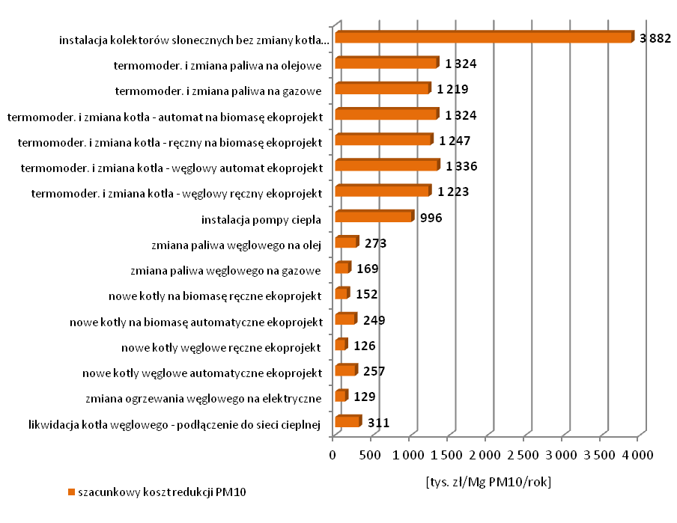
Rysunek 55. Porównanie szacunkowych, średnich wskaźników kosztów redukcji pyłu zawieszonego PM10 z indywidualnych systemów grzewczych
Największy efekt redukcji emisji pyłu PM10 osiągany jest poprzez podłączenie budynków do sieci cieplnej, zmianę ogrzewania węglowego na gazowe lub elektryczne. Wybór preferowanych inwestycji powinien być uzależniony z jednej strony od efektu ekologicznego, z drugiej od czynników ekonomicznych. Warto lokować środki finansowe w działania, które przy możliwie najniższych nakładach finansowych przynoszą najwyższy efekt ekologiczny. Przedstawione porównanie pokazuje, że najlepiej lokować środki realizując działania związane z:
- wymianą ogrzewania węglowego na elektryczne,
- wymianą ogrzewania węglowego na gazowe,
- wymianą starych kotłów węglowych na kotły spełniające wymagania ekoprojektu zasilane automatycznie,
- wymianą ogrzewania węglowego na olejowe,
- podłączeniem do sieci cieplnej.
Warto wspomnieć, że o opłacalności podłączenia do sieci cieplnej, a przez to o efektywności ekonomiczno-ekologicznej tego rozwiązania, decyduje odległość domu/mieszkania od istniejącej sieci ciepłowniczej. W przypadku, gdy odległość ta jest niewielka, koszty zdecydowanie maleją i działanie takie staje się najbardziej uzasadnionym ekonomicznie sposobem ograniczenia emisji zanieczyszczeń do powietrza.
Najmniej uzasadnionym ekonomicznie działaniem zmierzającym do redukcji emisji z indywidualnych systemów grzewczych jest instalacja kolektorów słonecznych lub termomodernizacja budynku niepowiązana ze zmianą systemu grzewczego. Szczegółowe zestawienie szacunkowych kosztów redukcji emisji pyłu PM10, odniesione do 100 [m²] powierzchni ogrzewalnej, zestawiono poniżej.
Tabela 48. Zestawienie szacunkowych, średnich kosztów redukcji emisji pyłu PM10, odniesione
do powierzchni ogrzewalnej 100 [m²]
rodzaj działań naprawczych | szacunkowe koszty redukcji  1 Mg PM10 odniesiony  do powierzchni ogrzewalnej  100 [m²]
 | [tys. zł/Mg PM10/rok]
likwidacja kotła węglowego - podłączenie do sieci cieplnej | 614
zmiana ogrzewania węglowego na elektryczne | 342
nowe kotły węglowe spełniające wymagania ekoprojektu zasilane automatycznie | 465
nowe kotły węglowe spełniające wymagania ekoprojektu zasilane ręcznie | 227
nowe kotły na biomasę spełniające wymagania ekoprojektu zasilane automatycznie | 449
nowe kotły na biomasę spełniające wymagania ekoprojektu zasilane ręcznie | 277
zmiana paliwa węglowego na gazowe | 308
zmiana paliwa węglowego na olej | 498
instalacja pompy ciepła | 1 818
termomodernizacja i zmiana kotła - węglowy spełniający wymagania ekoprojektu ręczny | 2 209
termomodernizacja i zmiana kotła - węglowy spełniający wymagania ekoprojektu automatyczny | 2 421
termomodernizacja i zmiana kotła - na biomasę spełniający wymagania ekoprojektu ręczny | 2 272
termomodernizacja i zmiana kotła - na biomasę spełniający wymagania ekoprojektu automatyczny | 2 396
termomodernizacja i zmiana paliwa na gazowe | 2 224
termomodernizacja i zmiana paliwa na olejowe | 2 417
instalacja kolektorów słonecznych bez zmiany kotła węglowego | 7 084
zmiana starego kotła na nowy kocioł węglowy spełniający wymagania ekoprojektu | 417
zmiana starego kotła na nowy kocioł na biomasę spełniający wymagania ekoprojektu | 415
Wybór rodzaju inwestycji uzależniony jest również w istotny sposób od kosztów eksploatacyjnych, czyli w głównej mierze od cen paliw i cen zakupu energii. Dlatego spośród wymienionych wyżej rozwiązań zwykle największym zainteresowaniem cieszą się: wymiana ogrzewania węglowego
na gazowe oraz wymiana kotłów węglowych na kotły spełniające wymagania ekoprojektu zasilane automatycznie. Dobrym rozwiązaniem jest też zmiana ogrzewania węglowego na elektryczne.
Dla przedstawionych wyżej rodzajów działań naprawczych zbadano koszty inwestycyjne. W tym celu przeprowadzono badanie rynku, w oparciu o katalogi cen producentów kotłów oraz prasę branży budowlanej i określono rozpiętość cen dla poszczególnych rodzajów inwestycji. Określono w ten sposób szacunkowe, średnie koszty realizacji różnych rodzajów działań naprawczych. Nie uwzględniają one szeregu kosztów dodatkowych, m.in.: kosztów przebudowy instalacji czy komina, kosztów doprowadzenia sieci ciepłowniczej lub gazowej. Rzeczywiste koszty mogą znacznie różnić się
od szacunkowych.
Tabela 49. Przyjęte do szacowania średnie koszty inwestycyjne dla poszczególnych rodzajów działań naprawczych
rodzaj działań naprawczych | średnie koszty inwestycyjne
podłączenie do sieci cieplnej | 14 000 zł
instalacja ogrzewania elektrycznego | 7 250 zł
nowy kocioł węglowy spełniający wymagania ekoprojektu, zasilany ręcznie | 5 550 zł
nowy kocioł węglowy spełniający wymagania ekoprojektu, zasilany automatycznie | 9 500 zł
nowy kocioł spełniający wymagania ekoprojektu, na biomasę zasilany ręcznie | 5 500 zł
nowy kocioł spełniający wymagania ekoprojektu, na biomasę zasilany automatycznie | 9 250 zł
nowy kocioł gazowy | 6 500 zł
nowy kocioł olejowy | 10 500 zł
pompy ciepła (ziemne i powietrzne) | 38 500 zł
kolektory słoneczne | 15 000 zł
termomodernizacja [zł/m²] powierzchni ogrzewanej | 405 zł
Powyższe szacunki zostały wykonane w oparciu o ceny usług i produktów na 2020 r., obecnie w 2023 r. należy przyjąć, że koszty działań naprawczych wzrosły o ok. 20%.

MONITOROWANIE REALIZACJI PROGRAMU WRAZ Z PLANEM
Podstawą procesu wdrażania Programu ochrony powietrza jest systematyczna kontrola, która daje możliwość oceny stopnia realizacji wyznaczonych zadań oraz korygowania kierunków działań naprawczych w ramach działań ujętych w Harmonogramie przedstawionym w załączniku nr 2
do niniejszej uchwały. Kluczowym elementem jest jednoczesna ocena stanu środowiska oraz kontrola przestrzegania prawa w zakresie ochrony środowiska, aby dokonać oceny procesu wdrażania działań naprawczych.
Zgodnie z art. 94 ust. 2c pkt 1 ustawy Prawo ochrony środowiska Prezydent Bydgoszczy zobowiązany jest do sporządzania sprawozdań okresowych z realizacji działań naprawczych wskazanych
w Programie ochrony powietrza lub jego aktualizacji wraz z Planem działań krótkoterminowych
w danym roku za rok poprzedni i ich przekazywania w terminie do 15 lutego każdego roku Zarządowi Województwa Kujawsko-Pomorskiego oraz Wojewódzkiemu Inspektorowi Ochrony Środowiska
w Bydgoszczy.
Jednocześnie zgodnie z art. 94 ust. 2c pkt 2 ustawy Poś Prezydent Bydgoszczy zobowiązany jest
w terminie 5 miesięcy po zakończeniu realizacji Programu lub jego aktualizacji oraz Planu działań krótkoterminowych przekazać do Zarządu Województwa Kujawsko-Pomorskiego oraz
do Wojewódzkiego Inspektora Ochrony Środowiska w Bydgoszczy sprawozdanie końcowe obejmujące cały okres ich realizacji.
Zakres i forma sprawozdań okresowych i końcowych z realizacji Programu lub jego aktualizacji oraz Planu działań krótkoterminowych została określona w rozporządzeniu Ministra Klimatu i Środowiska
z dnia 15 lutego 2023 r. w sprawie zakresu i sposobu przekazywania informacji dotyczących zanieczyszczenia powietrza (Dz. U. z 2023 r., poz. 350).
Przekazywanie do Zarządu Województwa Kujawsko-Pomorskiego corocznych sprawozdań okresowych i sprawozdania końcowego z realizacji niniejszego Programu ochrony powietrza wraz
z Planem działań krótkoterminowych odbywa się za pomocą udostępnionej przez Urząd Marszałkowski Województwa Kujawsko-Pomorskiego internetowej platformy sprawozdawczej.
Sprawozdanie w zakresie działań związanych z redukcją emisji powinno obejmować wszystkie działania wskazane w Harmonogramie rzeczowo-finansowym działań ujętym w załączniku nr 2
do niniejszej uchwały. W sprawozdaniach należy przedstawić, m.in. koszty podjętych działań, osiągnięty efekt ekologiczny, a także wskazać źródła ich finansowania. Najistotniejszym elementem sprawozdawczości jest zawarcie informacji umożliwiających monitorowanie postępu realizacji działań naprawczych. Konieczne jest zatem stosowanie spójnych z określonymi w Harmonogramie, wskaźników monitorowania postępu realizacji Programu.
Sprawozdanie powinno obejmować również wszystkie informacje z zakresu realizacji Planu działań krótkoterminowych, m.in.: czy stwierdzono przekroczenia poziomów substancji w powietrzu, czy Plan został rozpoczęty, jak często wdrażano Plan, czy podano do publicznej wiadomości informację
o realizacji Planu, w jaki sposób zamieszczono te informacje oraz czy podjęto działania krótkoterminowe.
Na podstawie przekazywanych sprawozdań z realizacji działań naprawczych, a także w oparciu o wyniki pomiarów zanieczyszczeń powietrza prowadzonych przez Głównego Inspektora Ochrony Środowiska - Regionalny Wydział Monitoringu Środowiska w Bydgoszczy, Zarząd Województwa Kujawsko-Pomorskiego przekazuje ministrowi właściwemu do spraw klimatu co roku, w terminie do 31 marca,
za poprzedni rok kalendarzowy sprawozdanie z realizacji Programu, w tym Planu. Ponadto w terminie
6 miesięcy po zakończeniu realizacji Programu ochrony powietrza, w tym Planu Zarząd Województwa Kujawsko-Pomorskiego przekazuje sprawozdanie końcowe z realizacji tego Programu lub Planu obejmujące cały okres ich realizacji. Istotą monitorowania realizacji Programu jest konieczność przekazywania informacji do Unii Europejskiej, na temat działań podjętych w celu zapobiegania nadmiernym zanieczyszczeniom i dotrzymania standardów jakości powietrza.

SPIS TREŚCI
Załącznik nr 5 159
WSKAŹNIKI MONITOROWANIA POSTĘPU DLA PLANOWANYCH DZIAŁAŃ NAPRAWCZYCH 160
Proponowane wskaźniki monitorowania 160
Efektywność ekologiczna – wskaźniki efektu redukcji emisji powierzchniowej 161
Efektywność ekonomiczna 162
MONITOROWANIE REALIZACJI PROGRAMU WRAZ Z PLANEM 166

SPIS RYSUNKÓW

Rysunek 1. Porównanie szacunkowych, średnich wskaźników kosztów redukcji pyłu zawieszonego PM10 z indywidualnych systemów grzewczych 163

SPIS TABEL

Tabela 47. Wskaźniki emisji pyłu zawieszonego PM10, pyłu zawieszonego PM2,5 oraz B(a)P
w zależności od rodzaju kotła i paliwa 161

Tabela 48. Zestawienie szacunkowych, średnich kosztów redukcji emisji pyłu PM10, odniesione
do powierzchni ogrzewalnej 100 [m²] 164

Tabela 49. Przyjęte do szacowania średnie koszty inwestycyjne dla poszczególnych rodzajów działań naprawczych 165

definicja zgodna z ustawą z dnia 20 lutego 2015 r. o odnawialnych źródłach energii (Dz. U. z 2022 r., poz. 1378 z późn. zm.)
Dz. U. UE.L.2017.171.113
źródło: t.j. Dz. U. z 2022 r., poz. 2556 z późn. zm.
źródło: t.j. Dz. U. z 2022 r., poz. 1029 z późn. zm.
źródło: t.j. Dz. U. z 2021 r., poz. 1763
źródło: t.j. Dz. U. z 2022 r., poz. 1385 z późn. zm.
źródło: t.j. Dz. U. z 2021 r., poz. 2166 z późn. zm.
źródło: t.j. Dz. U. z 2021 r., poz. 2351 z późn. zm.
źródło: t.j. Dz. U. z 2022 r., poz. 988 z późn. zm.
źródło: t.j. Dz. U. z 2023 r., poz. 122
źródło: t.j. Dz. U. z 2021 r., poz. 1070
źródło: t.j. Dz. U. z 2022 r., poz. 503 z późn. zm.
źródło: Dz. U. z 2021 r., poz. 845
źródło: Dz. U. z 2019 r., poz. 1159
źródło: Dz. U. z 2023 r., poz. 350
źródło: Dz. U. z 2020 r., poz. 2279 z późn. zm
źródło: Dz.U. z 2012 r., poz. 1030
źródło: Dz. U. z 2017 r., poz. 1690 z późn. zm.
źródło: Dz. U. z 2022 r., poz. 2856
źródło: Dz. U. z 2022 r., poz. 1225
źródło: Ministerstwa Klimatu, pismo z dnia 27.02.2023 r.
źródło: Ministerstwa Klimatu, pismo z dnia 30.09.2019 r.
źródło: obwieszczenie Ministra Klimatu i Środowiska z dnia 25 sierpnia 2022 r. (M.P. z 2022 r., poz. 856)
źródło: M.P. z 2021 r., poz. 264
źródło: bank danych lokalnych GUS, stan za rok 2018 oraz stan za rok 2021
źródło: opracowanie na podstawie: Roczna ocena jakości powietrza w województwie kujawsko-pomorskim za rok 2018, Bydgoszcz, kwiecień 2019 r.
źródło: na podstawie danych GIOŚ http://powietrze.gios.gov.pl/pjp/archives [dostęp: 19.09.2019]
źródło: Roczna ocena jakości powietrza w województwie kujawsko-pomorskim za rok 2018, Bydgoszcz, kwiecień 2019 r.
źródło: Roczna ocena jakości powietrza w województwie kujawsko-pomorskim za rok 2018, Bydgoszcz, kwiecień 2019 r.
źródło: GUS za 2018 r., Bank Danych Lokalnych, https://bdl.stat.gov.pl/BDL/start [dostęp: 20.10.2019]
źródło: opracowano na podstawie danych Bank Danych Lokalnych GUS, stan za 2021 rok, https://bdl.stat.gov.pl/BDL/start [dostęp: 25.01.2023 r.]
źródło: opracowanie na podstawie: Roczna ocena jakości powietrza w województwie kujawsko-pomorskim, raport wojewódzki za rok 2018, Bydgoszcz, kwiecień 2019 r.
źródło: opracowano na podstawie danych Rocznej oceny jakości powietrza w województwie kujawsko-pomorskim za rok 2018. Bydgoszcz, kwiecień 2019 r.
źródło: opracowano na podstawie danych Rocznej oceny jakości powietrza w województwie kujawsko-pomorskim za rok 2021. Bydgoszcz, kwiecień 2022 r.
źródło: opracowanie na podstawie rocznych ocen jakości powietrza w województwie kujawsko-pomorskim za lata 2013-2021.
źródło: opracowanie na podstawie rozporządzenia Ministra Środowiska z dnia 24 sierpnia 2012 r. w sprawie poziomów niektórych substancji w powietrzu (Dz. U. z 2021 r., poz. 845)
źródło: Ministerstwo Klimatu i Środowiska, KRAJOWY BILANS EMISJI SO₂, NOx, CO, NH₃, NMLZO, PYŁÓW, METALI CIĘŻKICH I TZO ZA LATA 1990 – 2020, Raport Syntetyczny, Warszawa 2022 r.
źródło: Ministerstwo Klimatu i Środowiska, KRAJOWY BILANS EMISJI SO₂, NOx, CO, NH₃, NMLZO, PYŁÓW, METALI CIĘŻKICH I TZO ZA LATA 1990 – 2020, Raport Syntetyczny, Warszawa 2022 r.
źródło: Roczna ocena jakości powietrza w województwie kujawsko-pomorskim za rok 2018, Bydgoszcz, kwiecień 2019 r.
zmiana kodu stacji – w 2018 r. KpBydBerling
źródło: na podstawie danych GIOŚ http://powietrze.gios.gov.pl/pjp/archives [dostęp: 19.09.2019 r.]
źródło: Roczna ocena jakości powietrza w województwie kujawsko-pomorskim za rok 2018, Bydgoszcz, kwiecień 2019 r.
źródło: na podstawie danych GIOŚ http://powietrze.gios.gov.pl/pjp/archives [dostęp: 13.03.2023 r.]
źródło: na podstawie danych GIOŚ http://powietrze.gios.gov.pl/pjp/archives [dostęp: 13.03.2023 r.]
źródło: na podstawie danych GIOŚ http://powietrze.gios.gov.pl/pjp/archives [dostęp: 13.03.2021 r.]
źródło: na podstawie danych GIOŚ http://powietrze.gios.gov.pl/pjp/archives [dostęp: 13.03.2021 r.]
źródło: na podstawie danych GIOŚ http://powietrze.gios.gov.pl/pjp/archives [dostęp: 13.02.2023 r.]
źródło: na podstawie danych GIOŚ http://powietrze.gios.gov.pl/pjp/archives [dostęp: 19.10.2019 r., 13.03.2023 r.]
źródło: na podstawie danych GIOŚ http://powietrze.gios.gov.pl/pjp/archives [dostęp: 19.10.2019 r., 13.03.2023 r.]
źródło: na podstawie danych GIOŚ http://powietrze.gios.gov.pl/pjp/archives [dostęp: 13.03.2023 r.] oraz danych meteorologicznych z modelu WRF/CALMET
źródło: na podstawie danych GIOŚ http://powietrze.gios.gov.pl/pjp/archives [dostęp: 13.03.2023 r.] oraz danych meteorologicznych z modelu WRF/CALMET
źródło: na podstawie danych GIOŚ http://powietrze.gios.gov.pl/pjp/archives [dostęp: 13.03.2023 r.] oraz danych meteorologicznych z modelu WRF/CALMET
źródło: na podstawie danych GIOŚ http://powietrze.gios.gov.pl/pjp/archives [dostęp: 13.03.2023 r.]
źródło: na podstawie danych GIOŚ http://powietrze.gios.gov.pl/pjp/archives [dostęp: 13.03.2023 r.] oraz danych meteorologicznych z modelu WRF/CALMET
źródło: na podstawie danych GIOŚ http://powietrze.gios.gov.pl/pjp/archives [dostęp: 13.03.2023 r.] oraz danych meteorologicznych z modelu WRF/CALMET
źródło: na podstawie danych GIOŚ http://powietrze.gios.gov.pl/pjp/archives [dostęp: 19.10.2019 r. oraz 06.06.2023 r.]
źródło: na podstawie danych GIOŚ http://powietrze.gios.gov.pl/pjp/archives [dostęp: 19.10.2019 r. oraz 06.06.2023 r.]
źródło: wskaźniki średniego narażenia na pył PM2,5 dla miast powyżej 100 tys. mieszkańców i aglomeracji oraz krajowy wskaźnik średniego narażenia w 2018 roku, Inspekcja Ochrony Środowiska, Warszawa, 2019 r.
źródło: na podstawie danych GIOŚ http://powietrze.gios.gov.pl/pjp/archives [dostęp: 19.10.2019 r.]
Źródło: Obwieszczenie Ministra Klimatu i Środowiska z dnia 25 sierpnia 2022 r. (M.P. z 2022 r., poz. 856)
źródło: Roczna ocena jakości powietrza w województwie kujawsko-pomorskim za rok 2018, Bydgoszcz, kwiecień 2019 r.
źródło: Roczna ocena jakości powietrza w województwie kujawsko-pomorskim za rok 2018, Bydgoszcz, kwiecień 2019 r.
źródło: Roczna ocena jakości powietrza w województwie kujawsko-pomorskim za rok 2018, Bydgoszcz, kwiecień 2019 r.
źródło: Roczna ocena jakości powietrza w województwie kujawsko-pomorskim za rok 2018, Bydgoszcz, kwiecień 2019 r.
źródło: Roczna ocena jakości powietrza w województwie kujawsko-pomorskim za rok 2021, Bydgoszcz, kwiecień 2022 r.
źródło: Roczna ocena jakości powietrza w województwie kujawsko-pomorskim za rok 2021, Bydgoszcz, kwiecień 2022 r.
źródło: opracowanie na podstawie danych GIOŚ w Bydgoszczy oraz Rocznej oceny jakości powietrza w województwie kujawsko-pomorskim za rok 2021
źródło: opracowanie na podstawie danych GIOŚ w Bydgoszczy oraz Rocznej oceny jakości powietrza w województwie kujawsko-pomorskim za rok 2018
źródło: opracowanie na podstawie danych GIOŚ w Bydgoszczy oraz Rocznej oceny jakości powietrza w województwie kujawsko-pomorskim za rok 2021
źródło: opracowanie na podstawie Rocznej oceny jakości powietrza w województwie kujawsko-pomorskim za rok 2021, Bydgoszcz, kwiecień 2022 r.
źródło: opracowanie na podstawie Rocznej oceny jakości powietrza w województwie kujawsko-pomorskim za rok 2018, Bydgoszcz, kwiecień 2019 r.
źródło: opracowanie na podstawie Rocznej oceny jakości powietrza w województwie kujawsko-pomorskim za rok 2021, Bydgoszcz, kwiecień 2022r.
źródło: opracowano na podstawie Bazy Emisji KOBIZE za rok 2018
źródło: opracowano na podstawie danych emisyjnych z Bazy Emisji KOBIZE za rok 2021
źródło: obliczenia modelowe i opracowanie własne BSiPP Ekometria
źródło: obliczenia modelowe i opracowanie własne BSiPP Ekometria
źródło: obliczenia modelowe i opracowanie własne BSiPP Ekometria
t.j. Dz. U. 2020, poz. 1860
t.j. Dz. U. 2019, poz. 1510
źródło: opracowano na podstawie wyników modelowania danych emisyjnych Bazy Emisji KOBIZE za rok 2018
źródło: opracowano na podstawie modelowania na podstawie danych emisyjnych z Bazy Emisji KOBIZE za rok 2018
źródło: opracowano na podstawie wyników modelowania danych emisyjnych Bazy Emisji KOBIZE za rok 2018
źródło: opracowano na podstawie wyników modelowania danych emisyjnych Bazy Emisji KOBIZE za rok 2018
źródło: rozporządzenie Ministra Klimatu z dnia 24 września 2020 r. w sprawie standardów emisyjnych dla niektórych rodzajów instalacji, źródeł spalania paliw oraz urządzeń spalania lub współspalania odpadów (Dz. U. z 2020 r. poz. 1860)
źródło: opracowano na podstawie „Prognozy stężeń pyłu PM10 i PM2,5 dla lat 2020 i 2025 oraz określenie tła zanieczyszczeń dla okresu 2016-2020”
źródło: opracowanie na podstawie danych GIOŚ w Bydgoszczy oraz Rocznej oceny jakości powietrza w województwie kujawsko- pomorskim za rok 2018
źródło: opracowanie na podstawie danych GIOŚ w Bydgoszczy oraz Rocznej oceny jakości powietrza w województwie kujawsko-pomorskim za rok 2018
źródło: opracowanie na podstawie danych GIOŚ w Bydgoszczy oraz Rocznej oceny jakości powietrza w województwie kujawsko-pomorskim za rok 2018
źródło: opracowanie na podstawie danych GIOŚ w Bydgoszczy oraz Rocznej oceny jakości powietrza w województwie kujawsko-pomorskim za rok 2018
źródło: opracowanie na podstawie danych GIOŚ w Bydgoszczy oraz Rocznej oceny jakości powietrza w województwie kujawsko-pomorskim za rok 2018
dostęp w Internecie: https://iiasa.ac.at/web/home/research/researchPrograms/air/GAINS.html.
źródło: opracowanie własne BSiPP Ekometria na podstawie modelu GAINS oraz Krajowego programu ograniczenia zanieczyszczenia powietrza
źródło: opracowano na podstawie danych GIOŚ w Bydgoszczy oraz Rocznej oceny jakości powietrza w województwie kujawsko-pomorskim za rok 2021
źródło: opracowano na podstawie danych GIOŚ w Bydgoszczy oraz Rocznej oceny jakości powietrza w województwie kujawsko-pomorskim za rok 2021
źródło: Dz. U. z 2022 r., poz. 503 z późn. zm.
źródło: opracowanie na podstawie danych z http://www.mpu.bydgoszcz.pl/ (stan na dzień: 13.02.2023 r.)
źródło: opracowano na podstawie danych z http://www.mpu.bydgoszcz.pl/ (stan na dzień: 21.11.2019 r.)
źródło: http://www.mpu.bydgoszcz.pl/
Ministerstwo Klimatu i Środowiska, Warszawa, grudzień 2021 r., dostęp z lutego 2022 r.: https://www.gov.pl/web/klimat/krajowy-program-ochrony-powietrza
https://bip.um.bydgoszcz.pl/binary/program%20ochrony%20%C5%9Brodowiska_2020_tcm30-143819.pdf
http://www.czystabydgoszcz.pl/zarzadzanie-energia/plan-gospodarki-niskoemisyjnej/
źródło: uchwała nr XIV/287/19 Rady Miasta Bydgoszczy
załącznik do uchwały Nr XXIV/603/20 Rady Miasta Bydgoszczy z dnia 27 maja 2020 roku
źródło: Roczna ocena jakości powietrza w województwie kujawsko-pomorskim, Raport wojewódzki za rok 2021” GIOŚ, Bydgoszcz 2022
User’s Guide for the Advanced Research WRF (ARW) Modeling System Version 4.0, June 8, 2018, Mesoscale and Microscale Meteorology Laboratory National Center for Atmospheric Research
User’s Guide COMPREHENSIVE AIR QUALITY MODEL WITH EXTENSIONS Version 6.50, Ramboll Environment and Health, Novato, California, 2018
Scire, J. S., D. G. Strimaitis and R. J. Yamartino, A user’s guide for the CALPUFF dispersion model. Eartch Tech, Concord, MA., 2000
źródło: opracowanie na podstawie danych Państwowego Monitoringu Środowiska,
dla wypełnienia obowiązków określonych w rozporządzeniu Ministra Środowiska z dnia 14 czerwca 2019 r. w sprawie programów ochrony powietrza oraz planów działań krótkoterminowych jako „podział administracyjny” Bydgoszczy przyjęto podział na jednostki urbanistyczne.
źródło: opracowanie na podstawie danych Państwowego Monitoringu Środowiska
źródło: opracowanie na podstawie danych Centralnej Bazy Emisji KOBIZE za 2021 rok
źródło: opracowanie na podstawie danych Centralnej Bazy Emisji KOBIZE za 2021 rok
źródło: opracowanie na podstawie danych Centralnej Bazy Emisji KOBIZE za 2021 rok
źródło: opracowanie na podstawie danych Centralnej Bazy Emisji KOBIZE za 2021 rok
źródło: opracowanie na podstawie danych Centralnej Bazy Emisji KOBIZE za 2021 rok
źródło: opracowanie na podstawie danych Centralnej Bazy Emisji KOBIZE za 2021 rok
źródło: opracowanie na podstawie danych Centralnej Bazy Emisji KOBIZE za 2021 rok
źródło: opracowanie na podstawie danych Centralnej Bazy Emisji KOBIZE za 2021 rok
źródło: opracowanie na podstawie danych Centralnej Bazy Emisji KOBIZE za 2021 rok
źródło: opracowanie na podstawie danych Centralnej Bazy Emisji KOBIZE za 2021 rok
źródło: opracowanie na podstawie danych Centralnej Bazy Emisji KOBIZE za 2021 rok
źródło: opracowanie na podstawie danych Centralnej Bazy Emisji KOBIZE za 2021 rok
źródło: opracowanie na podstawie danych Centralnej Bazy Emisji KOBIZE za 2021 rok
źródło: opracowanie na podstawie danych Centralnej Bazy Emisji KOBIZE za 2021 rok
źródło: opracowanie na podstawie danych Centralnej Bazy Emisji KOBIZE za 2021 rok
źródło: opracowanie na podstawie danych Centralnej Bazy Emisji KOBIZE za 2021 rok
źródło: opracowanie na podstawie danych Centralnej Bazy Emisji KOBIZE za 2021 rok
źródło: opracowanie na podstawie danych Centralnej Bazy Emisji KOBIZE za 2021 rok
źródło: opracowanie na podstawie danych Centralnej Bazy Emisji KOBIZE za 2018 rok
źródło: opracowanie na podstawie danych Centralnej Bazy Emisji KOBIZE za 2018 rok
źródło: opracowanie na podstawie danych Centralnej Bazy Emisji KOBIZE za 2018 rok
źródło: opracowanie na podstawie danych Centralnej Bazy Emisji KOBIZE za 2018 rok
źródło: opracowanie na podstawie danych Centralnej Bazy Emisji KOBIZE za 2018 rok
źródło: opracowanie na podstawie danych Centralnej Bazy Emisji KOBIZE za 2018 rok
źródło: opracowanie na podstawie danych Centralnej Bazy Emisji KOBIZE za 2018 rok
źródło: opracowanie na podstawie danych Centralnej Bazy Emisji KOBIZE za 2018 rok
źródło: opracowanie na podstawie danych Centralnej Bazy Emisji KOBIZE za 2018 rok
źródło: opracowanie na podstawie danych Centralnej Bazy Emisji KOBIZE za 2021 rok
źródło: opracowanie na podstawie danych Centralnej Bazy Emisji KOBIZE za 2018 rok
źródło: opracowanie na podstawie danych Centralnej Bazy Emisji KOBIZE za 2021 rok
źródło: t.j. Dz. U. z 2022 r., poz. 1225
źródło: zgodnie z definicją drogi twardej w ustawie z dnia 20 czerwca 1997 r. Prawo o ruchu drogowym (Dz. U. z 2022 r., poz. 988 z późn. zm.)
źródło: opracowanie na podstawie danych GIOŚ w Bydgoszczy
wielkość redukcji stężeń pyłu zawieszonego PM10, PM2,5 i B(a)P do powietrza w wyniku realizacji działania naprawczego PL0401_ZSO w poszczególnych latach realizacji Programu przedstawiono w tabeli: 38 i 39.
źródło: opracowanie na podstawie danych GIOŚ w Bydgoszczy
źródło: opracowanie na podstawie danych GIOŚ w Bydgoszczy
źródło: opracowano na podstawie danych GIOŚ w Bydgoszczy
źródło: opracowano na podstawie modelowania w oparciu o bazy danych KOBIZE dla 2018 roku
źródło: https://www.eog.gov.pl
źródło: http://nfosigw.gov.pl/oferta-finansowania/srodki-zagraniczne/instrument-finansowy-life
https://www.pois.gov.pl/strony/o-programie/fundusze-europejskie-na-infrastrukture-klimat-srodowisko/zalozenia-programu/ (dostęp z dnia 13.10.2022 r.)
źródło: https://mojregion.eu/rpo/fundusze-2021-2027/ (dostęp z 15.02.2023 r.)
źródło: http://www.wfosigw.bydgoszcz.pl/doradztwo_energetyczne,46,499.html
źródło: Dz. U. z 2019 r., poz. 51 z późn. zm.
ustawa z dnia 21 listopada 2008 r. o wspieraniu termomodernizacji i remontów oraz o centralnej ewidencji emisyjności budynków (Dz. U. z 2022 r. poz. 438, 1561, 1576, 1967, 2456)
https://fairmode.jrc.ec.europa.eu/measure-catalogue/
źródło: Dz. U. z 2021 r., poz. 845
źródło: Dz. U. z 2019 r., poz. 1159
źródło: Dz. U. z 2023 r., poz. 350
źródło: Dz. U. z 2023 r., poz. 122
źródło: Dz. U. z 2021 r., poz. 845
źródło: Wytyczne do przeprowadzenia inwentaryzacji emisji na potrzeby programów ochrony powietrza, Krajowy Ośrodek Bilansowania i Zarządzania Emisjami, Instytut Ochrony Środowiska Państwowy Instytut Badawczy, Warszawa, czerwiec 2022 r.
źródło: opracowanie Atmoterm S.A.
źródło: opracowanie Atmoterm S.A.
źródło: badanie rynku z 29.11.2019 roku, katalogi producentów urządzeń

